**ĐẠI HỌC QUỐC GIA TP.HCM**

**TRƯỜNG ĐẠI HỌC CÔNG NGHỆ THÔNG TIN**

**KHOA HỆ THỐNG THÔNG TIN**



**BÁO CÁO ĐỒ ÁN MÔN HỌC**

**KHO DỮ LIỆU VÀ OLAP**

**ĐỀ TÀI**

**PHÂN TÍCH KHO DỮ LIỆU**

**DỰ ĐOÁN ĐIỂM SỐ MÔN HỌC**

**Giảng viên hướng dẫn:** ThS. Nguyễn Thị Kim Phụng

**Lớp:** IS217.O21.HTCL

**Nhóm sinh viên thực hiện:** Trần Hoàng Nhật MSSV: 21522420

Thái Ngọc Dũng MSSV: 21521982

**TP.HỒ CHÍ MINH, 5/2024**

**LỜI CẢM ƠN**

Trên thực tế, không có thành công nào được đạt được mà không có sự hỗ trợ và giúp đỡ, dù ít hay nhiều, trực tiếp hoặc gián tiếp, từ người khác. Với lòng biết ơn sâu sắc nhất, chúng tôi muốn bày tỏ lòng biết ơn đến quý Thầy Cô của Trường Đại học Công nghệ thông tin - Đại học Quốc gia TP.HCM và các Thầy Cô của khoa Hệ thống thông tin đã cung cấp cho chúng tôi những kiến thức cơ bản để thực hiện dự án này. Đặc biệt, chúng tôi muốn gửi lời cảm ơn chân thành đến Cô Nguyễn Thị Kim Phụng - giảng viên lý thuyết môn Kho dữ liệu và OLAP vì sự hướng dẫn, chỉ bảo và hỗ trợ tận tình của họ trong suốt quá trình thực hiện dự án môn học. Nhờ có họ, chúng tôi đã học được nhiều kiến thức hữu ích và kỹ năng thực hiện dự án. Nếu không có sự chỉ dẫn và giảng dạy của họ, chúng tôi tin rằng dự án này sẽ rất khó có thể hoàn thành.

Ngoài ra, để hoàn thành dự án, chúng tôi không thể không biết ơn những người đã đóng góp vào dự án, bao gồm các thành viên trong nhóm đã làm việc chăm chỉ và hoàn thành nhiệm vụ đúng tiến độ. Bắt đầu từ mục tiêu học tập về kho dữ liệu, phương pháp xây dựng và phân tích dữ liệu trên kho dữ liệu dự đoán tình trạng chuyến bay, chúng tôi đã nỗ lực thực hiện dự án một cách tốt nhất có thể, dựa trên kiến thức từ Thầy Cô và việc tự tìm hiểu. Do đó, chúng tôi đã áp dụng kiến thức thu thập được một cách tối đa để tạo ra báo cáo dự án tốt nhất. Tuy nhiên, trong quá trình thực hiện, chúng tôi không tránh khỏi những thiếu sót. Vì vậy, chúng tôi rất mong nhận được phản hồi từ Thầy Cô để hoàn thiện kiến thức đã học và chuẩn bị cho các dự án tương lai.

Cuối cùng, chúng tôi xin chân thành chúc Thầy Cô mạnh khỏe và niềm tin để tiếp tục sứ mệnh cao cả là truyền đạt kiến thức cho các sinh viên.

TP. Hồ Chí Minh, tháng 5 năm 2024

Nhóm thực hiện

**NHẬN XÉT CỦA GIÁO VIÊN HƯỚNG DẪN**

**BẢNG PHÂN CÔNG CÔNG VIỆC**

|  |  |  |  |
| --- | --- | --- | --- |
| Họ và tên | MSSV | Phân công | Đánh giá |
| Trần Hoàng Nhật | 21522420 | - Lựa chọn đề tài và dataset phù hợp.  - Soạn file báo cáo.  - Lý do chọn đề tài, mô tả thuộc tính dataset.  - Thống nhất các thuộc tính cần phân tích, phân bố các dimensions.  - Thực hiện quá trình SSAS.  - Thực hiện 5 câu truy vấn sử dụng ngôn ngữ MDX.  - Thực hiện quá trình data mining với 2 thuật toán Random Forest và XGBoost. | Tốt |
| Thái Ngọc Dũng | 21521982 | - Lựa chọn đề tài và dataset phù hợp.  - Thống nhất các thuộc tính cần phân tích, phân bố các dimensions.  - Thực hiện quá trình SSIS.  - Thực hiện 5 câu truy vấn sử dụng ngôn ngữ MDX.  - Trực quan dữ liệu trên Excel và PowerBI cho 10 câu truy vấn | Tốt |

**MỤC LỤC**

Contents

**CHƯƠNG I. GIỚI THIỆU DATASETS** 8

1.1. Lý do chọn đề tài 8

1.2. Mô tả dataset 8

1.2.1. Danh sách các thuộc tính 8

1.2.2. Dictionary 9

**CHƯƠNG II. THIẾT KẾ XÂY DỰNG KHO DỮ LIỆU** 11

2.1. Tiền xử lý dữ liệu 11

2.2. Lược đồ biểu diễn kho dữ liệu 13

2.2.1. Lược đồ hình sao (Star Schema) 13

2.2.2. Lược đồ hình bông tuyết (Snowflake Schema) 13

2.2.3. Lược đồ sử dụng trong đồ án 14

2.3. Mô tả chi tiết các dimensions và bảng Fact 15

2.3.1. DIM_STUDENT 15

2.3.2. DIM_SCHOOL 15

2.3.3. DIM_SCHOOLCHOICE 15

2.3.4. DIM_SUPPORT 15

2.3.5. DIM_ACTIVITY 16

2.3.6. DIM_FAMILY 16

2.3.7. DIM_HEALTH 16

2.3.8. DIM_SCORE 17

2.3.9. FACT 17

**CHƯƠNG III. QUÁ TRÌNH XÂY DỰNG KHO DỮ LIỆU (SSIS)** 18

3.1. Các công cụ cần thiết 18

3.2. Tạo database cho dự án 18

3.3. Quá trình SSIS 19

3.3.1. Tạo project mới 19

3.3.2. Import data 21

3.3.3. Tạo các dimensions 24

3.3.4. Tạo bảng FACT 40

3.3.5. Import dữ liệu vào database 43

**CHƯƠNG IV. QUÁ TRÌNH PHÂN TÍCH DỮ LIỆU (SSAS) VÀ BÁO CÁO** 47

4.1. Tạo project SSAS bên Visual Studio Code 47

4.2. Tạo Data Source 48

4.3. Tạo Data Source Views 51

4.4. Tạo cube và các dimensions 52

4.3. Thao tác trên các dimensions 56

4.3.1. DIM_STUDENT 56

4.3.2. DIM_SCHOOL 57

4.3.3. DIM_SCHOOLCHOICE 58

4.3.4. DIM_SUPPORT 59

4.3.5. DIM_ACTIVITY 60

4.3.6. DIM_FAMILY 61

4.3.7. DIM_HEALTH 62

4.3.8. DIM_SCORE 63

4.4. Deploy và process project 64

4.5. Thực hiện các câu truy vấn 66

4.5.1. Thống kê có tất cả bao nhiêu học sinh đậu môn học 66

4.5.2. Thống kê top 4 thành phố có học sinh đậu môn nhiều nhất ở khu vực Norte (sử dụng TOPCOUNT, CHILDREN) 68

4.5.3. Thống kê số lượng học sinh có bậc điểm là B+ ở thành phố Faro (sử dụng FILTER) 70

4.5.4. Thống kê số lượng học sinh đậu môn theo từng lý do chọn trường, lọc theo từng trường (sử dụng WHERE, CHILDREN) 73

4.5.5. Thống kê số lượng học sinh thuộc bang Azores có số lượng lớn hơn 30, drill down xuống cấp thành phố (sử dụng DRILLDOWNLEVEL) 75

4.5.6. Thống kê tổng số lượng học sinh thuộc các thành phố trong bang Azores có số lượng lớn hơn 30, được drill up tới cấp bang (sử dụng DRILLUPLEVEL) 78

4.5.7. Thống kê số lượng sinh viên thuộc thành phố Vila Nova de Gaia có bố làm nghề giáo viên và làm trong nhà nước (sử dụng kỹ thuật SLICE & DICE) 80

4.5.8. Thống kê những thành phố có số lượng sinh viên đang trong một mối quan hệ lớn hơn 20 (sử dụng HAVING) 83

4.5.9. Thống kê số lượng học sinh trong từng khu vực và theo từng giới tính 85

4.5.10. Thống kê với mỗi khu vực có số lượng học sinh lớn hơn 100, xuất ra số lượng học sinh theo từng thành phố 87

**CHƯƠNG V. DATA MINING** 90

5.1. Đặt vấn đề 90

5.2. Quy trình thực hiện 90

5.2.1. Tìm đặc trưng (features) 90

5.2.2. DecisionTree 91

5.2.3. XGBoost 93

5.3. Giải thích kết quả 94

5.3.1. DecisionTree 94

5.3.2. XGBoost 96

5.4. Kết luận chung 98

TÀI LIỆU THAM KHẢO 99

**DANH MỤC VIẾT TẮT**

|  |  |  |
| --- | --- | --- |
| Từ viết tắt | Từ đầy đủ | Ý nghĩa |
| OLAP | Online Analytical Processing | Một phương pháp và công nghệ được sử dụng trong lĩnh vực phân tích dữ liệu để cung cấp khả năng phân tích nhanh chóng và đa chiều cho dữ liệu. |
| SSIS | SQL Server Intergration Services | Bộ công cụ được sử dụng để thực hiện các tác vụ tích hợp dữ liệu từ nhiều nguồn khác nhau vào cơ sở dữ liệu SQL Server hoặc các hệ thống khác. |
| SSAS | SQL Server Analysis Services | Bộ công cụ được sử dụng để xây dựng các giải pháp phân tích dữ liệu và dữ liệu đa chiều. |
| MDX | Multidimensional Expressions | Ngôn ngữ truy vấn và mô tả dữ liệu trong các hệ thống quản lý dữ liệu đa chiều với mục đích chính là phân tích dữ liệu. |

# **CHƯƠNG I. GIỚI THIỆU DATASETS**

## **1.1. Lý do chọn đề tài**

## **1.2. Mô tả dataset**

- Tên dataset: Student Performance [1]

- Tập dữ liệu “Student Performance” là một bộ dữ liệu về thông tin học sinh đang học tại trường trung học cơ sở tại Bồ Đào Nha.

- Kích thước: 33 thuộc tính và 649 dòng dữ liệu.

### 1.2.1. Danh sách các thuộc tính

|  |  |  |  |  |
| --- | --- | --- | --- | --- |
| STT | Thuộc tính | Kiểu dữ liệu | Tên đầy đủ | Ý nghĩa |
| 1 | school | Categorical | Student school | Tên trường |
| 2 | sex | Binary | Student sex | Giới tính |
| 3 | age | Integer | Student age | Tuổi |
| 4 | address | Categorical | Student home address | Địa chỉ |
| 5 | famsize | Categorical | Family size | Số người trong gia đình |
| 6 | Pstatus | Categorical | Parent cohabitation status | Tình trạng chung sống |
| 7 | Medu | Integer | Mother education level | Trình độ học vấn của mẹ |
| 8 | Fedu | Integer | Father education level | Trình độ học vấn của bố |
| 9 | Mjob | Categorical | Mother job | Công việc của mẹ |
| 10 | Fjob | Categorical | Father job | Công việc của bố |
| 11 | reason | Categorical | Reason to choose this school | Lý do chọn trường |
| 12 | guardian | Categorical | Student guardian | Người bảo hộ |
| 13 | traveltime | Integer | Home to school travel time | Thời gian đi từ nhà tới trường |
| 14 | studytime | Integer | Weekly study time | Thời gian học trong tuần |
| 15 | failures | Integer | Number of past class failures | Số lượng rớt môn |
| 16 | schoolsup | Binary | Extra education support | Có được hỗ trợ học vấn mở rộng hay không |
| 17 | famsup | Binary | Family education support | Gia đình có hỗ trợ việc học hay không |
| 18 | paid | Binary | Extra paid classes within the course subject | Có học thêm hay không |
| 19 | activities | Binary | Extra-curricular activities | Có tham gia hoạt động giảng dạy thêm hay không |
| 20 | nursery | Binary | Attended nursery school | Có từng học trường mẫu giáo hay không |
| 21 | higher | Binary | Wants to take higher education | Có mong muốn học cao hay không |
| 22 | internet | Binary | Internet access at home | Có thể truy cập mạng hay không |
| 23 | romantic | Binary | With a romantic relationship | Có đang trong một mối quan hệ hay không |
| 24 | famrel | Integer | Quality of family relationships | Chất lượng mối quan hệ gia đình |
| 25 | freetime | Integer | Free time after school | Thời gian rãnh sau giờ học |
| 26 | goout | Integer | Going out with friends | Mức độ đi chơi với bạn bè |
| 27 | Dalc | Integer | Workday alcohol consumption | Mức độ tiêu thụ rượu khi đi làm |
| 28 | Walc | Integer | Weekend alcohol consumption | Mức độ tiêu thụ rượu ngày cuối tuần |
| 29 | health | Integer | Current health status | Tình trạng sức khỏe |
| 30 | absences | Integer | Number of school absences | Số lượng vắng mặt |
| 31 | G1 | Categorical | First period grade | Điểm số đợt 1 |
| 32 | G2 | Categorical | Second period grade | Điểm số đợt 2 |
| 33 | G3 | Integer | Final grade | Điểm số cuối kỳ |

### 1.2.2. Dictionary

* Dictionary thuộc tính Pstatus

|  |  |  |
| --- | --- | --- |
| STT | Giá trị | Ý nghĩa |
| 1 | T - Living together | Sống chung với nhau |
| 2 | A - Apart | Ở riêng |

* Dictionary thuộc tính famsize.

|  |  |  |
| --- | --- | --- |
| STT | Giá trị | Ý nghĩa |
| 1 | LE3 - Less or equal to 3 | Số lượng người trong gia đình <= 3 |
| 2 | GT3 - Greater than 3 | Số lượng người trong gia đình > 3 |

* Dictionary thuộc tính Medu

|  |  |  |
| --- | --- | --- |
| STT | Giá trị | Ý nghĩa |
| 1 | 0 - none | Không đi học |
| 2 | 1 - primary education (4th grade) | Tiểu học |
| 3 | 2 - 5th to 9th education | Lớp 5 đến lớp 9 |
| 4 | 3 - secondary education | Trung học |
| 5 | 4 - higher education | Cao học |

* Dictionary thuộc tính traveltime

|  |  |  |
| --- | --- | --- |
| STT | Giá trị | Ý nghĩa |
| 1 | 1 - < 15 min | < 15 phút |
| 2 | 2 - 15 to 30 min | Từ 15 phút đến 30 phút |

* Dictionary thuộc tính famrel

|  |  |  |
| --- | --- | --- |
| STT | Giá trị | Ý nghĩa |
| 1 | 3 - 30 min to 1 hour | Từ 30 phút đến 1 giờ |
| 2 | 4 - > 1 hour | > 1 giờ |

* Dictionary thuộc tính freetime

|  |  |  |
| --- | --- | --- |
| STT | Giá trị | Ý nghĩa |
| 1 | 1 - very low | Rất thấp |
| 2 | 2 - low | Thấp |
| 3 | 3 - normal | Bình thường |
| 4 | 4 - high | Cao |
| 5 | 5 - very high | Rất cao |

* Dictionary thuộc tính reason

|  |  |  |
| --- | --- | --- |
| STT | Giá trị | Ý nghĩa |
| 1 | home | Vì nhà ở gần trường |
| 2 | reputation | Vì danh tiếng của trường |
| 3 | course | Vì ưu tiên các lớp học |
| 4 | other | Vì lý do khác |

# **CHƯƠNG II. THIẾT KẾ XÂY DỰNG KHO DỮ LIỆU**

## **2.1. Tiền xử lý dữ liệu**

* Tách cột address thành các cột city, state, region

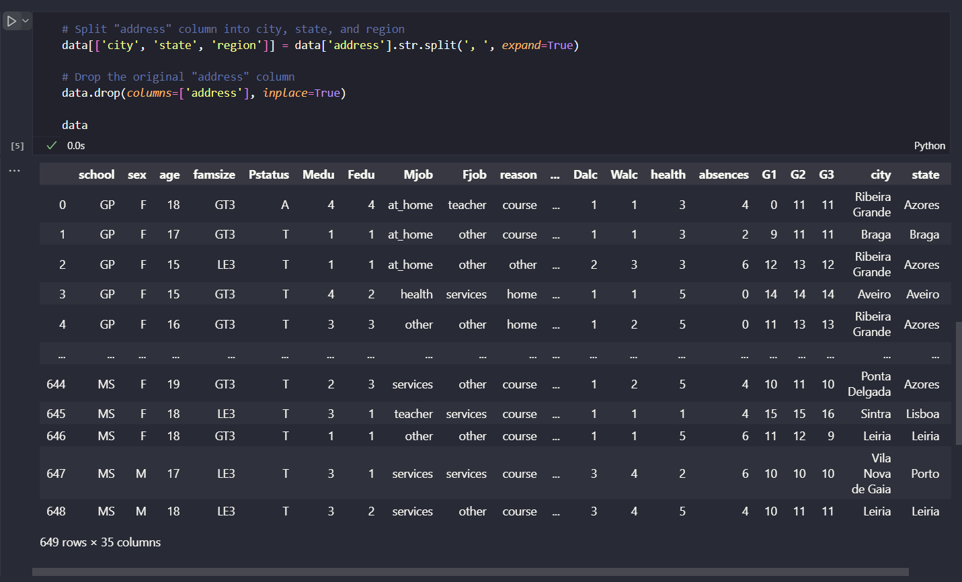

* Thêm 2 cột là finalgrade để đánh giá bậc điểm cuối kỳ và cột ispass để kiểm tra xem học sinh có đậu hay không, nhằm phục vụ cho truy vấn và dự đoán sau này

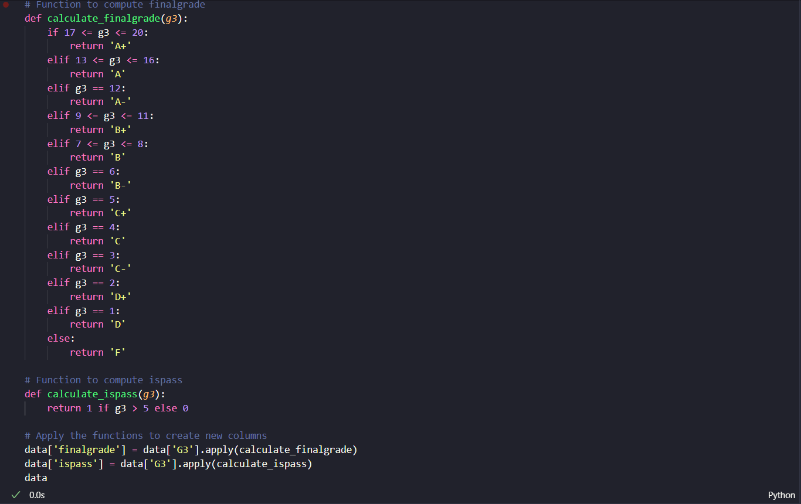

* Kiểm tra xem có cột nào chứa dữ liệu NaN không

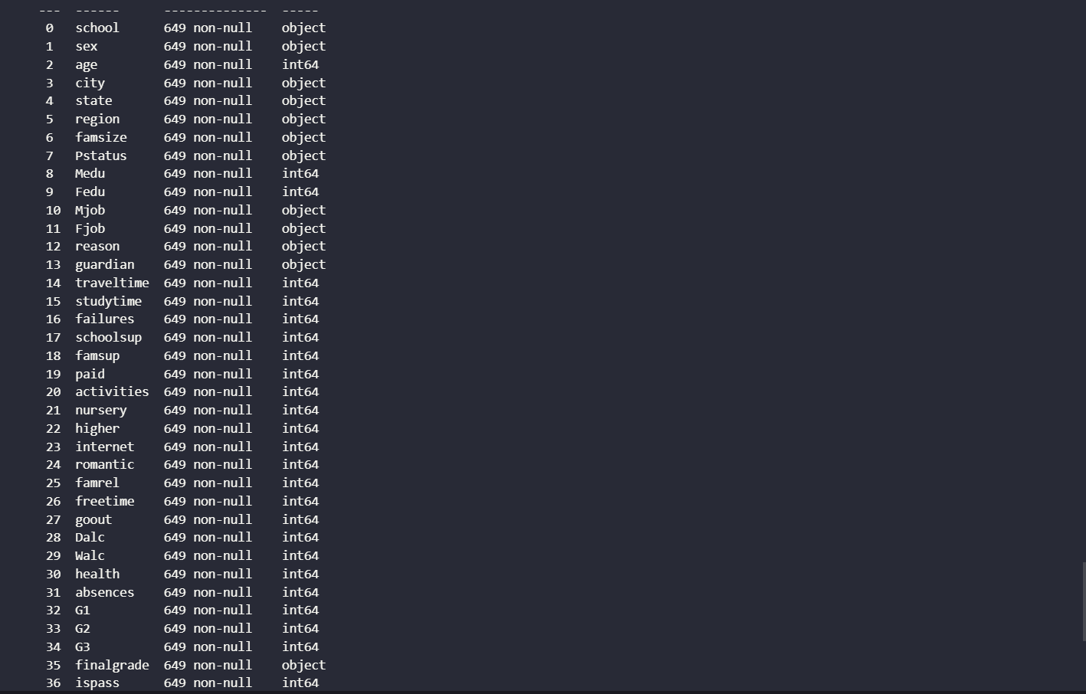

* Thay đổi các giá trị yes, no thành giá trị tương ứng 1,0

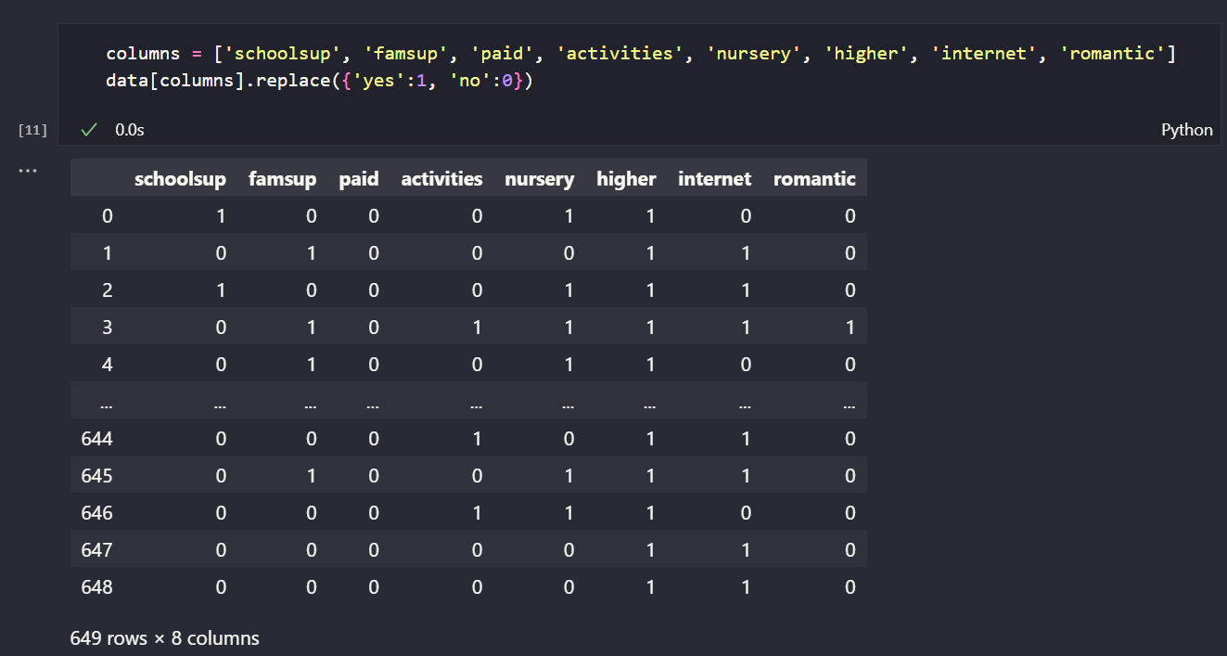

## **2.2. Lược đồ biểu diễn kho dữ liệu**

### 2.2.1. Lược đồ hình sao (Star Schema)

Lược đồ hình sao là lược đồ được thiết kế với một bảng sự kiện chính (fact table) và các bảng chiều (dimension tables) xung quanh nó. Trong lược đồ này, mỗi bảng chiều liên kết trực tiếp với bảng sự kiện thông qua các khóa ngoại, tạo ra một cấu trúc dữ liệu dễ hiểu và dễ truy vấn.

* Ưu điểm: Bảng Fact, Dimension được mô tả rõ ràng, dễ hiểu. Bảng Dim là bảng dữ liệu tĩnh, và bảng Fact là dữ liệu động được nạp bằng các thao tác. Khoá của Fact được tạo bởi khoá của các bảng Dim. Nghĩa là khoá chính của các bảng Dim chính là khoá của bảng Fact.
* Nhược điểm: Dữ liệu không được chuẩn hoá.

### 2.2.2. Lược đồ hình bông tuyết (Snowflake Schema)

Lược đồ hình bông tuyết bao gồm một bảng sự kiện và các bảng chiều, nhưng khác biệt ở chỗ các bảng chiều có thể chia thành các bảng con (sub-dimension tables) và các mối quan hệ giữa chúng được phân tách thành các bảng riêng biệt. Điều này có thể làm tăng sự phức tạp của lược đồ nhưng cũng có thể giảm bộ nhớ được sử dụng nếu có nhiều dữ liệu trống.

* Ưu điểm: Số chiều được phân cấp thể hiện dạng chuẩn của bảng Dim.
* Nhược điểm: Cấu trúc phi dạng chuẩn của lược đồ hình sao phù hợp hơn cho việc duyệt các chiều.

### 2.2.3. Lược đồ sử dụng trong đồ án

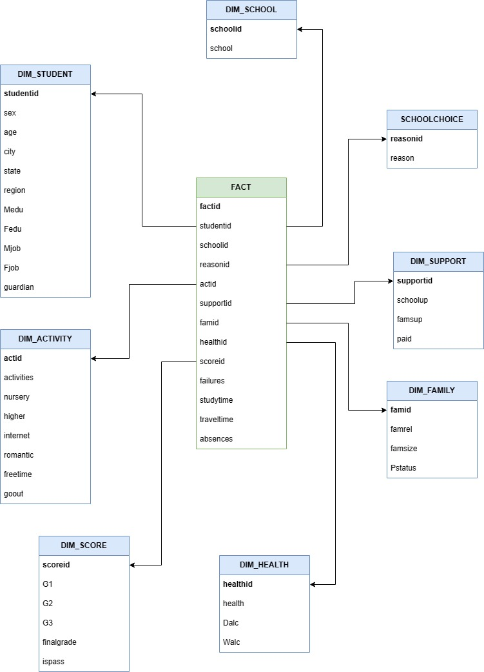

## **2.3. Mô tả chi tiết các dimensions và bảng Fact**

### 2.3.1. DIM_STUDENT

|  |  |  |  |  |
| --- | --- | --- | --- | --- |
| Tên cột | Kiểu dữ liệu | Khóa chính | NULL | Mô tả |
| studentid | int | Checkmark with solid fill | no | ID của học sinh |
| sex | varchar(1) |  | no | Giới tính |
| age | tinyint |  | no | Độ tuổi |
| city | varchar(50) |  | no | Thành phố |
| state | varchar(50) |  | no | Bang |
| region | varchar(50) |  | no | Khu vực |
| Medu | tinyint |  | no | Trình độ học vấn của mẹ |
| Fedu | tinyint |  | no | Trình độ học vấn của bố |
| Mjob | varchar(50) |  | no | Công việc của mẹ |
| Fjob | varchar(50) |  | no | Công việc của bố |
| guardian | varchar(50) |  | no | Người bảo hộ |

### 2.3.2. DIM_SCHOOL

|  |  |  |  |  |
| --- | --- | --- | --- | --- |
| Tên cột | Kiểu dữ liệu | Khóa chính | NULL | Mô tả |
| schoolid | int | Checkmark with solid fill | no | ID của trường |
| school | char(4) |  | no | Tên trường |

### 2.3.3. DIM_SCHOOLCHOICE

|  |  |  |  |  |
| --- | --- | --- | --- | --- |
| Tên cột | Kiểu dữ liệu | Khóa chính | NULL | Mô tả |
| reasonid | int | Checkmark with solid fill | no | ID lý do |
| reason | nvarchar(40) |  | no | Lý do chọn trường |

### 2.3.4. DIM_SUPPORT

|  |  |  |  |  |
| --- | --- | --- | --- | --- |
| Tên cột | Kiểu dữ liệu | Khóa chính | NULL | Mô tả |
| supportid | int | Checkmark with solid fill | no | ID |
| schoolup | bit |  | no | Có học tăng cường hay không |
| famsup | bit |  | no | Có được gia đình hỗ trợ việc học hay không |
| paid | bit |  | no | Có học thêm hay không |

### 2.3.5. DIM_ACTIVITY

|  |  |  |  |  |
| --- | --- | --- | --- | --- |
| Tên cột | Kiểu dữ liệu | Khóa chính | NULL | Mô tả |
| actid | int | Checkmark with solid fill | no | ID |
| activities | bit |  | no | Có học ngoại khóa hay không |
| nursery | bit |  | no | Có học mẫu giáo hay không |
| higher | bit |  | no | Có muốn học lên cao hay không |
| internet | bit |  | no | Có thể truy cập mạng hay không |
| romantic | bit |  | no | Có đang trong một mối quan hệ tình cảm hay không |
| freetime | tinyint |  | no | Thời lượng thời gian rãnh sau giờ học |
| goout | tinyint |  | no | Mức độ đi chơi với bạn bè |

### 2.3.6. DIM_FAMILY

|  |  |  |  |  |
| --- | --- | --- | --- | --- |
| Tên cột | Kiểu dữ liệu | Khóa chính | NULL | Mô tả |
| famid | int | Checkmark with solid fill | no | ID lý do |
| famrel | nvarchar(40) |  | no | Lý do chọn trường |
| famsize | nvarchar(40) |  | no | Số người trong gia đình |
| Pstatus | char(1) |  | no | Tình trạng bố mẹ |

### 2.3.7. DIM_HEALTH

|  |  |  |  |  |
| --- | --- | --- | --- | --- |
| Tên cột | Kiểu dữ liệu | Khóa chính | NULL | Mô tả |
| healthid | int | Checkmark with solid fill | no | ID health |
| health | tinyint |  | no | Tình trạng sức khỏe |
| Dalc | tinyint |  | no | Mức độ tiêu thụ rượu ban ngày |
| Walc | tinyint |  | no | Mức độ tiêu thụ rượu ban đêm |

### 2.3.8. DIM_SCORE

|  |  |  |  |  |
| --- | --- | --- | --- | --- |
| Tên cột | Kiểu dữ liệu | Khóa chính | NULL | Mô tả |
| scoreid | int | Checkmark with solid fill | no | ID score |
| G1 | int |  | no | Điểm đợt 1 |
| G2 | int |  | no | Điểm đợt 2 |
| G3 | int |  | no | Điểm cuối kì |
| finalgrade | varchar(50) |  | no | Bậc điểm |
| ispass | int |  | no | Có vượt môn hay không |

### 2.3.9. FACT

|  |  |  |  |  |
| --- | --- | --- | --- | --- |
| Tên cột | Kiểu dữ liệu | Khóa chính | NULL | Mô tả |
| factid | int | Checkmark with solid fill | no | ID fact |
| studentid | int |  | no | ID học sinh |
| schoolid | int |  | no | ID trường |
| reasonid | int |  | no | ID lý do |
| supportid | int |  | no | ID support |
| actid | int |  | no | ID hoạt động |
| famid | int |  | no | ID gia đình |
| healthid | int |  | no | ID sức khỏe |
| scoreid | int |  | no | ID điểm số |
| failures | tinyint |  | no | Số lần rớt môn |
| studytime | tinyint |  | no | Thời gian học |
| traveltime | tinyint |  | no | Thời gian đi từ nhà tới trường |
| absences | tinyint |  | no | Số lượng vắng mặt |

# **CHƯƠNG III. QUÁ TRÌNH XÂY DỰNG KHO DỮ LIỆU (SSIS)**

## **3.1. Các công cụ cần thiết**

* Microsoft Visual Studio.
* Microsoft SQL Server Management Studio.
* SQL Server Data Tools.

## **3.2. Tạo database cho dự án**

* Bước 1: Chọn New Query hoặc nhấn tổ hợp nút Ctrl + N

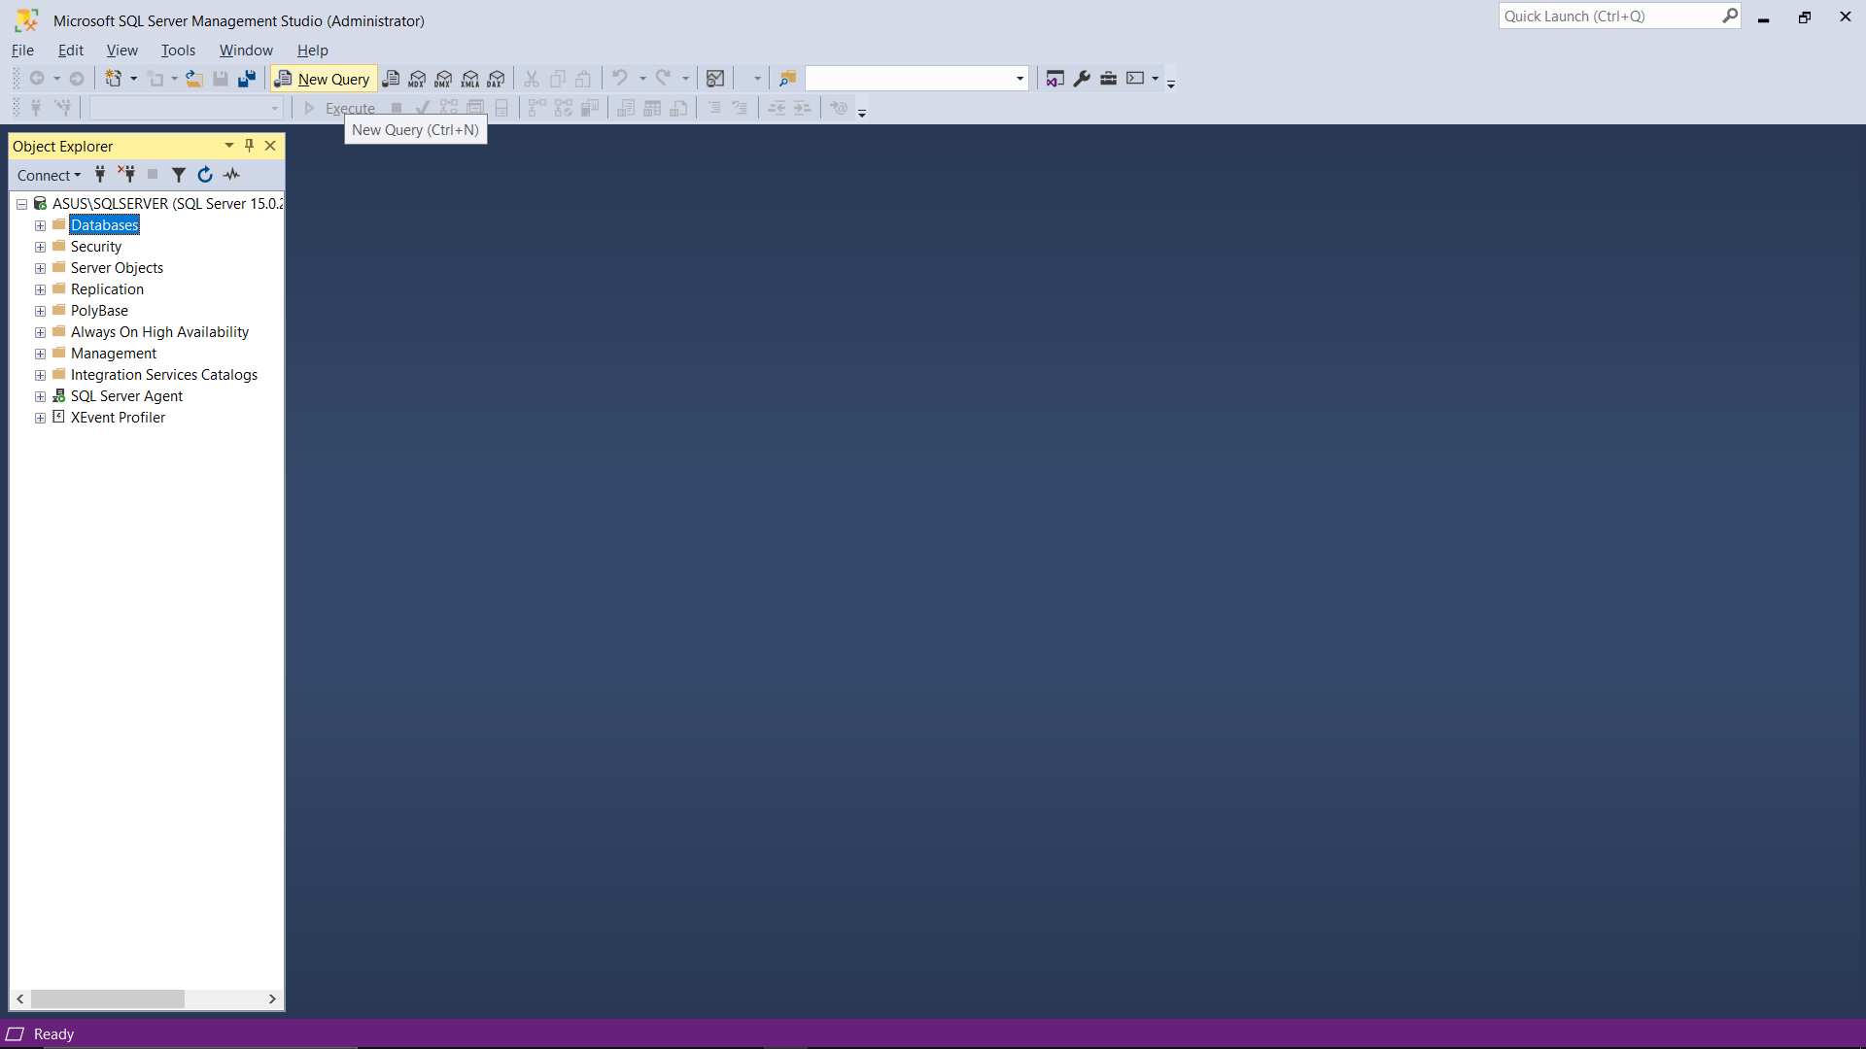

* Bước 2: Sử dụng câu lệnh CREATE DATABASE <”Tên database”> để tạo một database mới

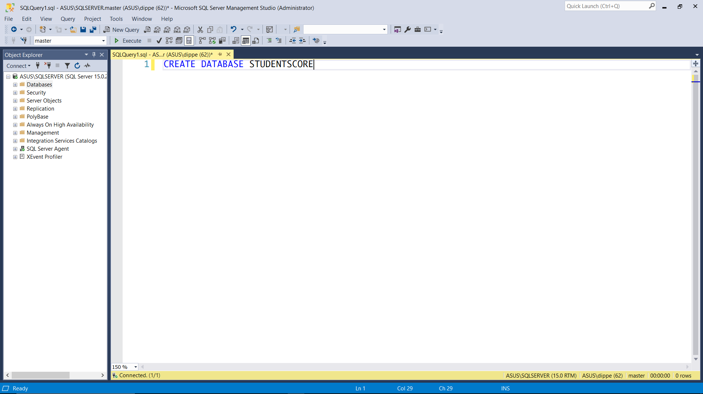

* Bước 3: Chạy câu lệnh và nhận được kết quả “Commands completed successfully”

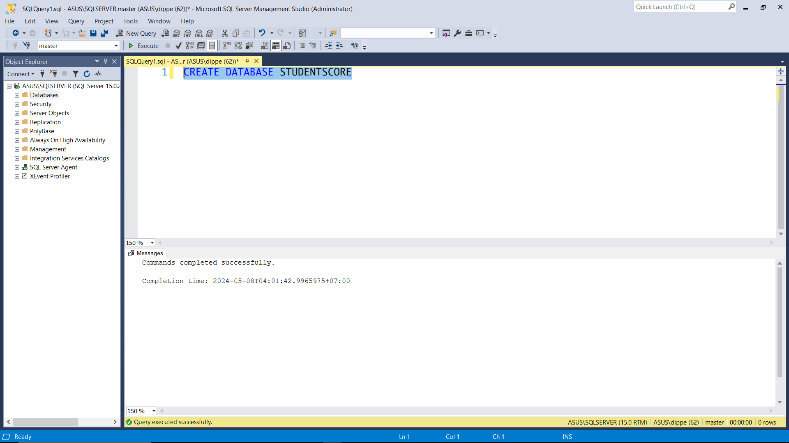

## **3.3. Quá trình SSIS**

### **3.3.1. Tạo project mới**

* Bước 1: Mở Visual Studio Code, chọn “Create a new project” và tìm project templates tên là “Integration Services Project”

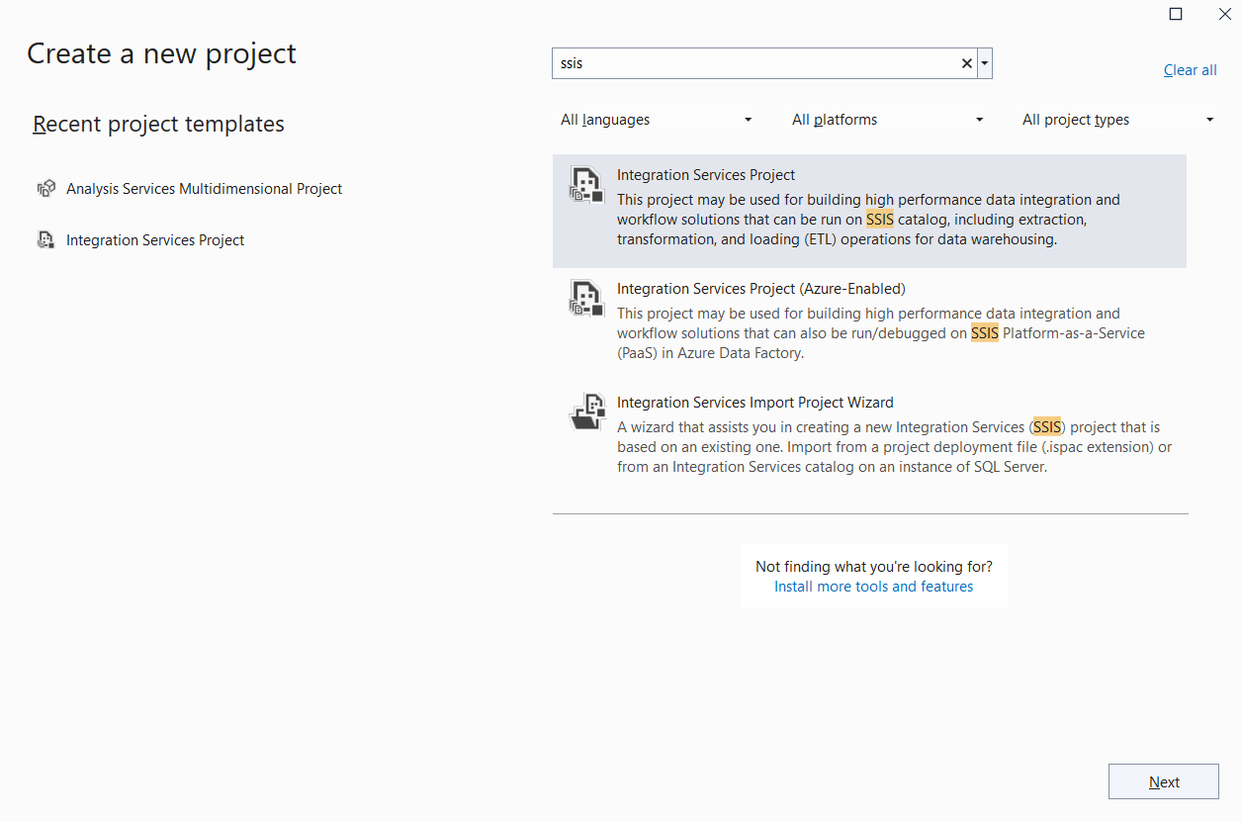

* Bước 2: Điền thông tin

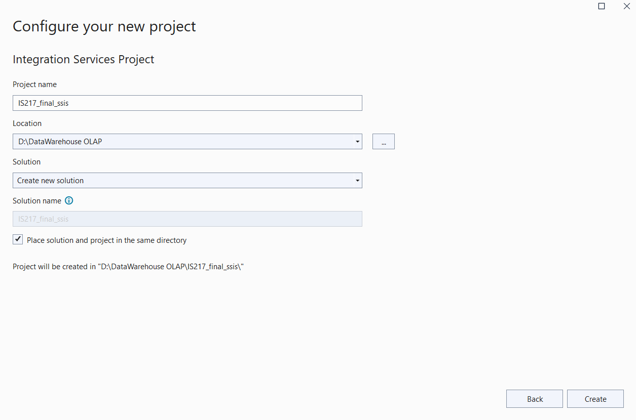

### **3.3.2. Import data**

* Bước 1: Chọn và kéo thả “Data Flow Task” và đặt tên là “Import data”

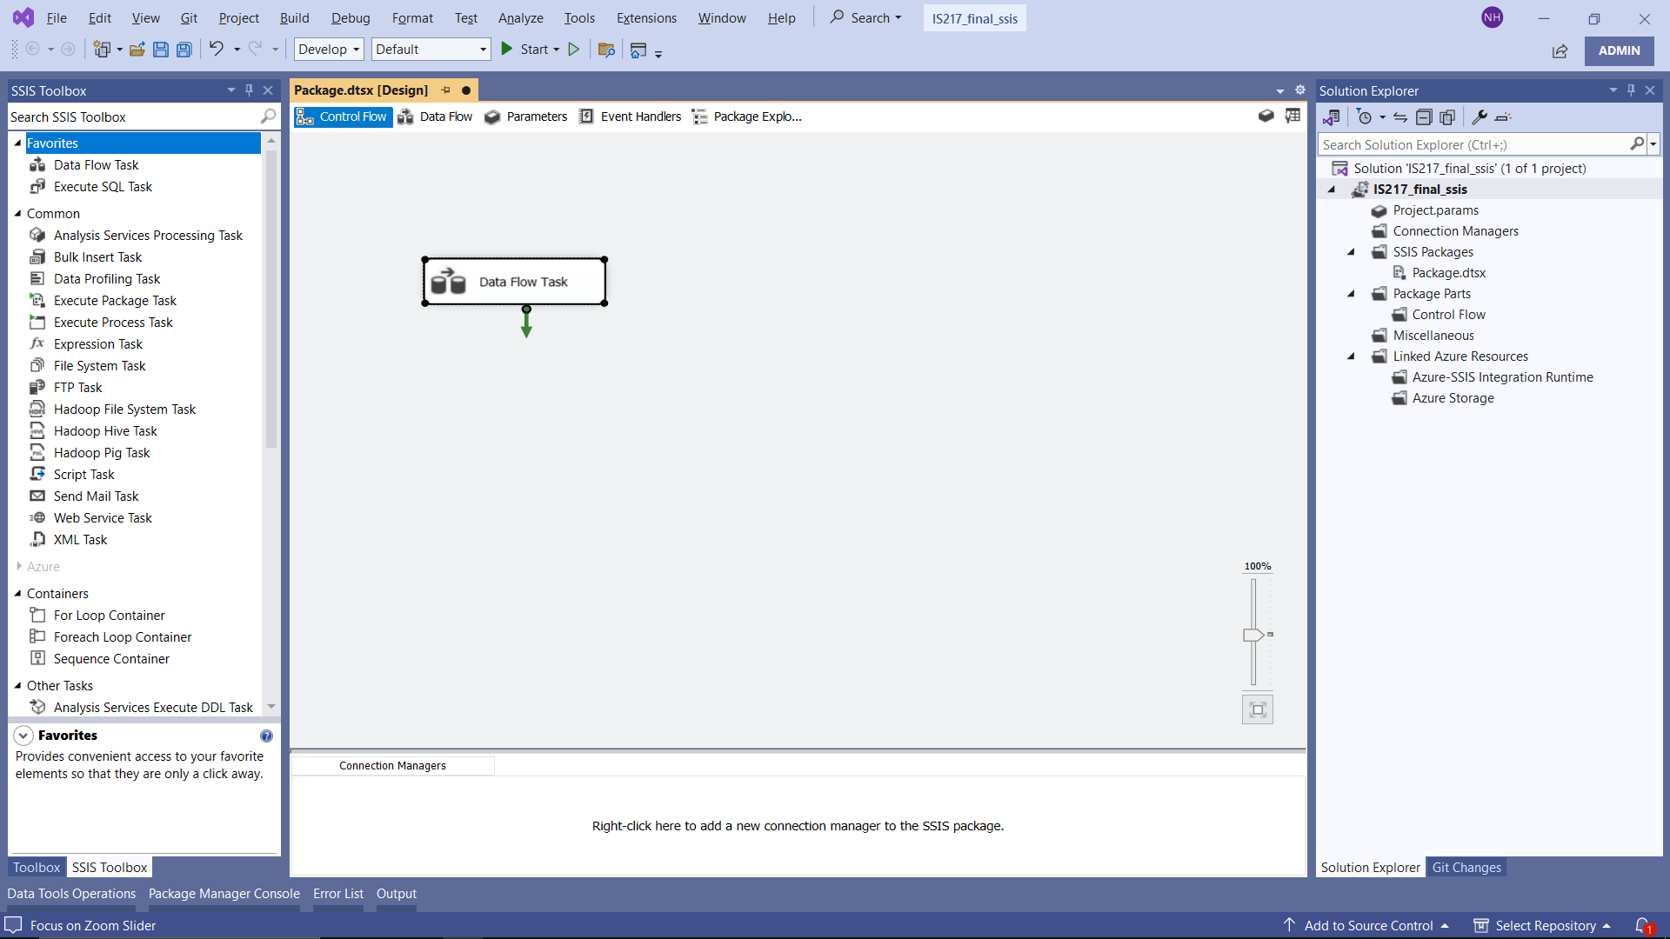

* Bước 2: Qua mục “Data Flow”, chọn và kéo thả “Flat File Source”

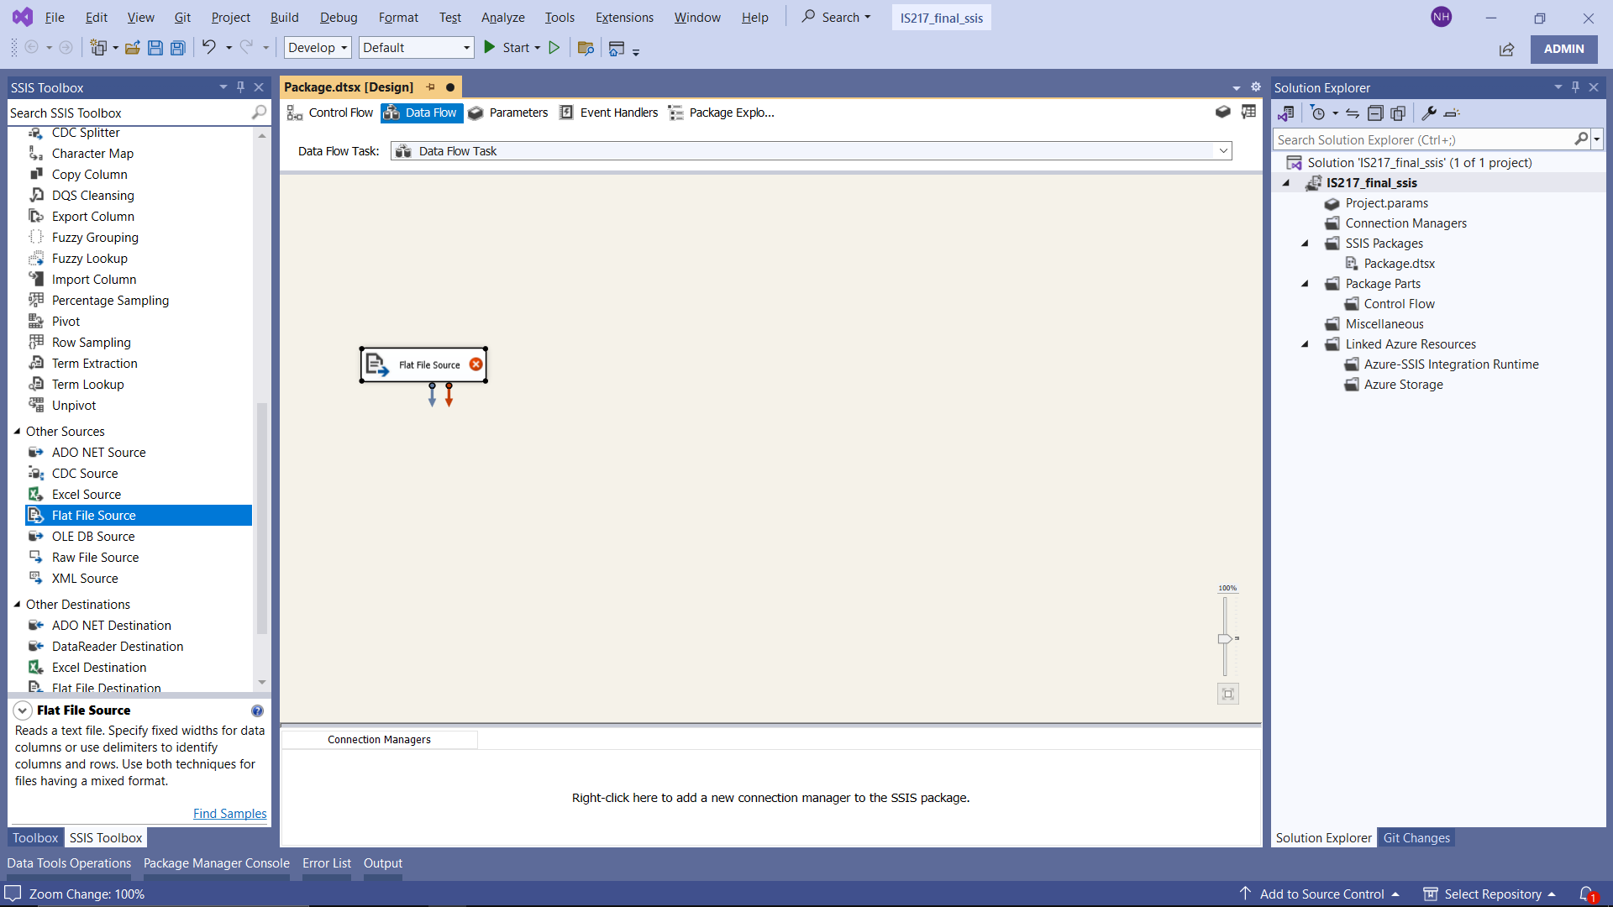

* Bước 3: Chuột phải vào Flat File Source và chọn Edit

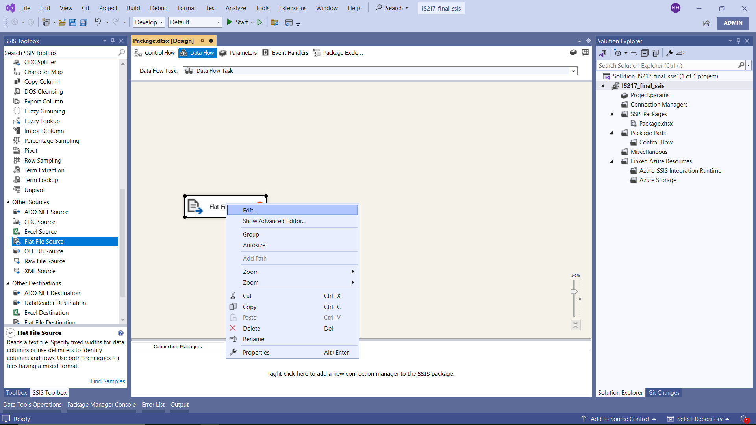

* Bước 4: Chọn New tại mục Flat File connection manager

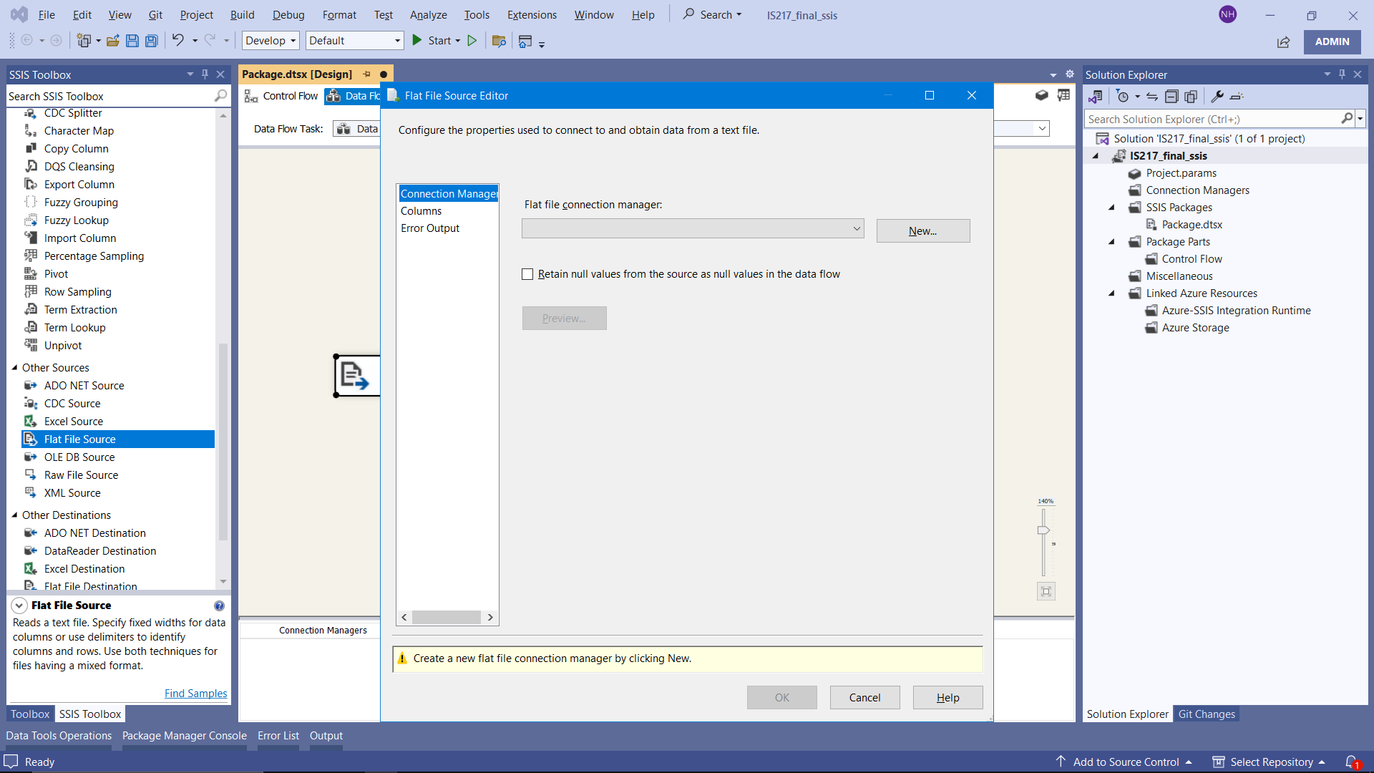

* Bước 5: Browse tới file data mà mình cần import rồi chọn Open

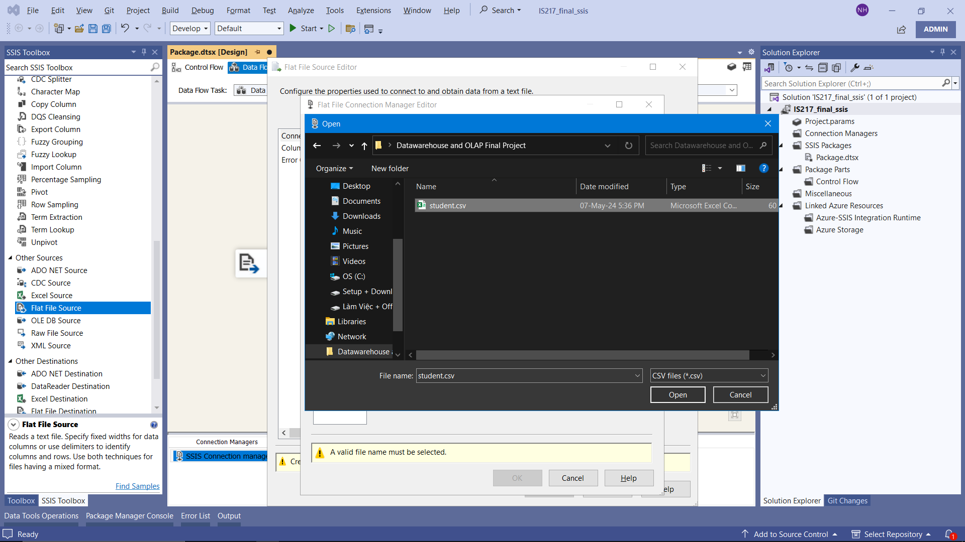

* Bước 6: Chọn OLE DB Destination và đặt tên là FACT_RAW
* Bước 7: Chọn new và tạo bảng FACT_RAW với sql statement như sau

CREATE TABLE [FACT_RAW] (

[school] varchar(50),

[sex] varchar(50),

[age] varchar(50),

[address] varchar(50),

[famsize] varchar(50),

[Pstatus] varchar(50),

[Medu] varchar(50),

[Fedu] varchar(50),

[Mjob] varchar(50),

[Fjob] varchar(50),

[reason] varchar(50),

[guardian] varchar(50),

[traveltime] varchar(50),

[studytime] varchar(50),

[failures] varchar(50),

[schoolsup] varchar(50),

[famsup] varchar(50),

[paid] varchar(50),

[activities] varchar(50),

[nursery] varchar(50),

[higher] varchar(50),

[internet] varchar(50),

[romantic] varchar(50),

[famrel] varchar(50),

[freetime] varchar(50),

[goout] varchar(50),

[Dalc] varchar(50),

[Walc] varchar(50),

[health] varchar(50),

[absences] varchar(50),

[G1] int,

[G2] int,

[G3] int

)

### **3.3.3. Tạo các dimensions**

Tạo Data Flow Task và đặt tên là “Create dimensions”

#### **3.3.3.1. Tạo bảng DIM_STUDENT**

* Bước 1: Chọn và kéo thả mục Multicast để thực hiện nhiều casting cùng lúc

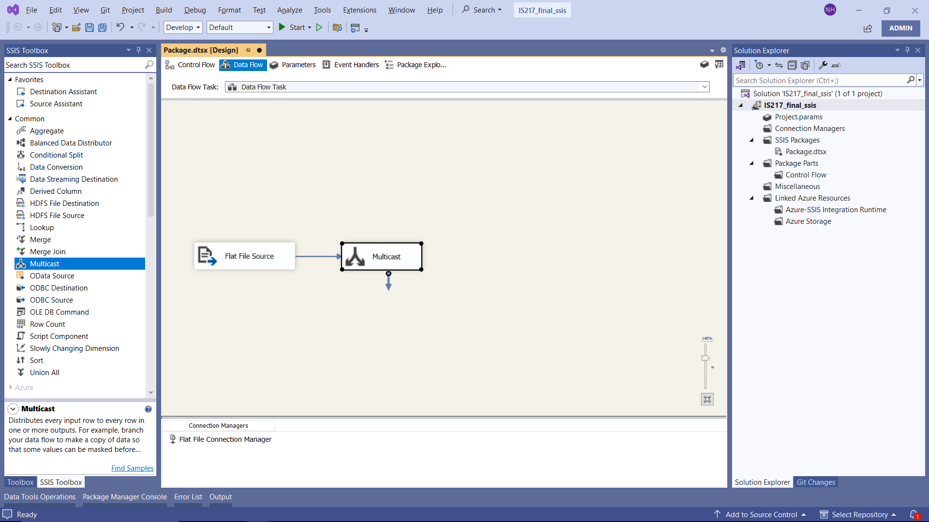

* Bước 2: Dùng Sort để sắp xếp lại dữ liệu. Dùng Sort tick vào ô Remove rows with duplicate sort values để xóa những dữ liệu bị trùng.

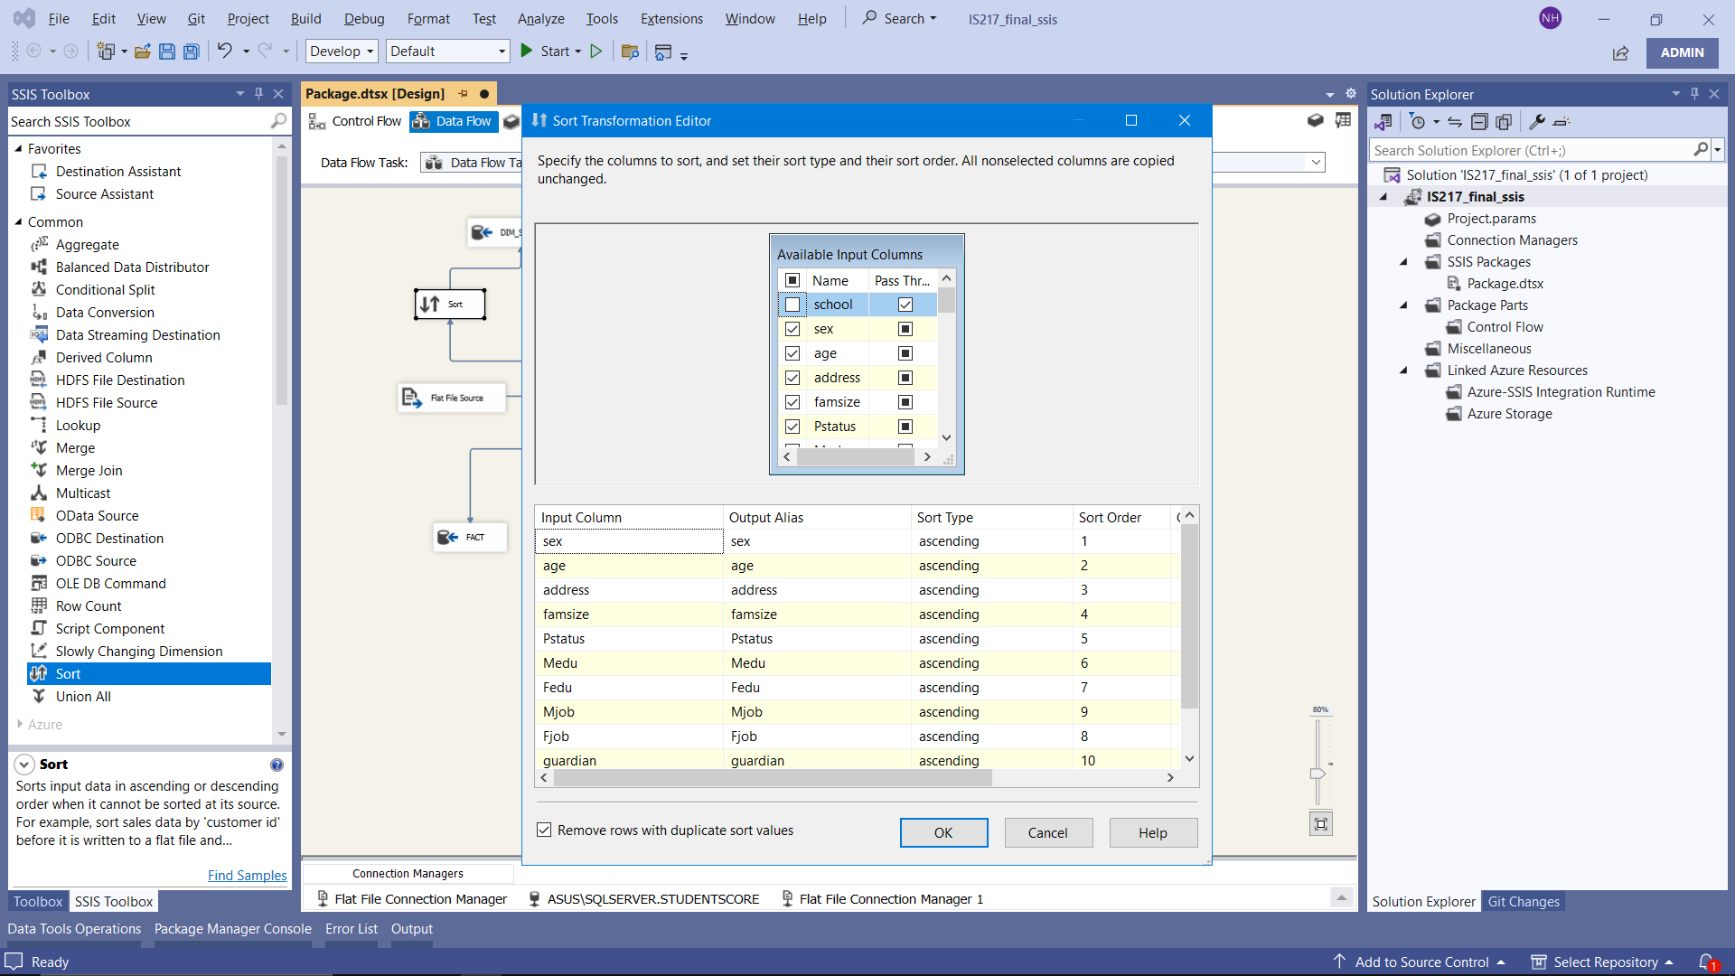

* Bước 3: Chọn và kéo thả OLE DB Destination và đặt tên là DIM_STUDENT

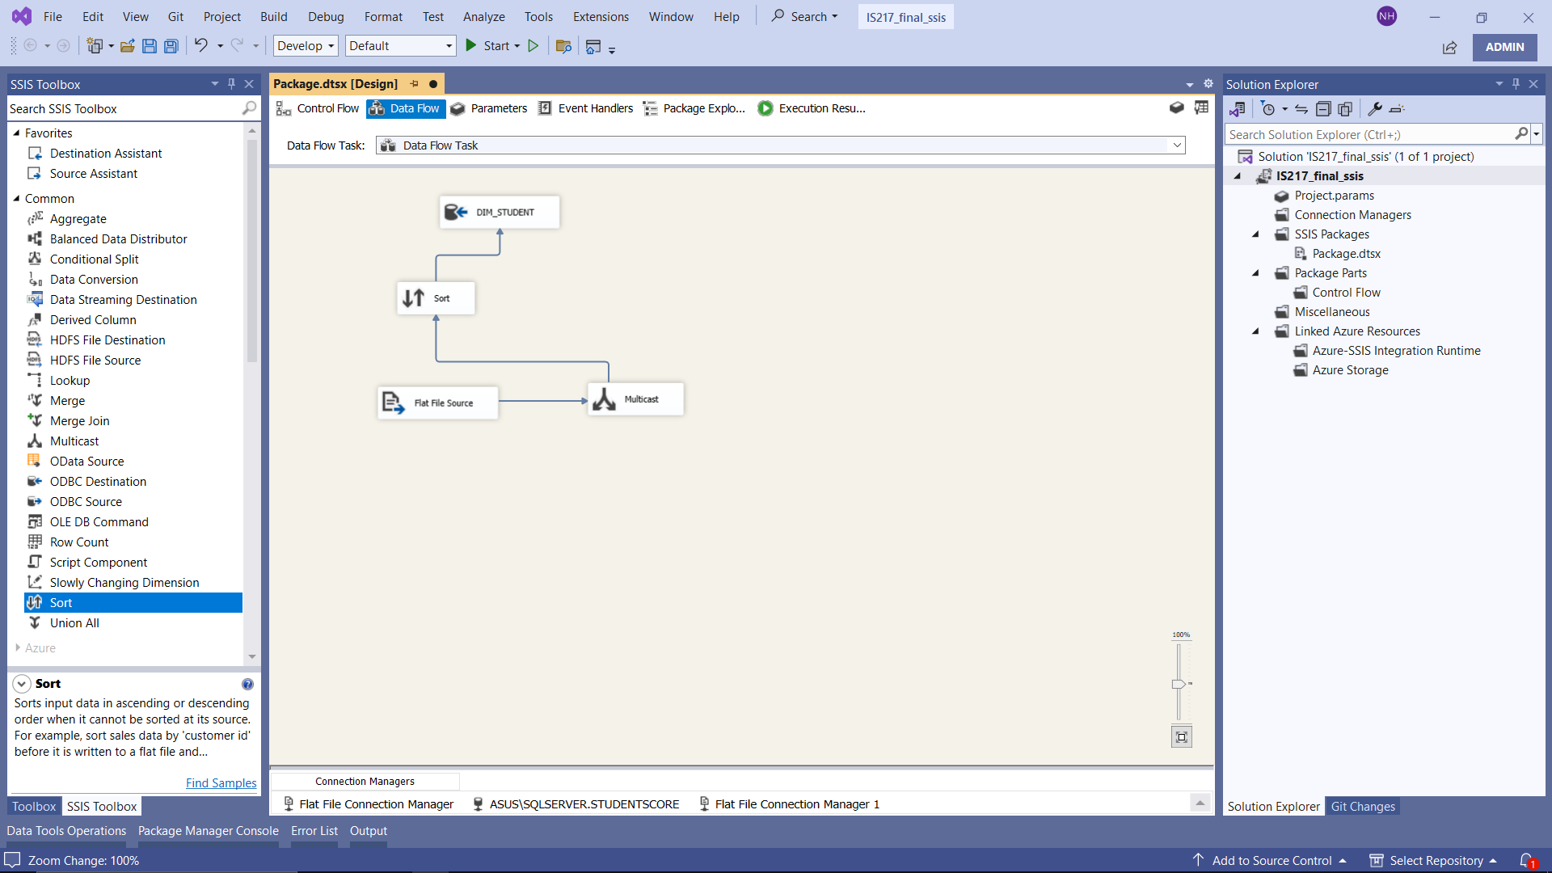

* Bước 4: Nháy chuột vào DIM_STUDENT và tạo mới OLE DB connection manager

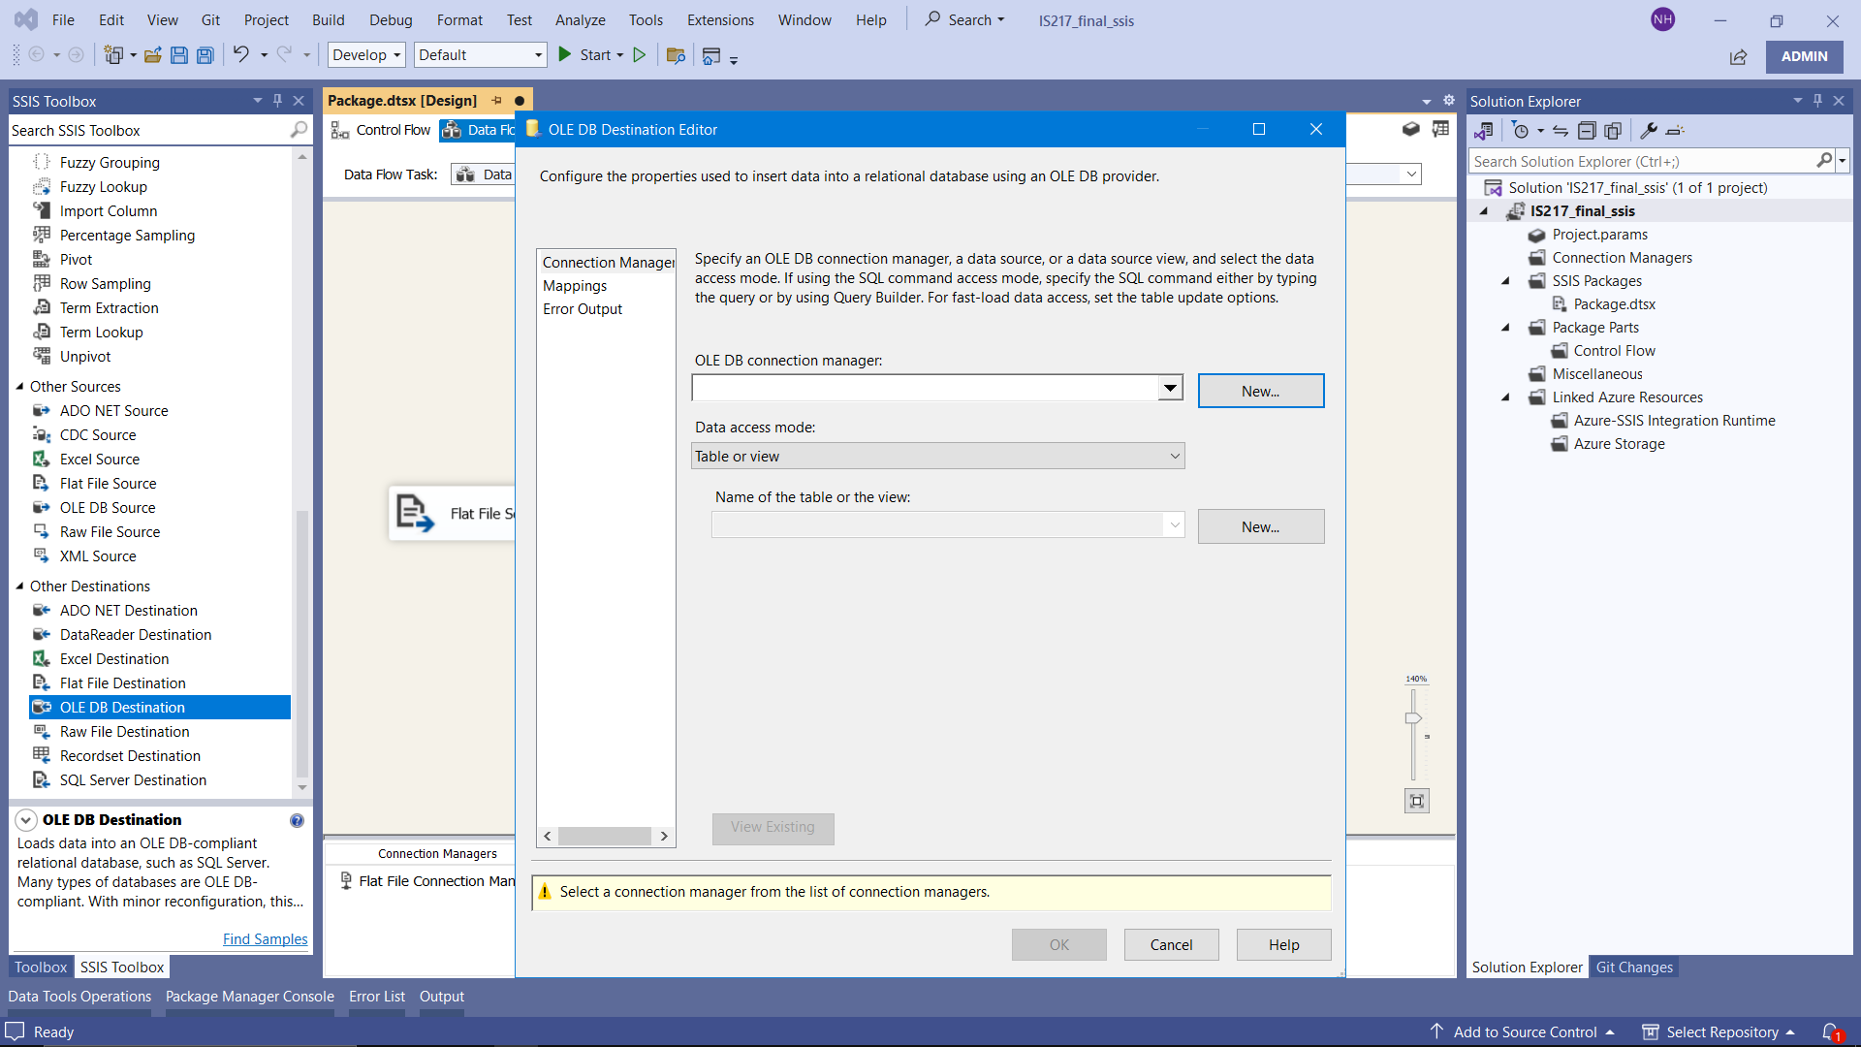

* Bước 5: Tạo mới Data connection, chọn Server name chứa database được tạo tại mục 2.2, chọn database và nhấn OK

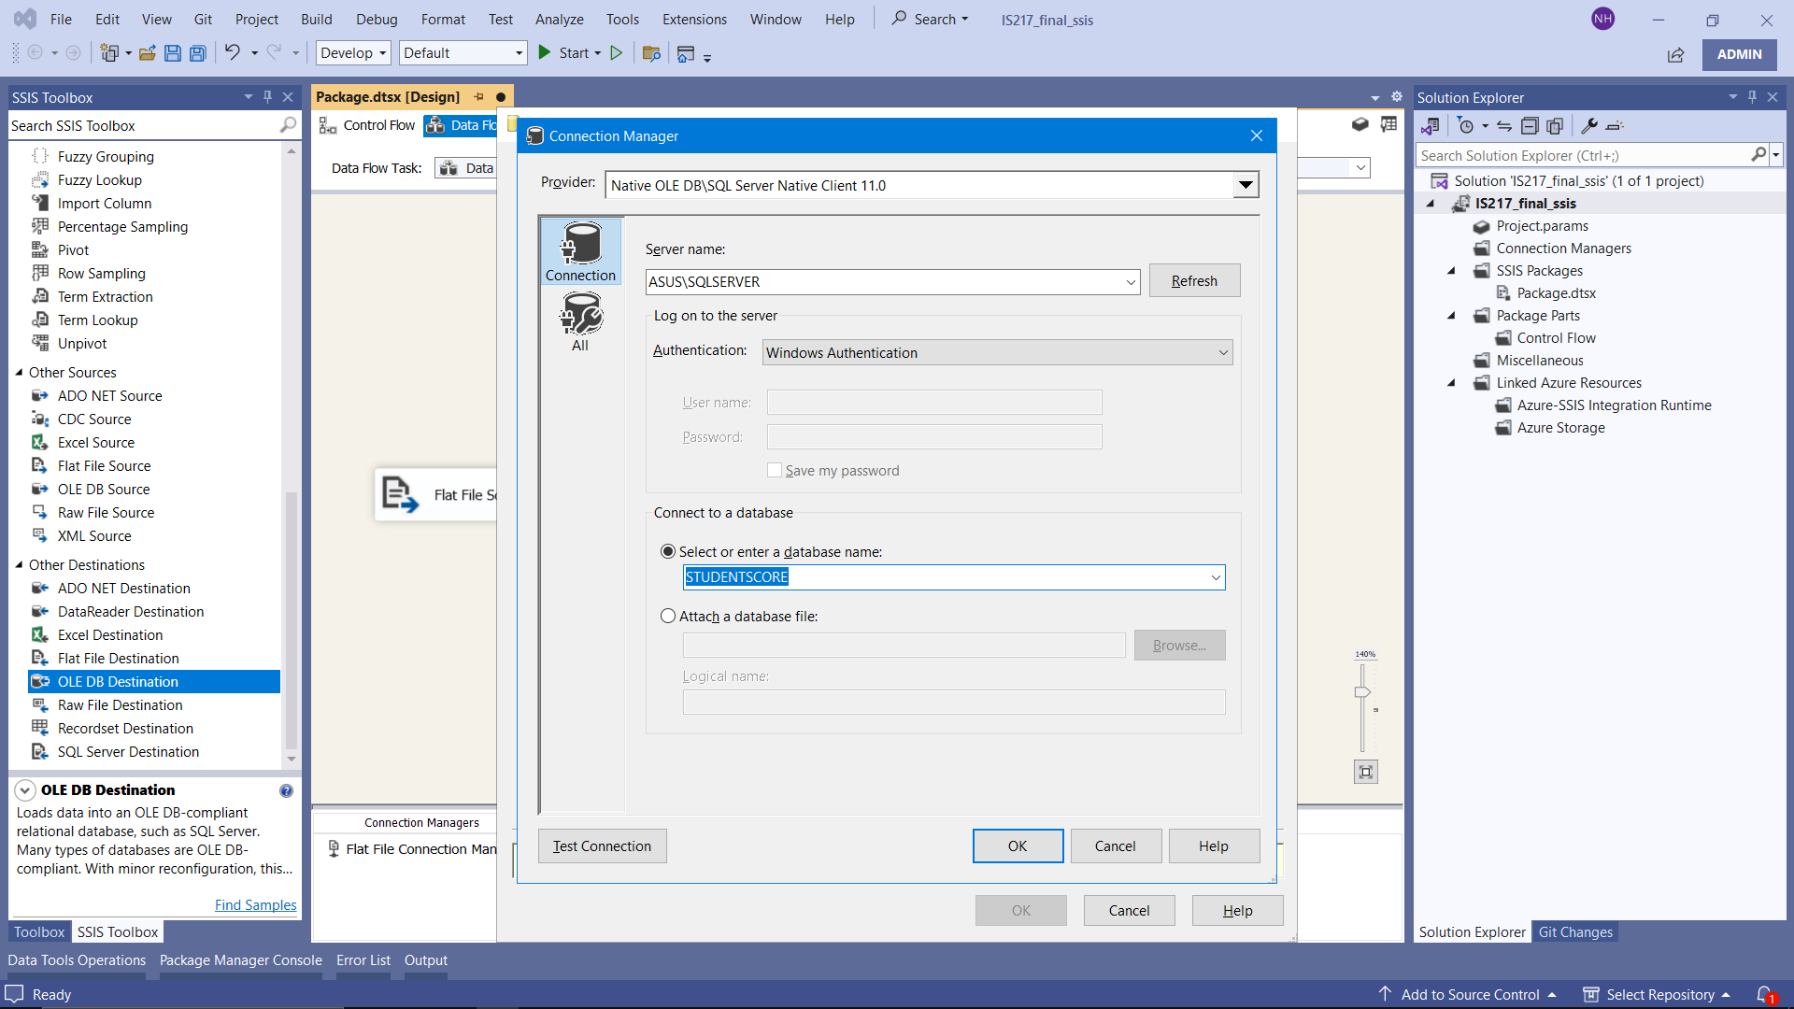

* Bước 6: Nhấn nút New để tạo mới một table

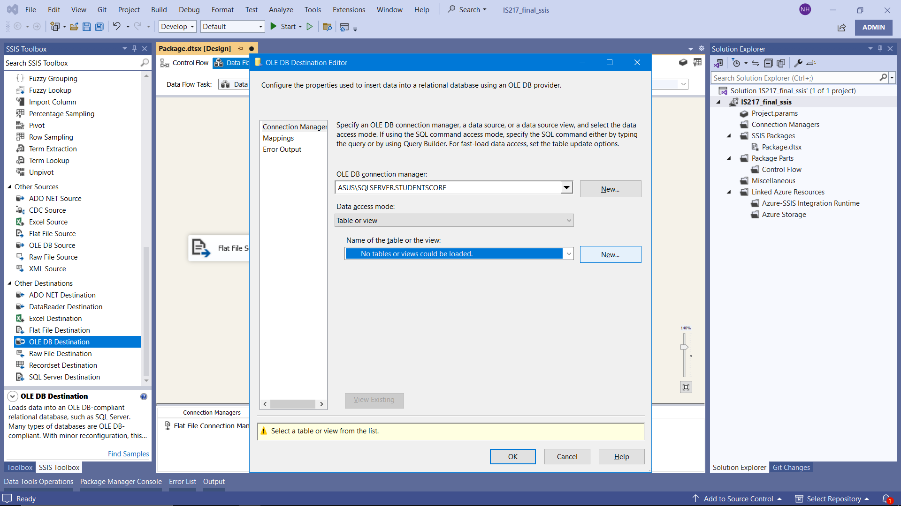

* Bước 7: Tạo table với những thuộc tính cần thiết và chọn OK.

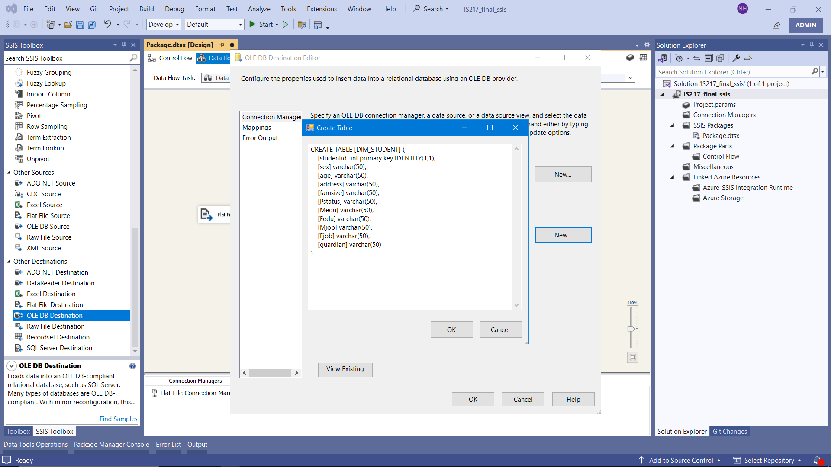

#### **3.3.3.2. Tạo bảng DIM_SCHOOL**

* Bước 1: Dùng Sort để sắp xếp lại dữ liệu. Dùng Sort tick vào ô Remove rows with duplicate sort values để xóa những dữ liệu bị trùng.

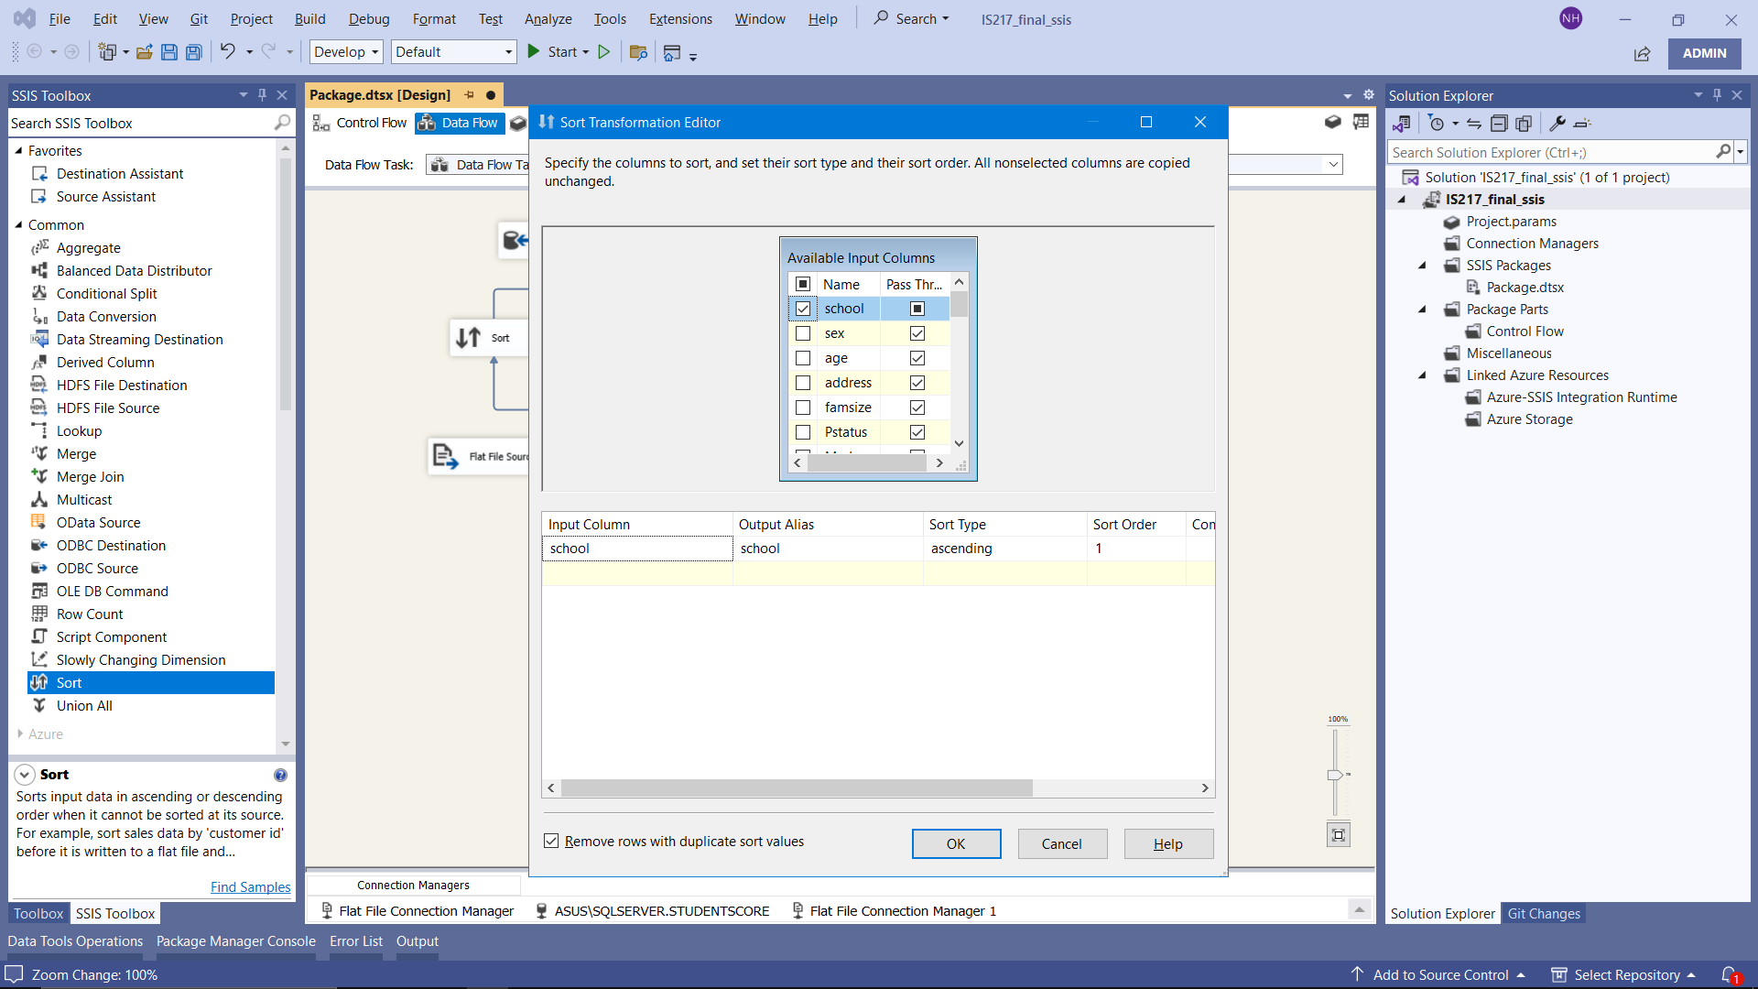

* Bước 2: Chọn và kéo thả OLE DB Destination và đặt tên là DIM_SCHOOL

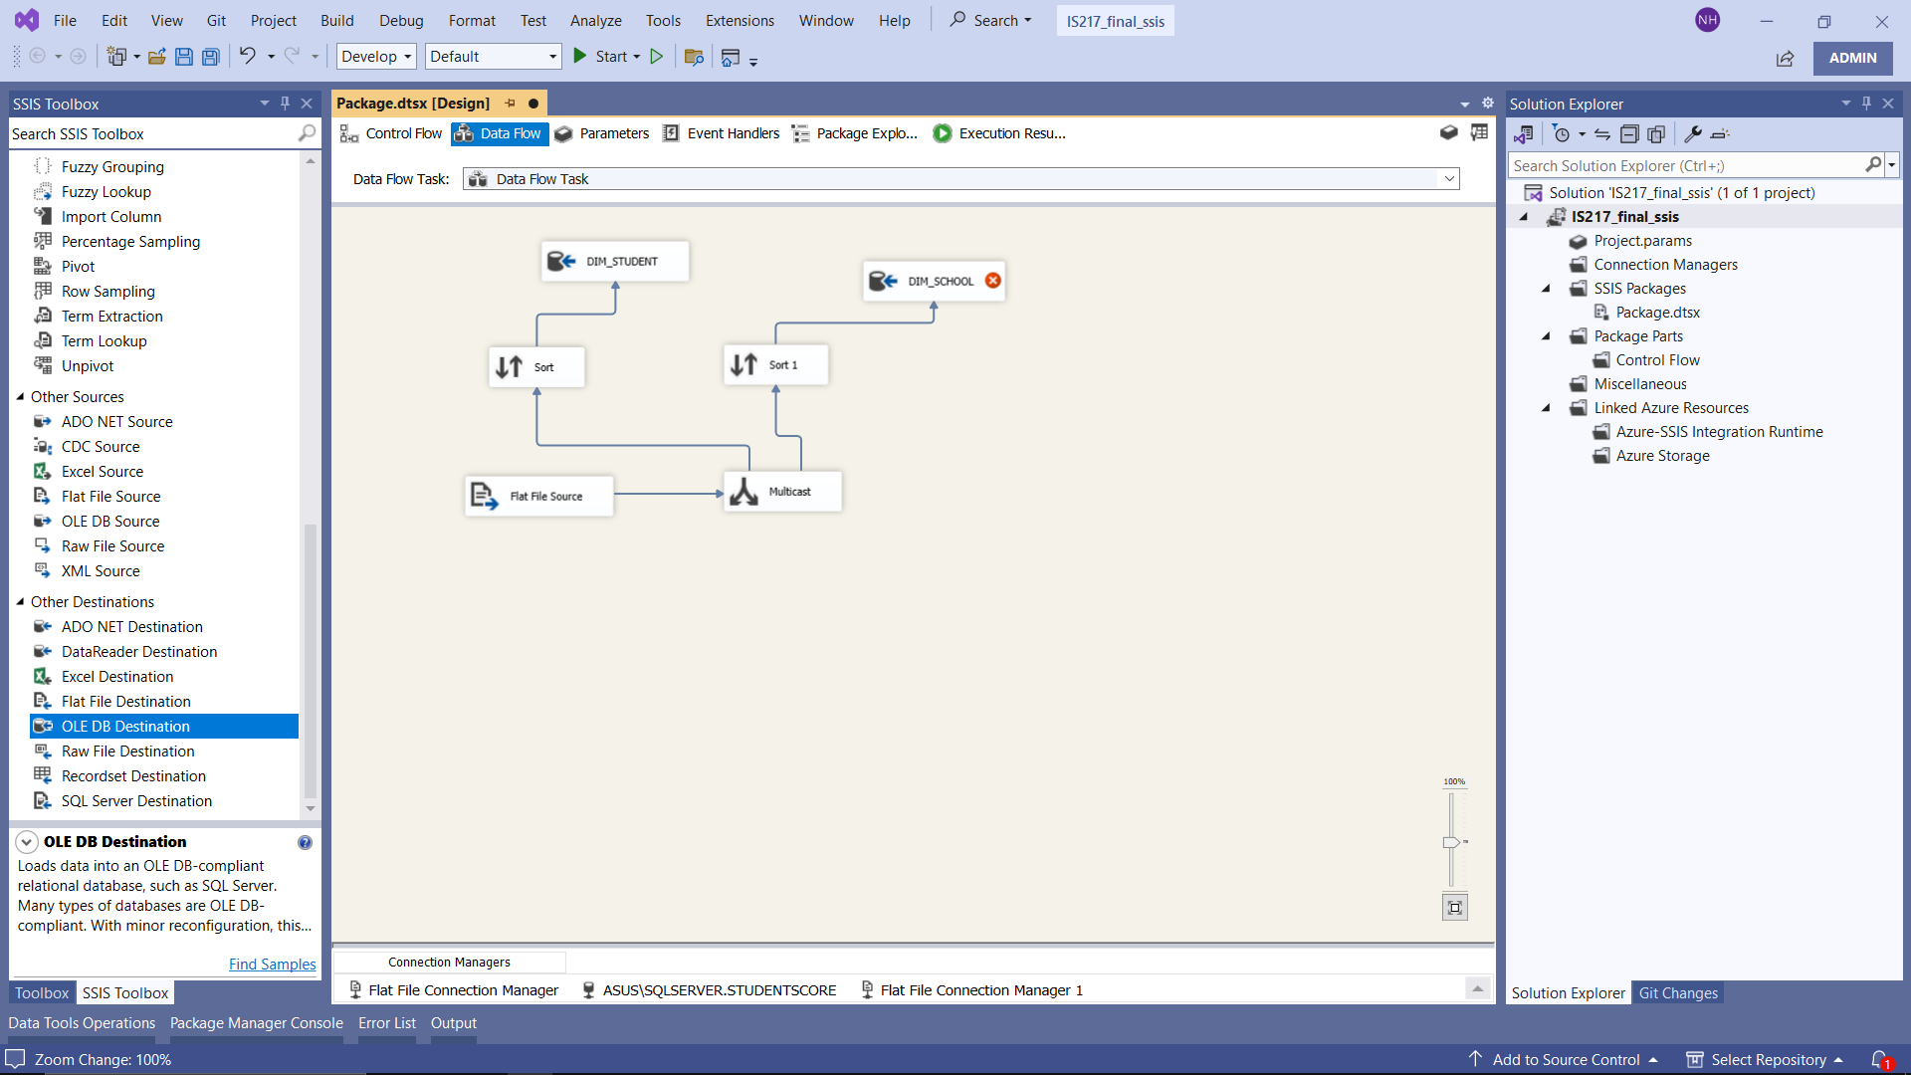

* Bước 3: Nháy đúp chuột và nhấn nút New để tạo mới một table

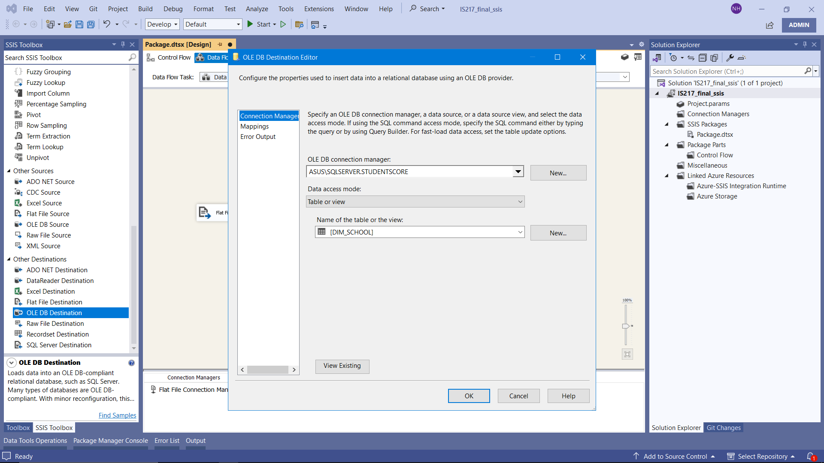

* Bước 4: Tạo table với những thuộc tính cần thiết và chọn OK.

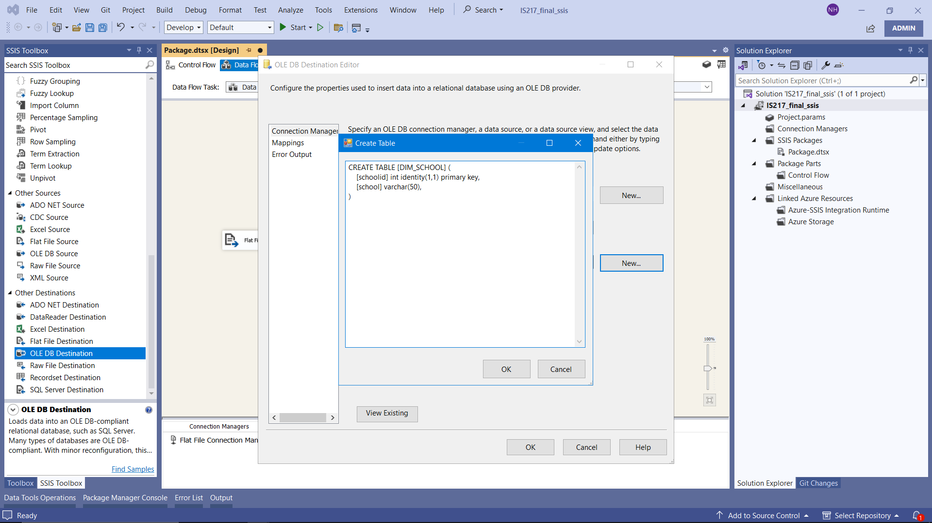

#### **3.3.3.3. Tạo bảng DIM_SCHOOLCHOICE**

* Bước 1: Dùng Sort để sắp xếp lại dữ liệu. Dùng Sort tick vào ô Remove rows with duplicate sort values để xóa những dữ liệu bị trùng.
* Bước 2: Chọn và kéo thả OLE DB Destination và đặt tên là DIM_SCHOOLCHOICE

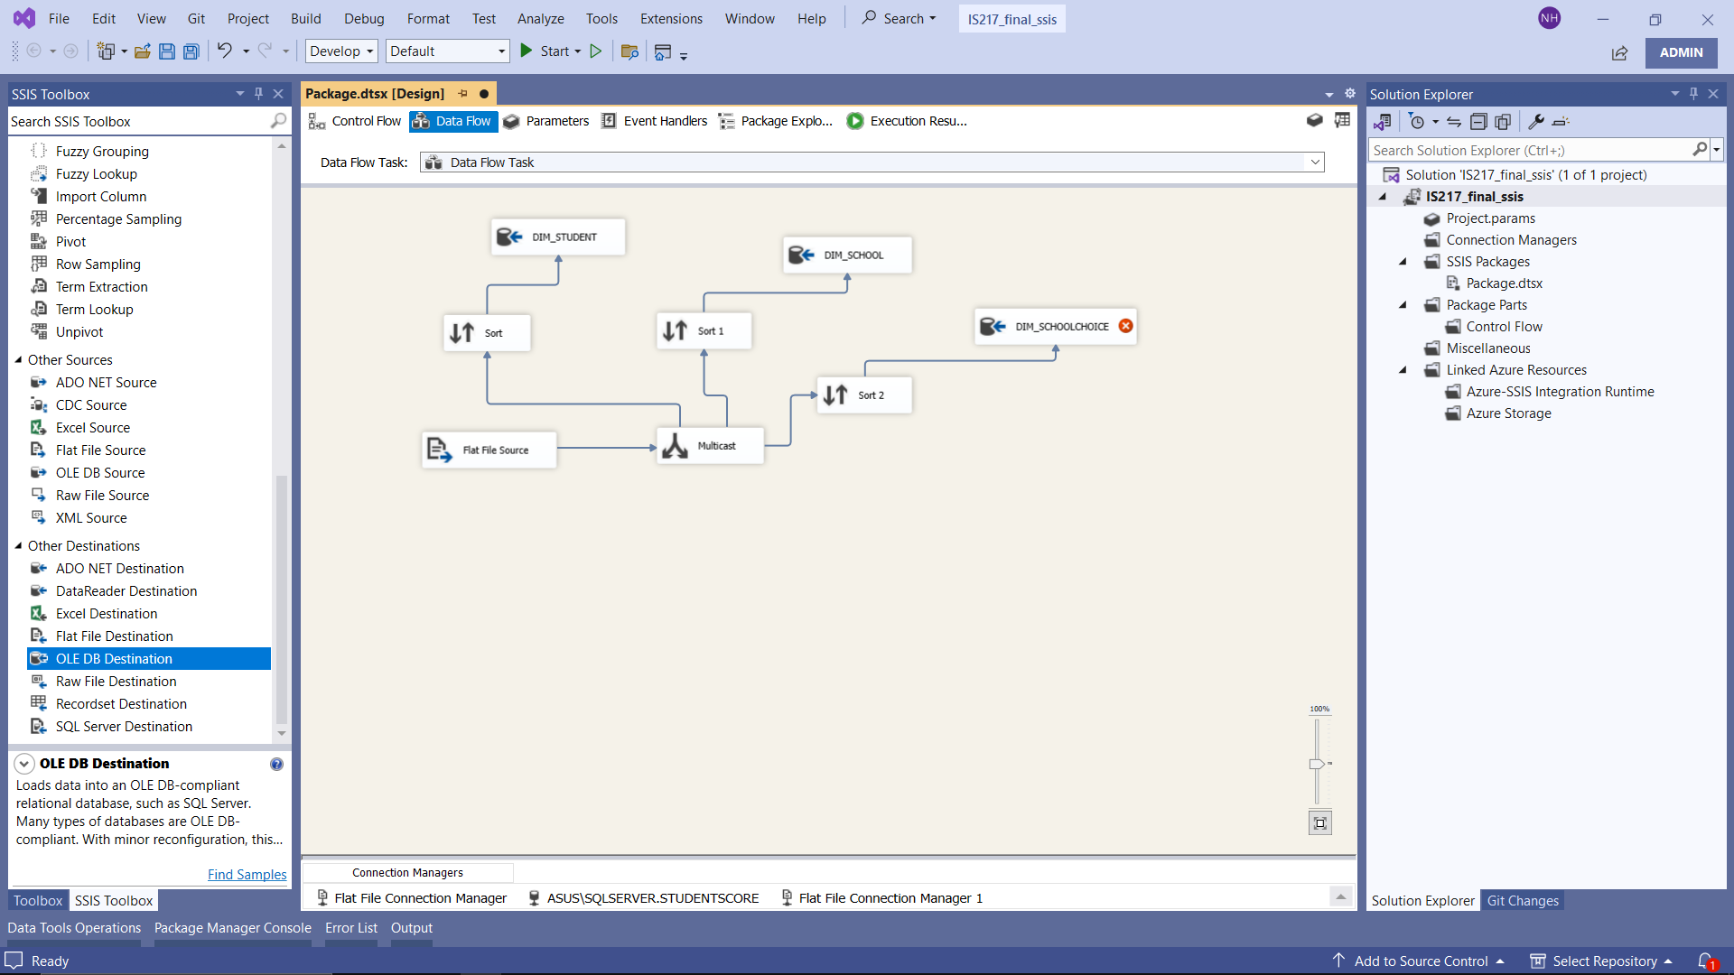

* Bước 3: Nháy đúp chuột và nhấn nút New để tạo mới một table

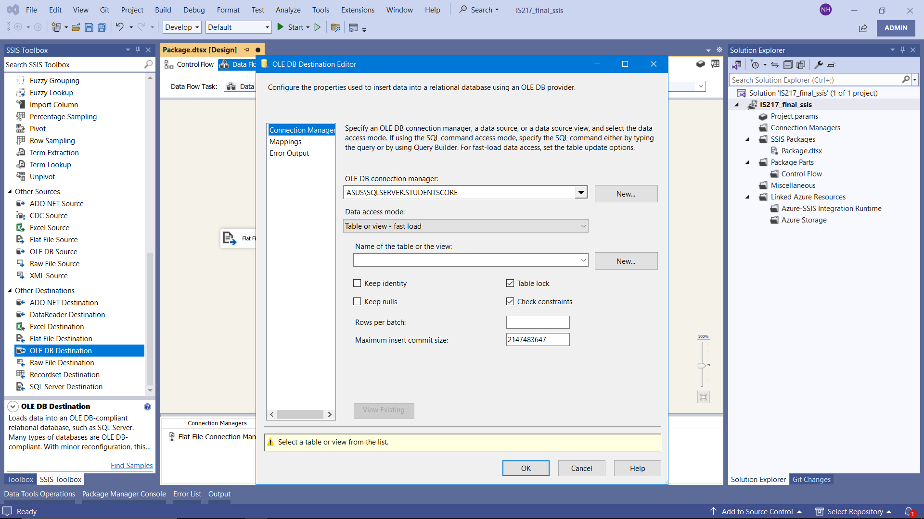

* Bước 4: Tạo table với những thuộc tính cần thiết và chọn OK.

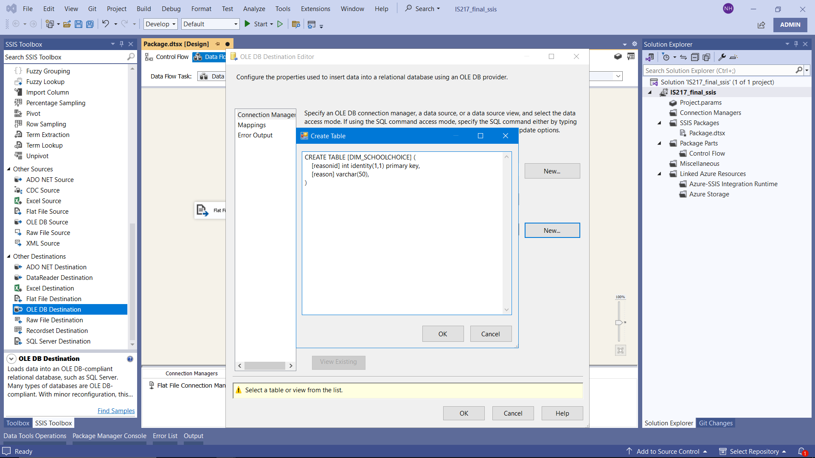

#### **3.3.3.4. Tạo bảng DIM_SUPPORT**

* Bước 1: Dùng Sort để sắp xếp lại dữ liệu. Dùng Sort tick vào ô Remove rows with duplicate sort values để xóa những dữ liệu bị trùng.
* Bước 2: Chọn và kéo thả OLE DB Destination và đặt tên là DIM_SUPPORT

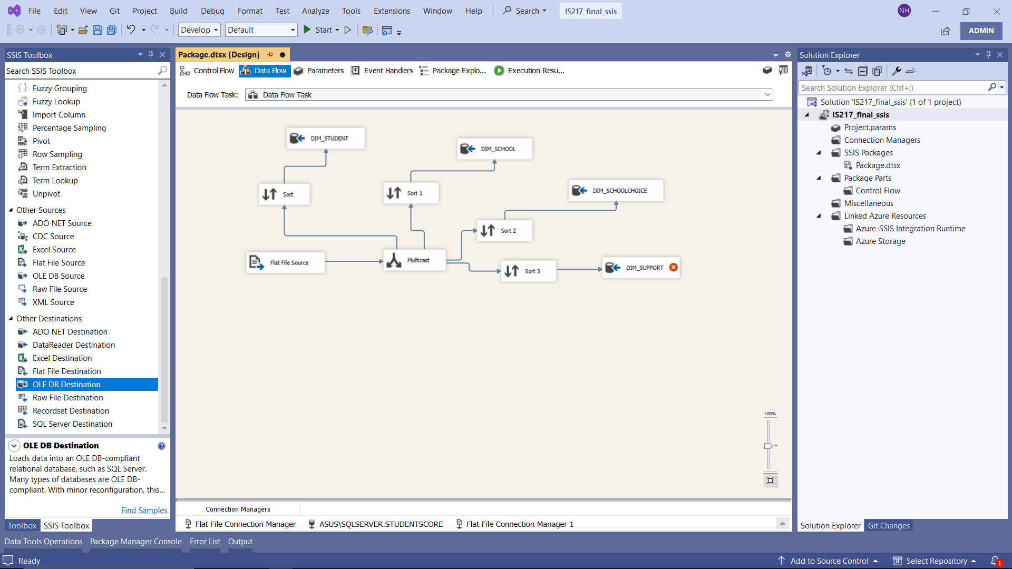

* Bước 3: Nháy đúp chuột và nhấn nút New để tạo mới một table

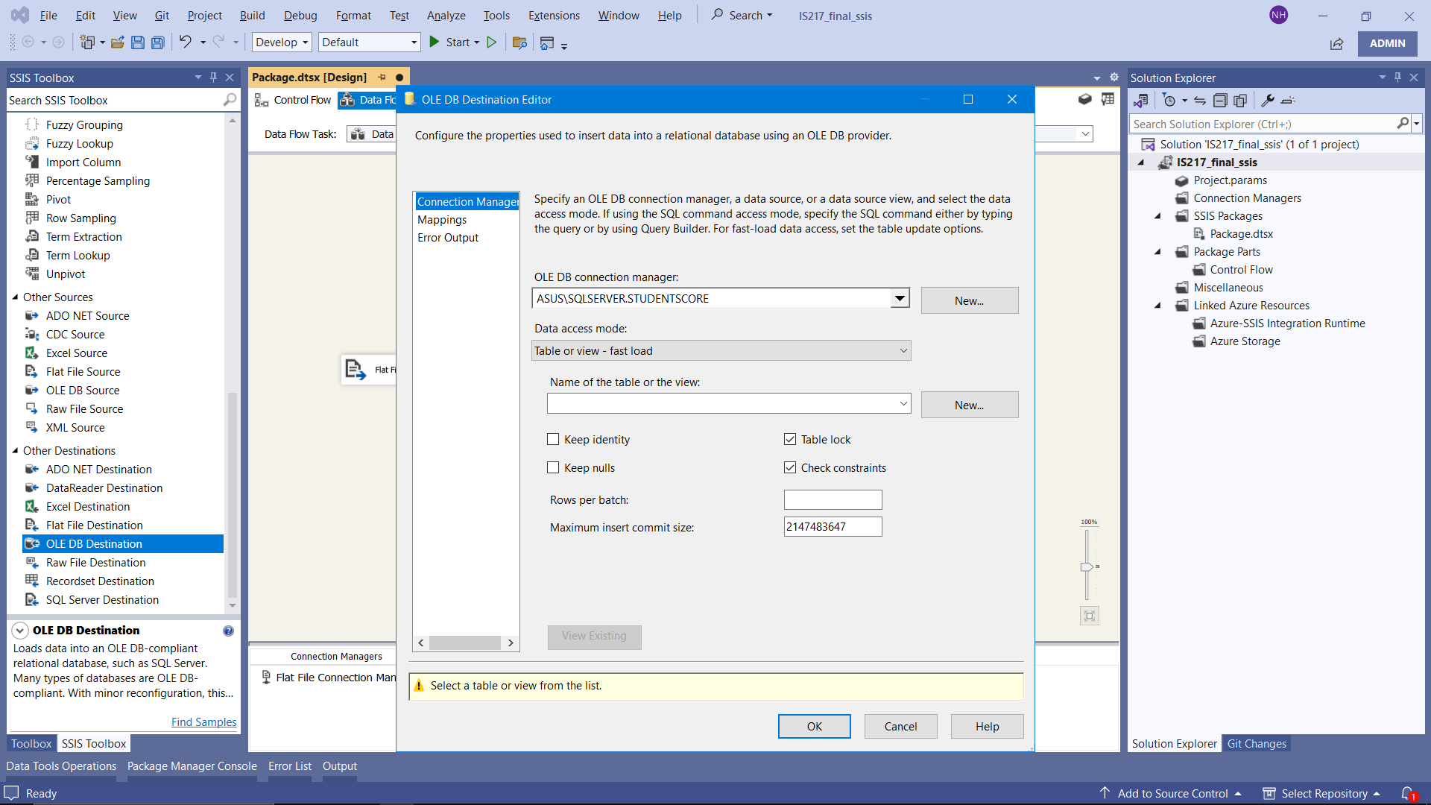

* Bước 4: Tạo table với những thuộc tính cần thiết và chọn OK.

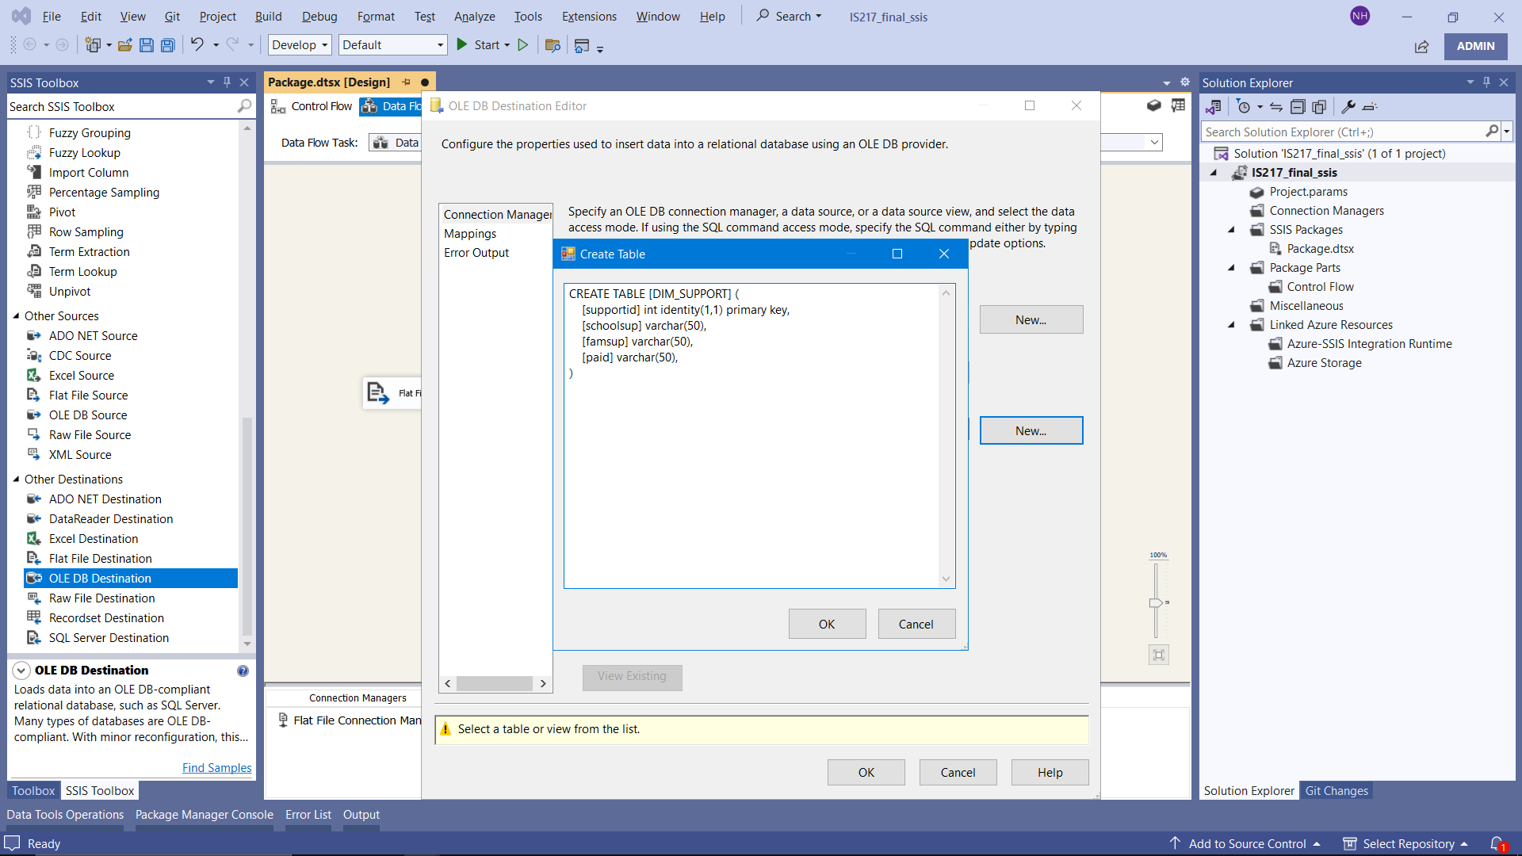

#### **3.3.3.5. Tạo bảng DIM_ACTIVITY**

* Bước 1: Dùng Sort để sắp xếp lại dữ liệu. Dùng Sort tick vào ô Remove rows with duplicate sort values để xóa những dữ liệu bị trùng.
* Bước 2: Chọn và kéo thả OLE DB Destination và đặt tên là DIM_ACTIVITY

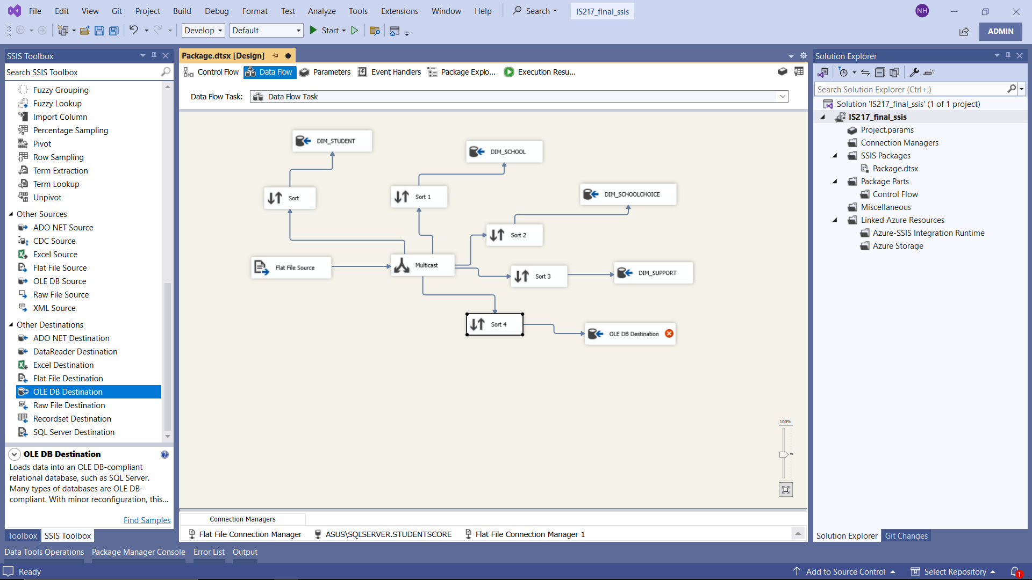

* Bước 3: Nháy đúp chuột và nhấn nút New để tạo mới một table

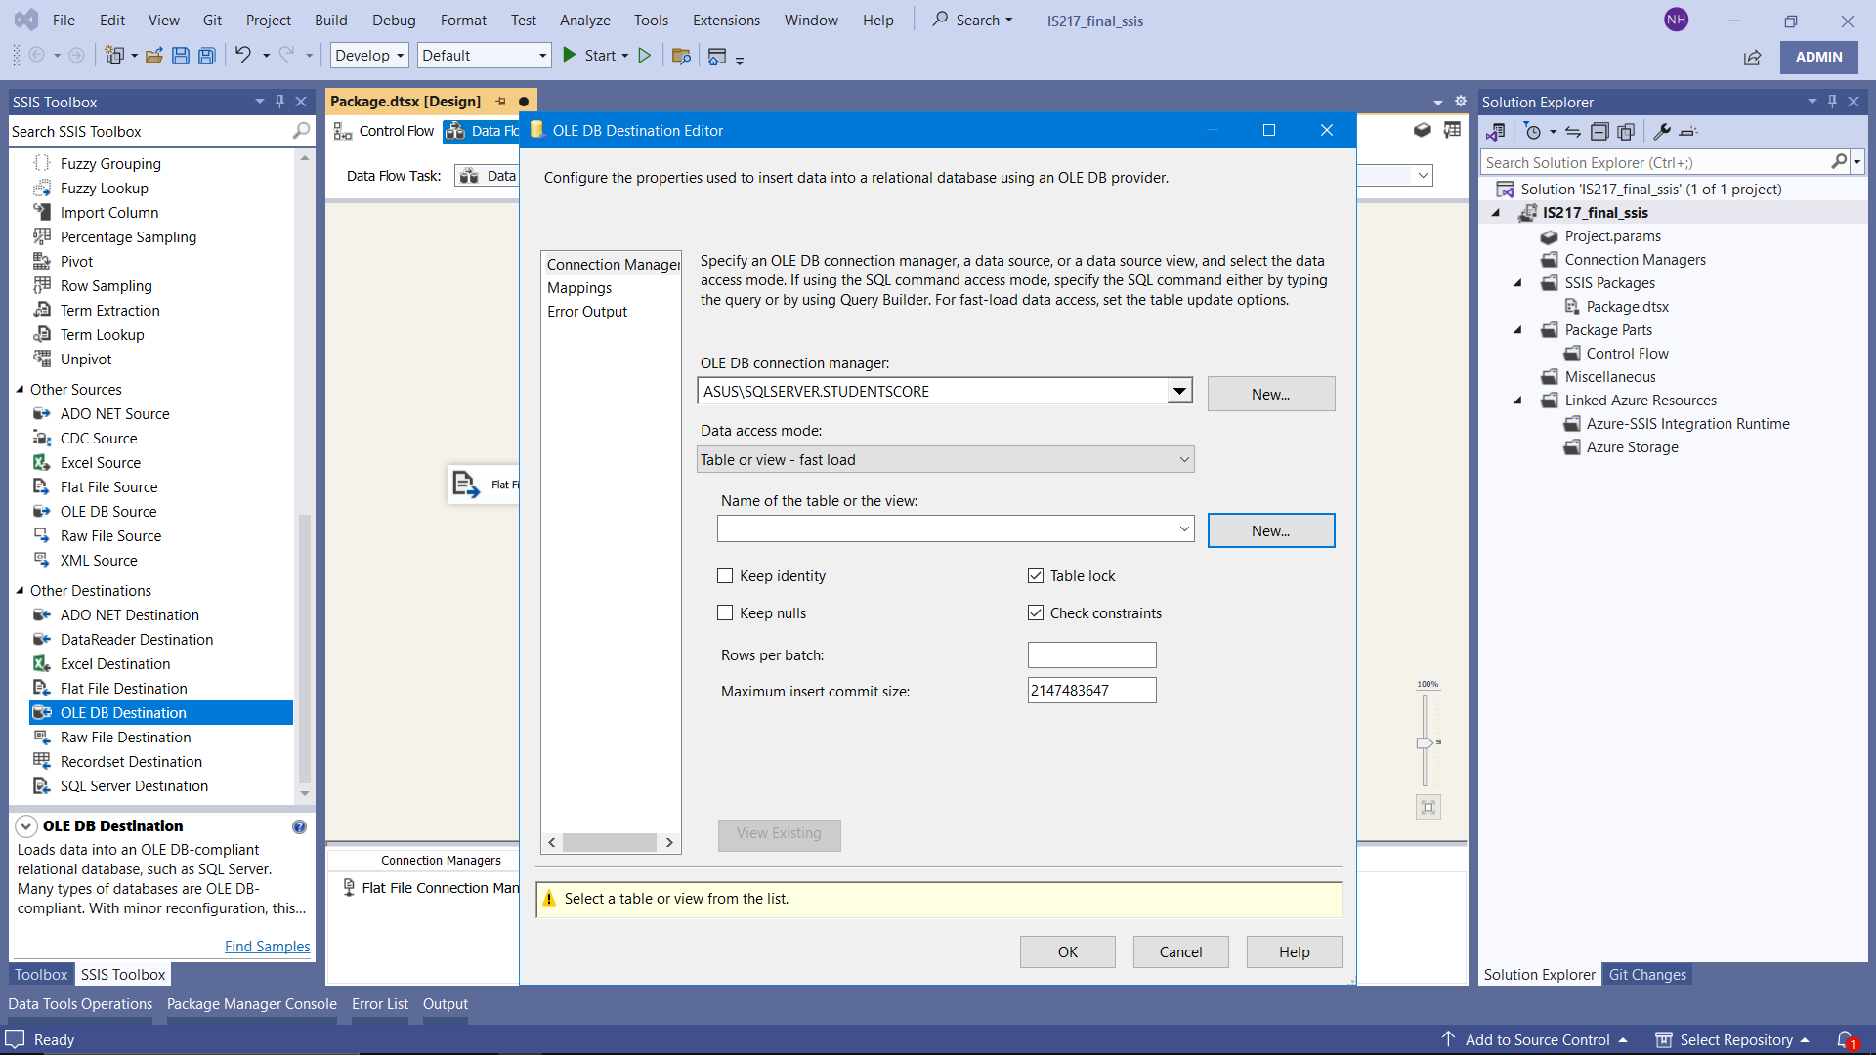

* Bước 4: Tạo table với những thuộc tính cần thiết và chọn OK.

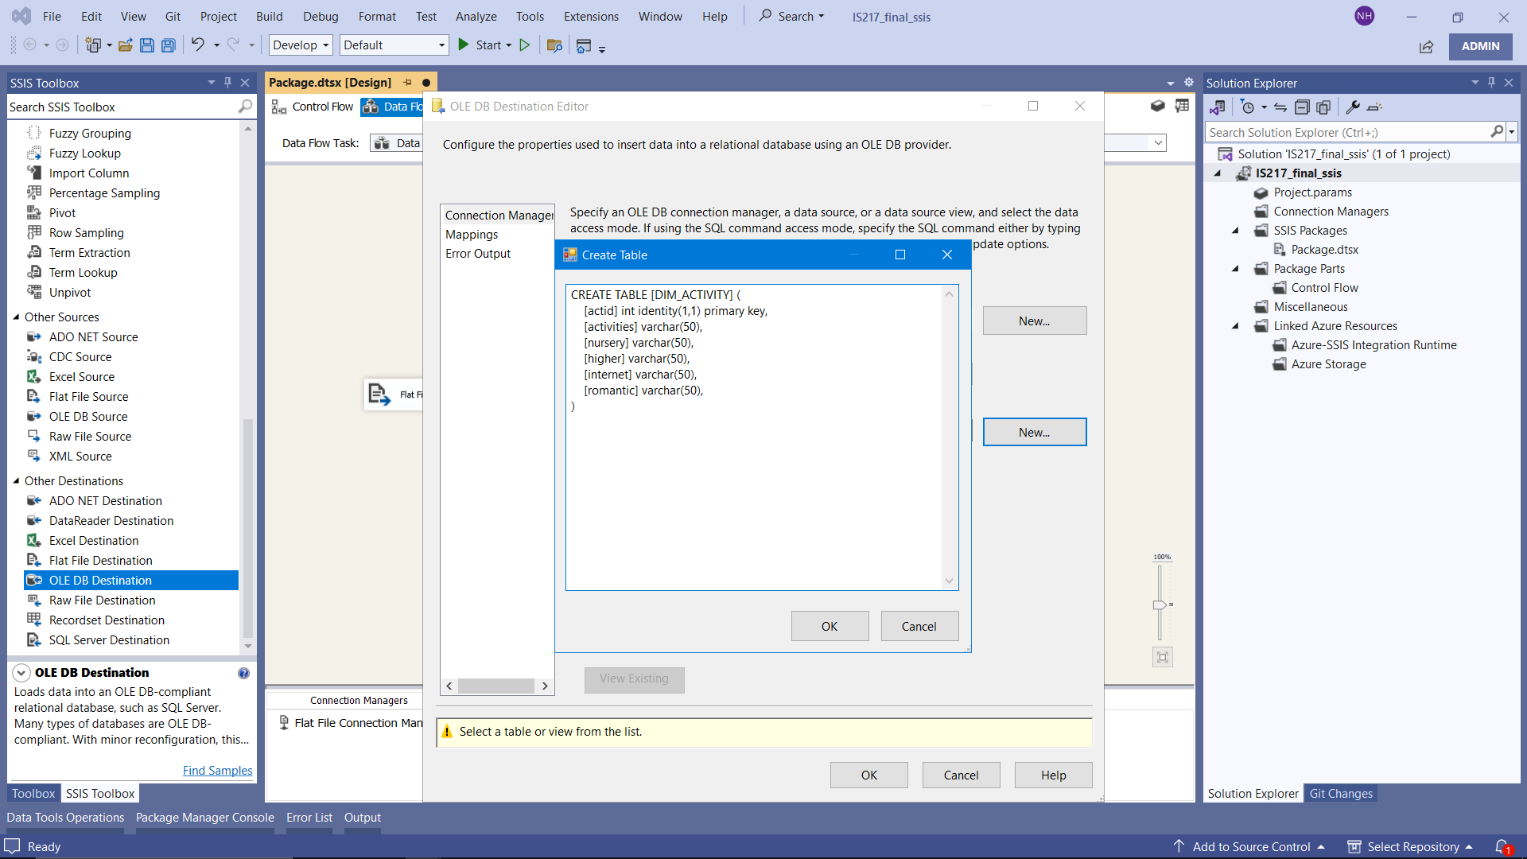

#### **3.3.3.6. Tạo bảng DIM_FAMILY**

* Bước 1: Dùng Sort để sắp xếp lại dữ liệu. Dùng Sort tick vào ô Remove rows with duplicate sort values để xóa những dữ liệu bị trùng.
* Bước 2: Chọn và kéo thả OLE DB Destination và đặt tên là DIM_FAMILY

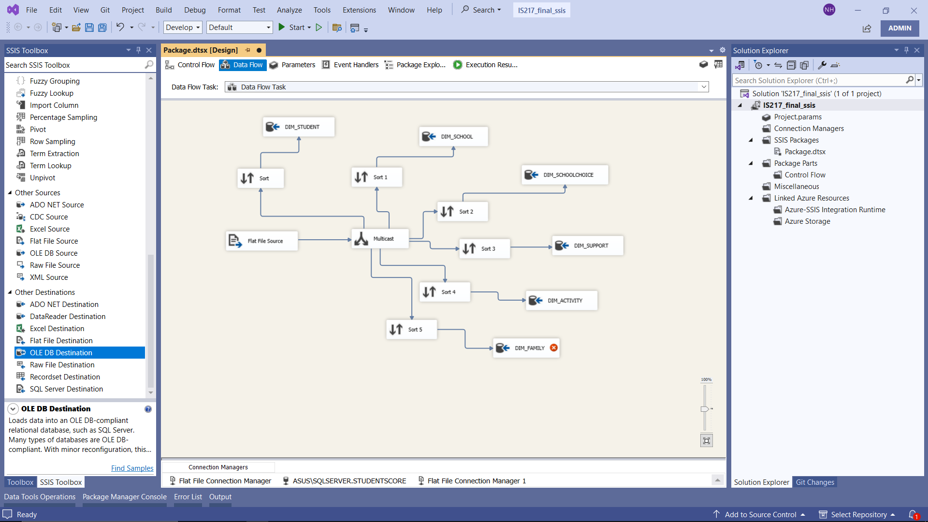

* Bước 2: Nháy đúp chuột và nhấn nút New để tạo mới một table

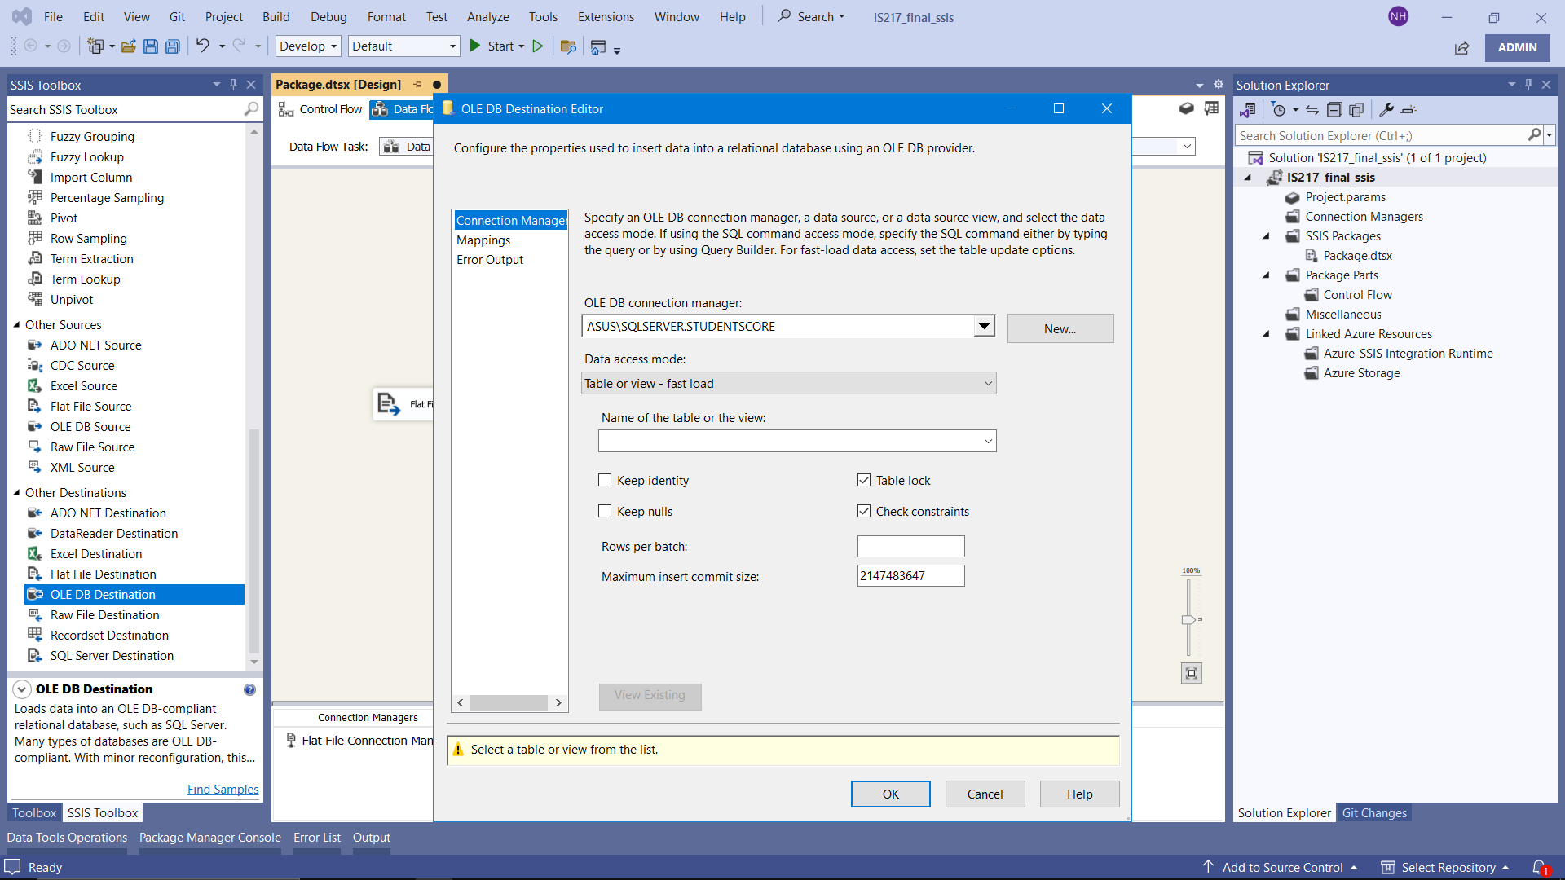

* Bước 3: Tạo table với những thuộc tính cần thiết và chọn OK.

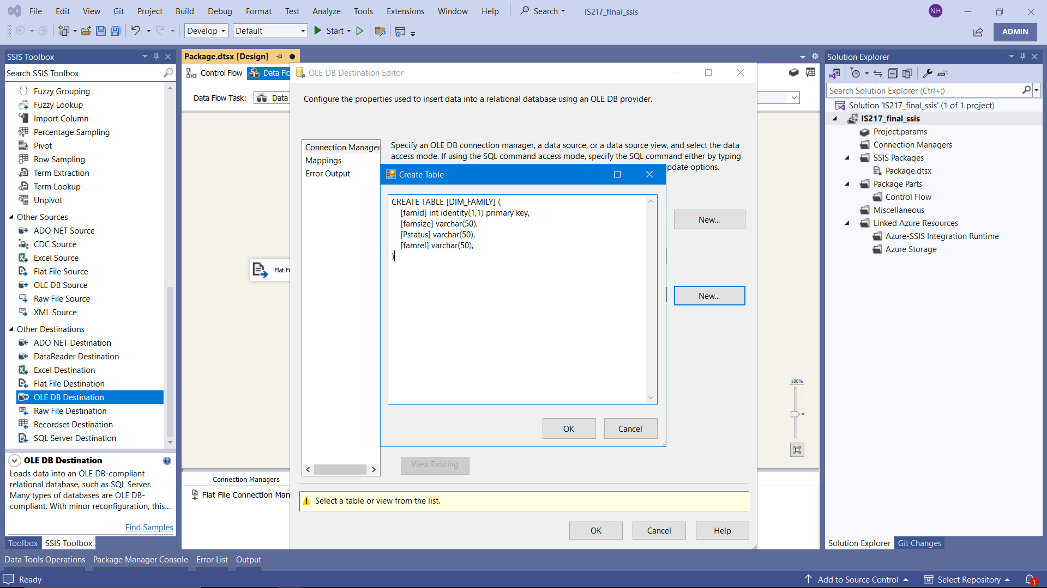

#### **3.3.3.7. Tạo bảng DIM_HEALTH**

* Bước 1: Dùng Sort để sắp xếp lại dữ liệu. Dùng Sort tick vào ô Remove rows with duplicate sort values để xóa những dữ liệu bị trùng.
* Bước 2: Chọn và kéo thả OLE DB Destination và đặt tên là DIM_HEALTH

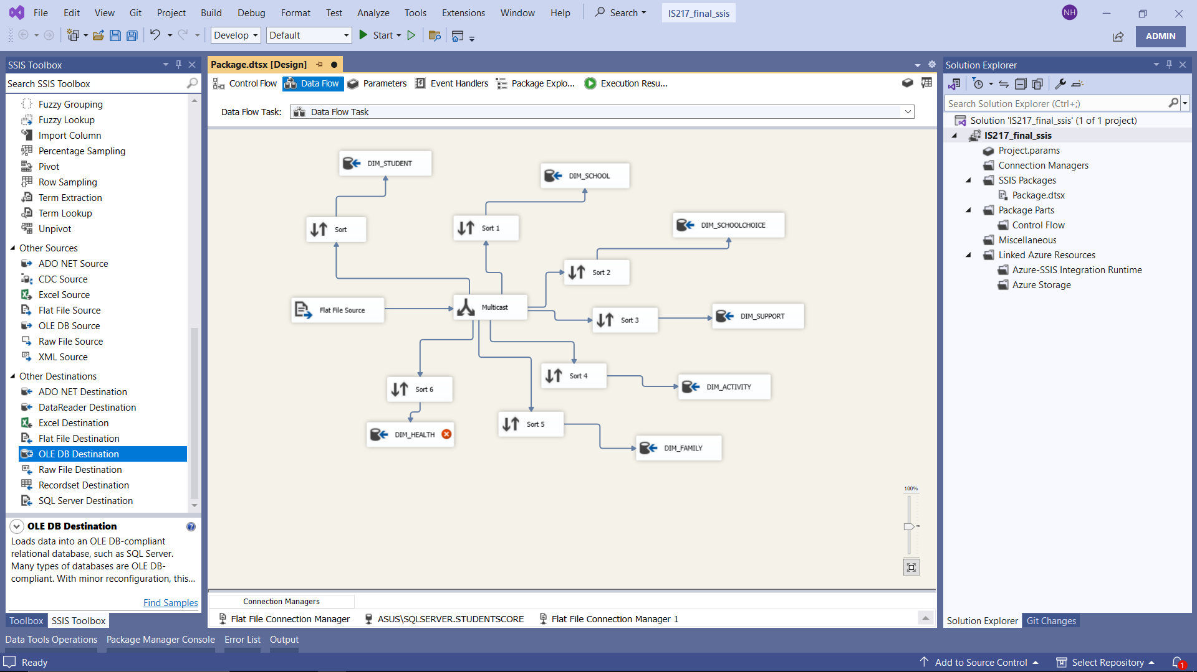

* Bước 2: Nháy đúp chuột và nhấn nút New để tạo mới một table

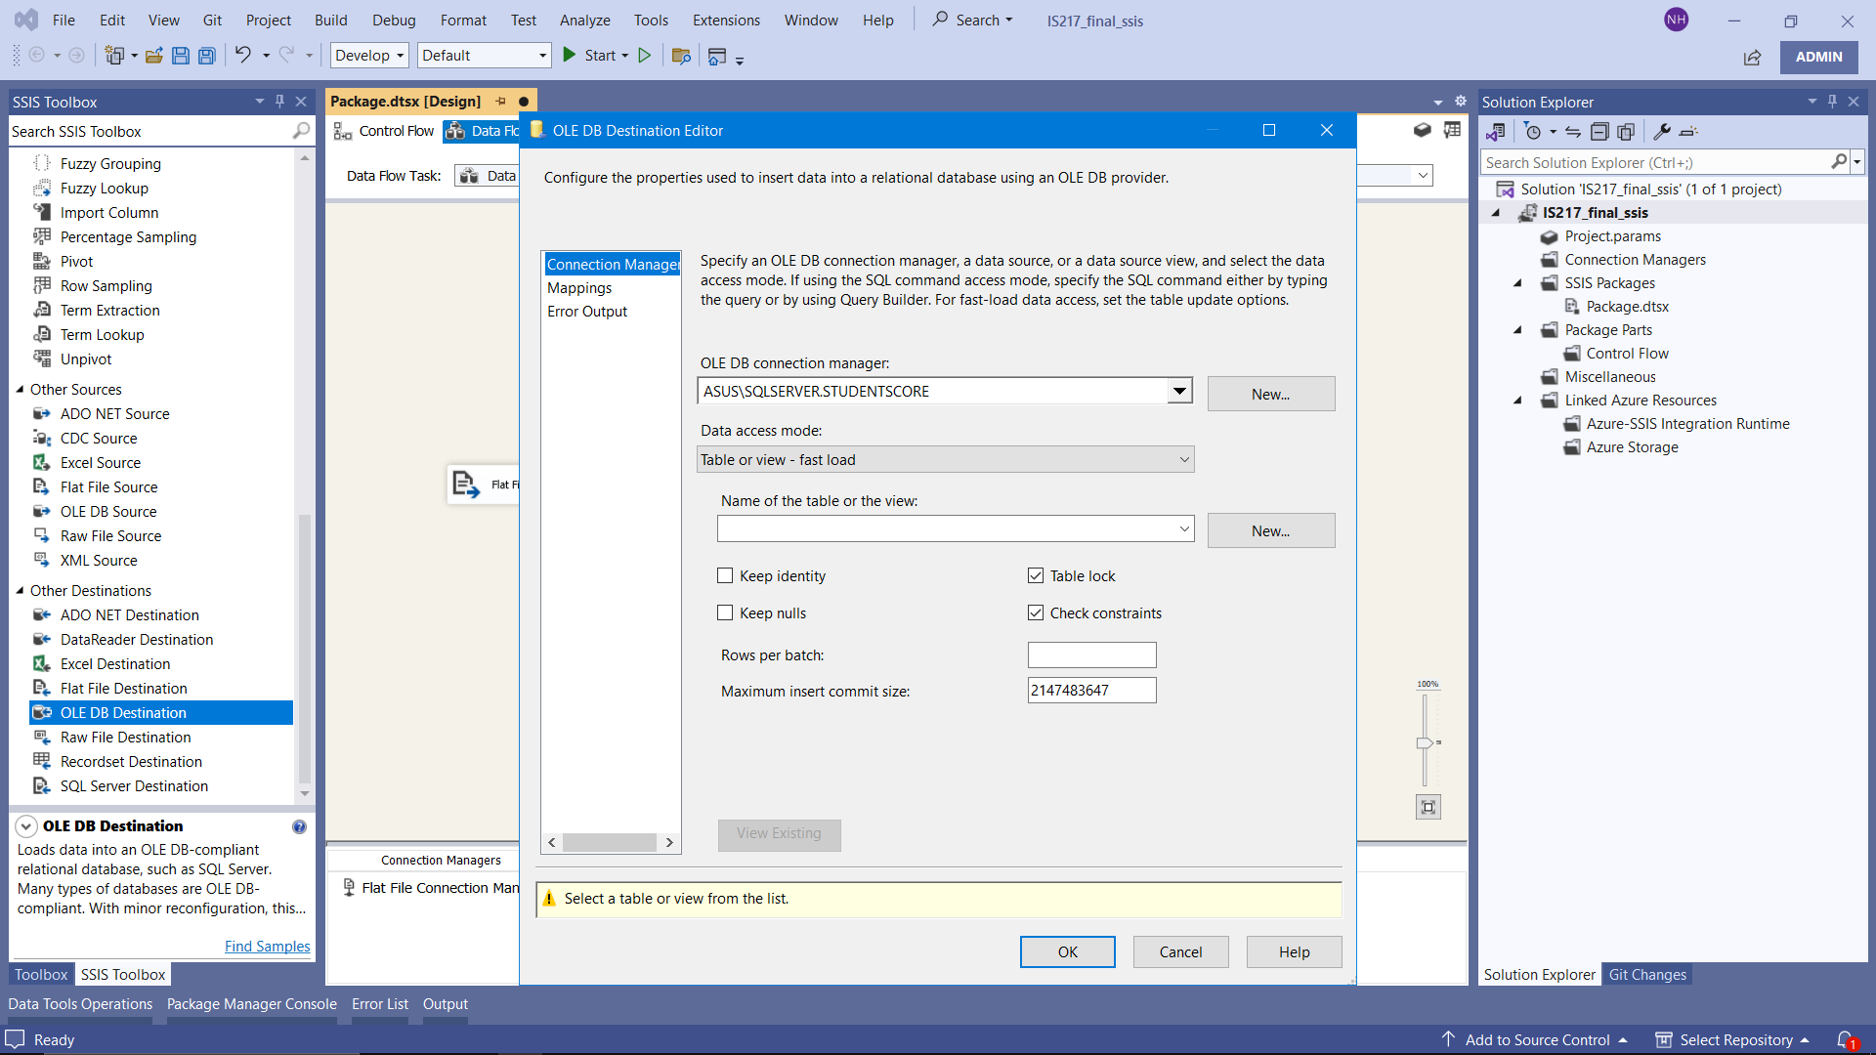

* Bước 3: Tạo table với những thuộc tính cần thiết và chọn OK.

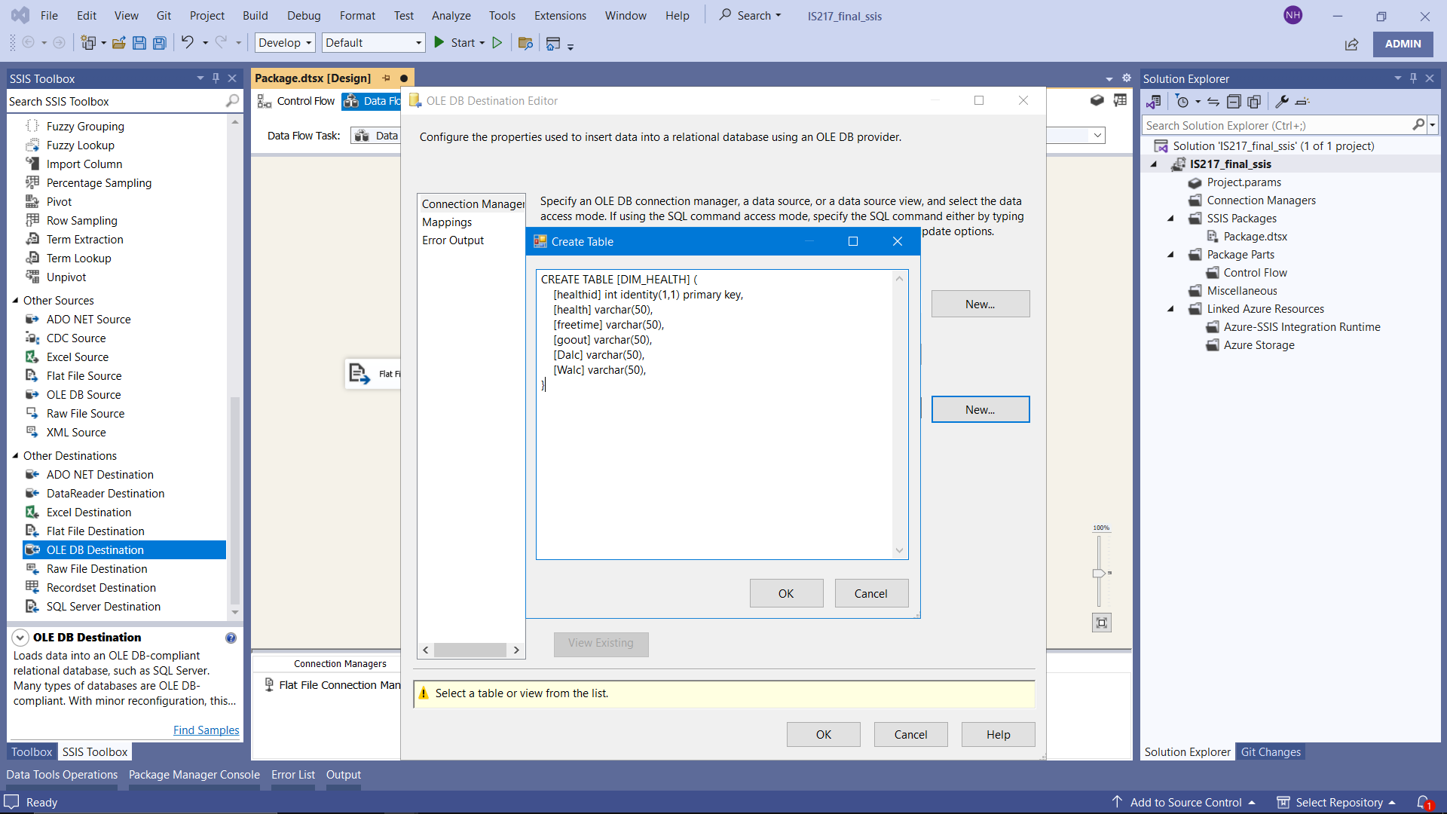

#### **3.3.3.8. Tạo bảng DIM_SCORE**

* Bước 1: Dùng Sort để sắp xếp lại dữ liệu. Dùng Sort tick vào ô Remove rows with duplicate sort values để xóa những dữ liệu bị trùng.

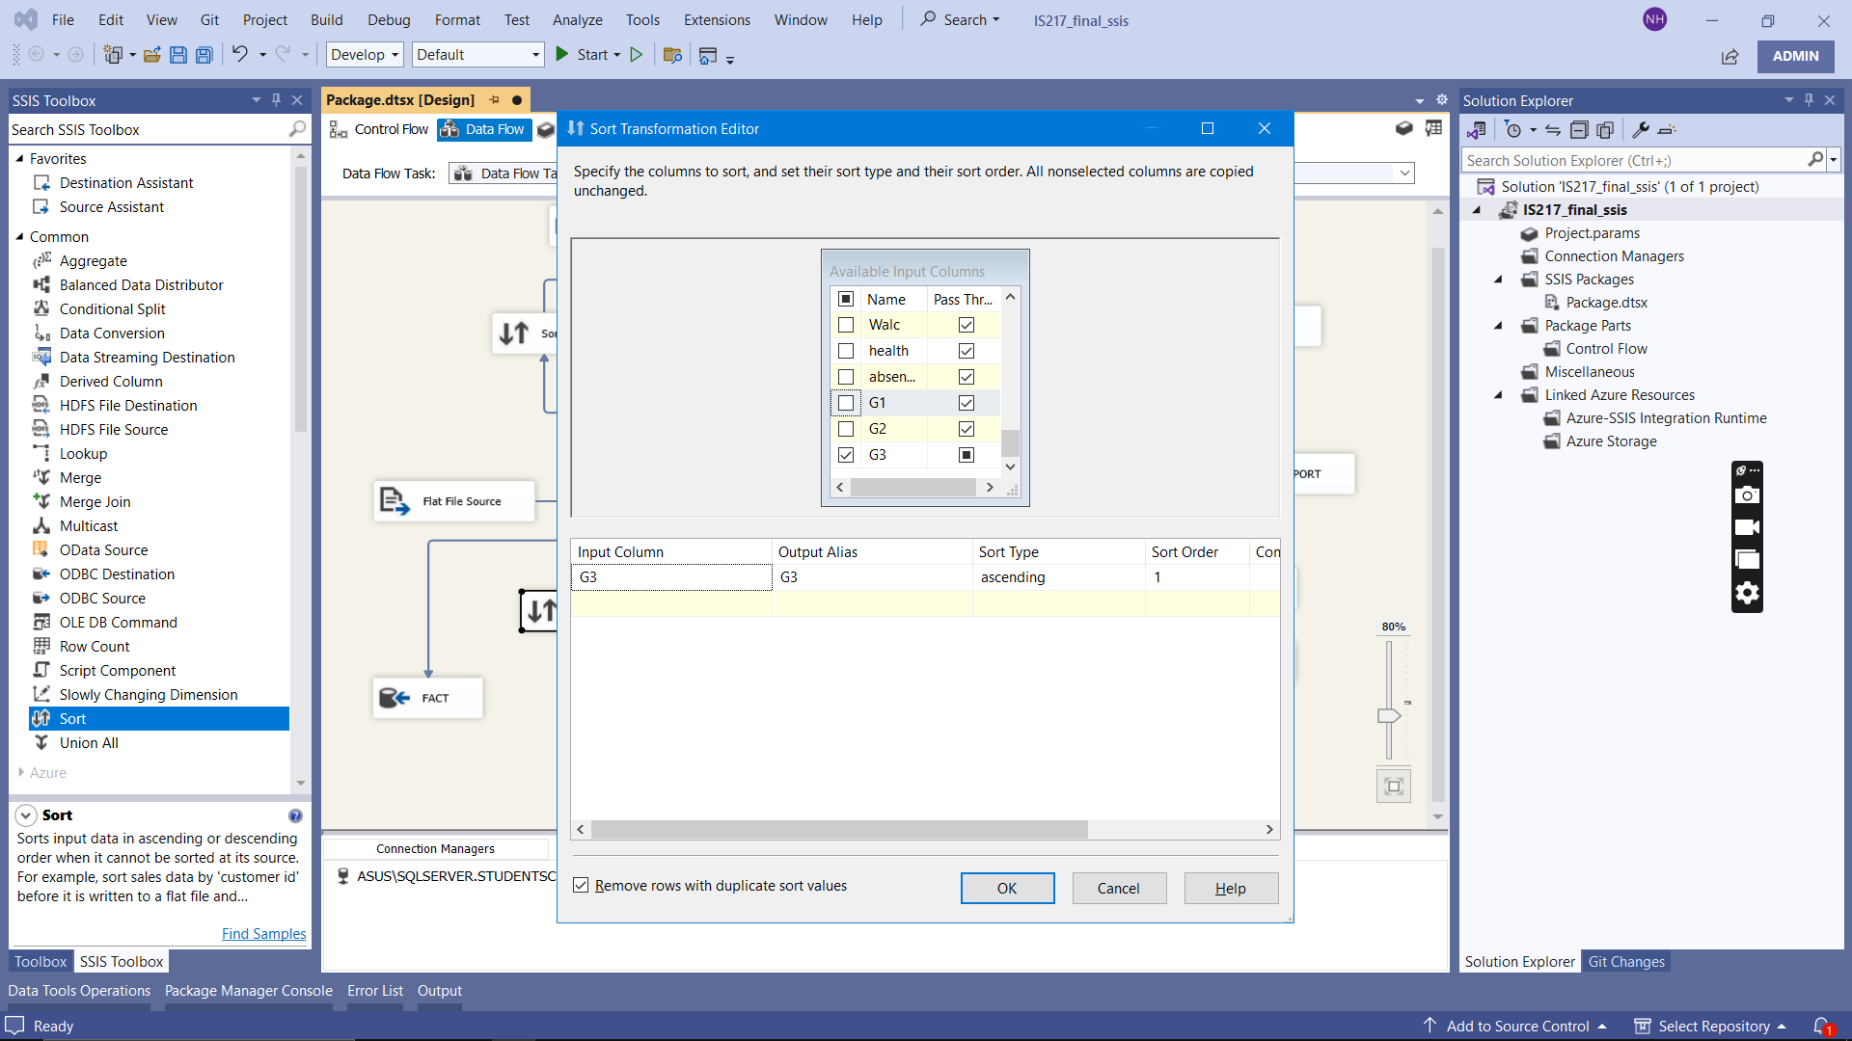

* Bước 2: Chọn và kéo thả OLE DB Destination và đặt tên là DIM_SCORE

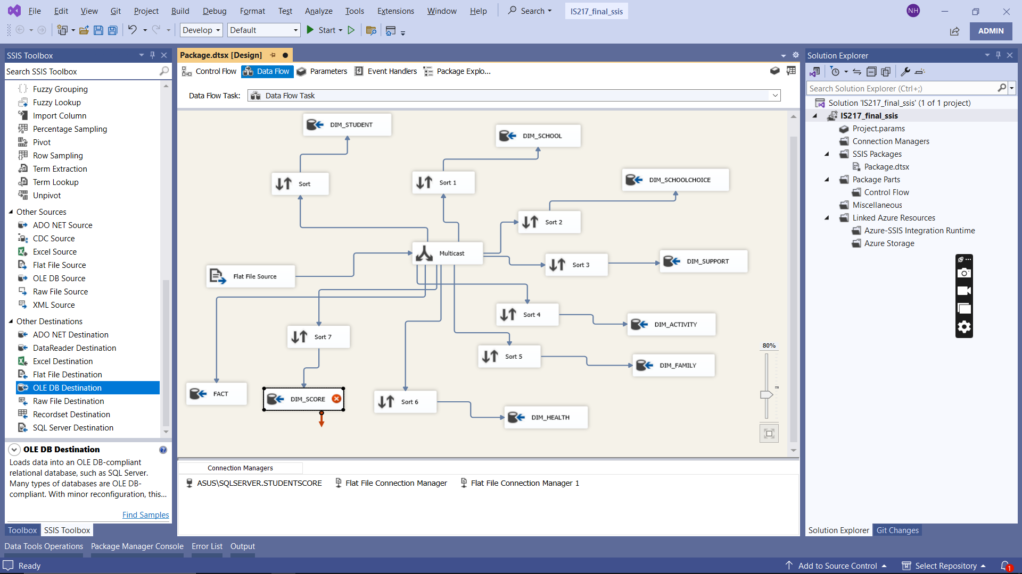

* Bước 3: Tạo table với những thuộc tính cần thiết và chọn OK.

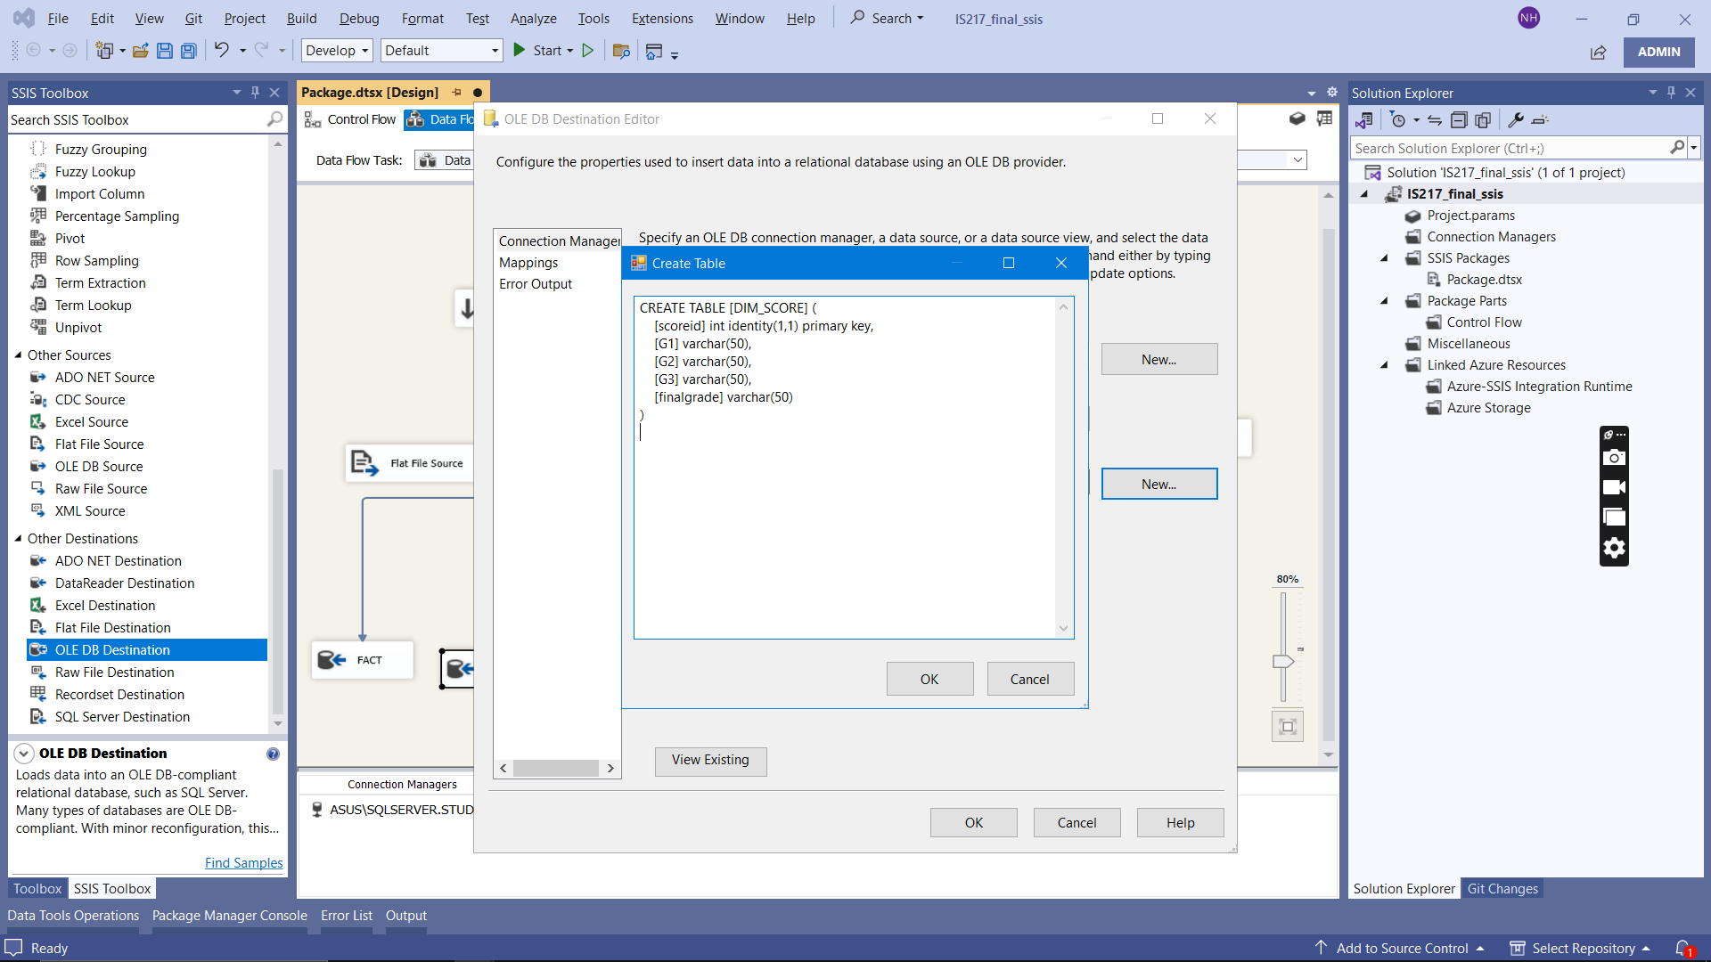

* Bước 4: Thêm trigger cho bảng DIM_SCORE vừa được tạo bên SSMS để tạo giá trị cho cột grade và ispass

CREATE OR ALTER TRIGGER trg_UpdateFinalGradeAndSetPassFlag

ON [DIM_SCORE]

AFTER INSERT, UPDATE

AS

BEGIN

-- Update finalgrade and pass column based on G3 value for inserted rows

UPDATE ds

SET ds.finalgrade =

CASE

WHEN inserted.G3 BETWEEN 17 AND 20 THEN 'A+'

WHEN inserted.G3 BETWEEN 13 AND 16 THEN 'A'

WHEN inserted.G3 = 12 THEN 'A-'

WHEN inserted.G3 BETWEEN 9 AND 11 THEN 'B+'

WHEN inserted.G3 BETWEEN 7 AND 8 THEN 'B'

WHEN inserted.G3 = 6 THEN 'B-'

WHEN inserted.G3 = 5 THEN 'C+'

WHEN inserted.G3 = 4 THEN 'C'

WHEN inserted.G3 = 3 THEN 'C-'

WHEN inserted.G3 = 2 THEN 'D+'

WHEN inserted.G3 = 1 THEN 'D'

ELSE 'F'

END,

ds.ispass =

CASE

WHEN inserted.G3 > 5 THEN 1

ELSE 0

END

FROM [DIM_SCORE] ds

INNER JOIN inserted ON ds.scoreid = inserted.scoreid;

END;

### **3.3.4. Tạo bảng FACT**

* Bước 1: Tạo Data Flow Task mới đặt tên là “Create FACT”

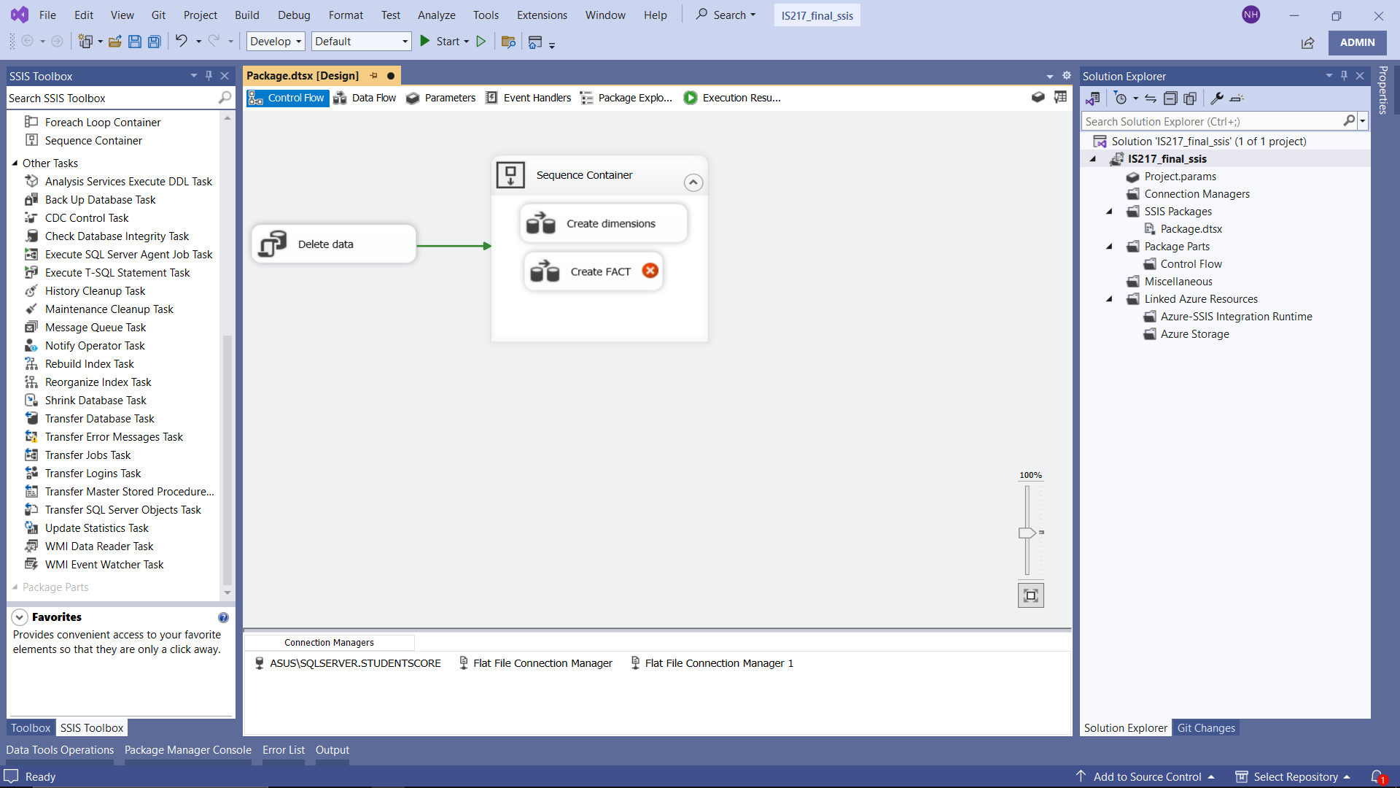

* Bước 2: Tạo 1 Flat File Source connect với file csv

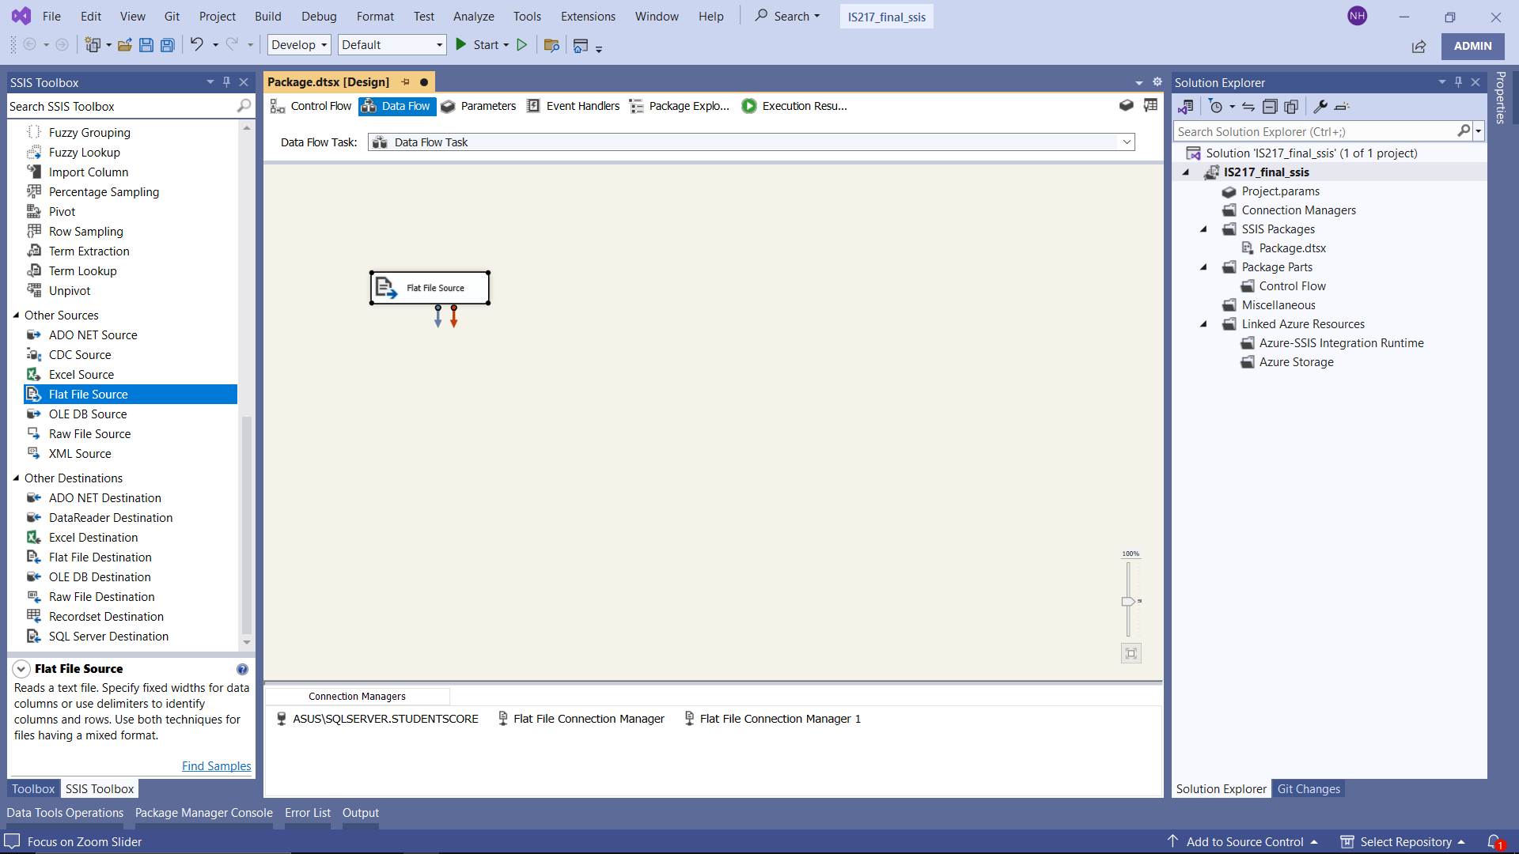

* Bước 3: Tạo Lookup để kết giữa file data raw với DIM_STUDENT

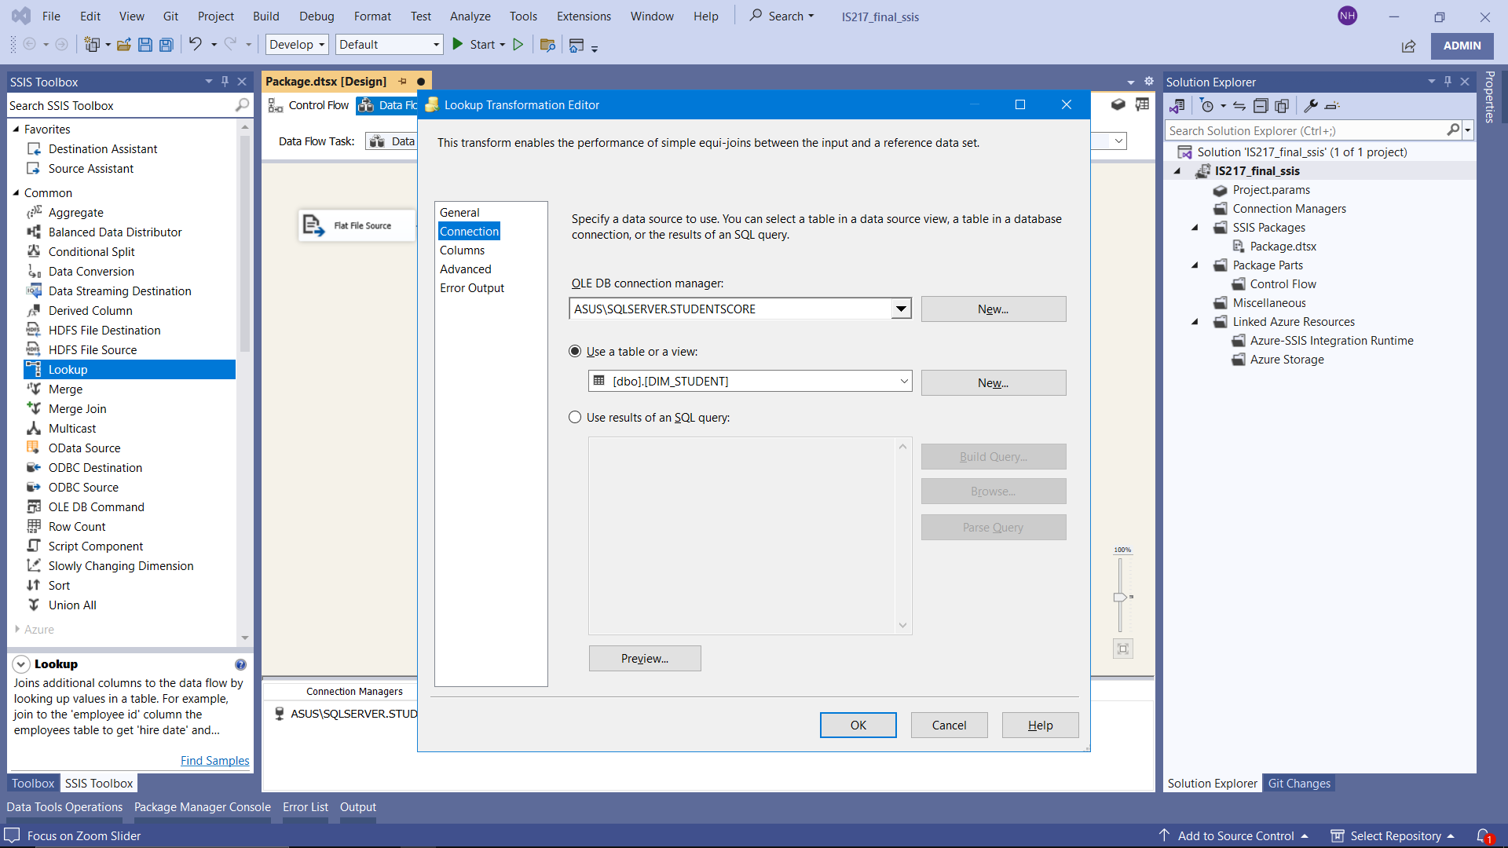

* Bước 4: Nối các thuộc tính chung giữa 2 bảng và chọn studentid

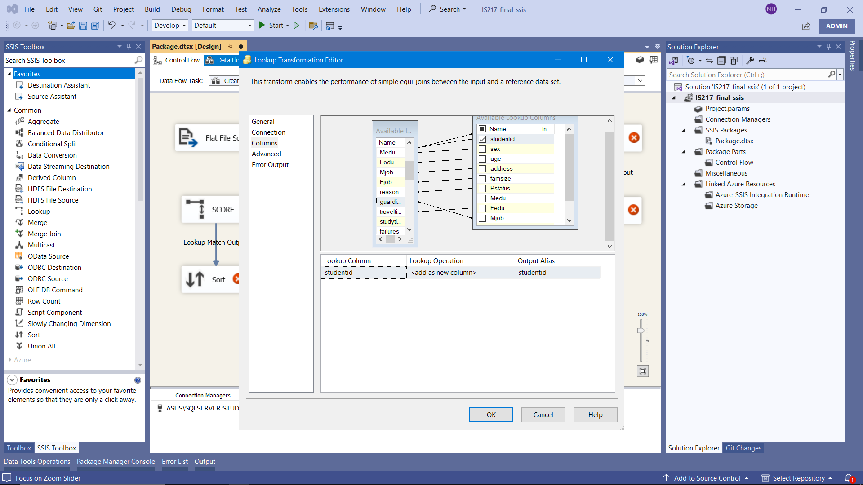

* Bước 5: Làm tương tự với các dimensions còn lại
* Bước 6: Dùng Sort để sắp xếp lại dữ liệu. Dùng Sort tick vào ô Remove rows with duplicate sort values để xóa những dữ liệu bị trùng.

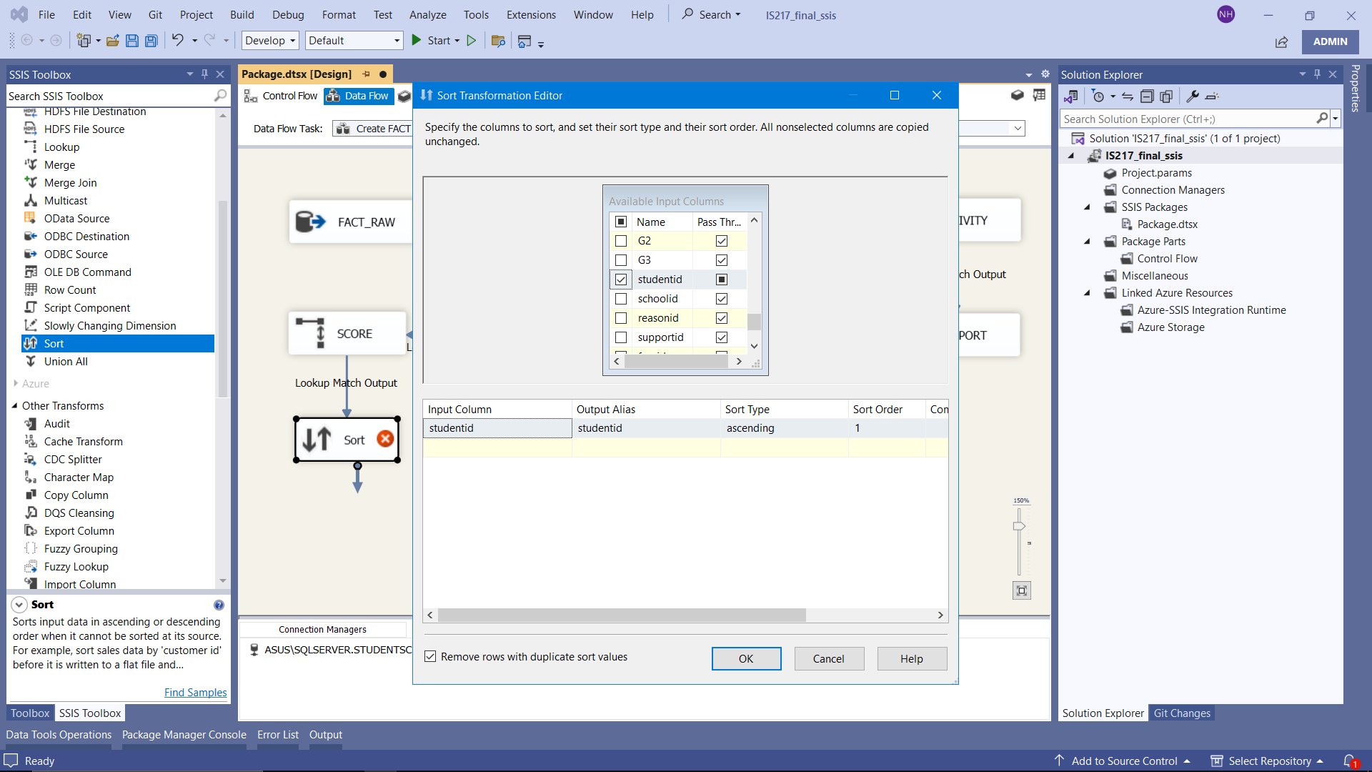

* Bước 7: Tạo OLE DB Destination và đặt tên là FACT

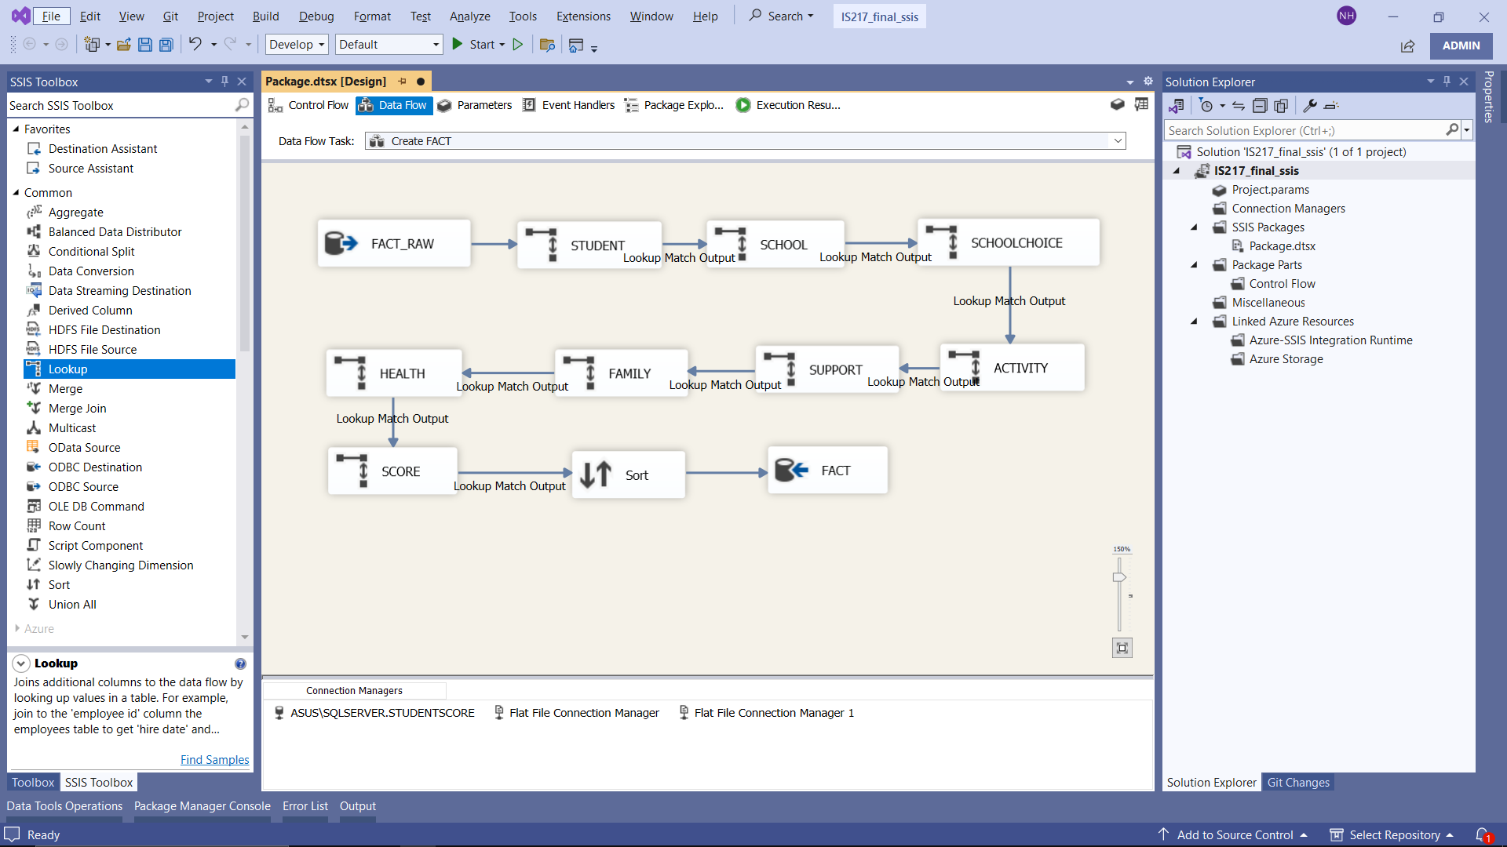

### **3.3.5. Import dữ liệu vào database**

* Bước 1: Chọn và kéo thả Execute SQL Task

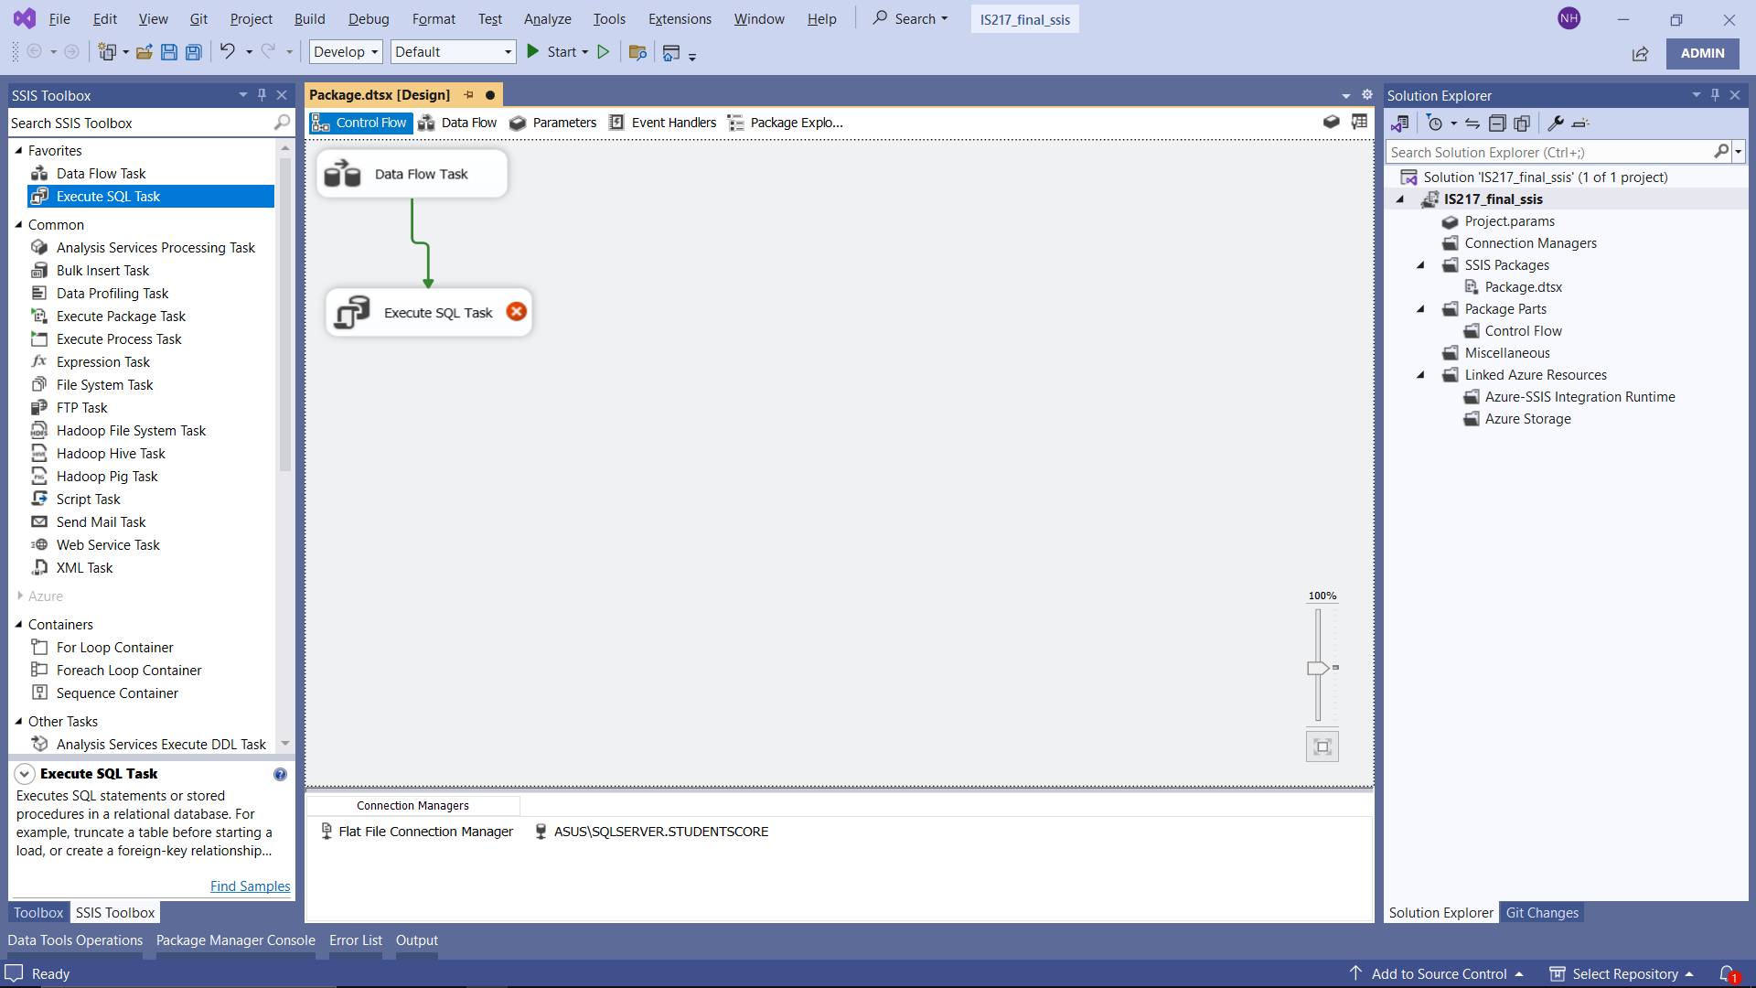

* Bước 2: Nháy chuột để vào Execute SQL Task Editor

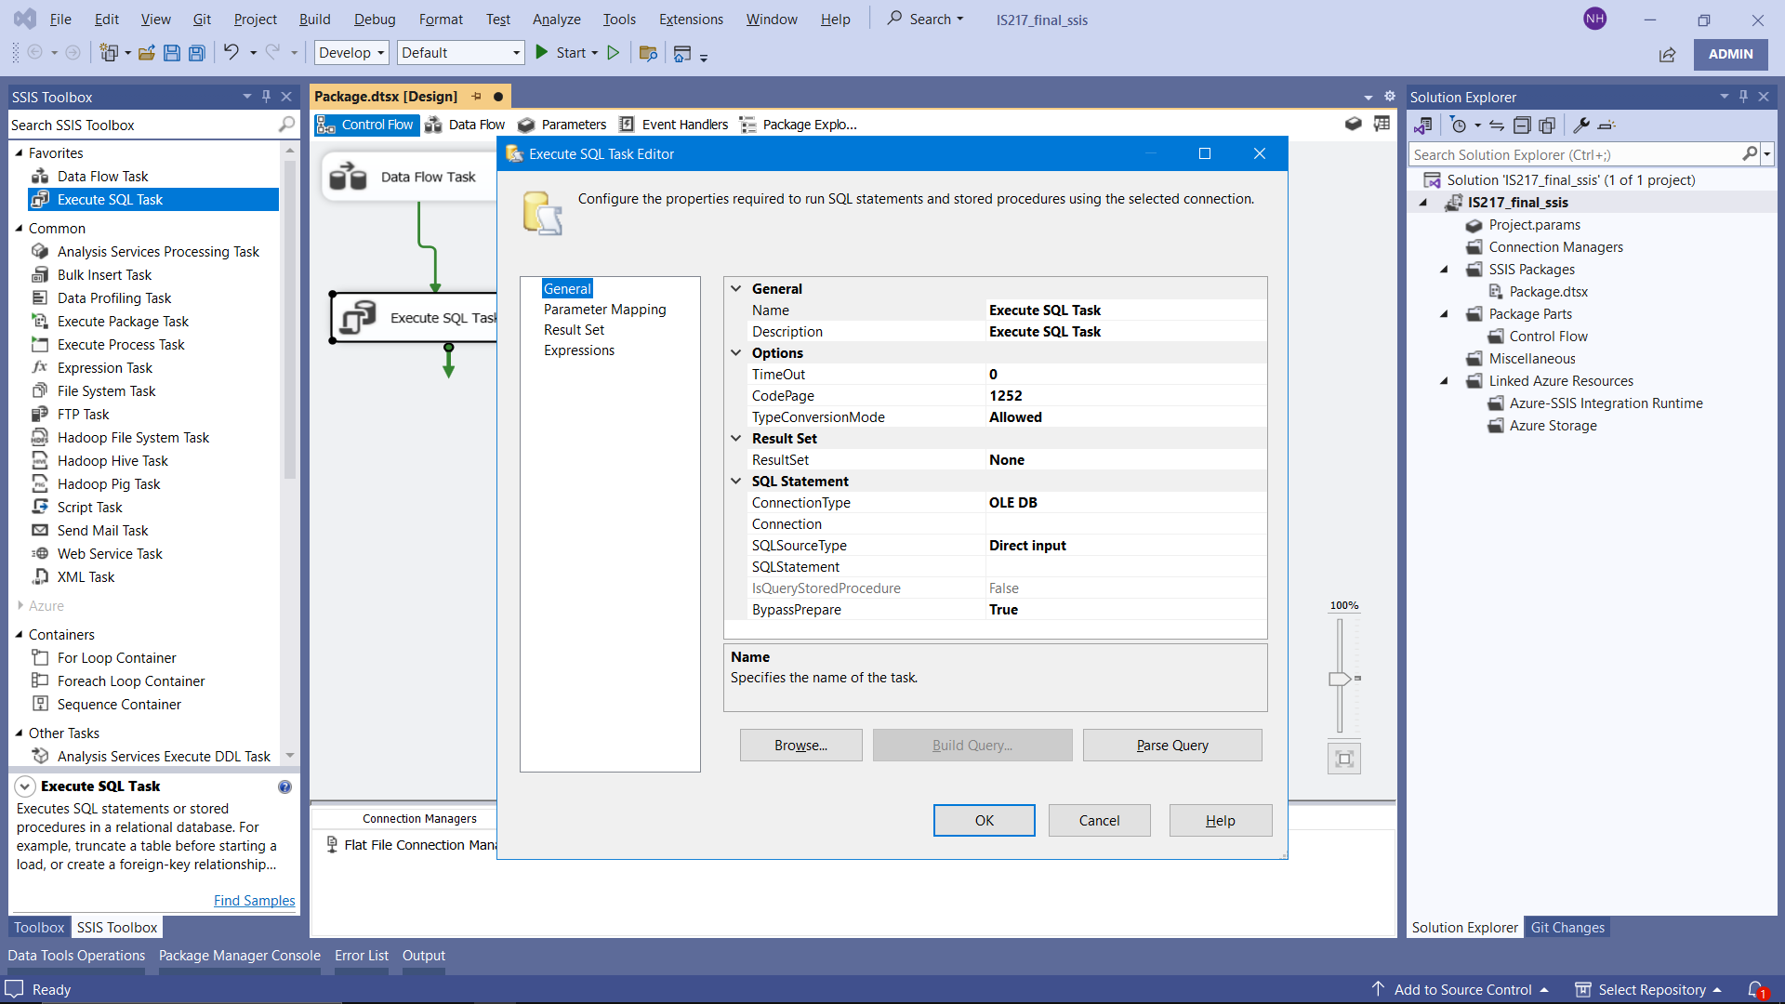

* Bước 3: Chọn Connection là OLE DB Connection Manager đã tạo ở mục 2.3.3 (trong trường hợp này là ASUS\SQLSERVER.STUDENTSCORE)

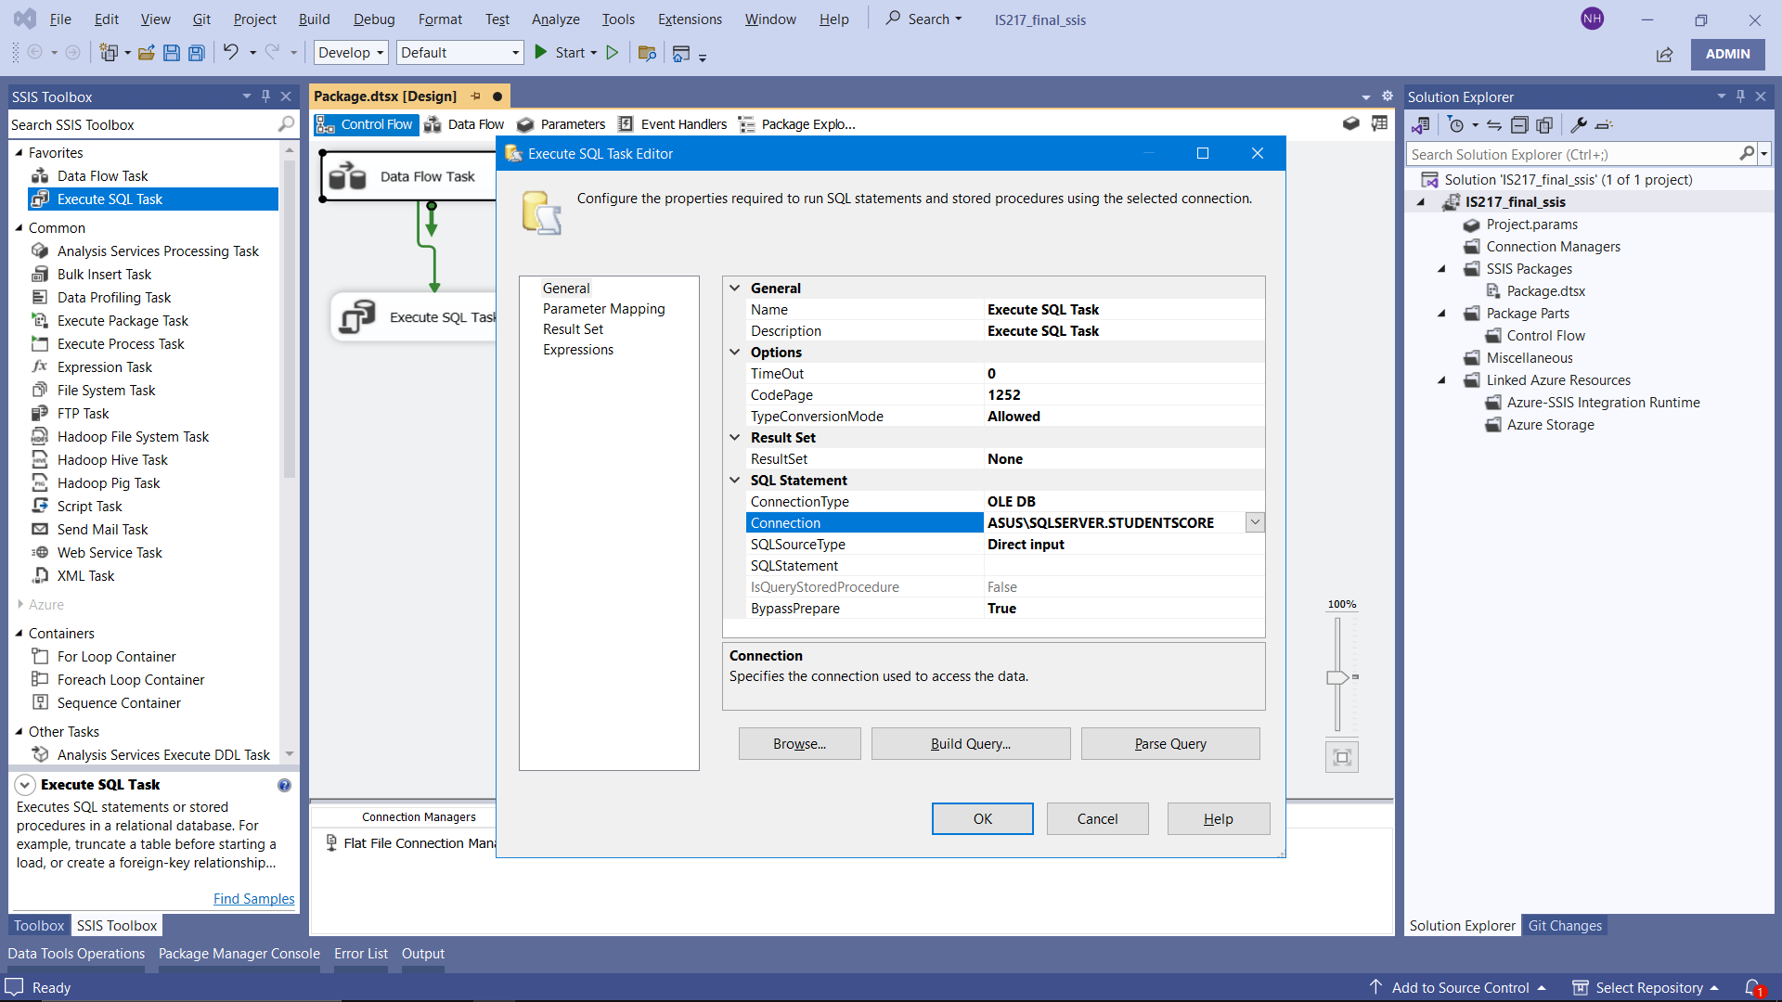

* Bước 4: Nhập SQL Statement

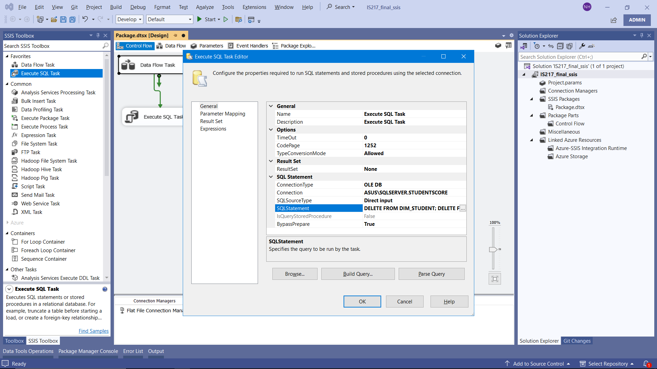

* Bước 5: Nhấn nút Start để chạy Execute SQL Task

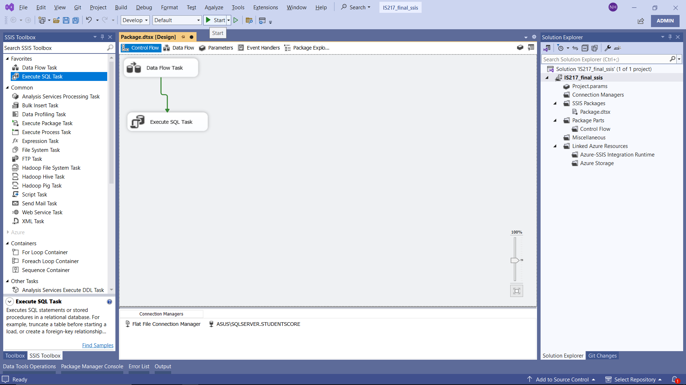

* Kết quả

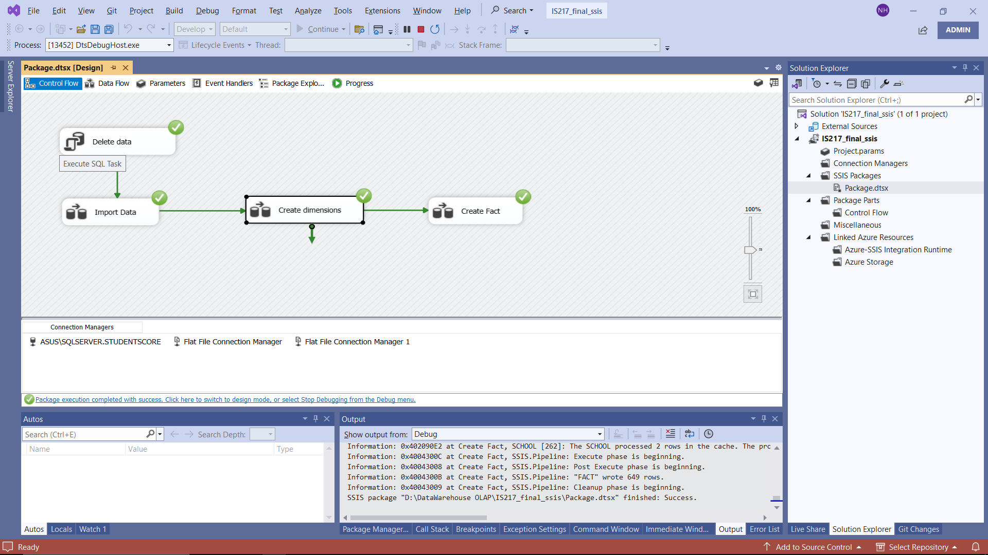

# **CHƯƠNG IV. QUÁ TRÌNH PHÂN TÍCH DỮ LIỆU (SSAS) VÀ BÁO CÁO**

## **4.1. Tạo project SSAS bên Visual Studio Code**

* Bước 1: Tạo một project mới và tìm kiếm template tên là “Analysis Services Multidimensional Project”

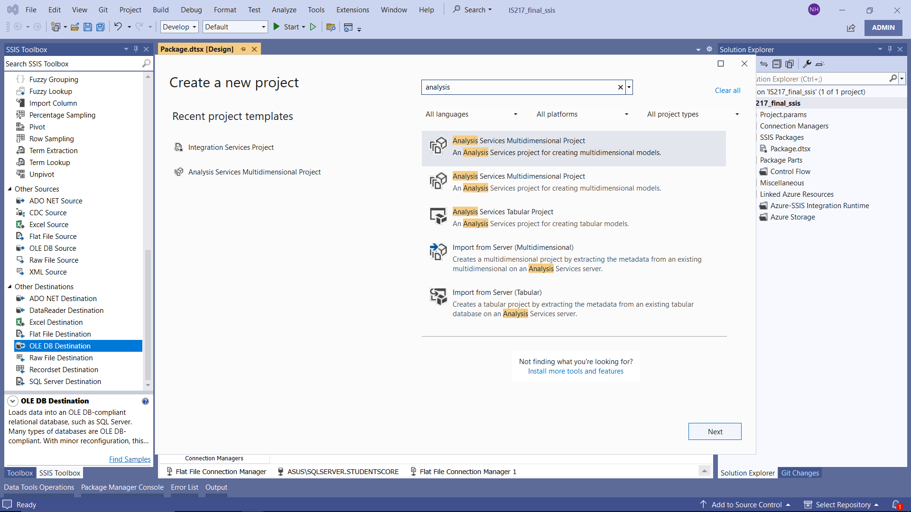

* Bước 2: Điền thông tin và chọn Create

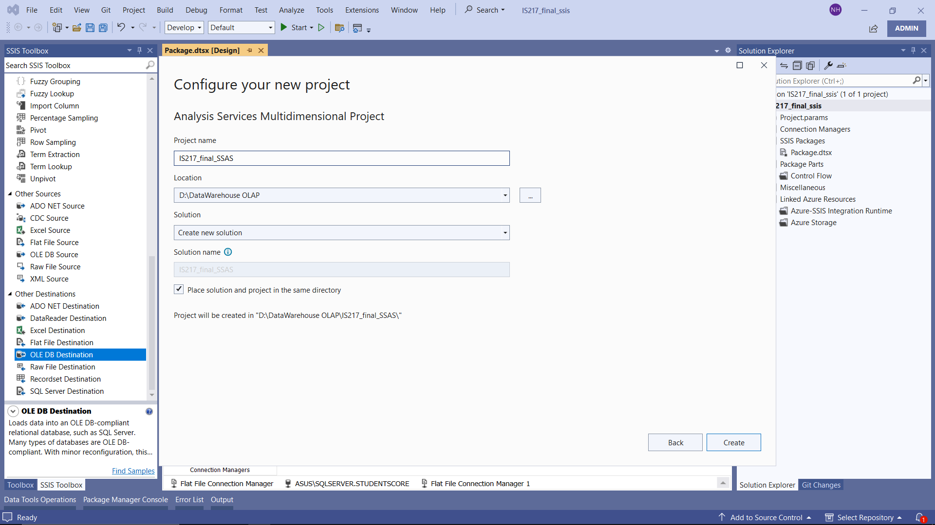

## **4.2. Tạo Data Source**

* Bước 1: Chuột phải vào mục Data Sources và chọn New Data Source

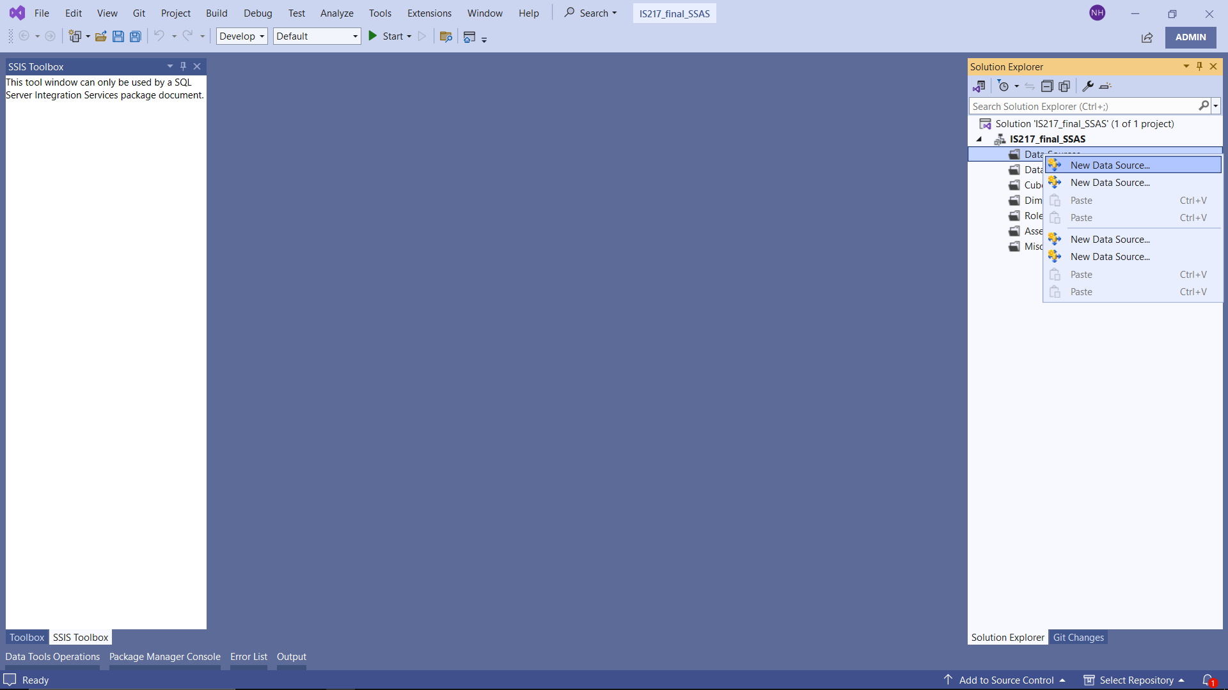

* Bước 2: Chọn mục Create a data source based on an existing or new connection

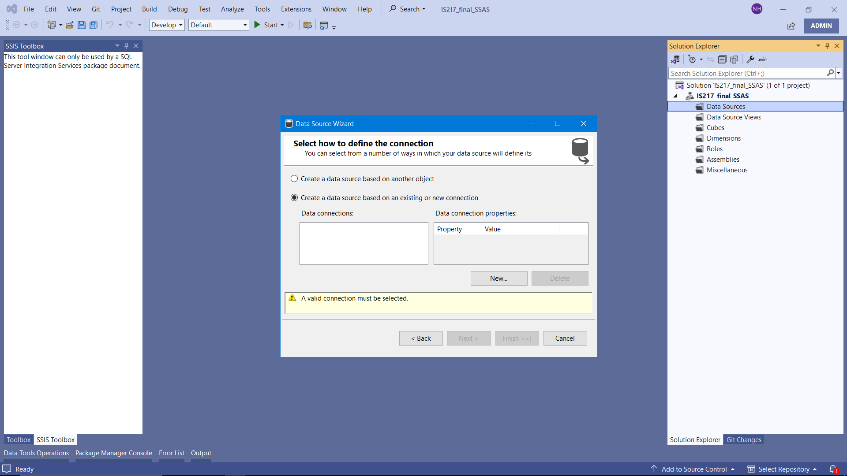

* Bước 3: Nhập Server Name và chọn database phù hợp

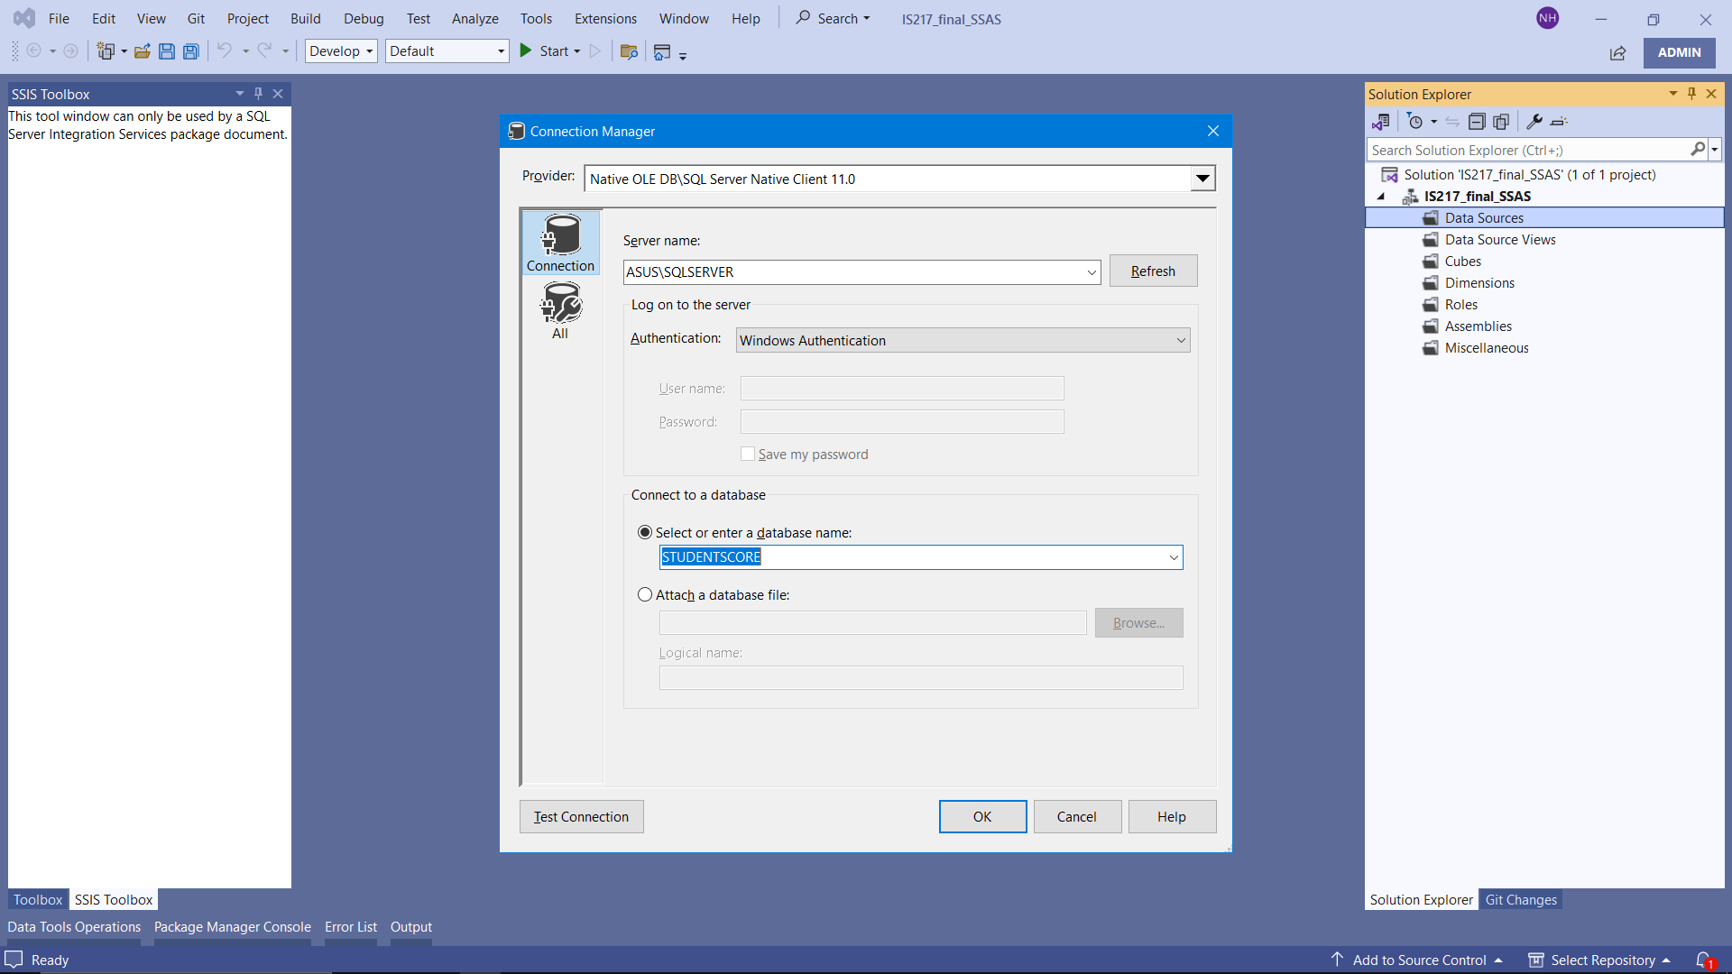

* Bước 4: Chọn Use the credentials of the current user và nhấn next

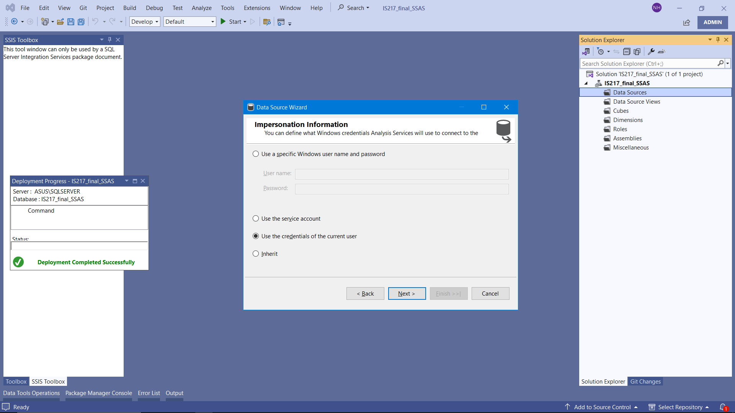

* Bước 5: Nhấn nút finish

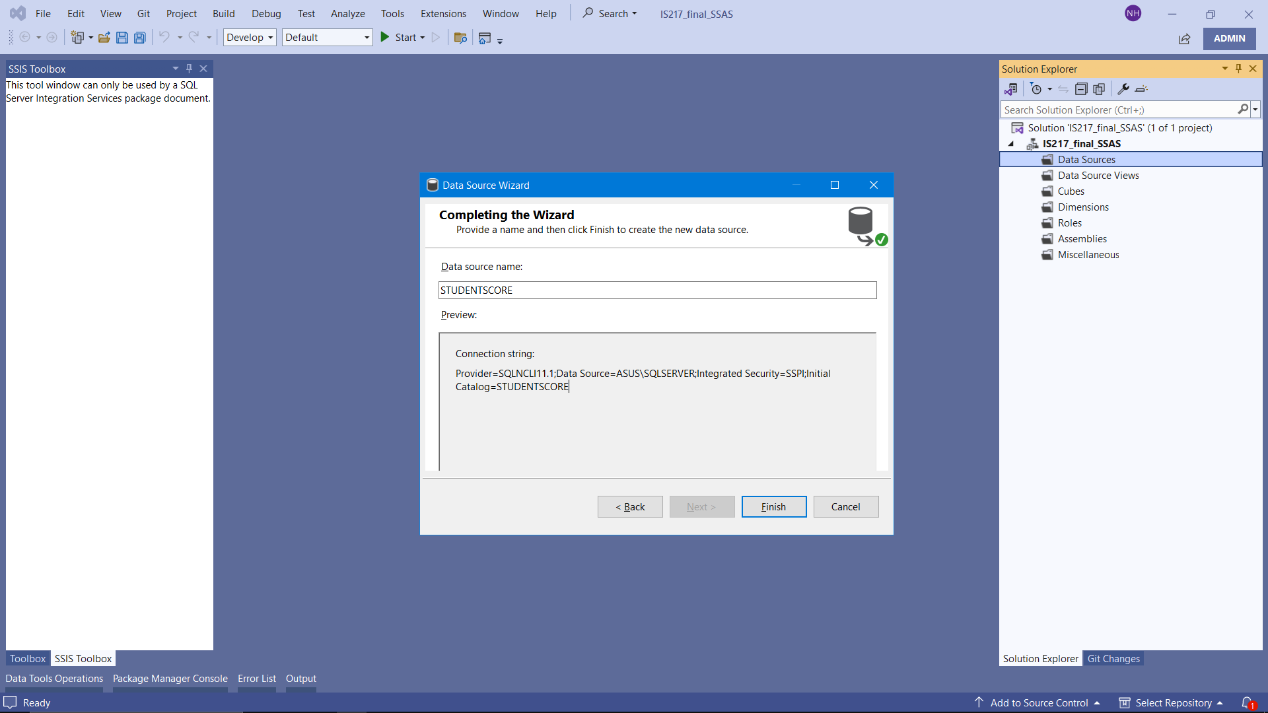

## **4.3. Tạo Data Source Views**

* Bước 1: Chuột phải vào mục Data Source Views và chọn New Data Source View

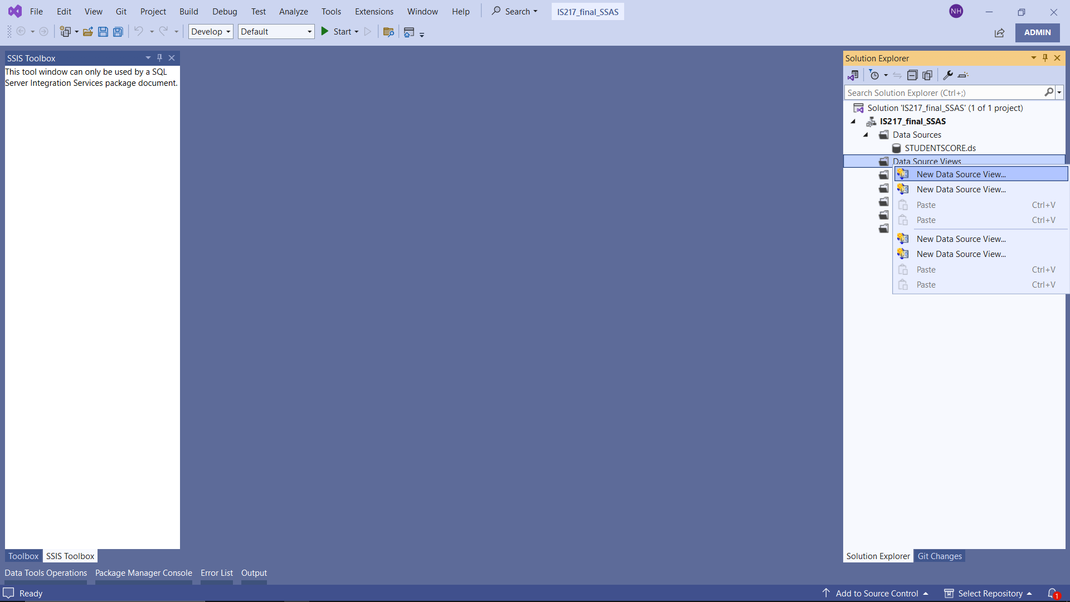

* Bước 2: Chọn Data Source đã được tạo trước đó và nhấn next

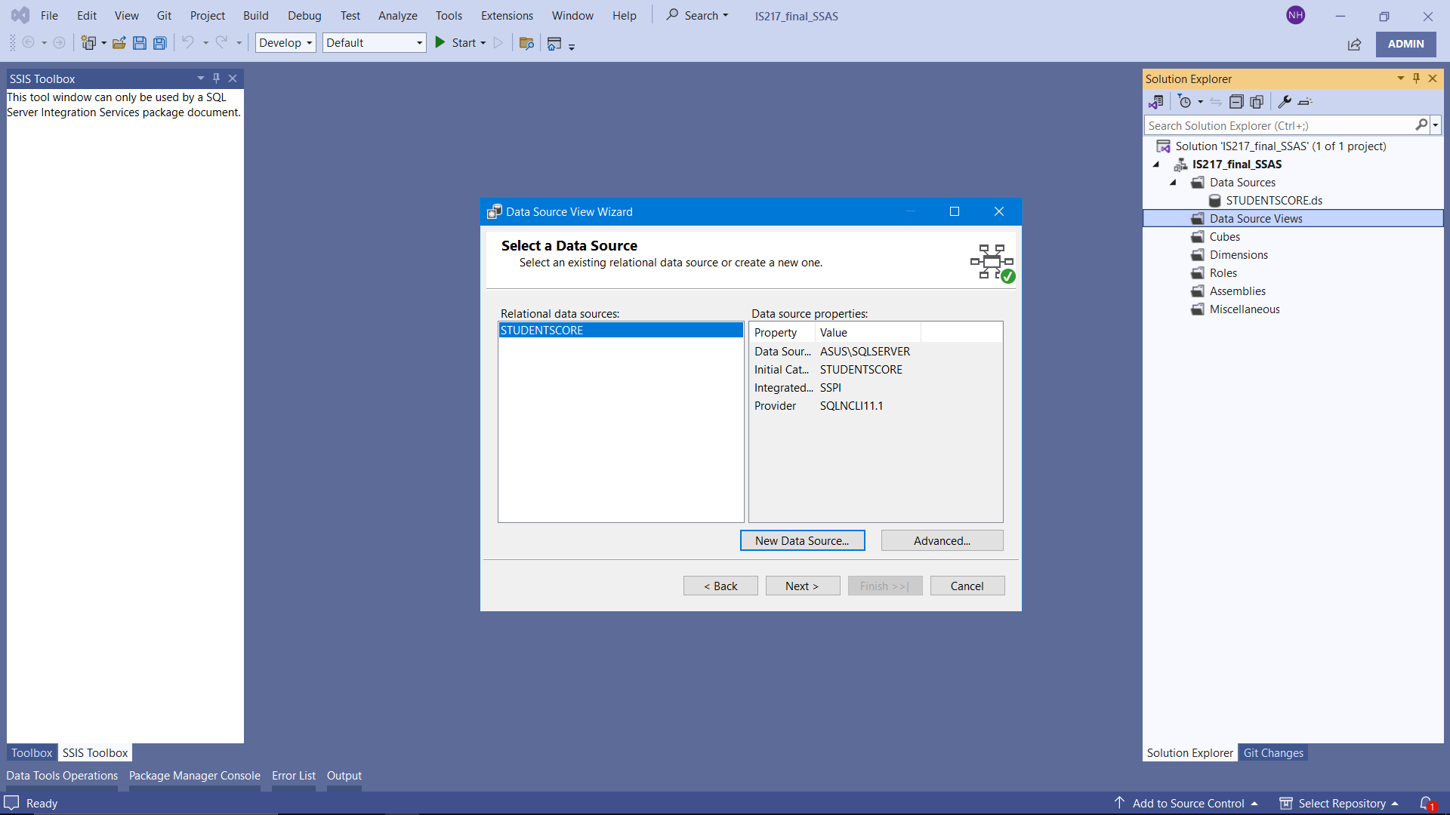

* Bước 3: Đúp chuột vào bảng Fact, sau đó chọn Add Related Tables rồi nhấn next

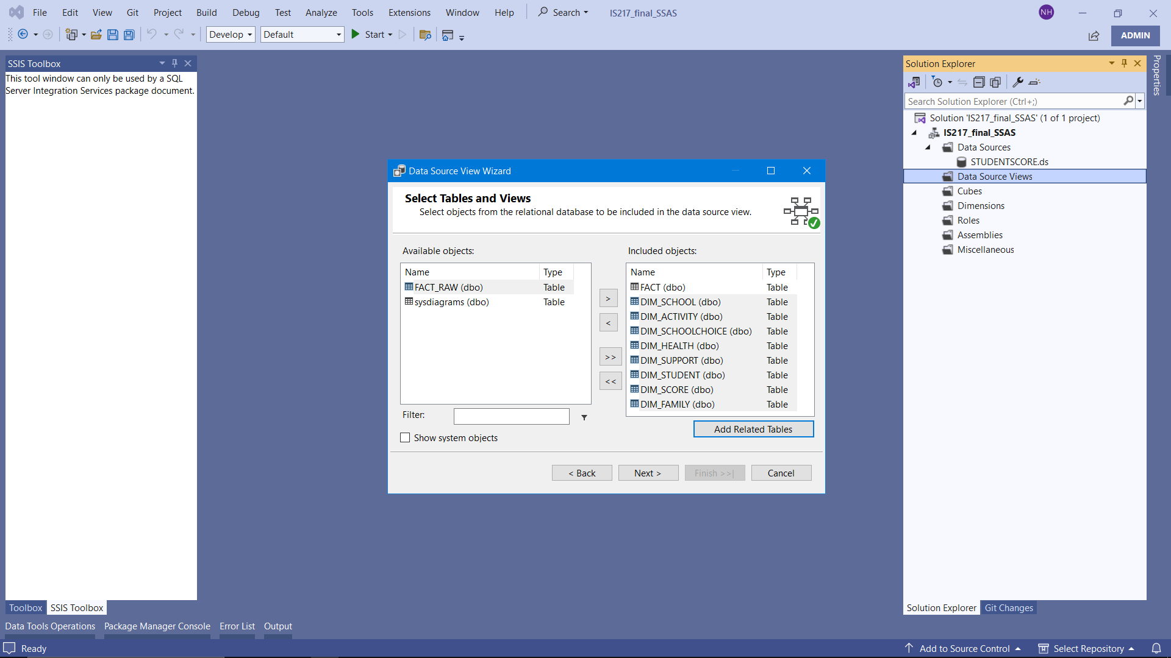

* Bước 4: Nhấn finish

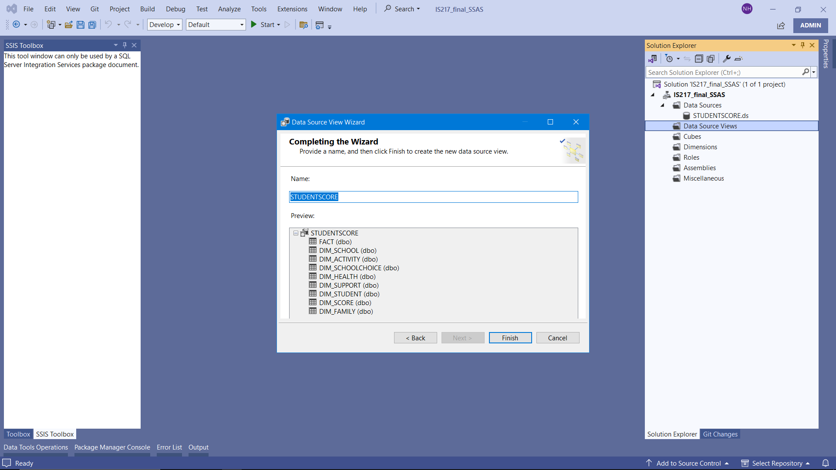

## **4.4. Tạo cube và các dimensions**

* Bước 1: Chuột phải vào mục Cubes và chọn New Cube

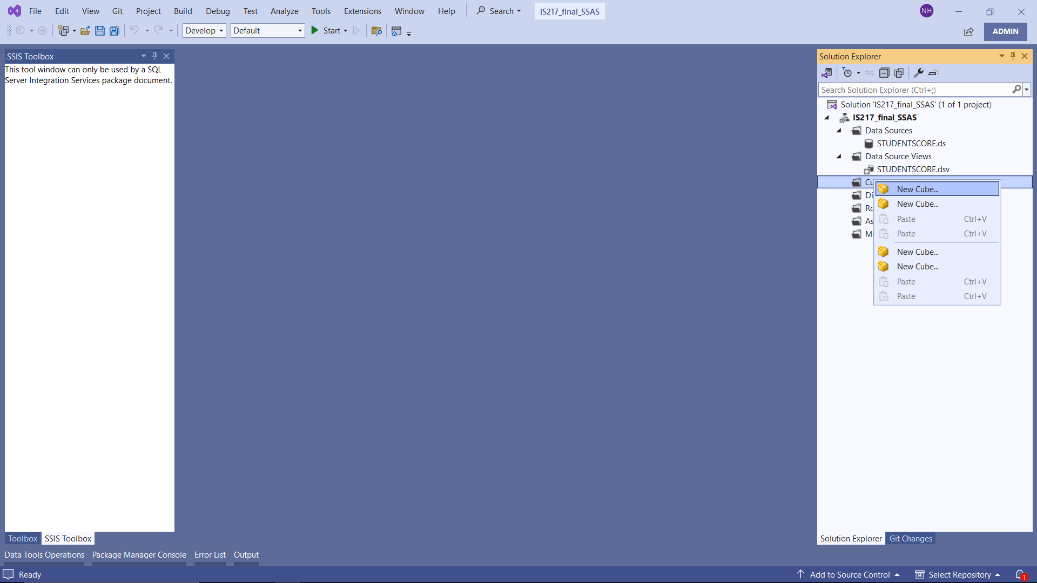

* Bước 2: Chọn mục Use existing tables và nhấn next

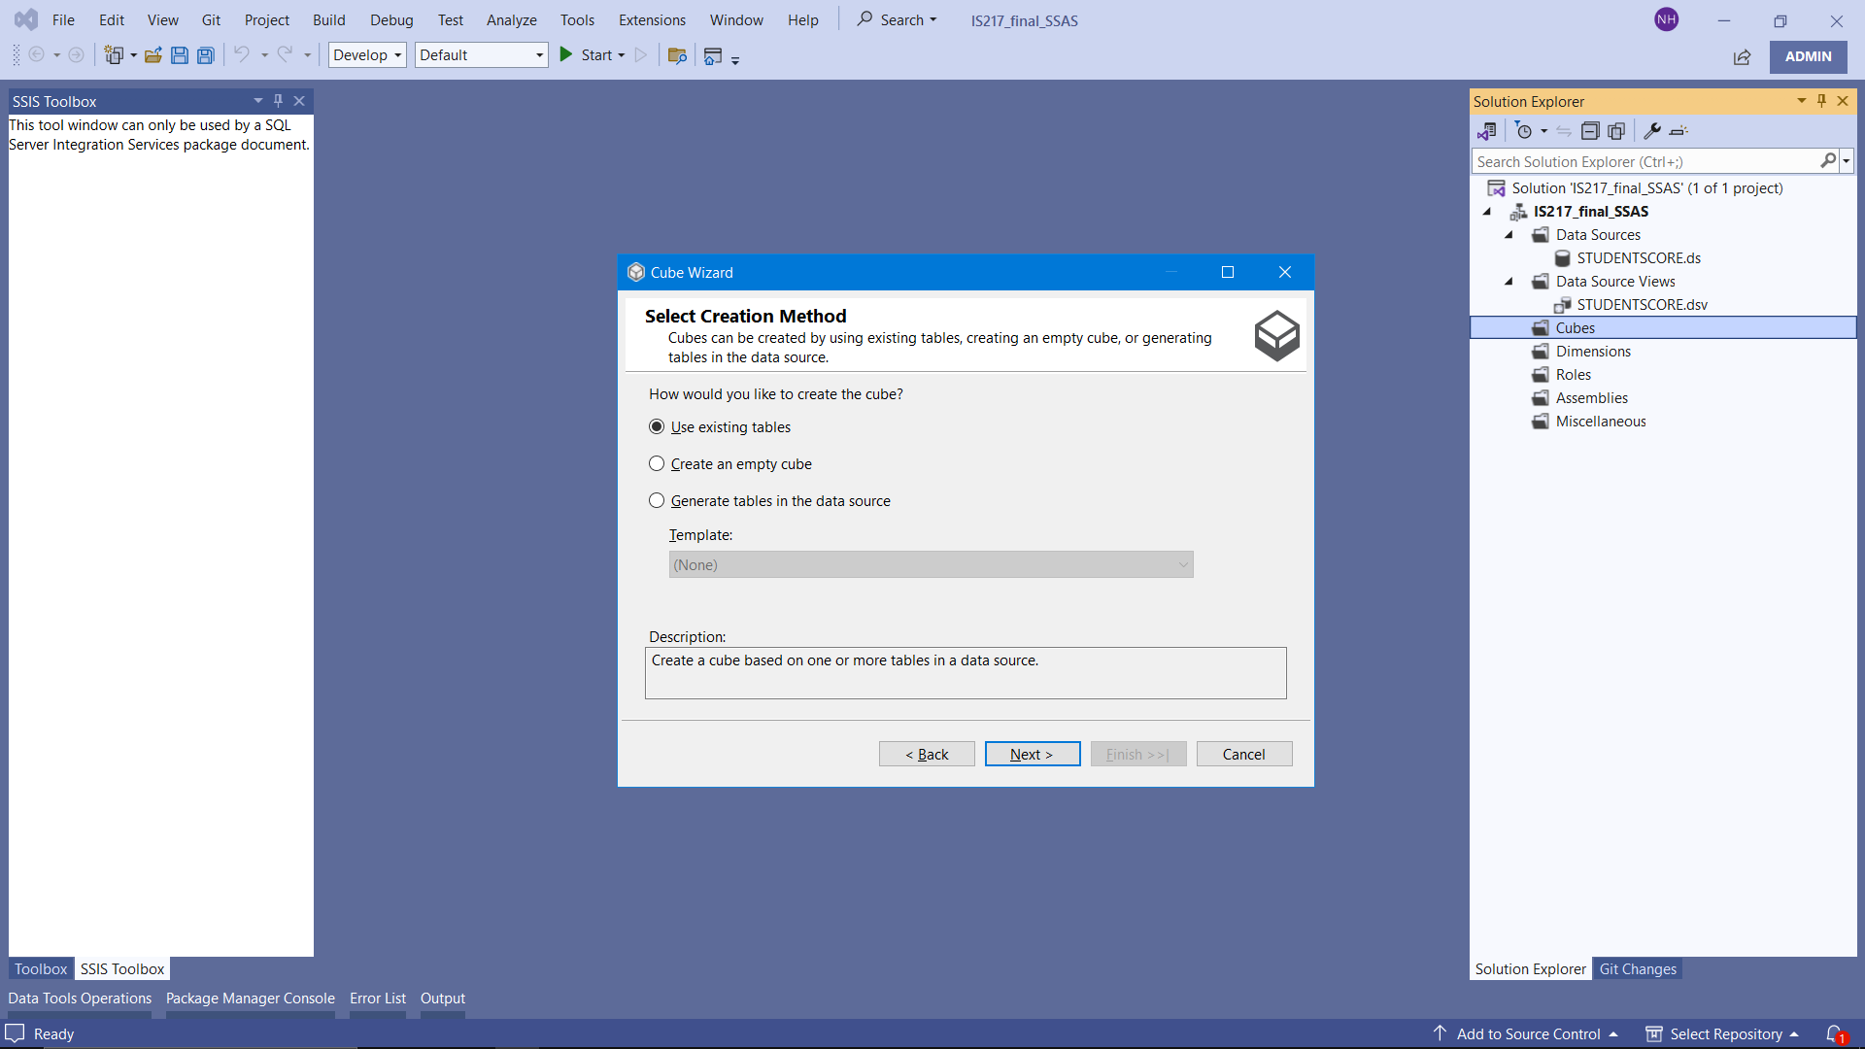

* Bước 3: Chọn bảng Fact như là một Measure Group Table

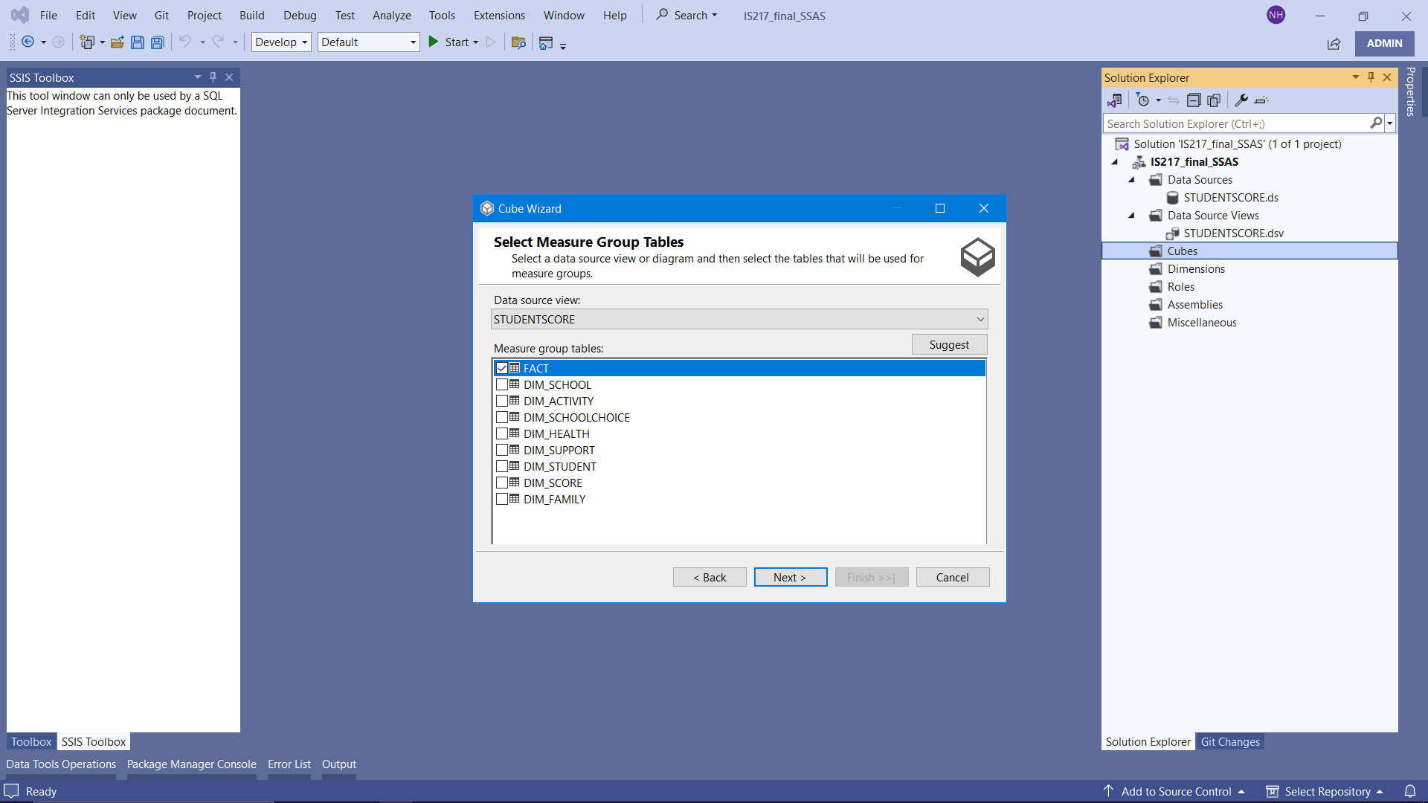

* Bước 4: Nhấn next

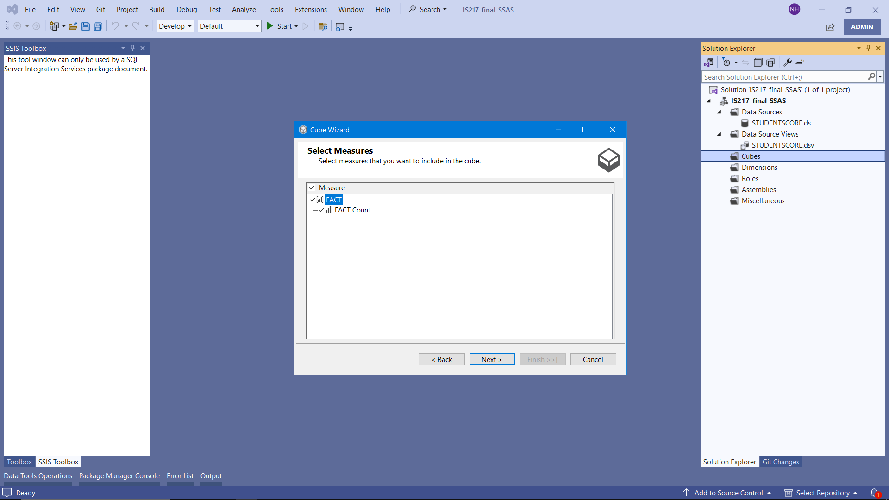

* Bước 5: Bỏ tick bảng Fact và nhấn next

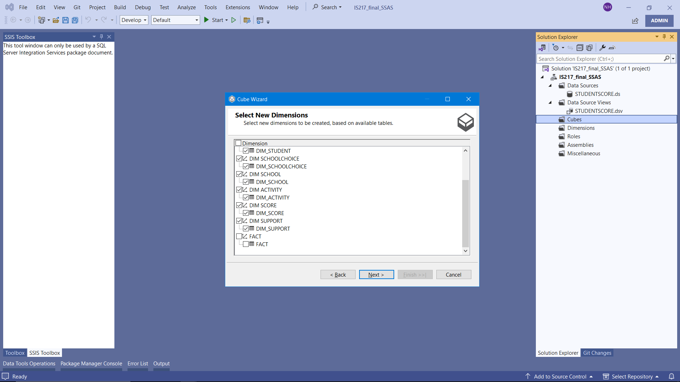

* Bước 6: Nhấn finish

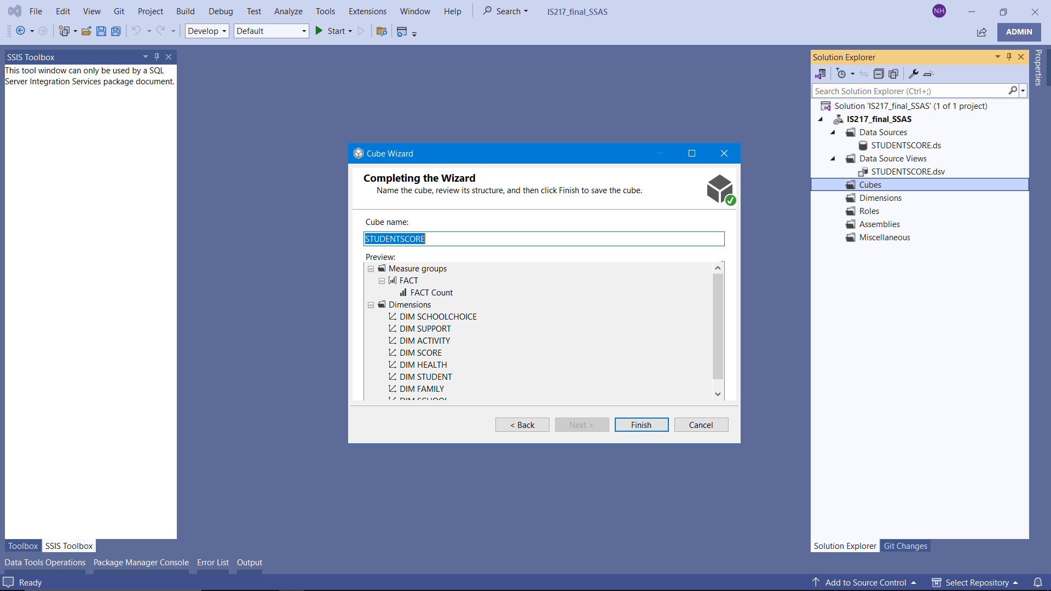

* Kết quả:

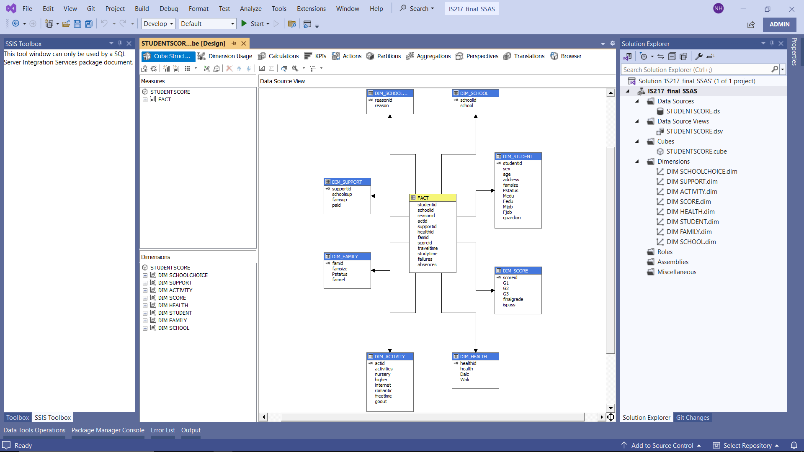

## **4.3. Thao tác trên các dimensions**

### 4.3.1. DIM_STUDENT

* Bước 1: Chọn DIM STUDENT trong mục Dimensions

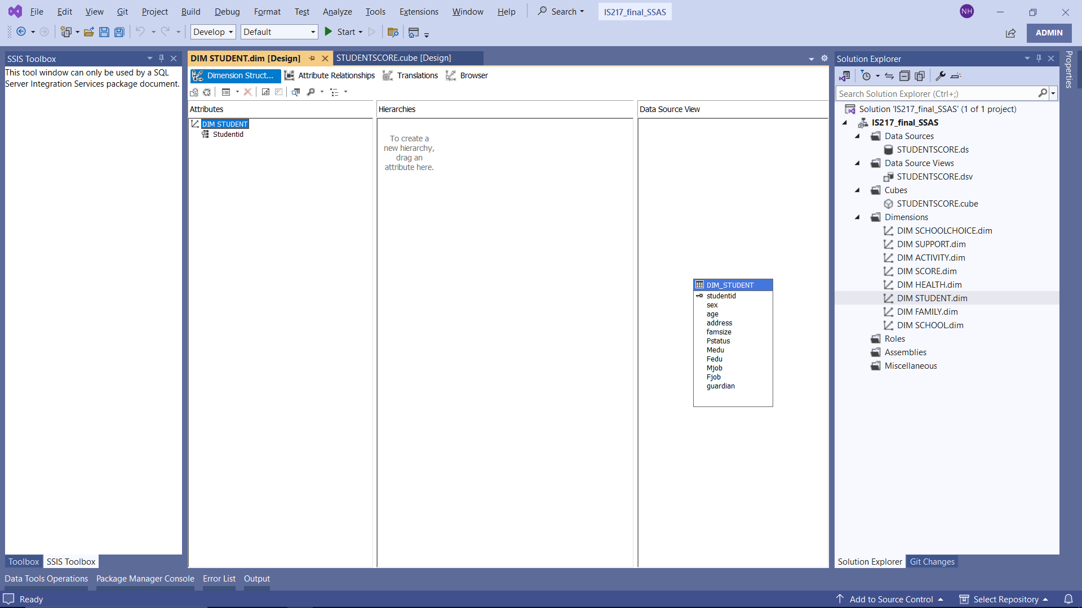

* Bước 2: Thêm các thuộc tính chưa có trong mục Attributes từ mục Data Source View bằng cách kéo thả

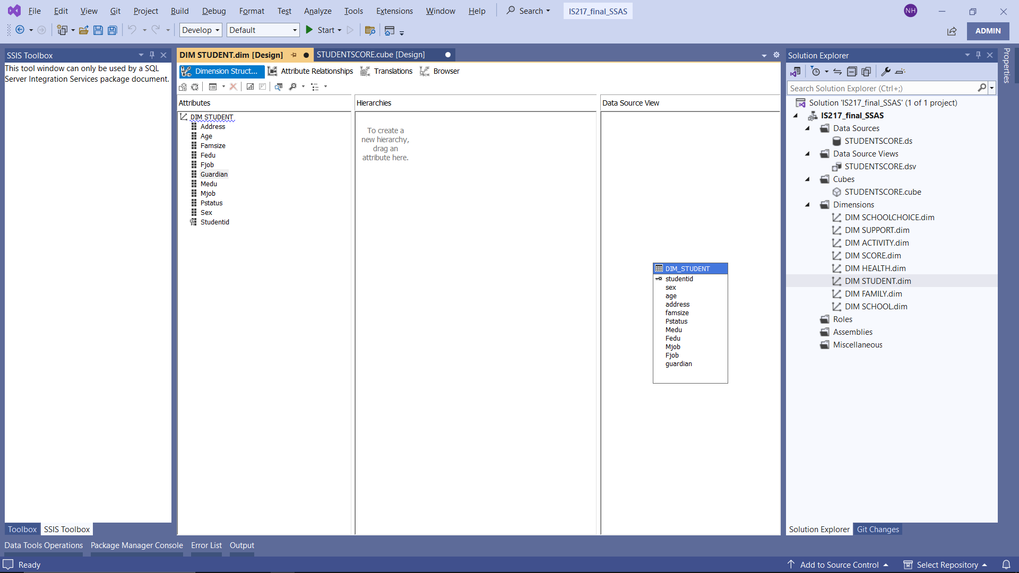

### 4.3.2. DIM_SCHOOL

* Bước 1: Chọn DIM SCHOOL trong mục Dimensions

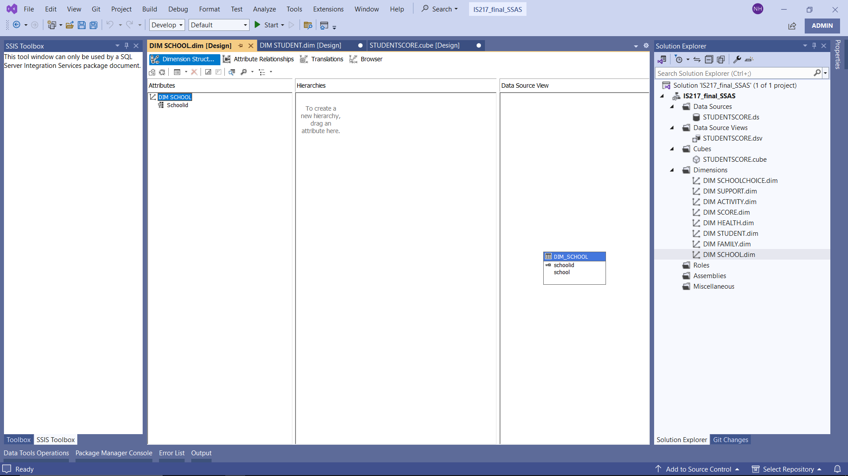

* Bước 2: Thêm các thuộc tính chưa có trong mục Attributes từ mục Data Source View bằng cách kéo thả

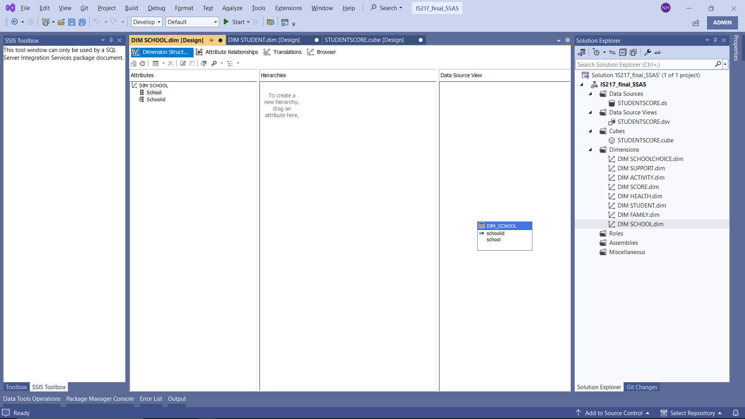

### 4.3.3. DIM_SCHOOLCHOICE

* Bước 1: Chọn DIM SCHOOLCHOICE trong mục Dimensions

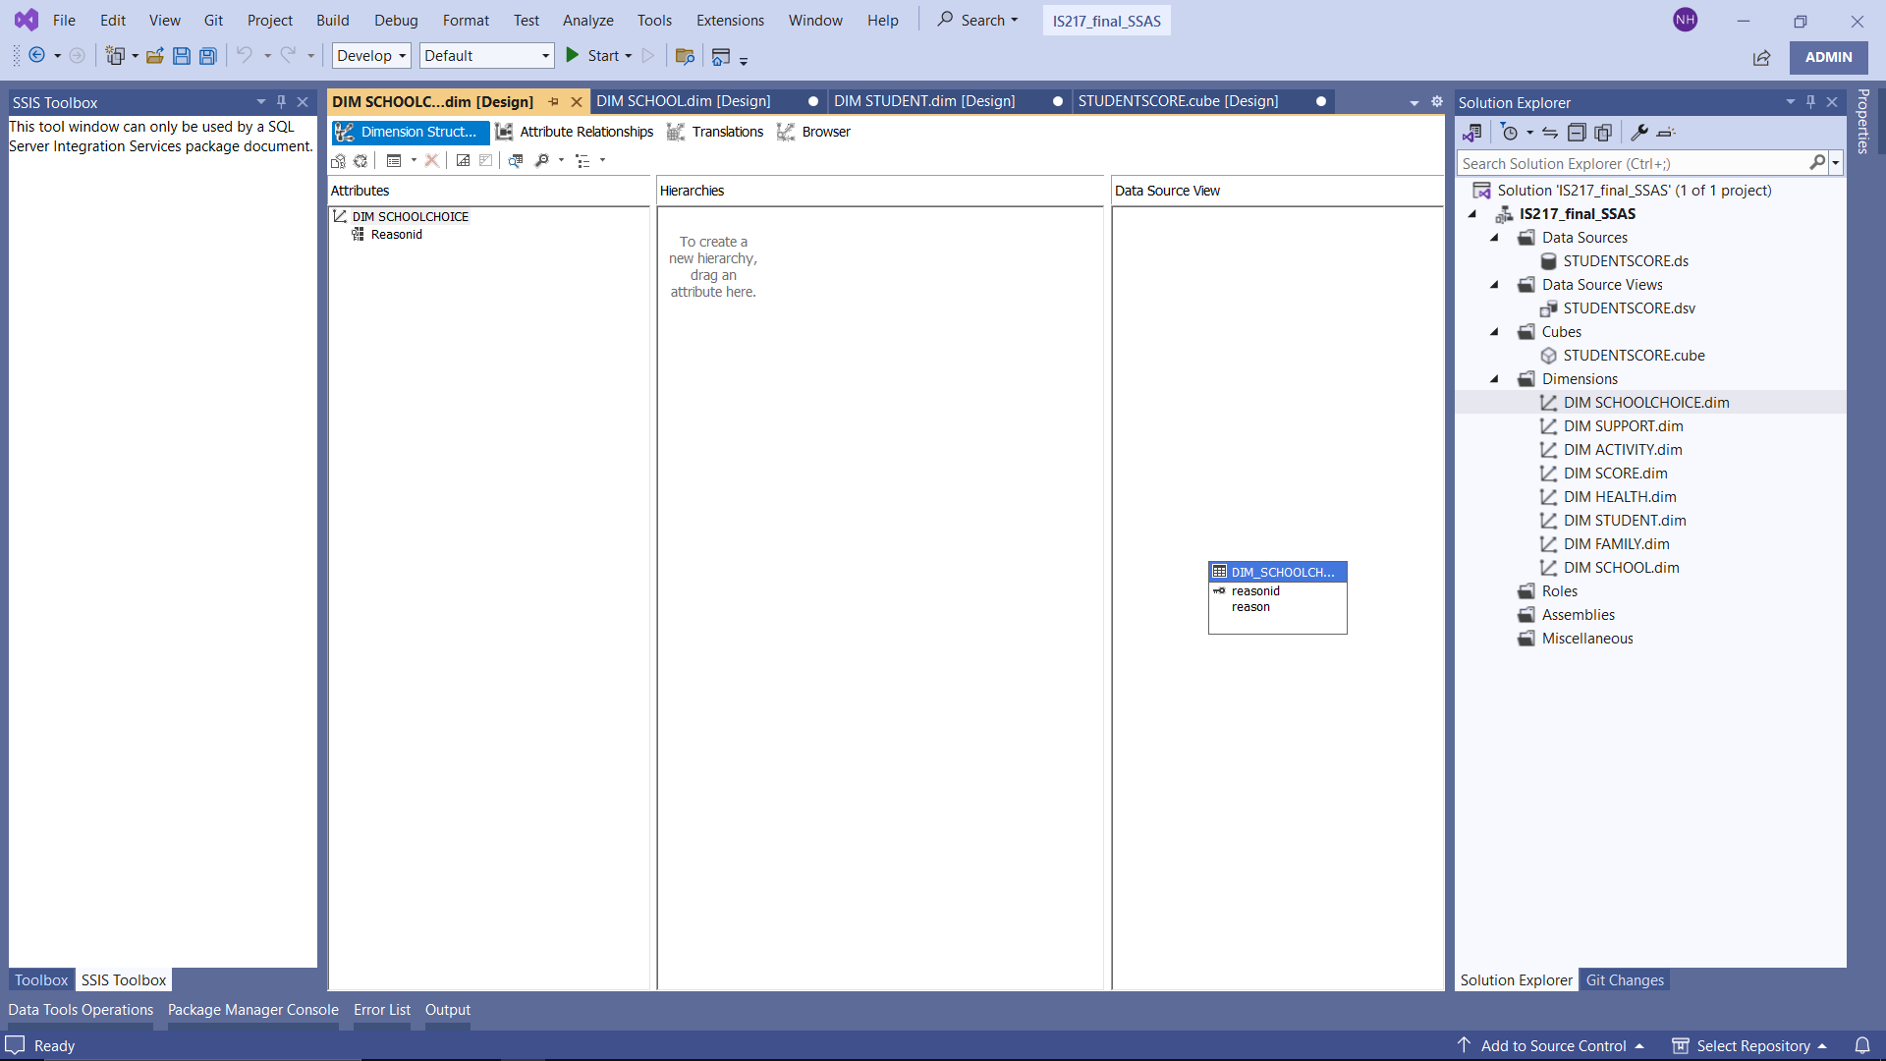

* Bước 2: Thêm các thuộc tính chưa có trong mục Attributes từ mục Data Source View bằng cách kéo thả

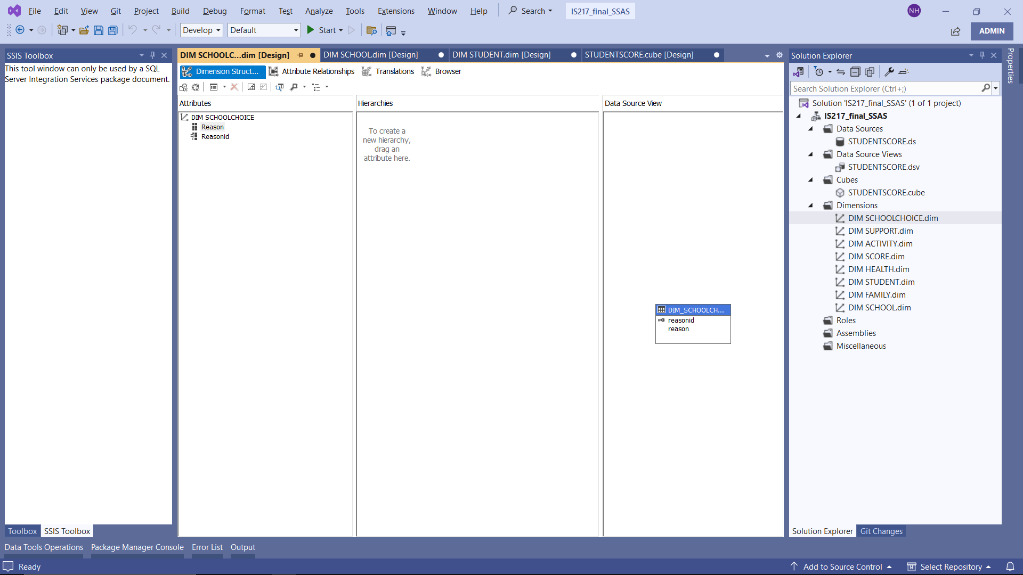

### 4.3.4. DIM_SUPPORT

* Bước 1: Chọn DIM SUPPORT trong mục Dimensions

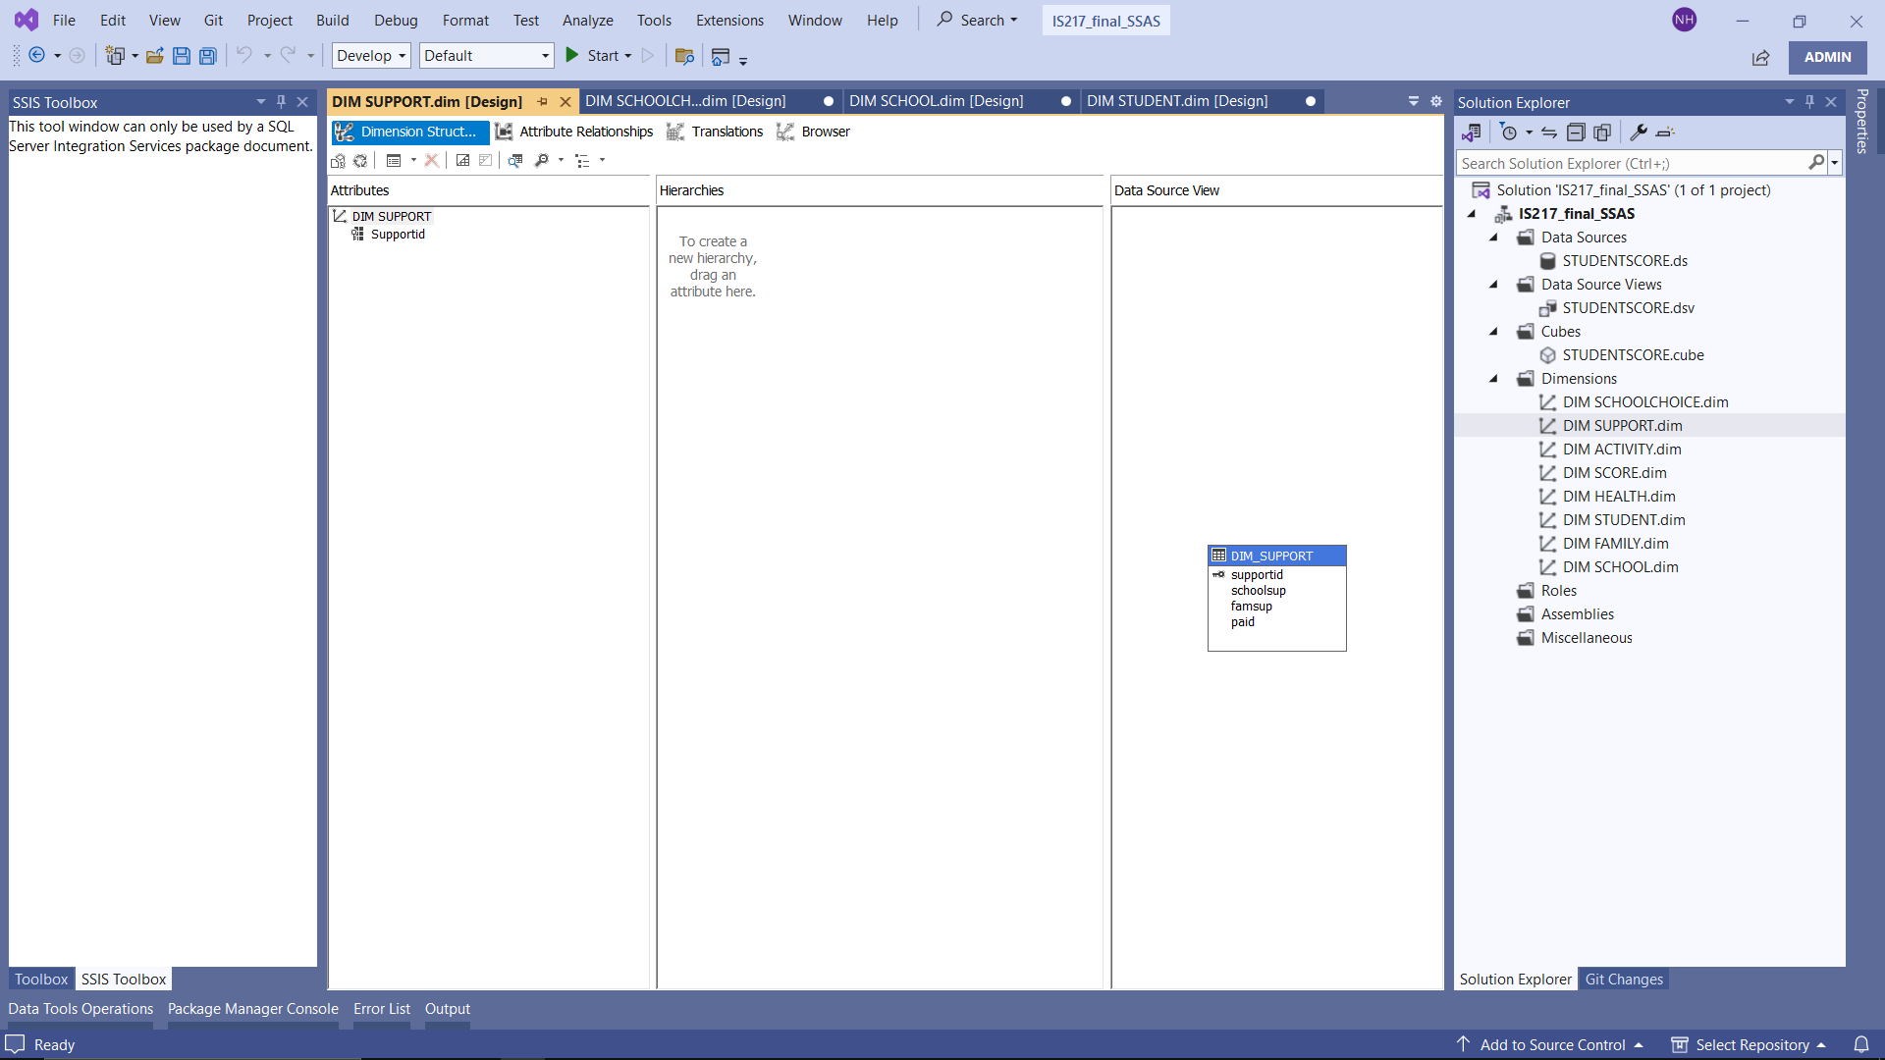

* Bước 2: Thêm các thuộc tính chưa có trong mục Attributes từ mục Data Source View bằng cách kéo thả

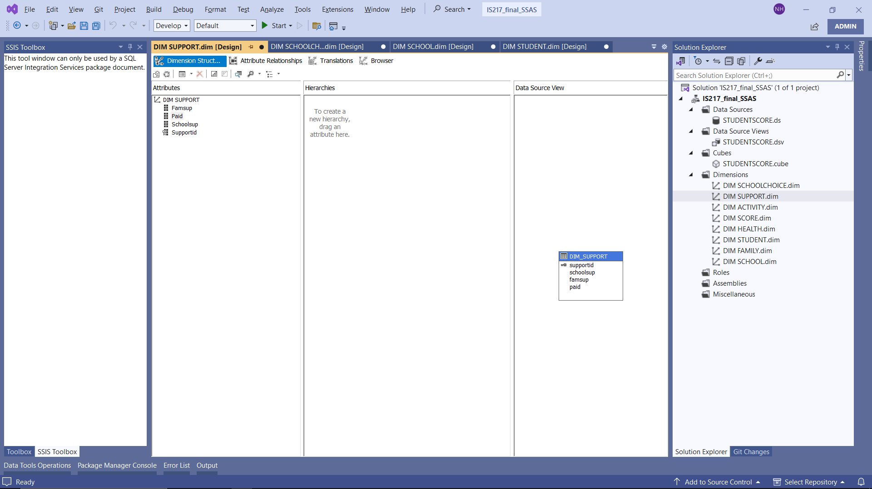

### 4.3.5. DIM_ACTIVITY

* Bước 1: Chọn DIM ACTIVITY trong mục Dimensions

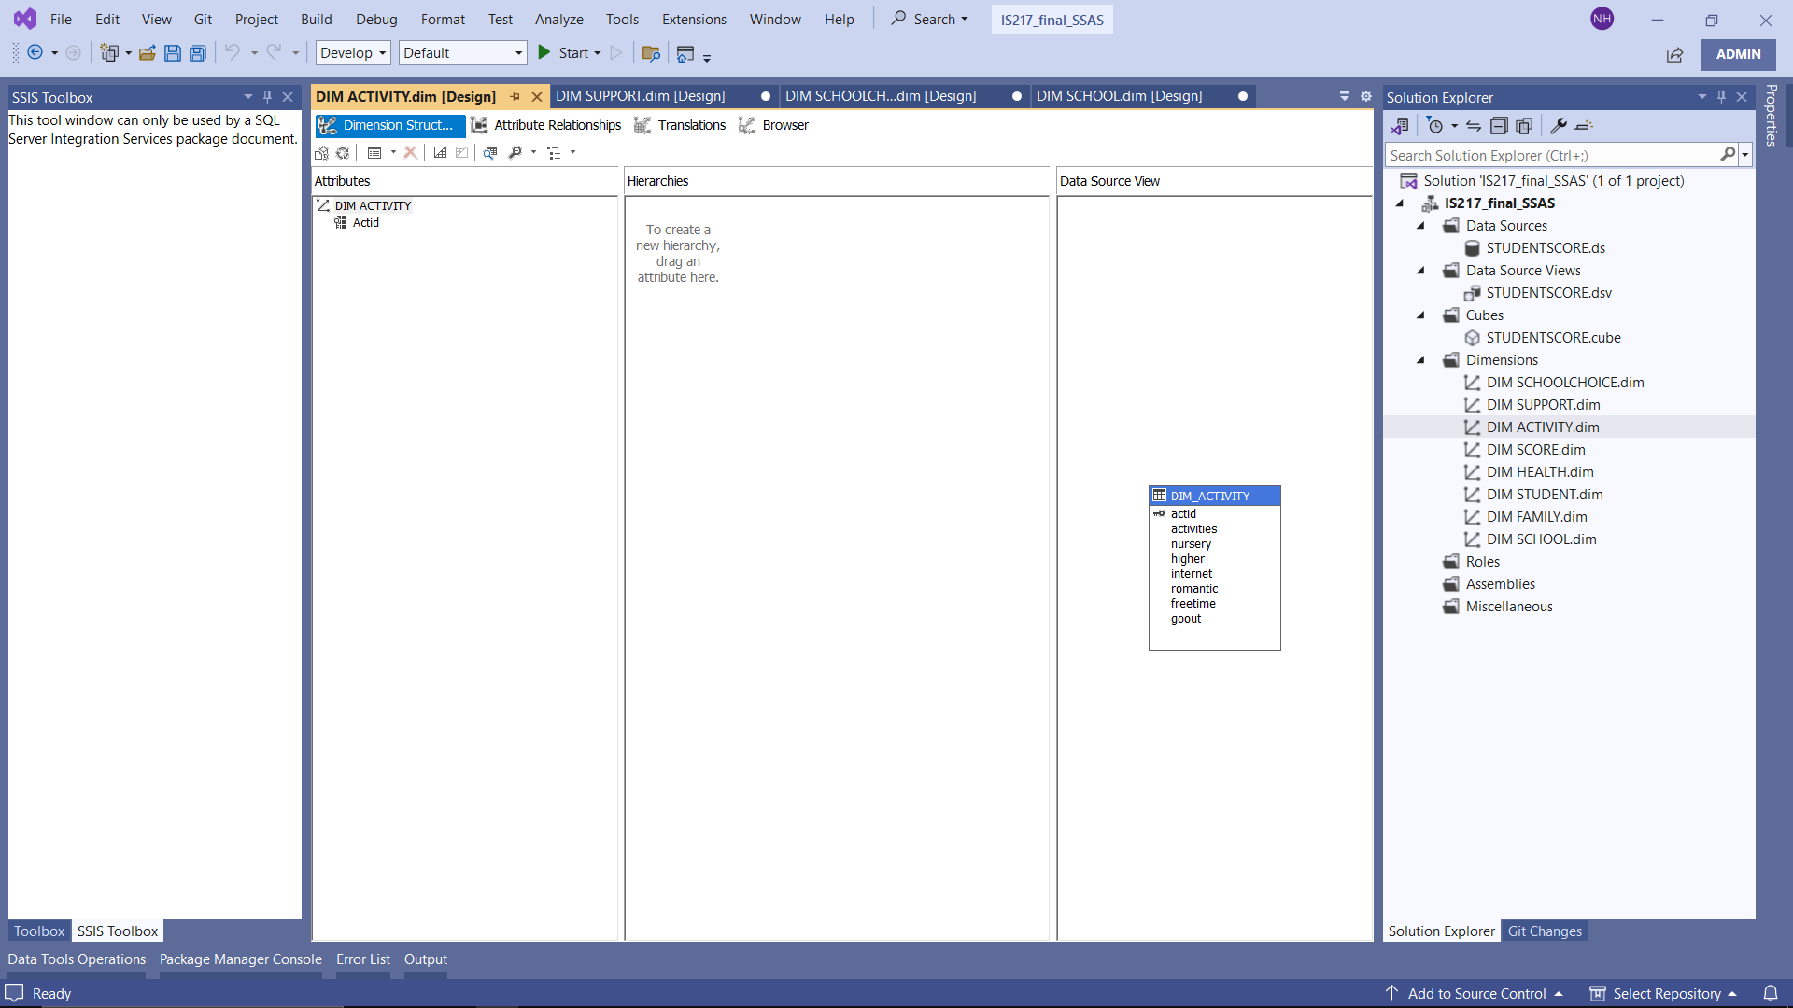

* Bước 2: Thêm các thuộc tính chưa có trong mục Attributes từ mục Data Source View bằng cách kéo thả

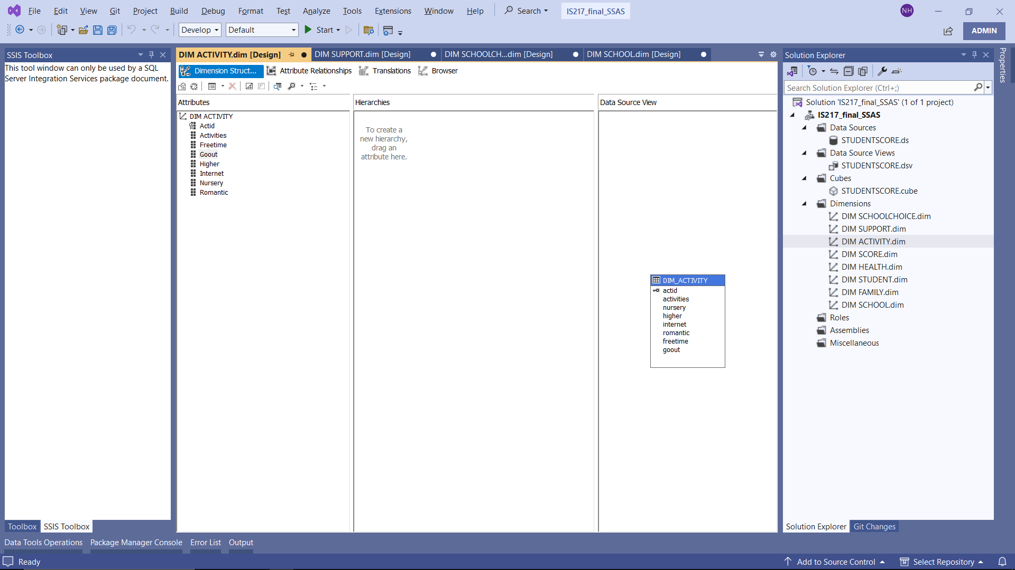

### 4.3.6. DIM_FAMILY

* Bước 1: Chọn DIM FAMILY trong mục Dimensions

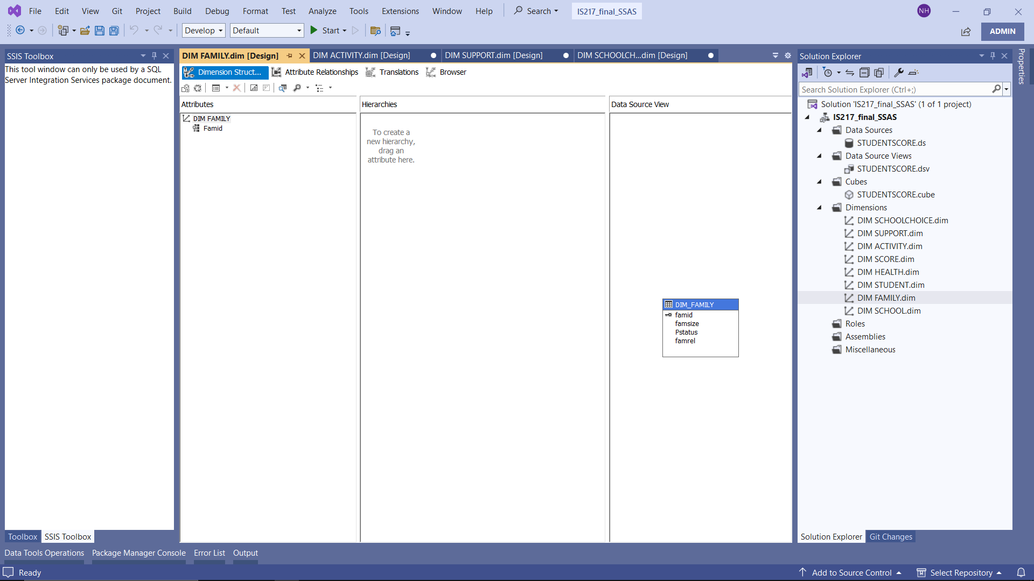

* Bước 2: Thêm các thuộc tính chưa có trong mục Attributes từ mục Data Source View bằng cách kéo thả

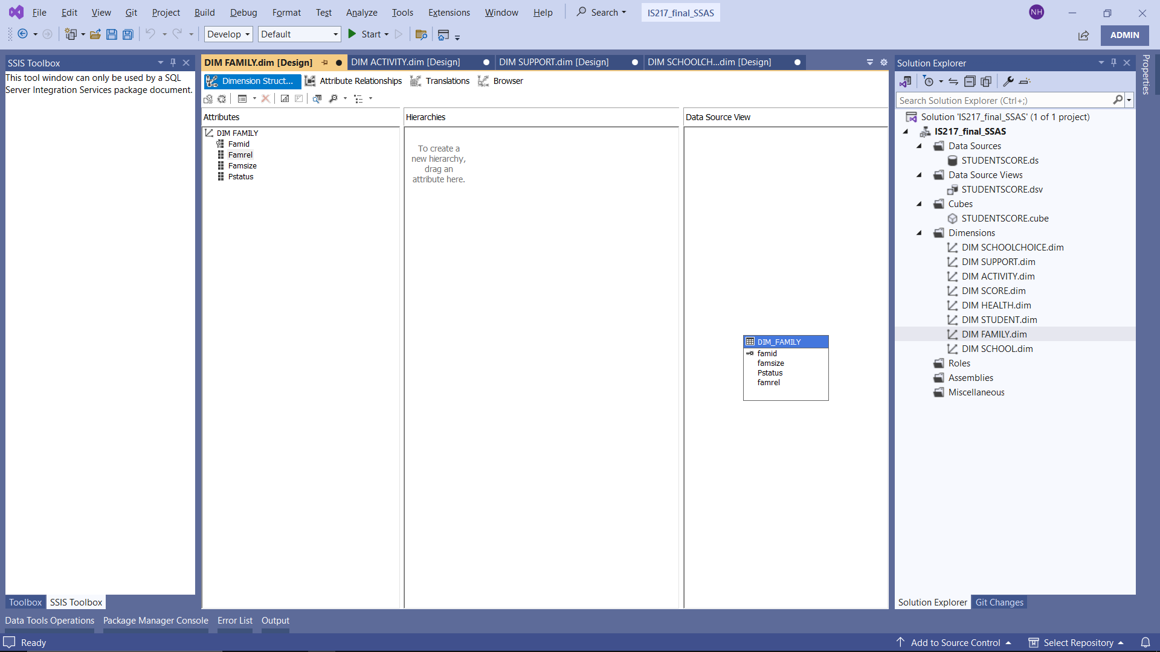

### 4.3.7. DIM_HEALTH

* Bước 1: Chọn DIM HEALTH trong mục Dimensions

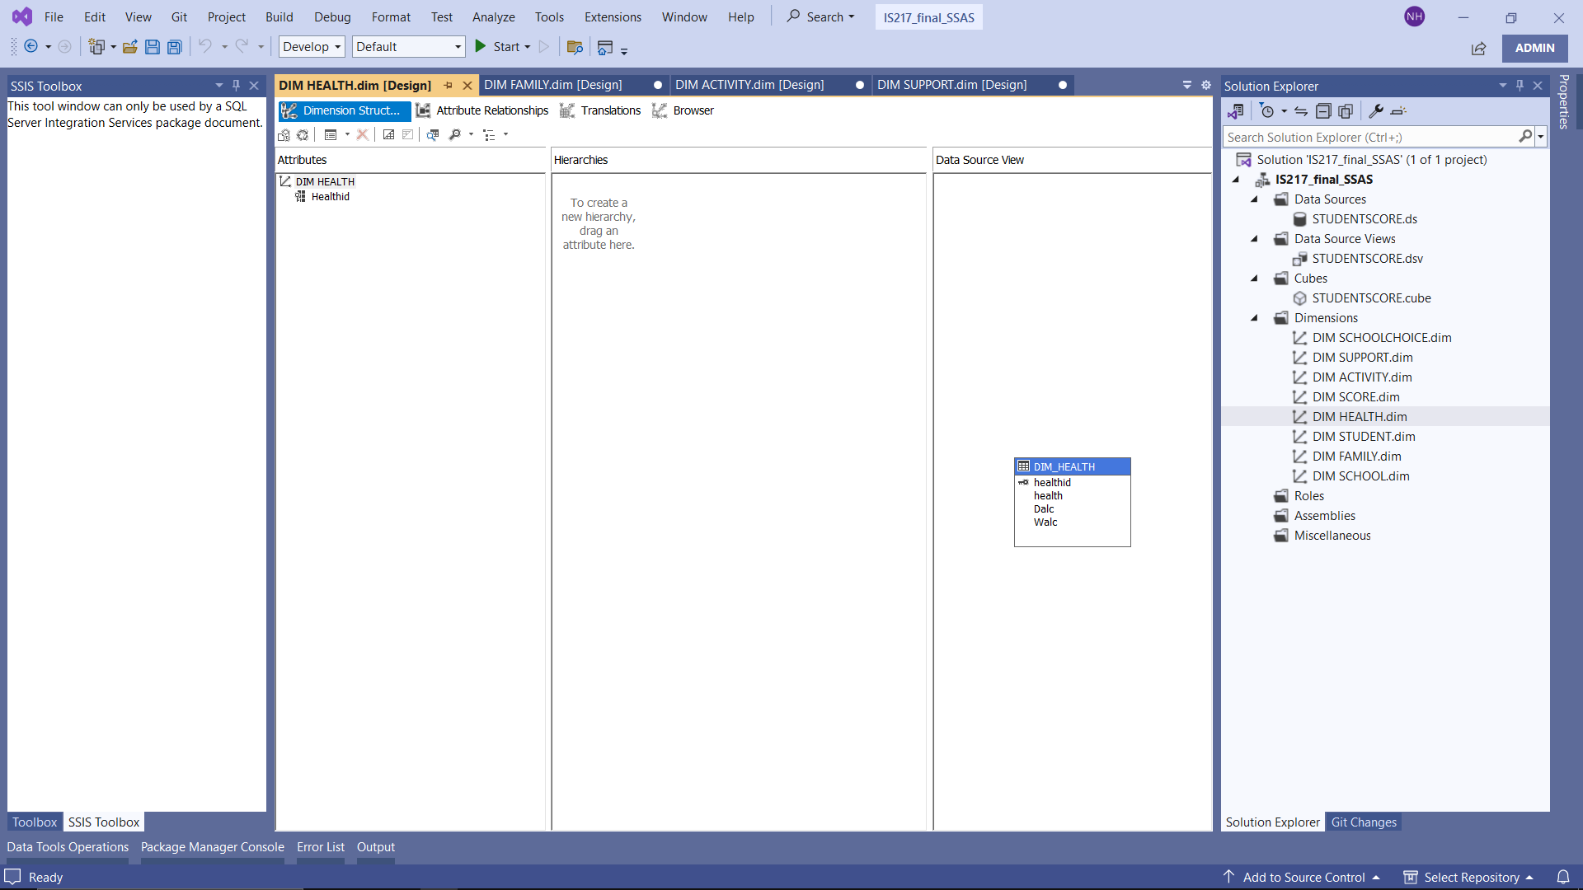

* Bước 2: Thêm các thuộc tính chưa có trong mục Attributes từ mục Data Source View bằng cách kéo thả

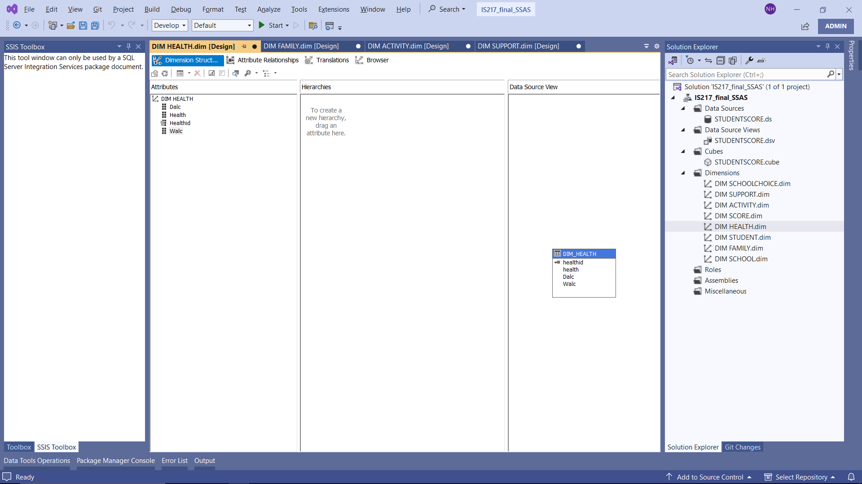

### 4.3.8. DIM_SCORE

* Bước 1: Chọn DIM SCORE trong mục Dimensions

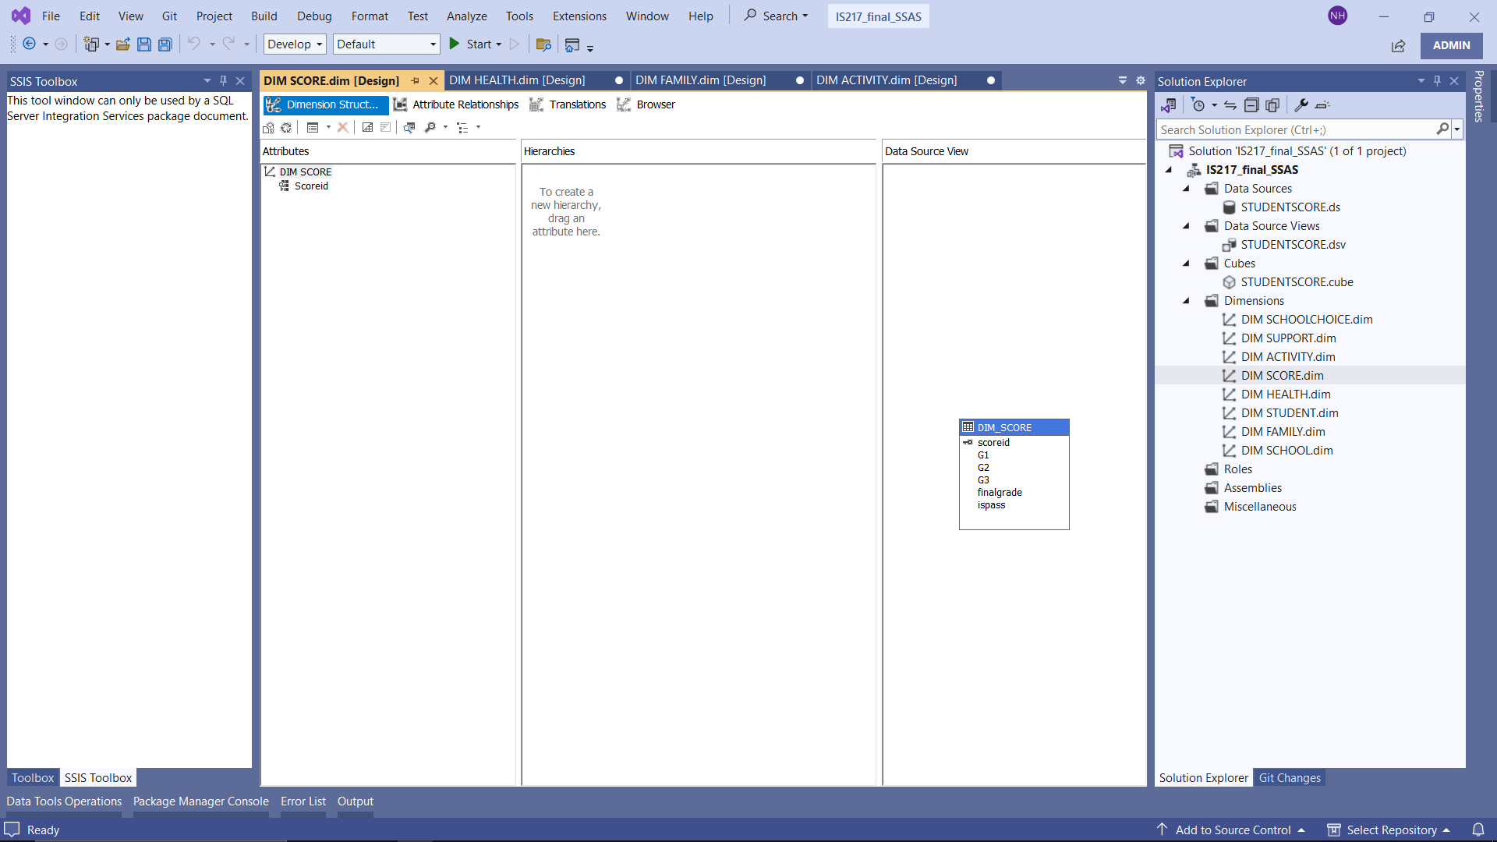

* Bước 2: Thêm các thuộc tính chưa có trong mục Attributes từ mục Data Source View bằng cách kéo thả

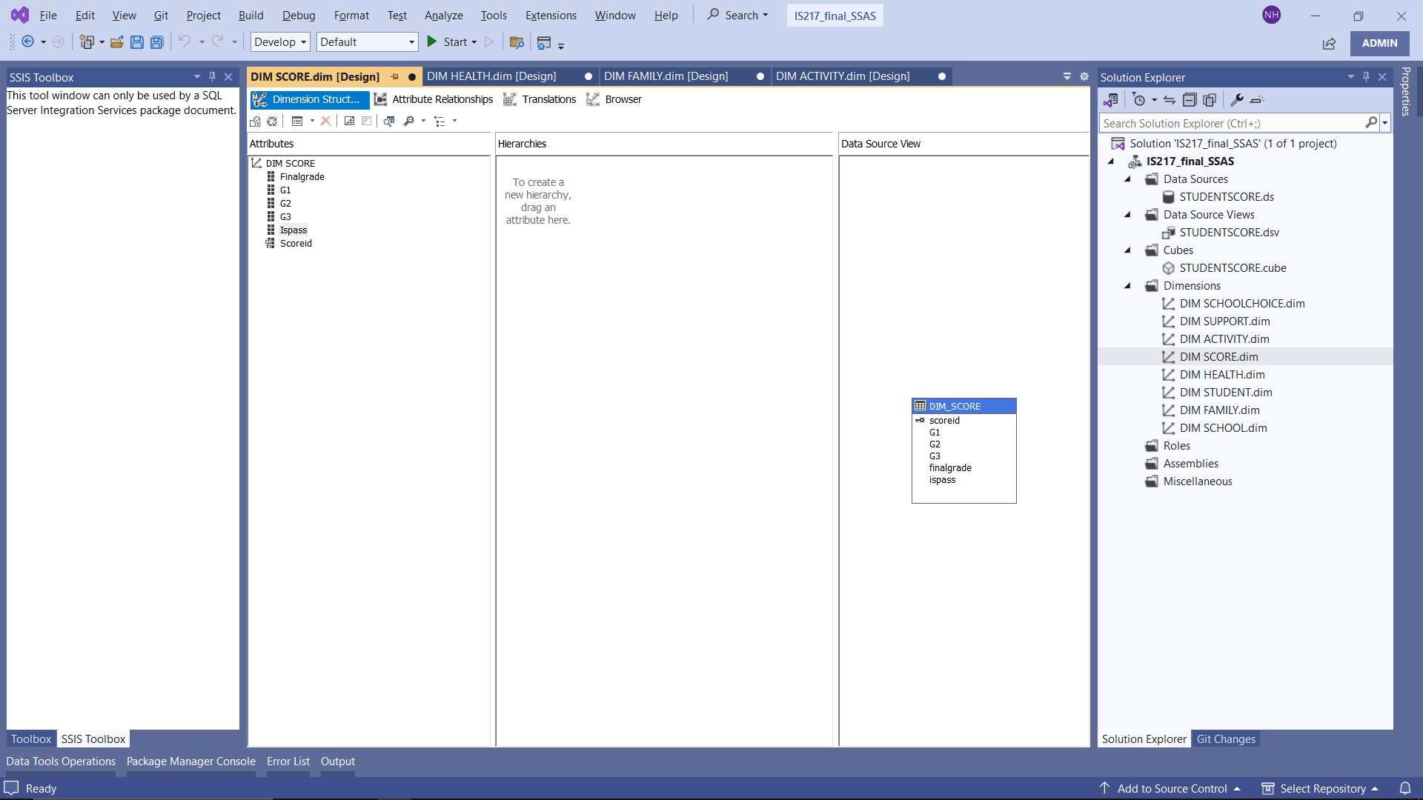

## **4.4. Deploy và process project**

* Bước 1: Chuột phải vào project SSAS đã tạo (ở đây có tên là IS217_final_SSAS) và chọn properties

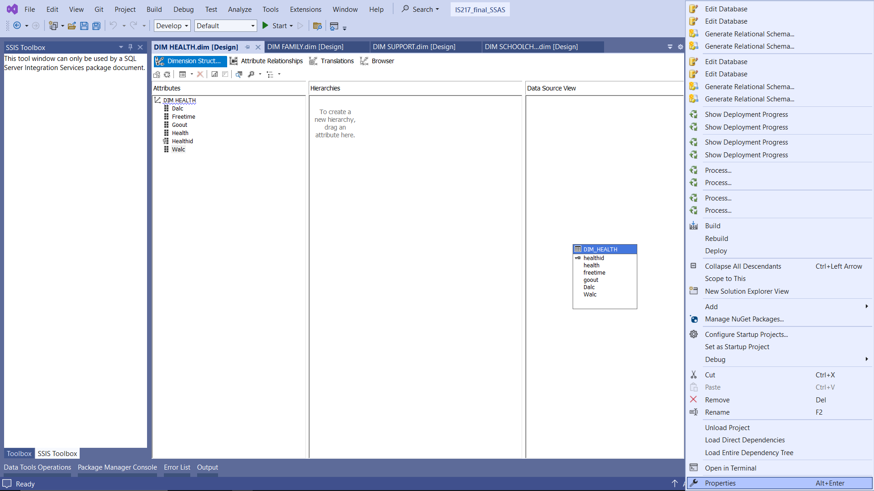

* Bước 2: Vào mục deployment và sửa server thành tên server analysis services bên SSMS

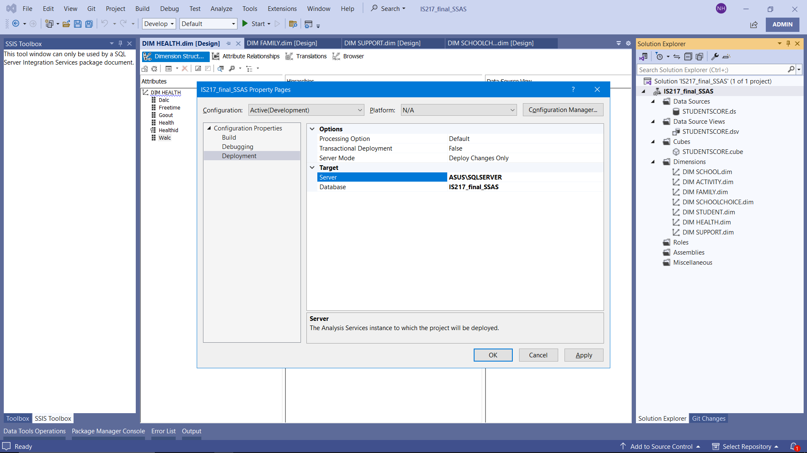

* Bước 3: Chuột phải vào Cube đã tạo trước đó và chọn Process

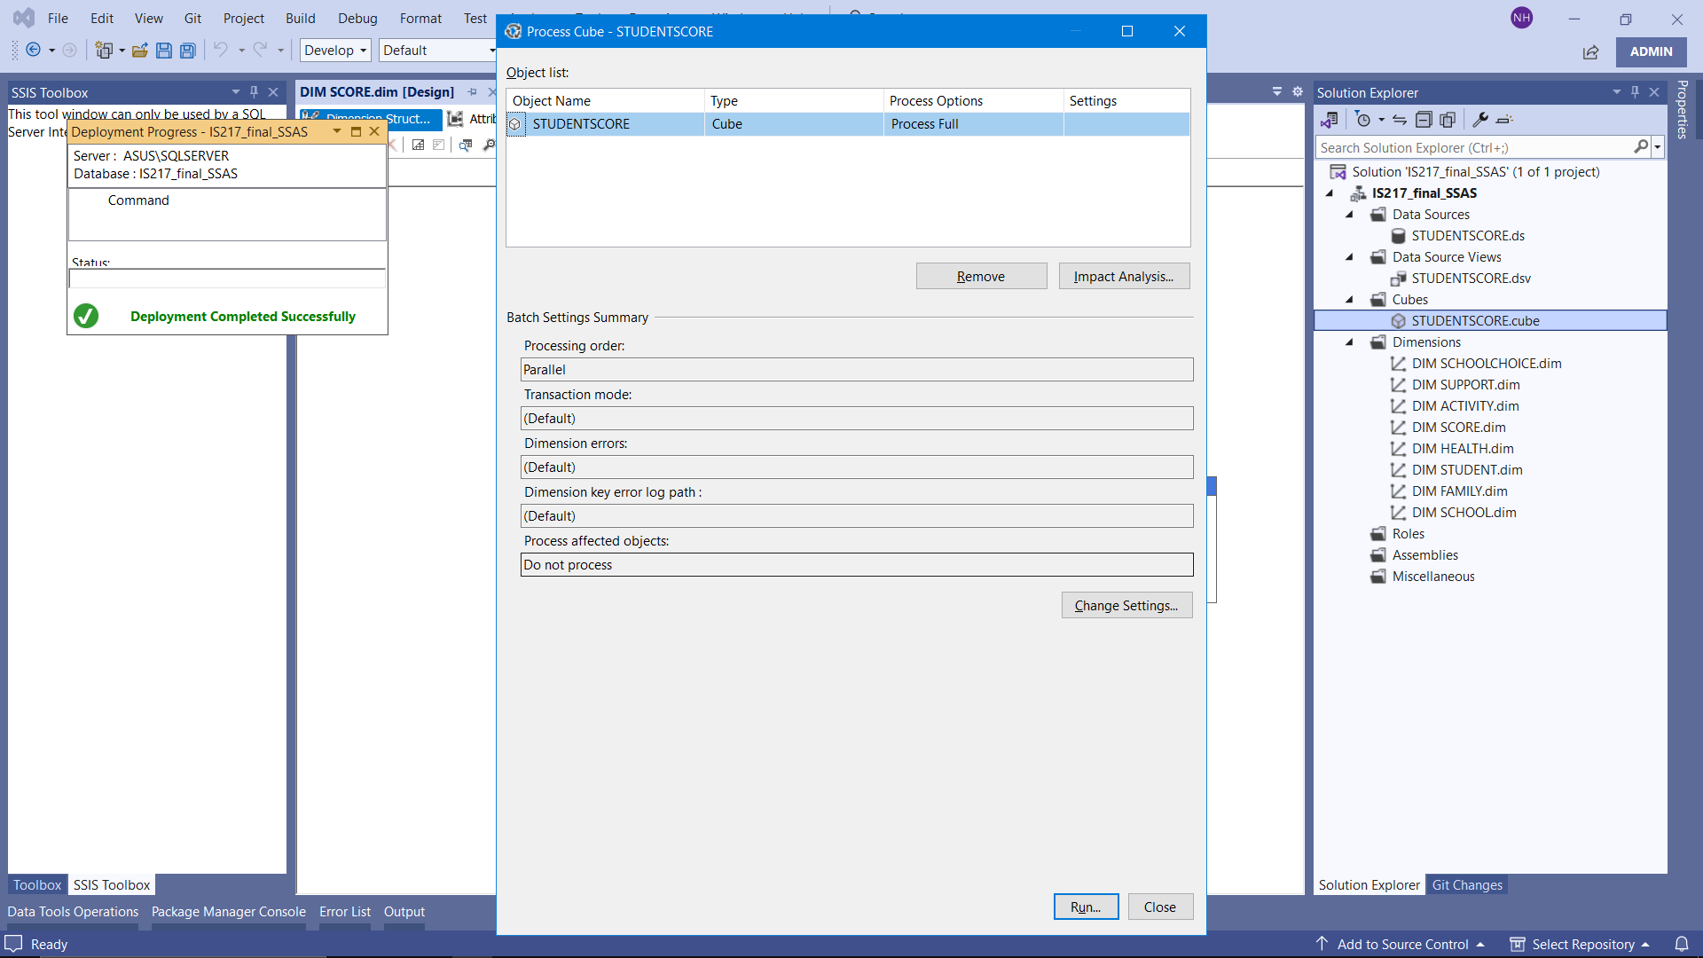

* Bước 4: Chọn Run

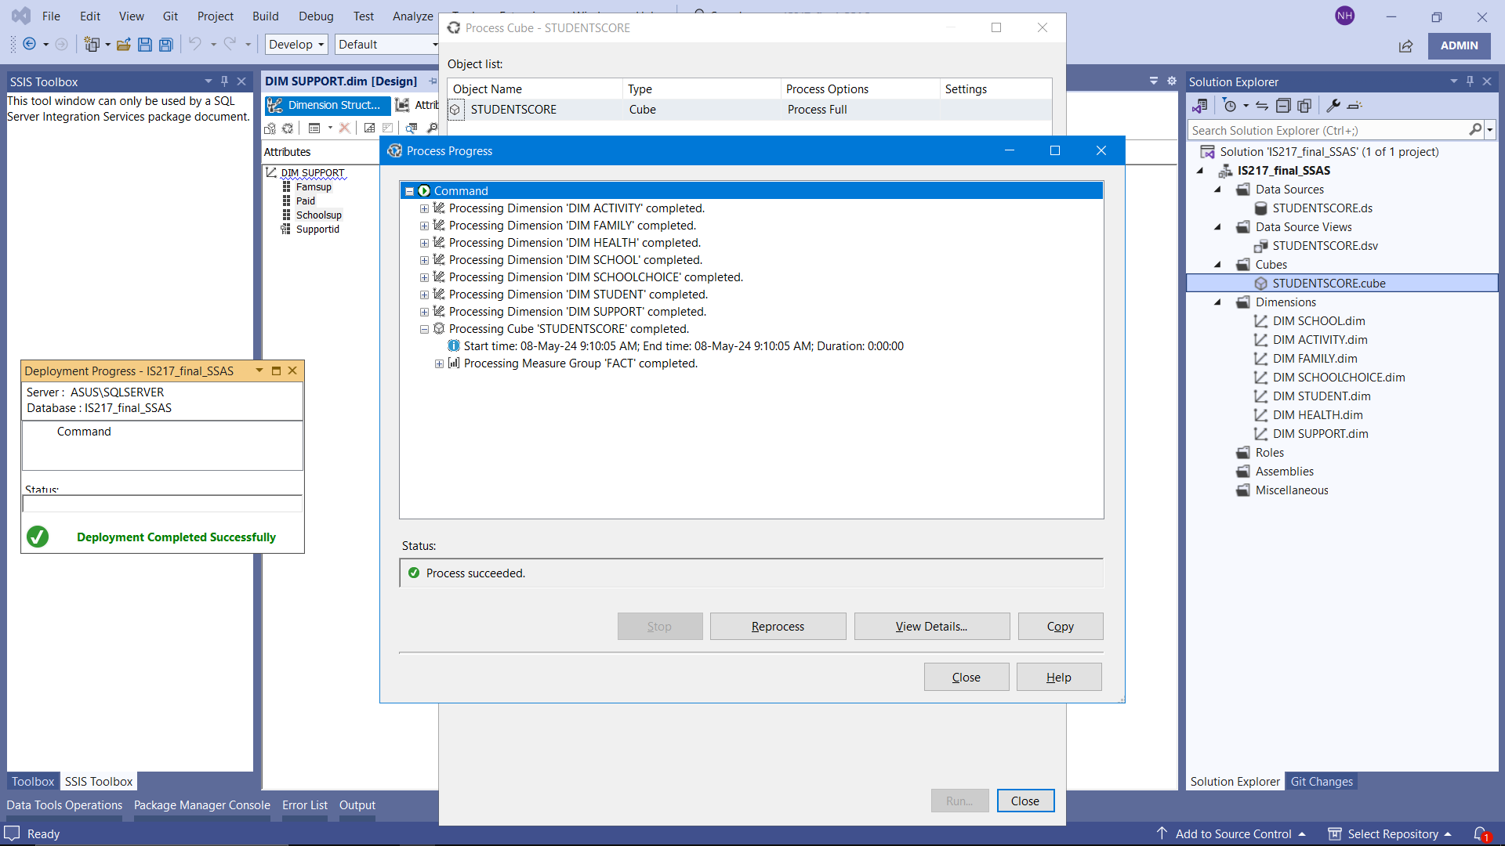

## **4.5. Thực hiện các câu truy vấn**

### 4.5.1. Thống kê có tất cả bao nhiêu học sinh đậu môn học

* SSAS

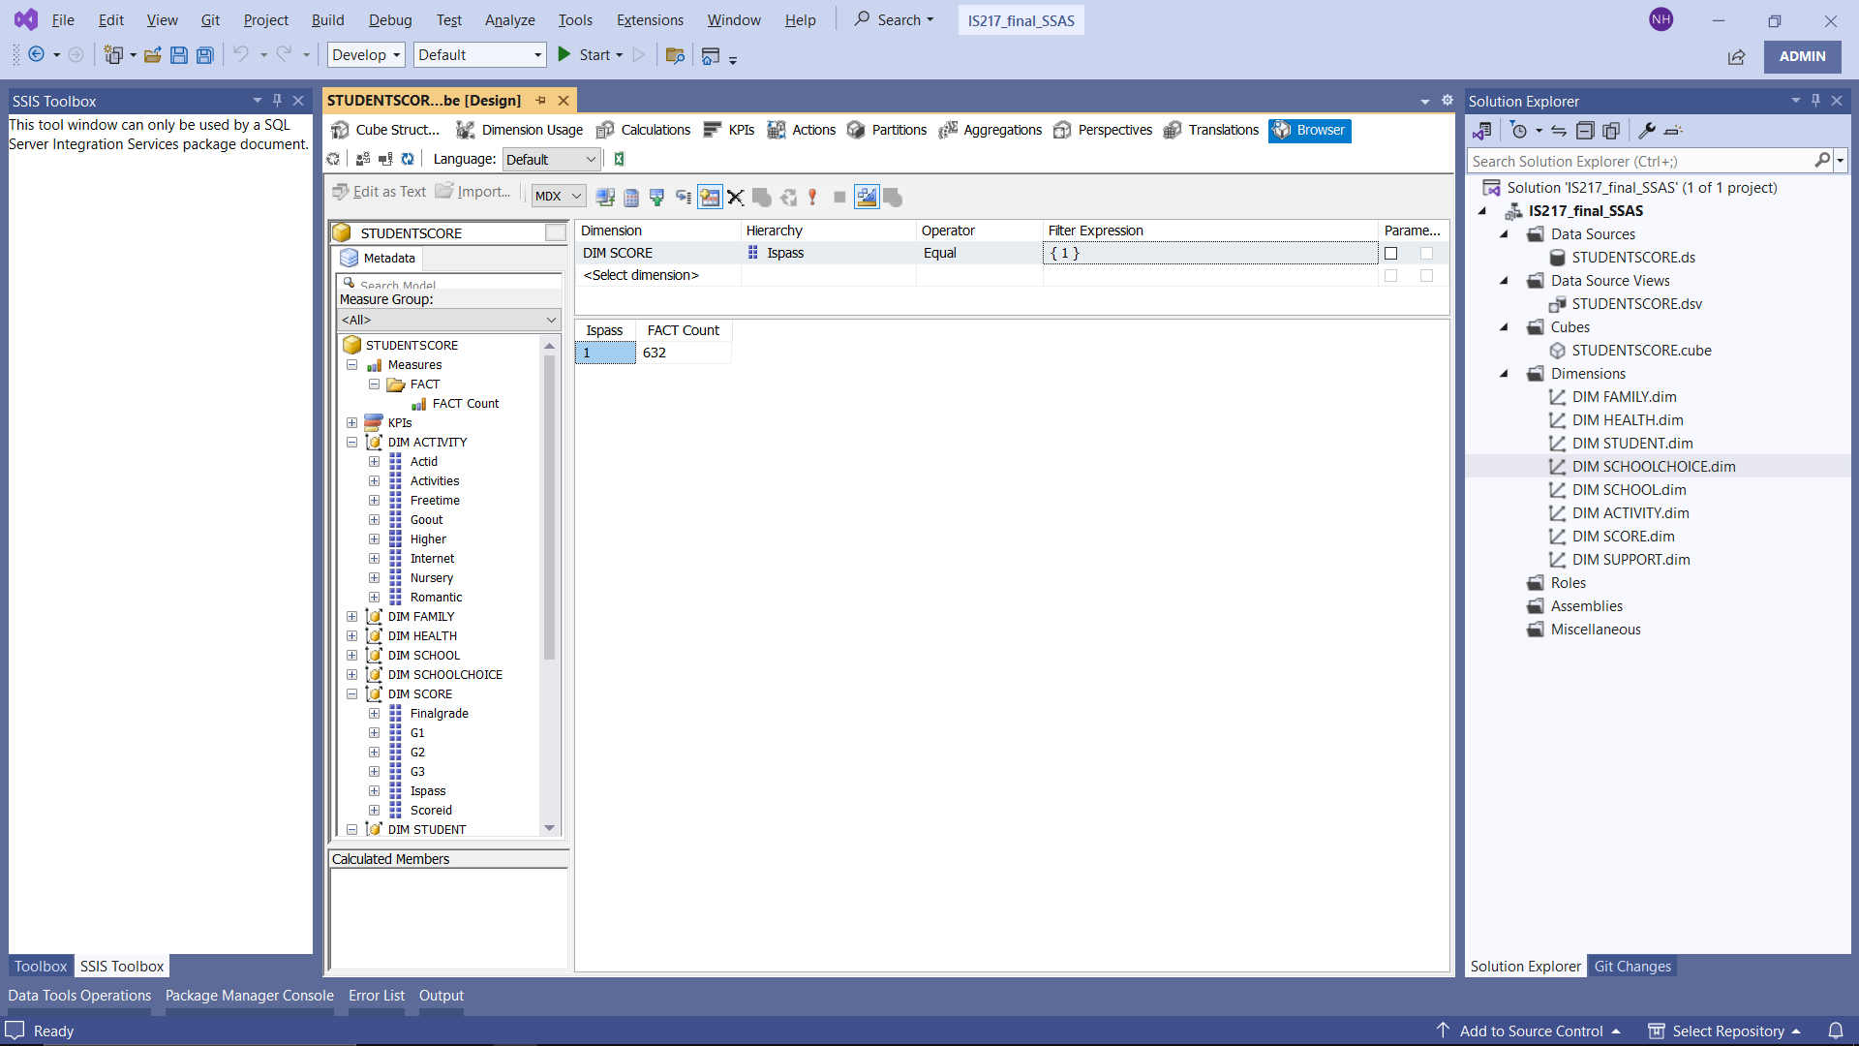

* MDX

SELECT {[Measures].[FACT Count]} ON COLUMNS,

{[DIM SCORE].[ispass].&[1]} ON ROWS

FROM [STUDENTSCORE]

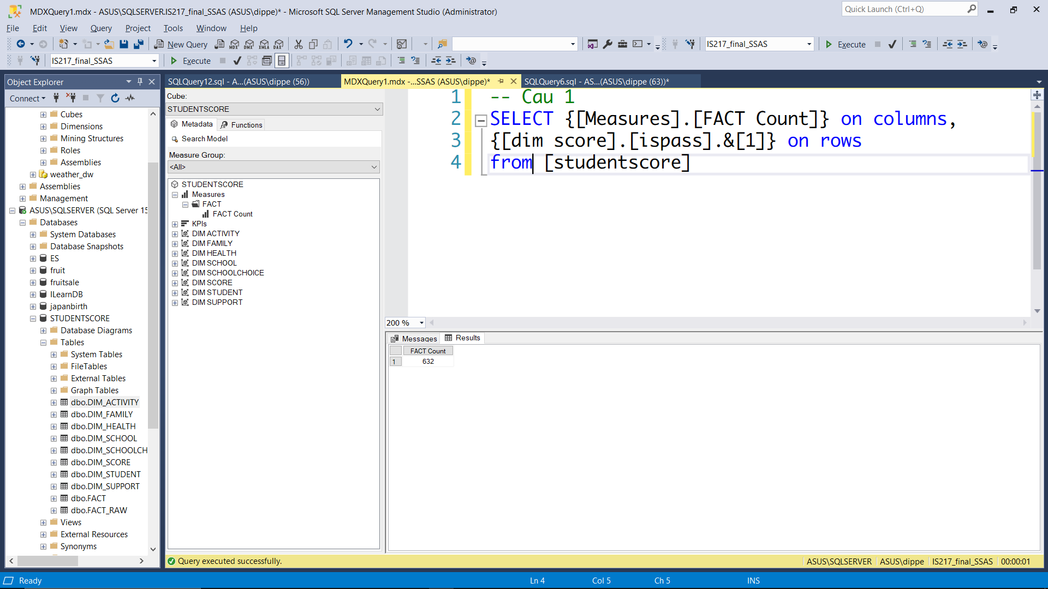

* Excel pivot table

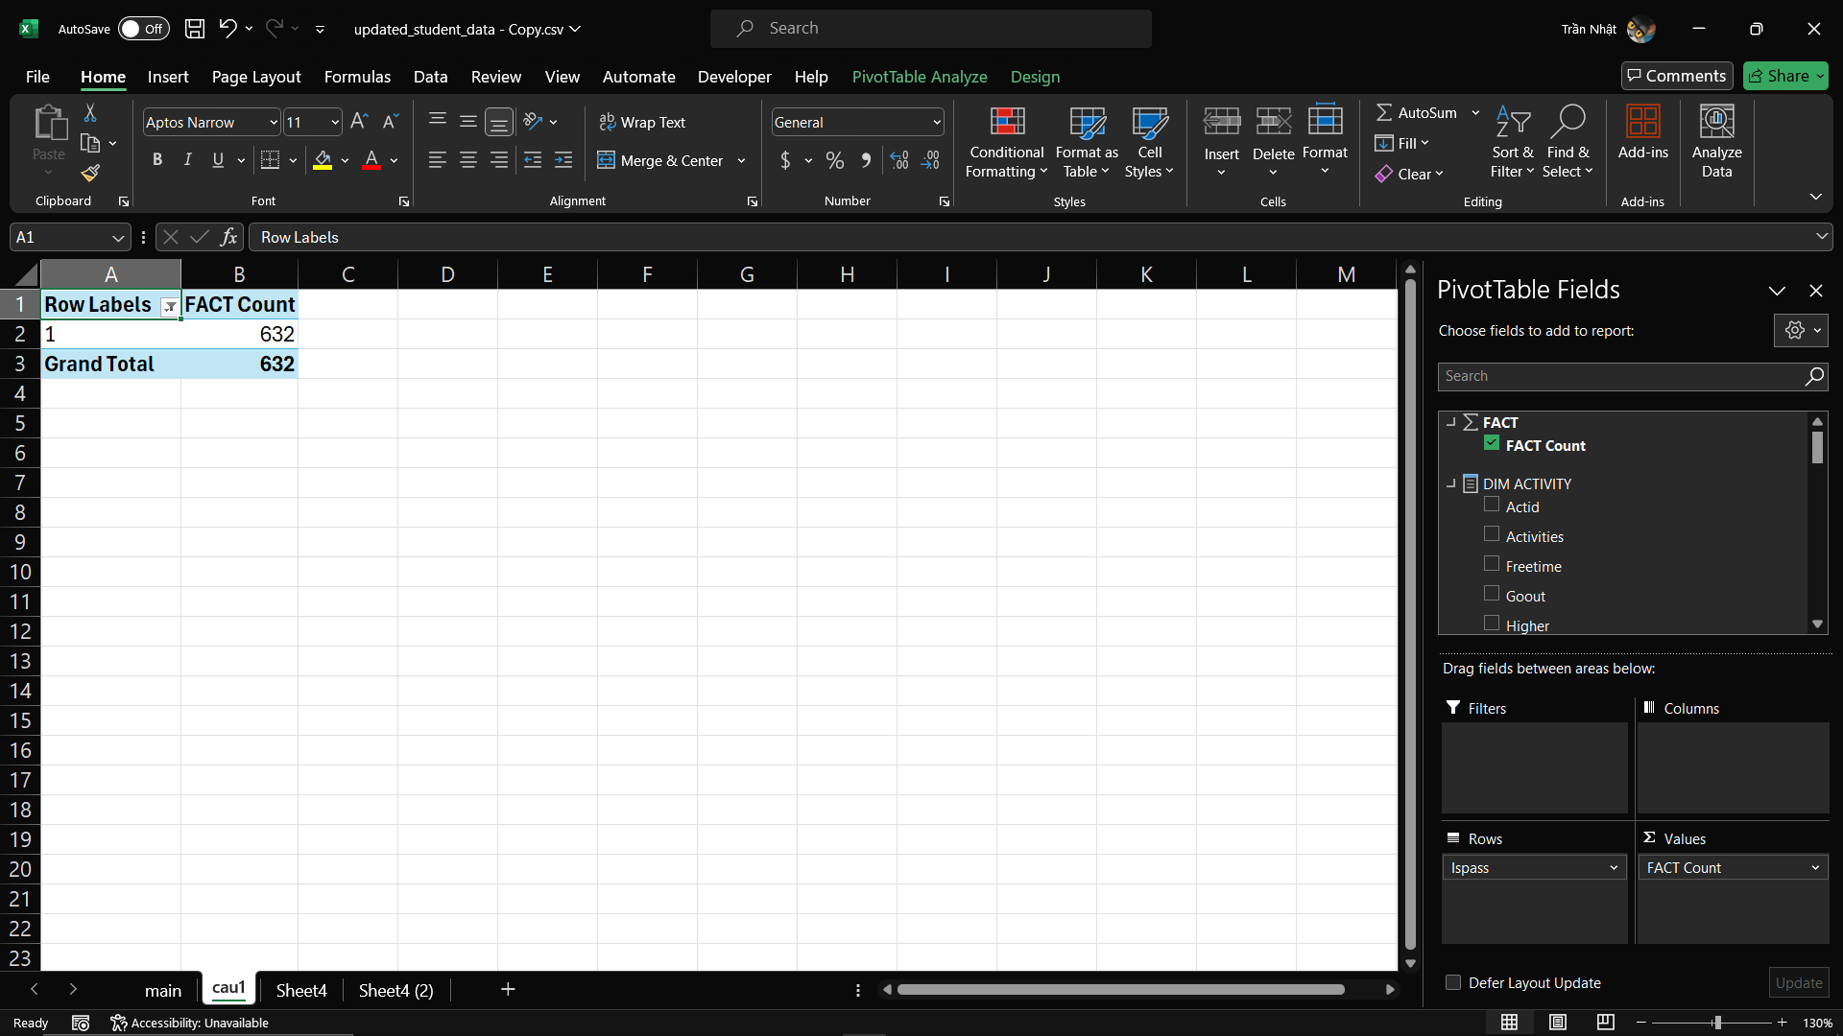

* Power BI

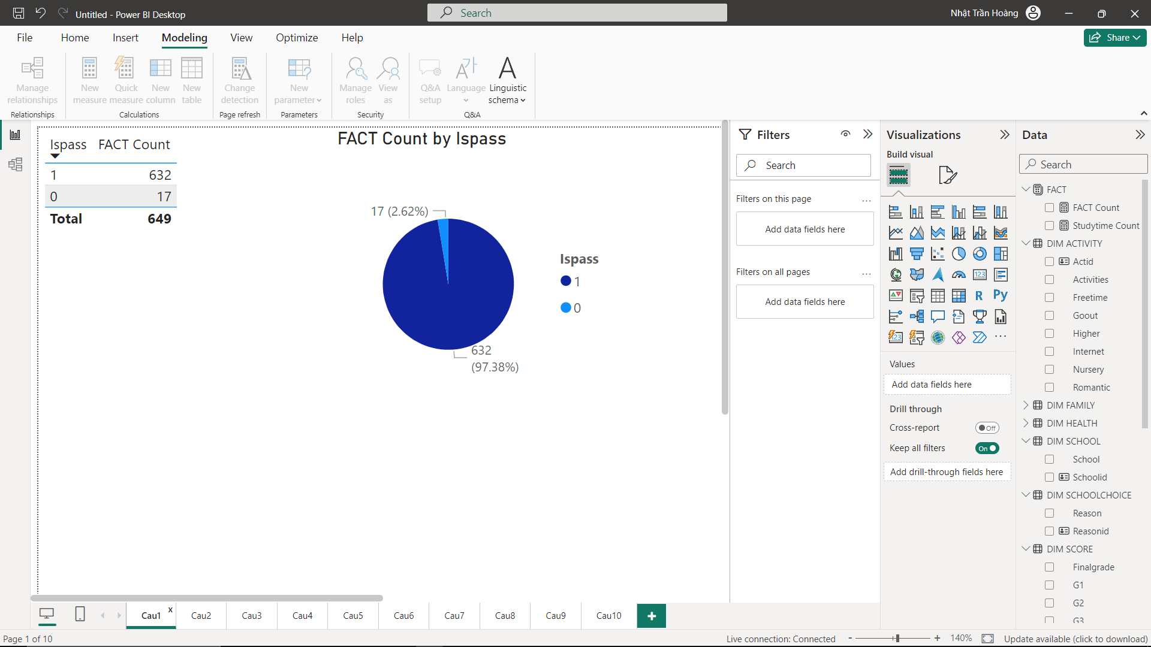

### 4.5.2. Thống kê top 4 thành phố có học sinh đậu môn nhiều nhất ở khu vực Norte (sử dụng TOPCOUNT, CHILDREN)

* SSAS

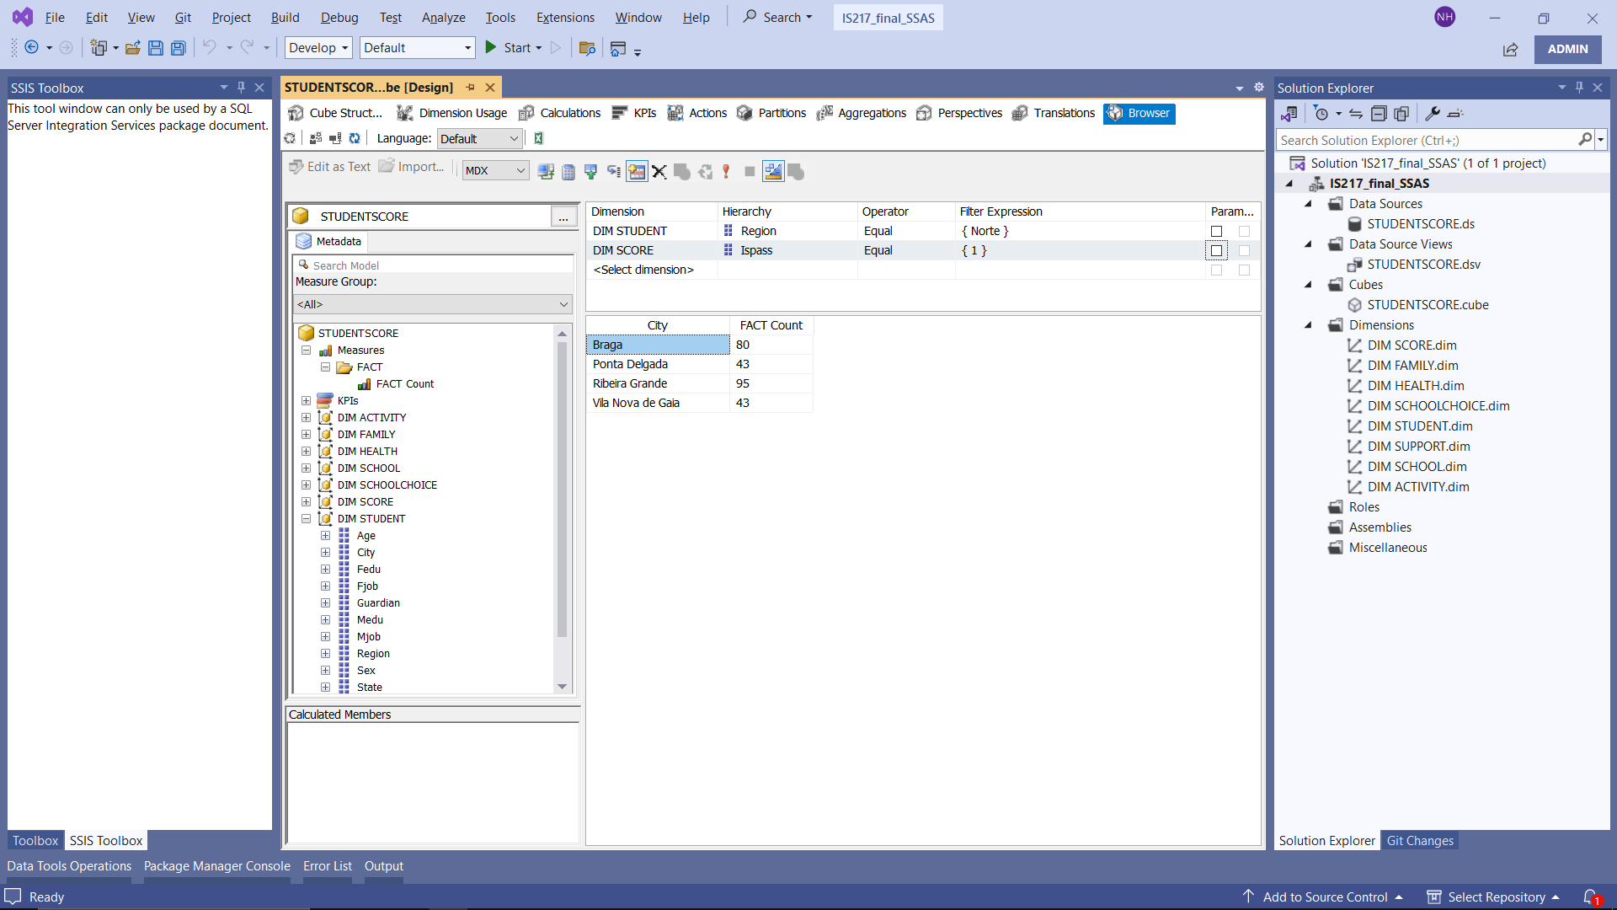

* MDX

SELECT [Measures].[Fact Count] ON COLUMNS,

TOPCOUNT(

{[DIM STUDENT].[CITY].CHILDREN},

4,

([DIM STUDENT].[Region].[Norte], [DIM SCORE].[ISPASS])

) ON ROWS

FROM [STUDENTSCORE]

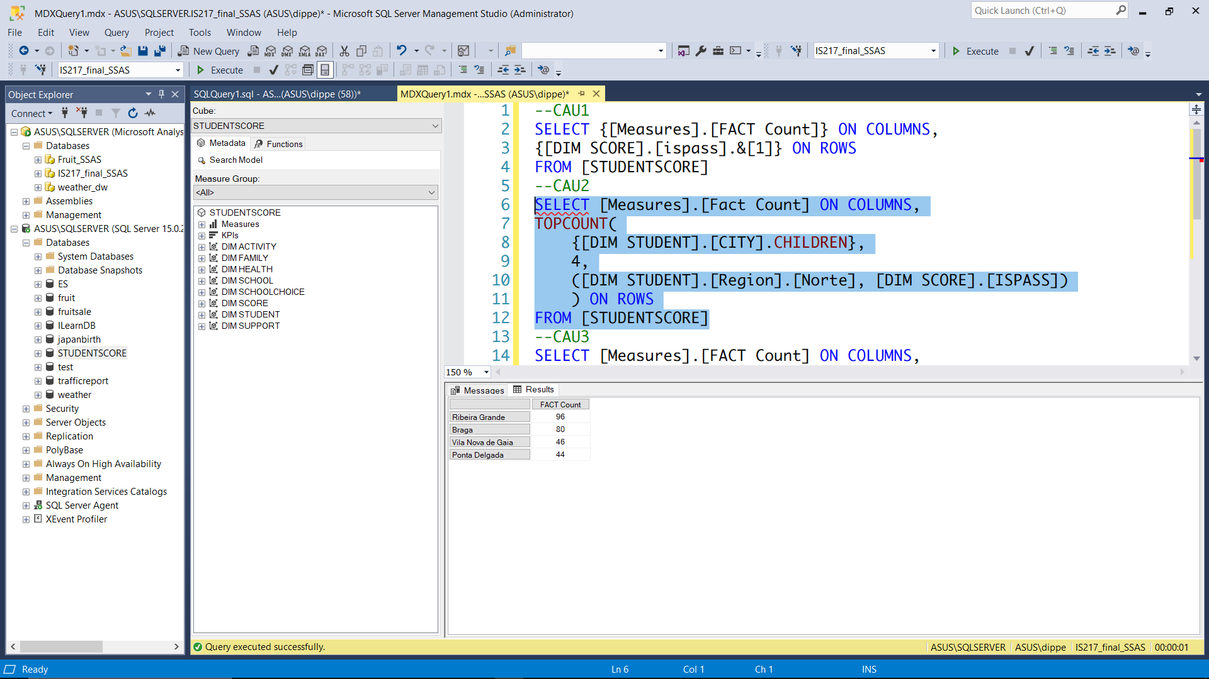

* Excel pivot table

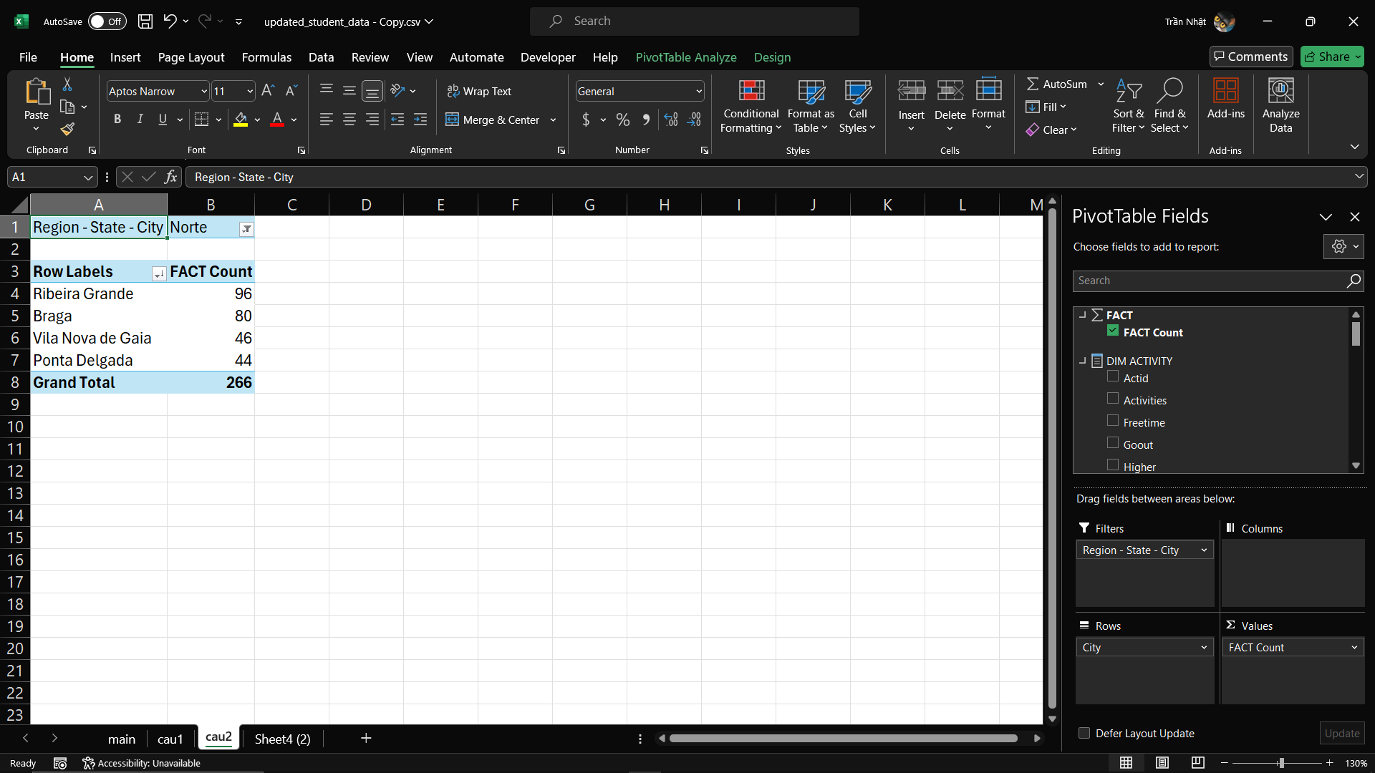

* Power BI

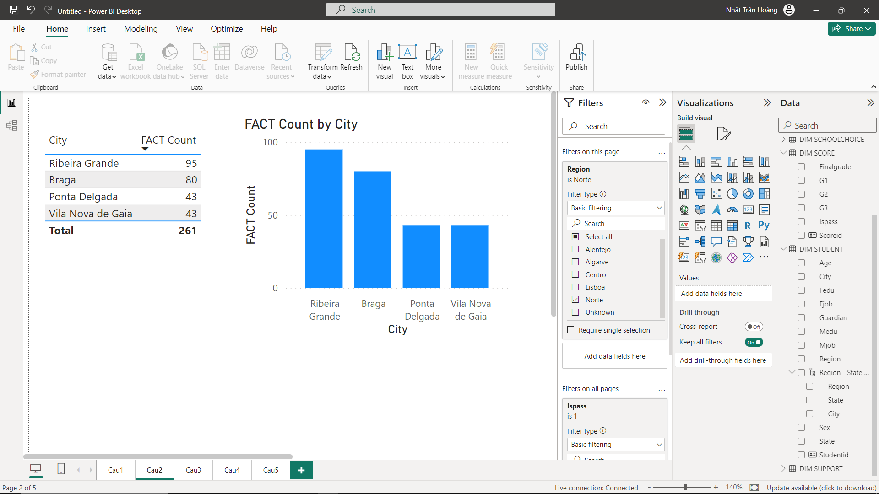

### 4.5.3. Thống kê số lượng học sinh có bậc điểm là B+ ở thành phố Faro (sử dụng FILTER)

* SSAS

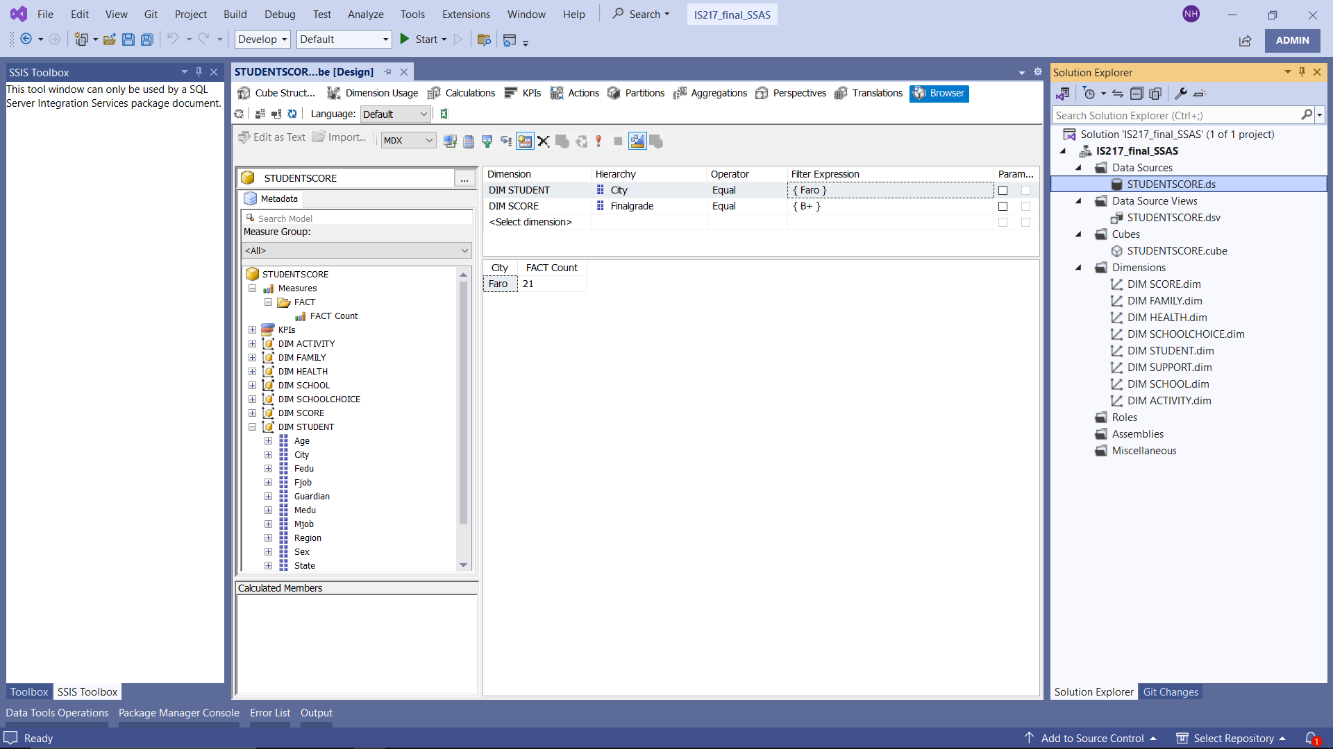

* MDX

SELECT [Measures].[FACT Count] ON COLUMNS,

FILTER (

[DIM STUDENT].[CITY].[FARO],

[DIM SCORE].[FINALGRADE].[B+]

) ON ROWS

FROM [STUDENTSCORE]

WHERE [DIM SCORE].[FINALGRADE].[B+]

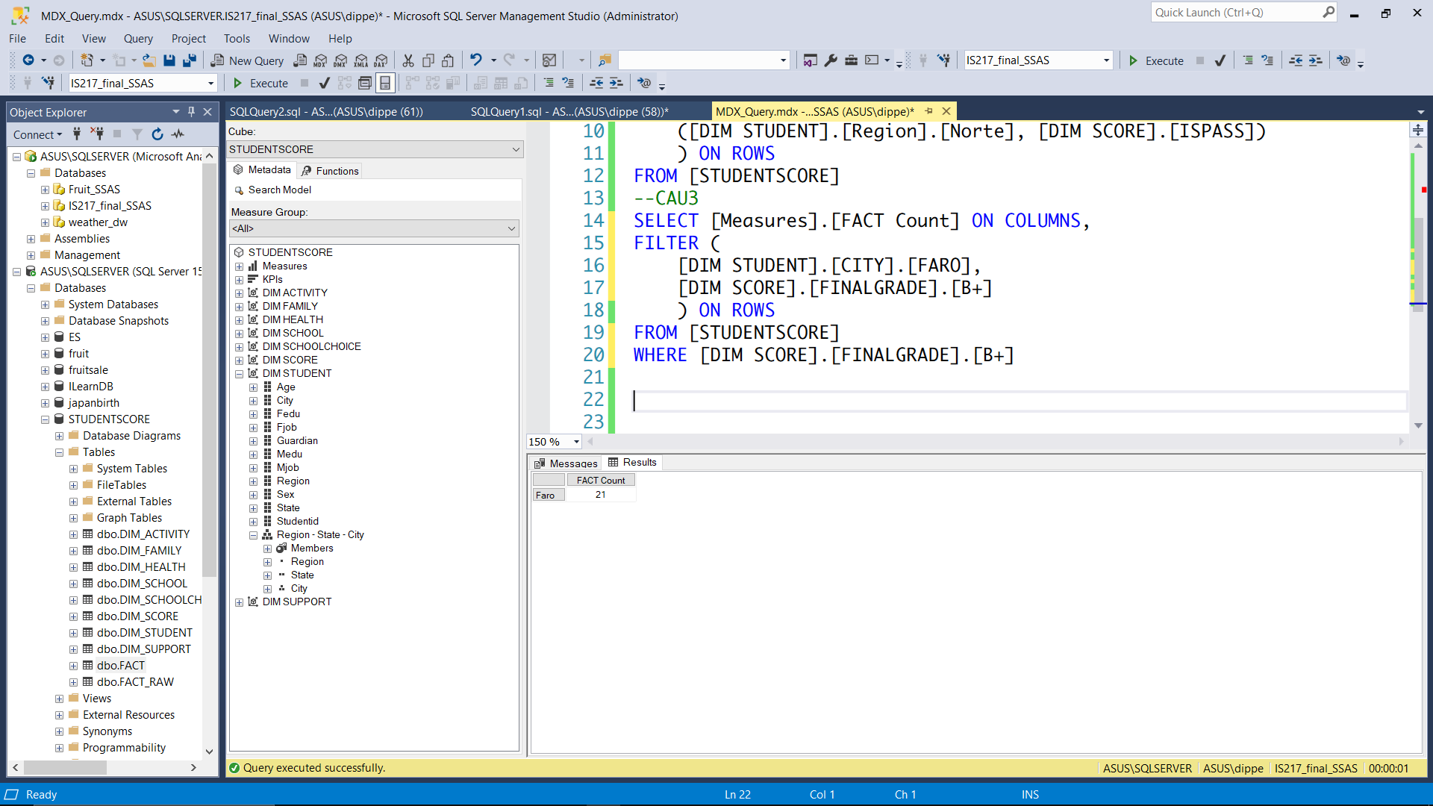

* Excel pivot table

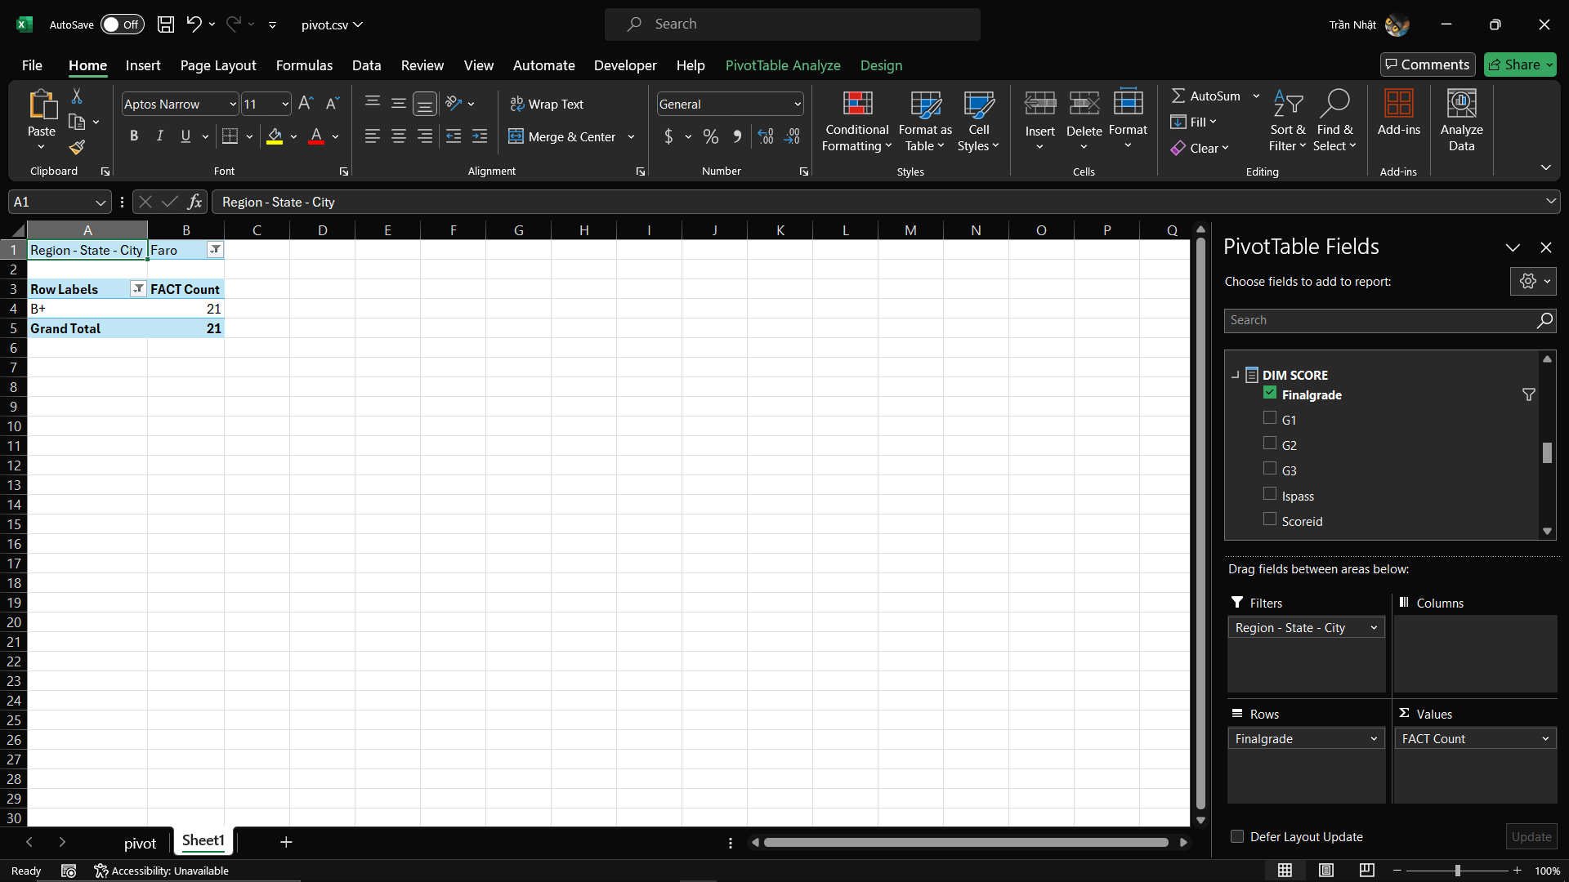

* Power BI

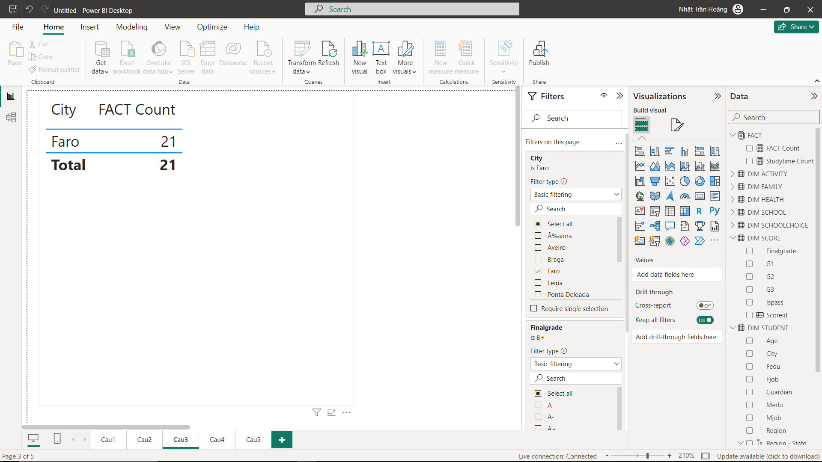

### 4.5.4. Thống kê số lượng học sinh đậu môn theo từng lý do chọn trường, lọc theo từng trường (sử dụng WHERE, CHILDREN)

* SSAS

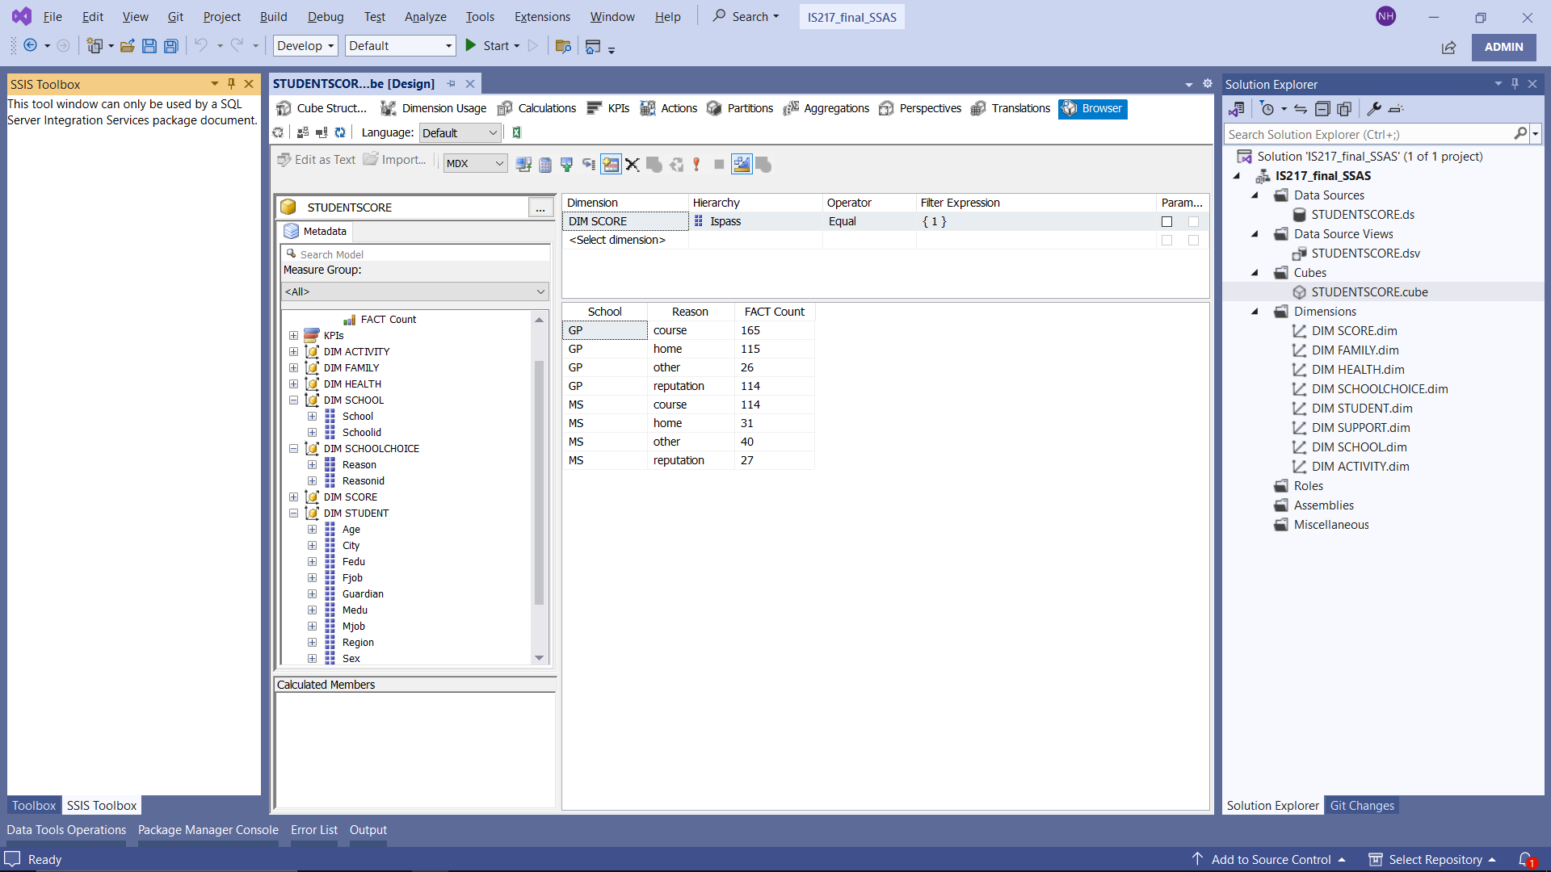

* MDX

SELECT

NON EMPTY {[DIM SCHOOL].[SCHOOL].CHILDREN} ON COLUMNS,

NON EMPTY {[DIM SCHOOLCHOICE].[REASON].[REASON].MEMBERS} ON ROWS

FROM [STUDENTSCORE]

WHERE ([MEASURES].[FACT COUNT], [DIM SCORE].[ISPASS].[1])

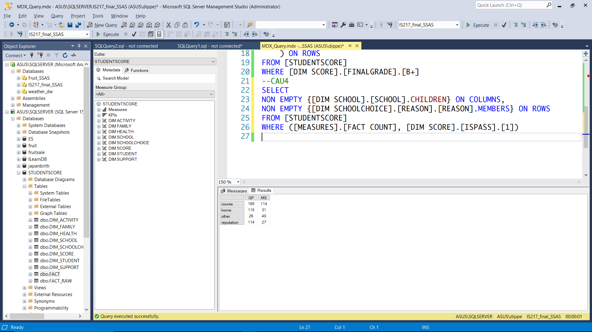

* Excel pivot table

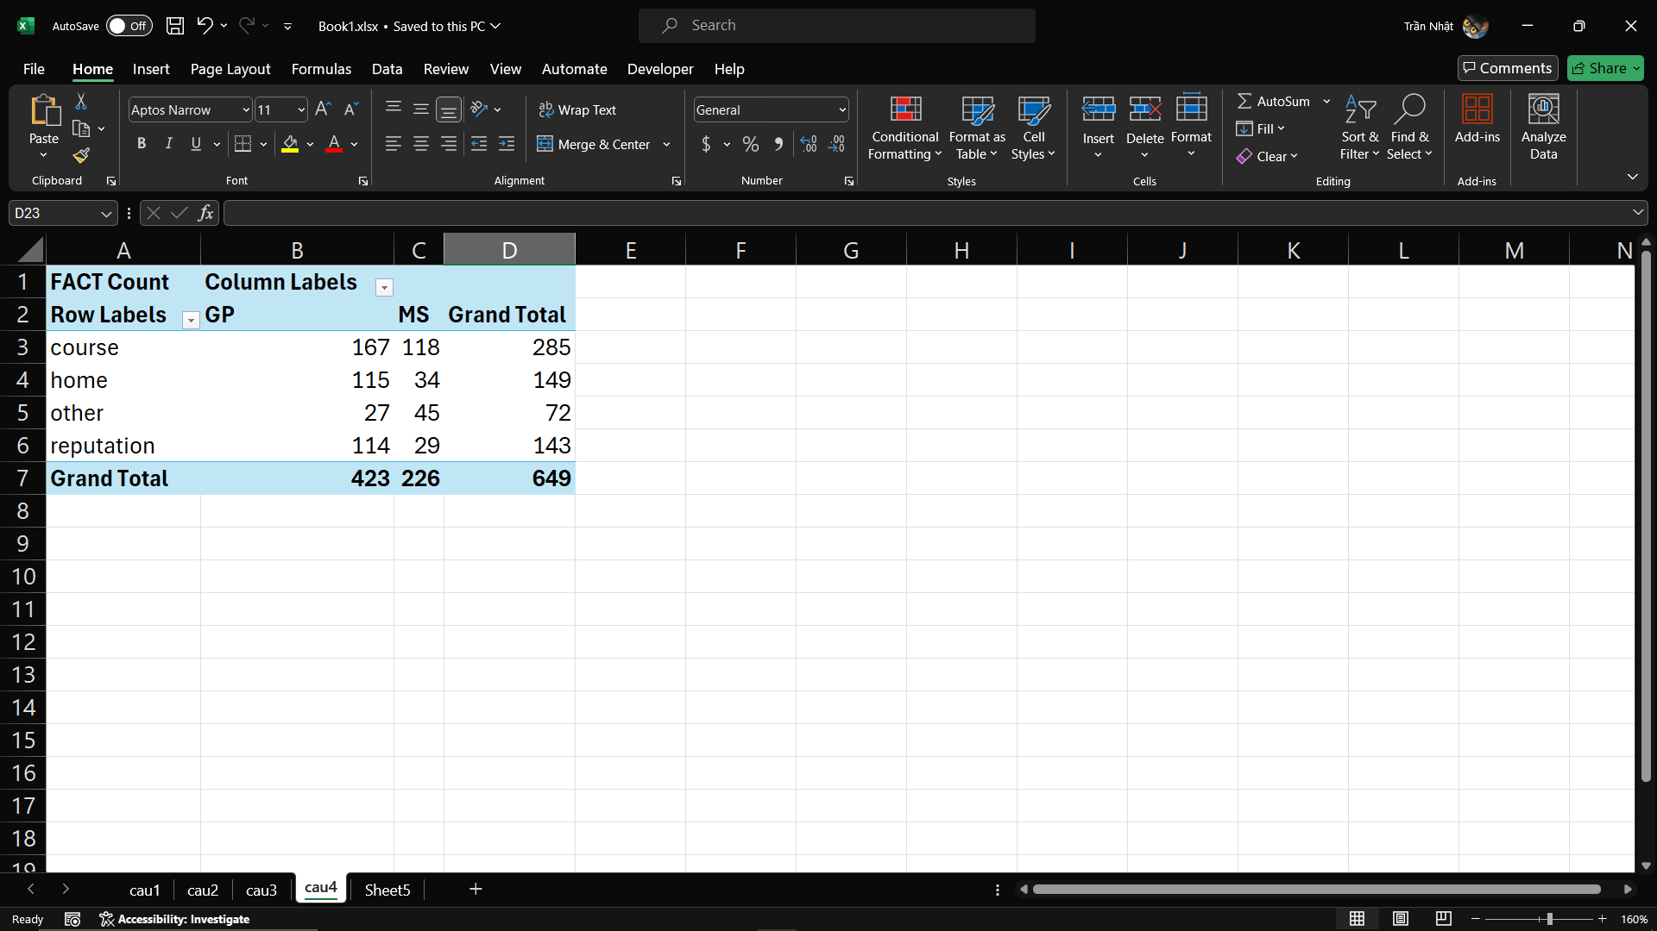

* Power BI

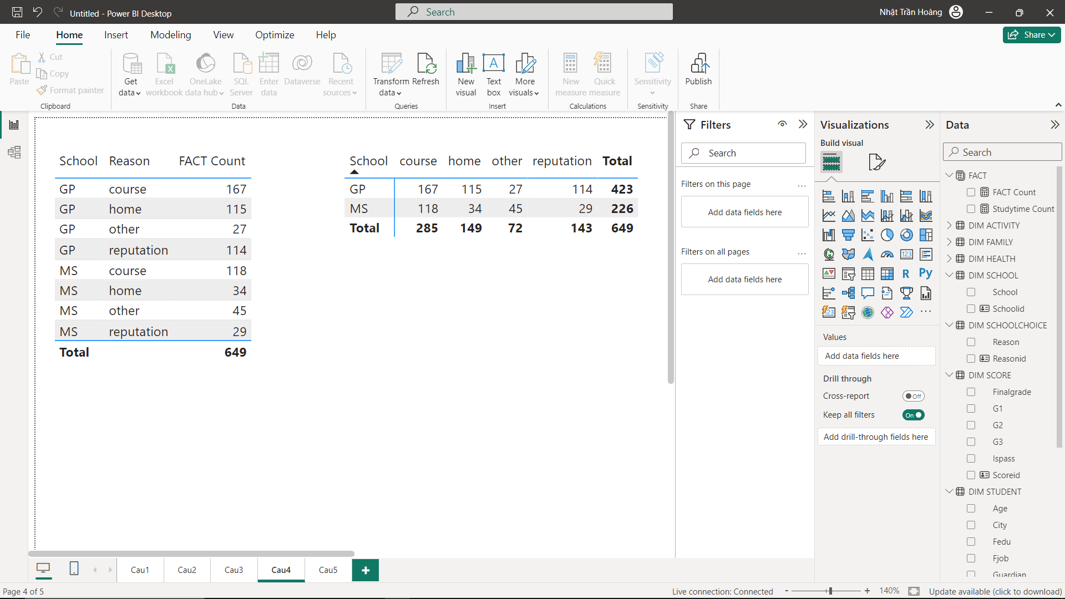

### 4.5.5. Thống kê số lượng học sinh thuộc bang Azores có số lượng lớn hơn 30, drill down xuống cấp thành phố (sử dụng DRILLDOWNLEVEL)

* SSAS

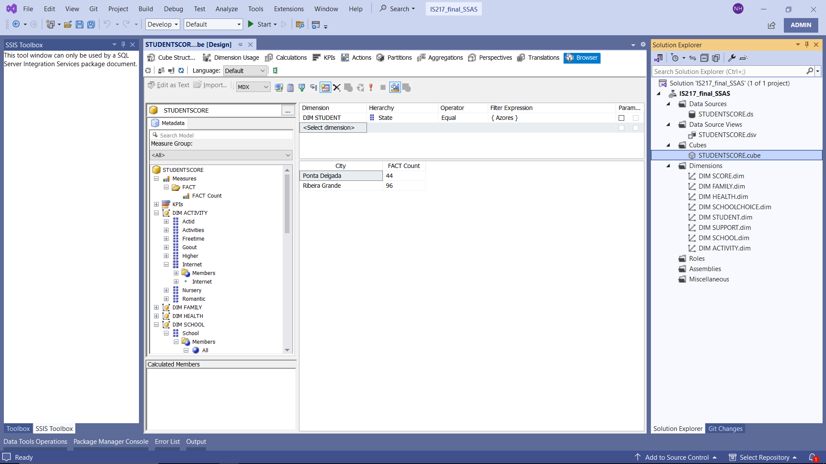

* MDX

SELECT

NON EMPTY [Measures].[FACT Count] ON COLUMNS,

NON EMPTY [DIM STUDENT].[CITY].CHILDREN ON ROWS

FROM (

SELECT (

GENERATE(

DrillDownLevel([DIM STUDENT].[STATE].[STATE].&[Azores]),

ORDER(

FILTER(

[DIM STUDENT].[CITY].CHILDREN,

[Measures].[FACT Count] >= 30

),

[Measures].[FACT Count], ASC

)

)

) ON COLUMNS

FROM [STUDENTSCORE]

)

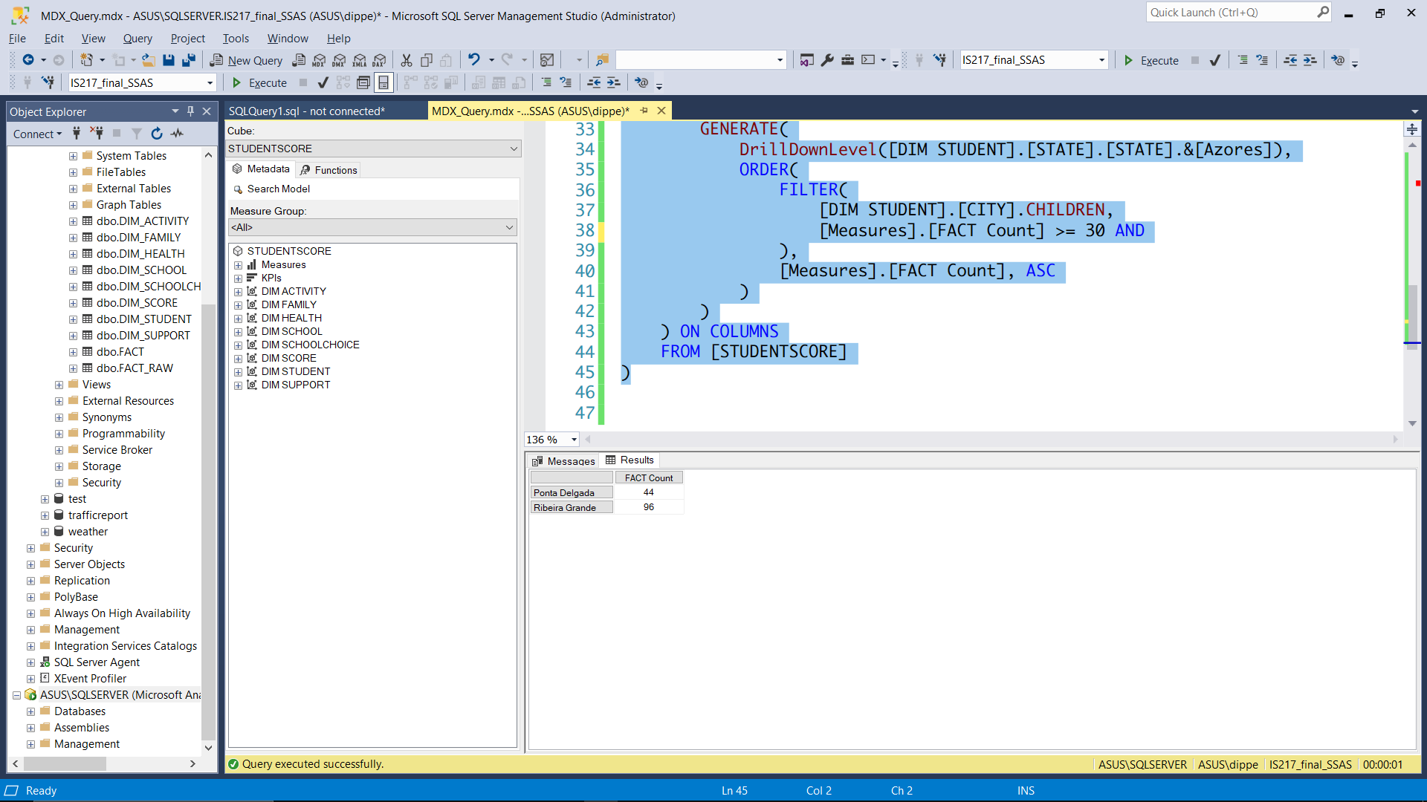

* Excel pivot table

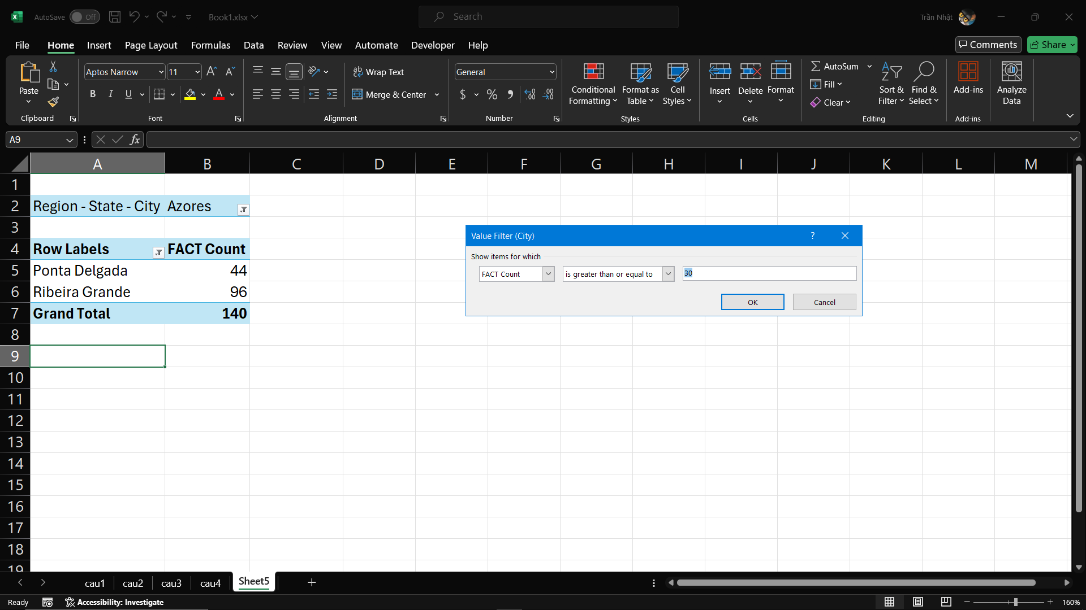

* Power BI

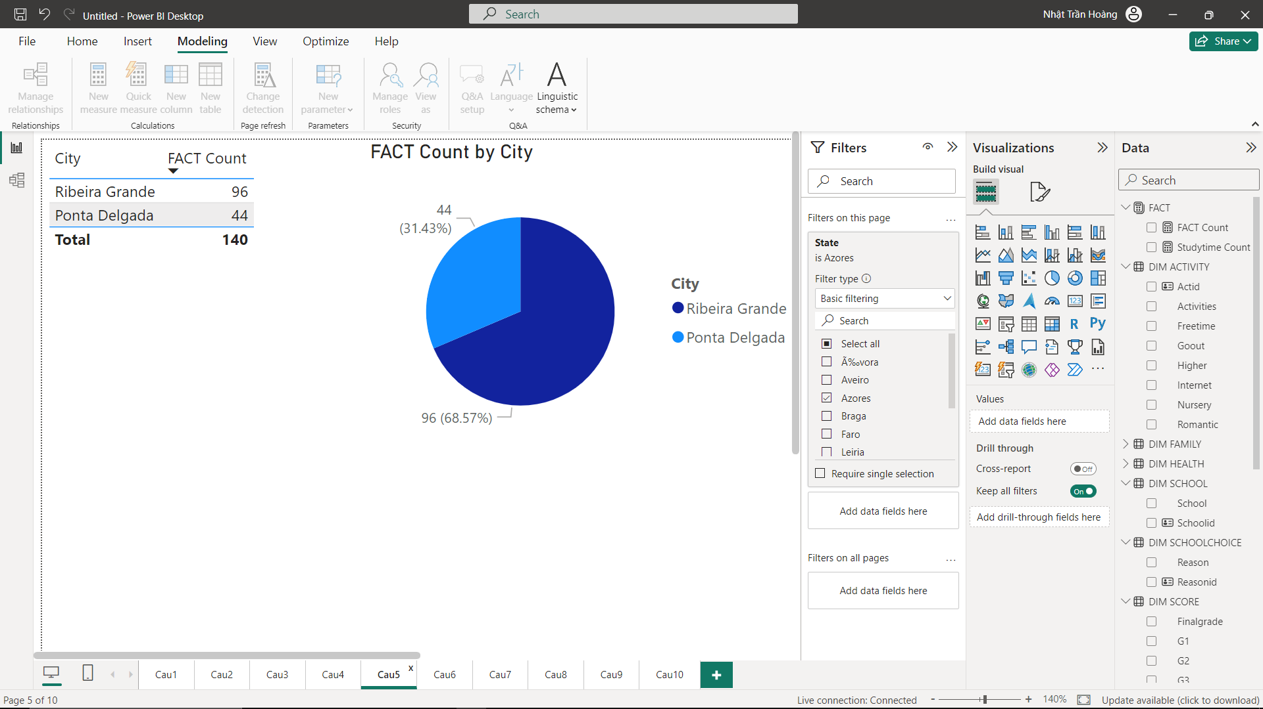

### 4.5.6. Thống kê tổng số lượng học sinh thuộc các thành phố trong bang Azores có số lượng lớn hơn 30, được drill up tới cấp bang (sử dụng DRILLUPLEVEL)

* SSAS

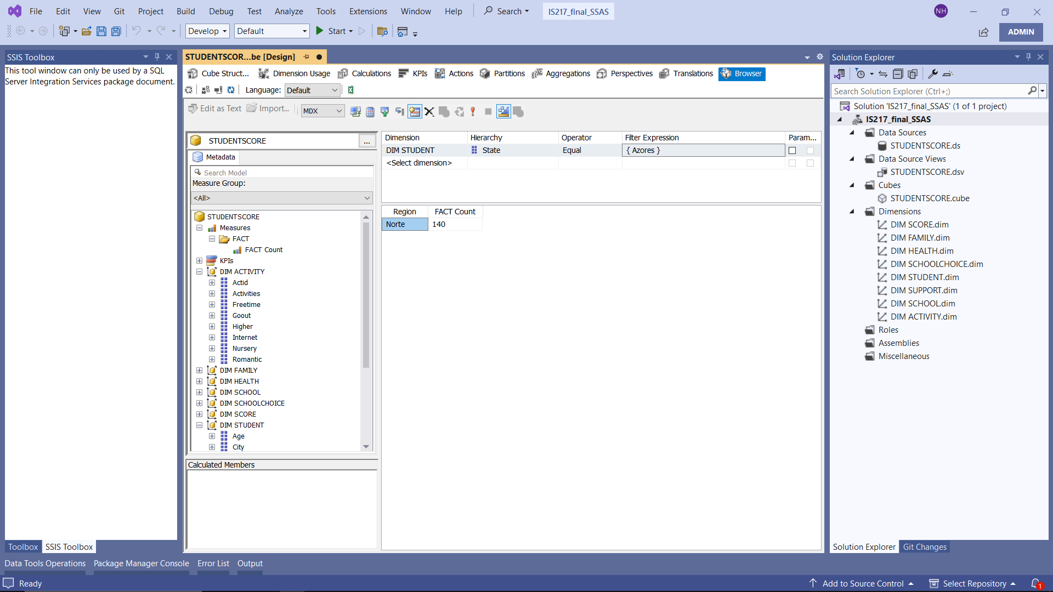

* MDX

WITH

MEMBER [Measures].[SUM Fact Count] AS

SUM(

[Measures].[FACT Count]

)

SELECT

NON EMPTY [Measures].[SUM Fact Count] ON COLUMNS,

NON EMPTY

DrillUpLevel(

FILTER(

[DIM STUDENT].[REGION - STATE - CITY].[STATE].&[AZORES],

[Measures].[FACT Count] >= 30

),

[DIM STUDENT].[REGION - STATE - CITY].[CITY]

) ON ROWS

FROM [STUDENTSCORE]

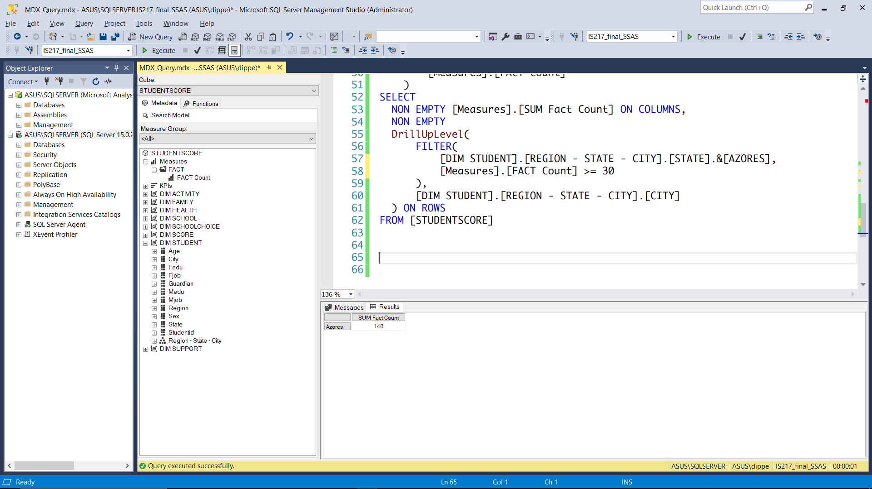

* Excel pivot table

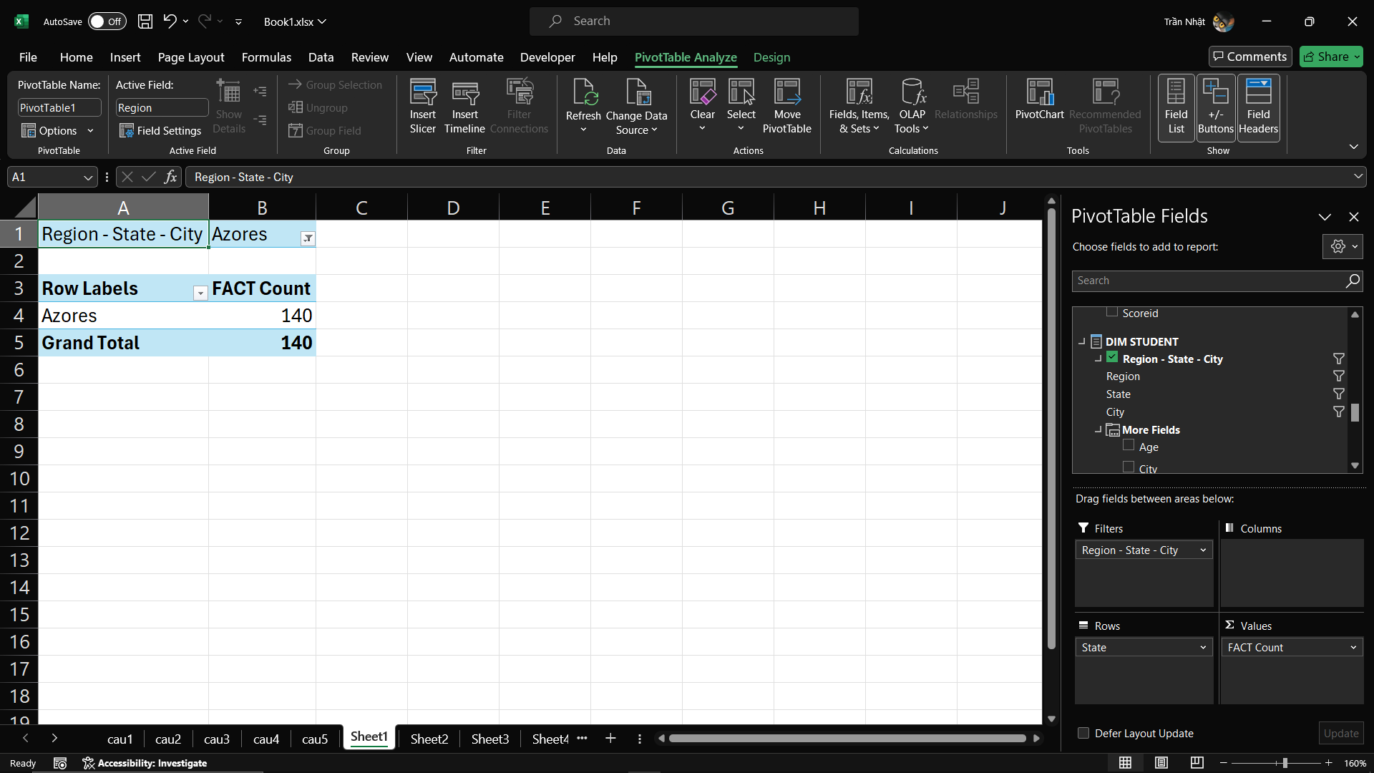

* Power BI

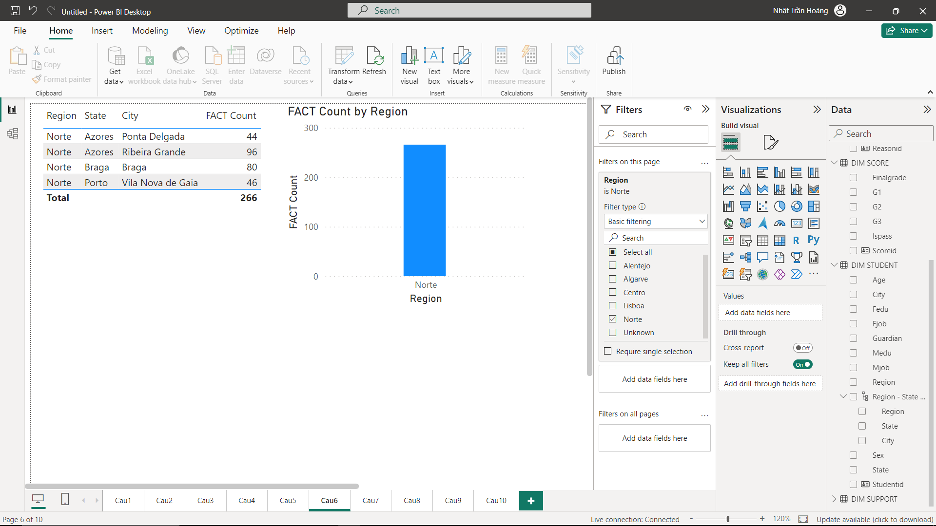

### 4.5.7. Thống kê số lượng sinh viên thuộc thành phố Vila Nova de Gaia có bố làm nghề giáo viên và làm trong nhà nước (sử dụng kỹ thuật SLICE & DICE)

* SSAS

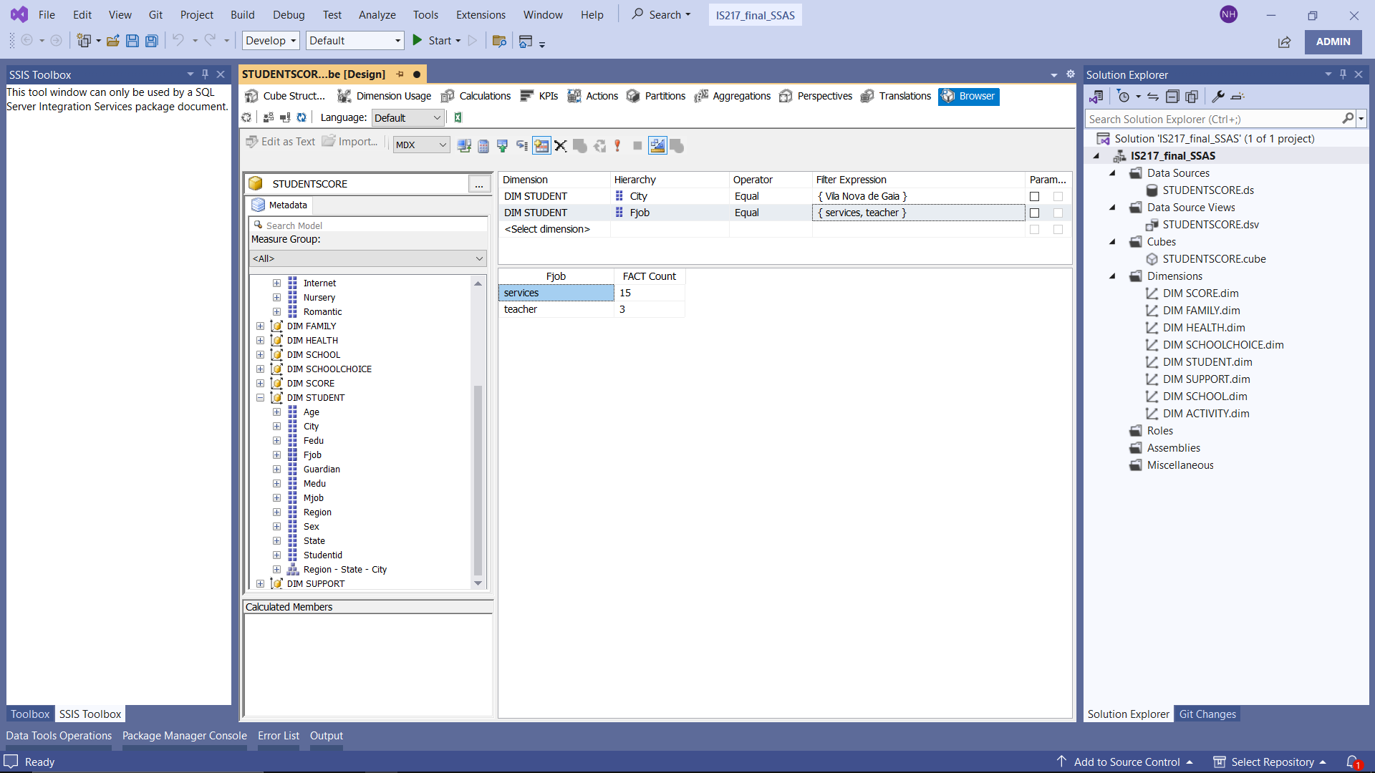

* MDX

SELECT

NON EMPTY

{[DIM STUDENT].[FJOB].[TEACHER],

[DIM STUDENT].[FJOB].[SERVICES]} ON ROWS,

NON EMPTY {[MEASURES].[FACT COUNT]} ON COLUMNS

FROM [STUDENTSCORE]

WHERE [DIM STUDENT].[CITY].[VILA NOVA DE GAIA]

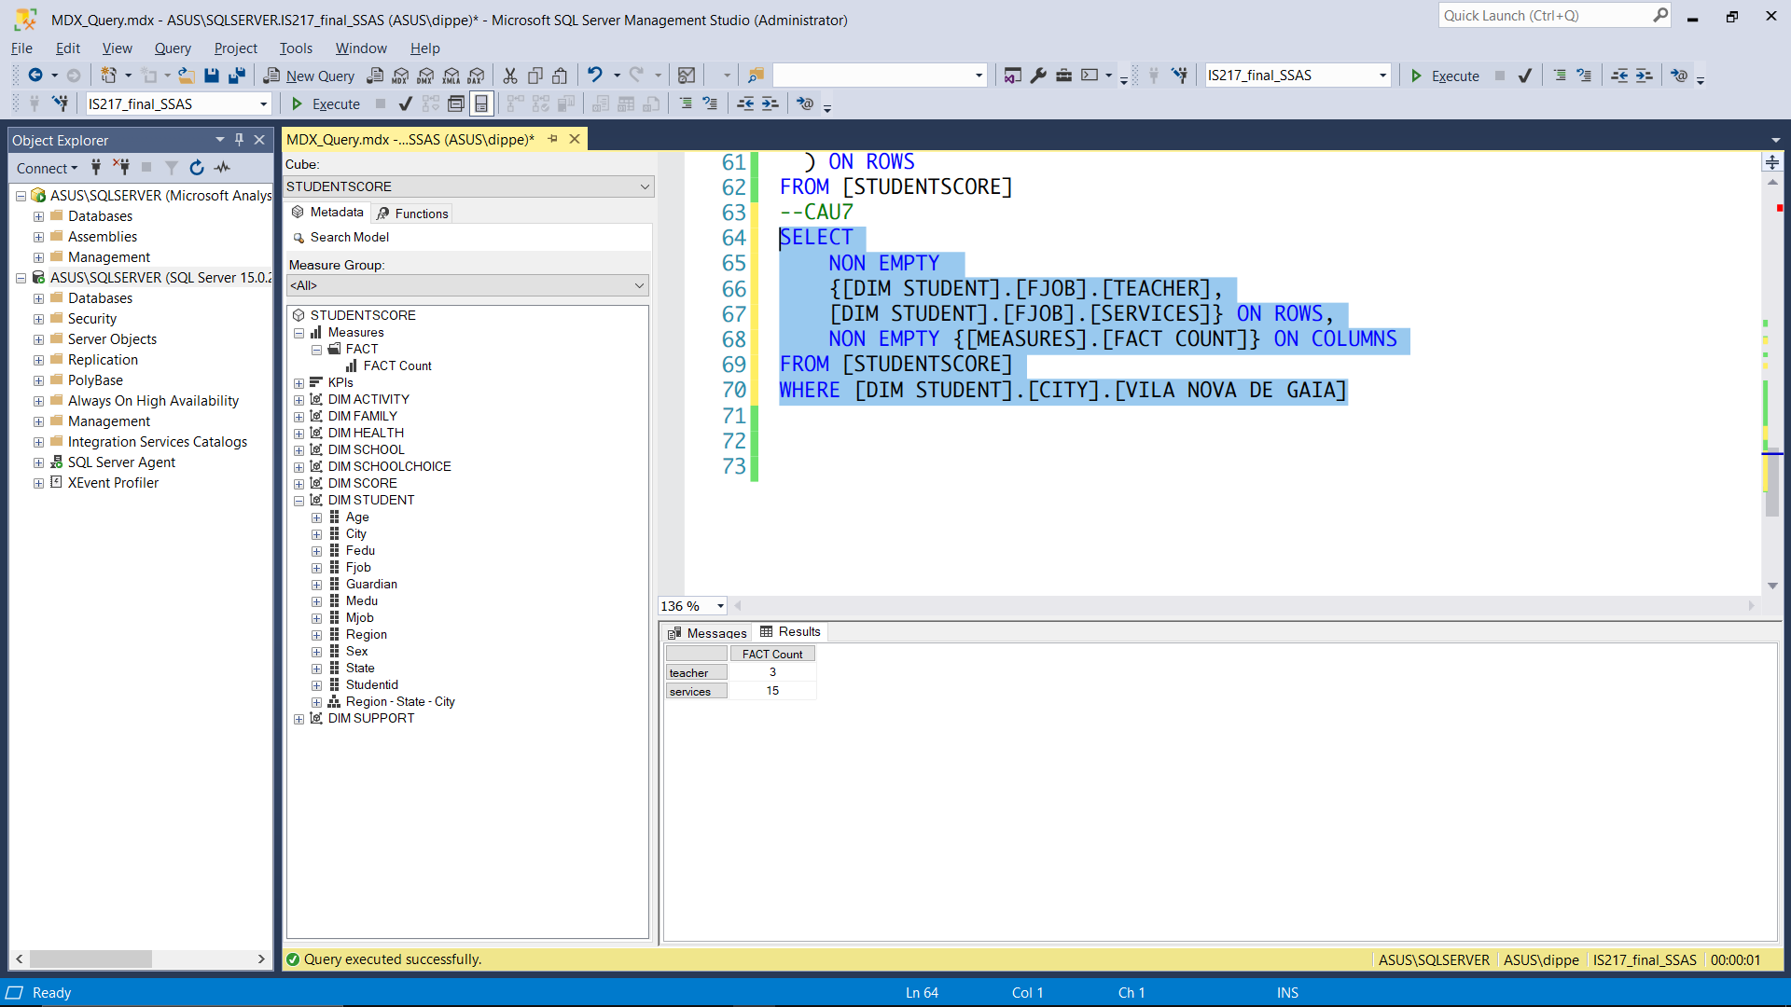

* Excel pivot table

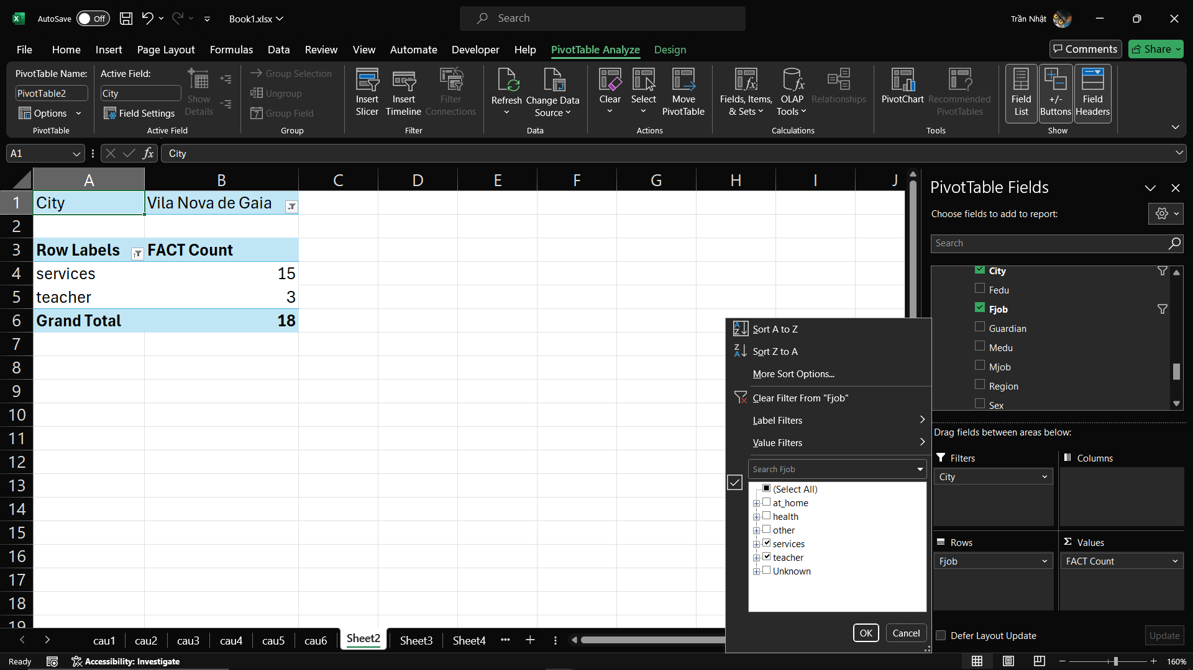

* Power BI

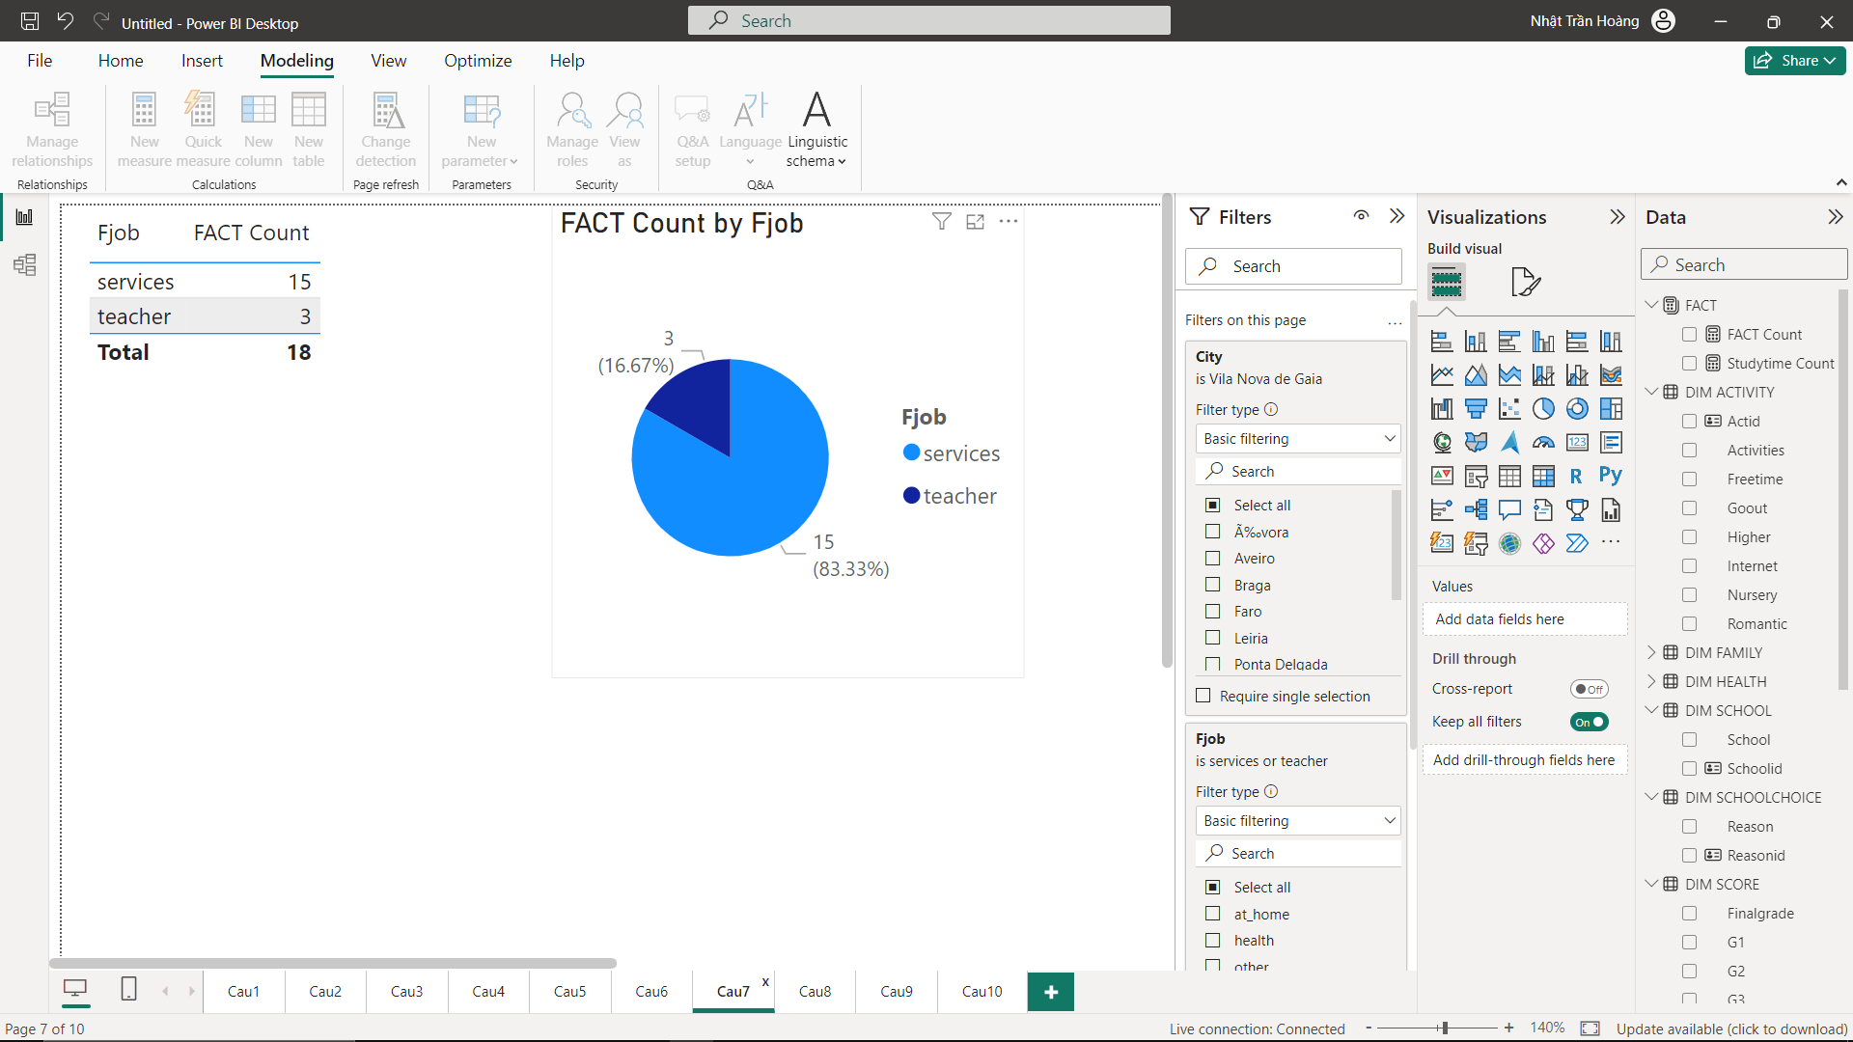

### 4.5.8. Thống kê những thành phố có số lượng sinh viên đang trong một mối quan hệ lớn hơn 20 (sử dụng HAVING)

* SSAS

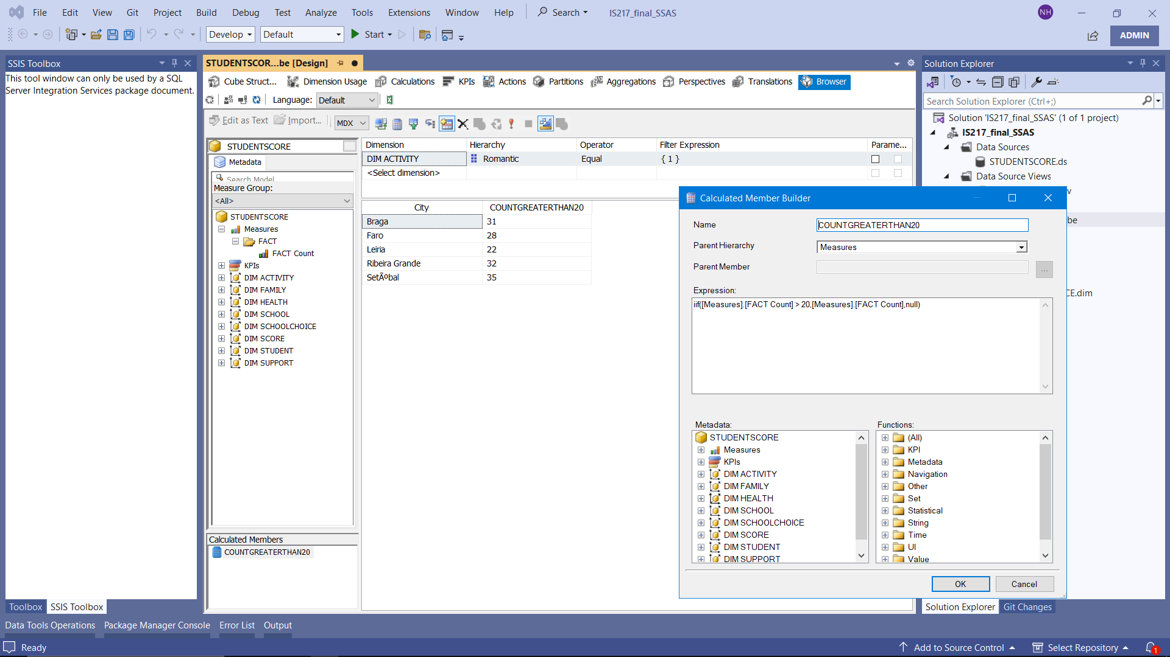

* MDX

SELECT

NON EMPTY [DIM STUDENT].[CITY].CHILDREN

HAVING[MEASURES].[FACT COUNT] > 20 ON ROWS,

{[MEASURES].[FACT COUNT]} ON COLUMNS

FROM [STUDENTSCORE]

WHERE [DIM ACTIVITY].[ROMANTIC].&[1]

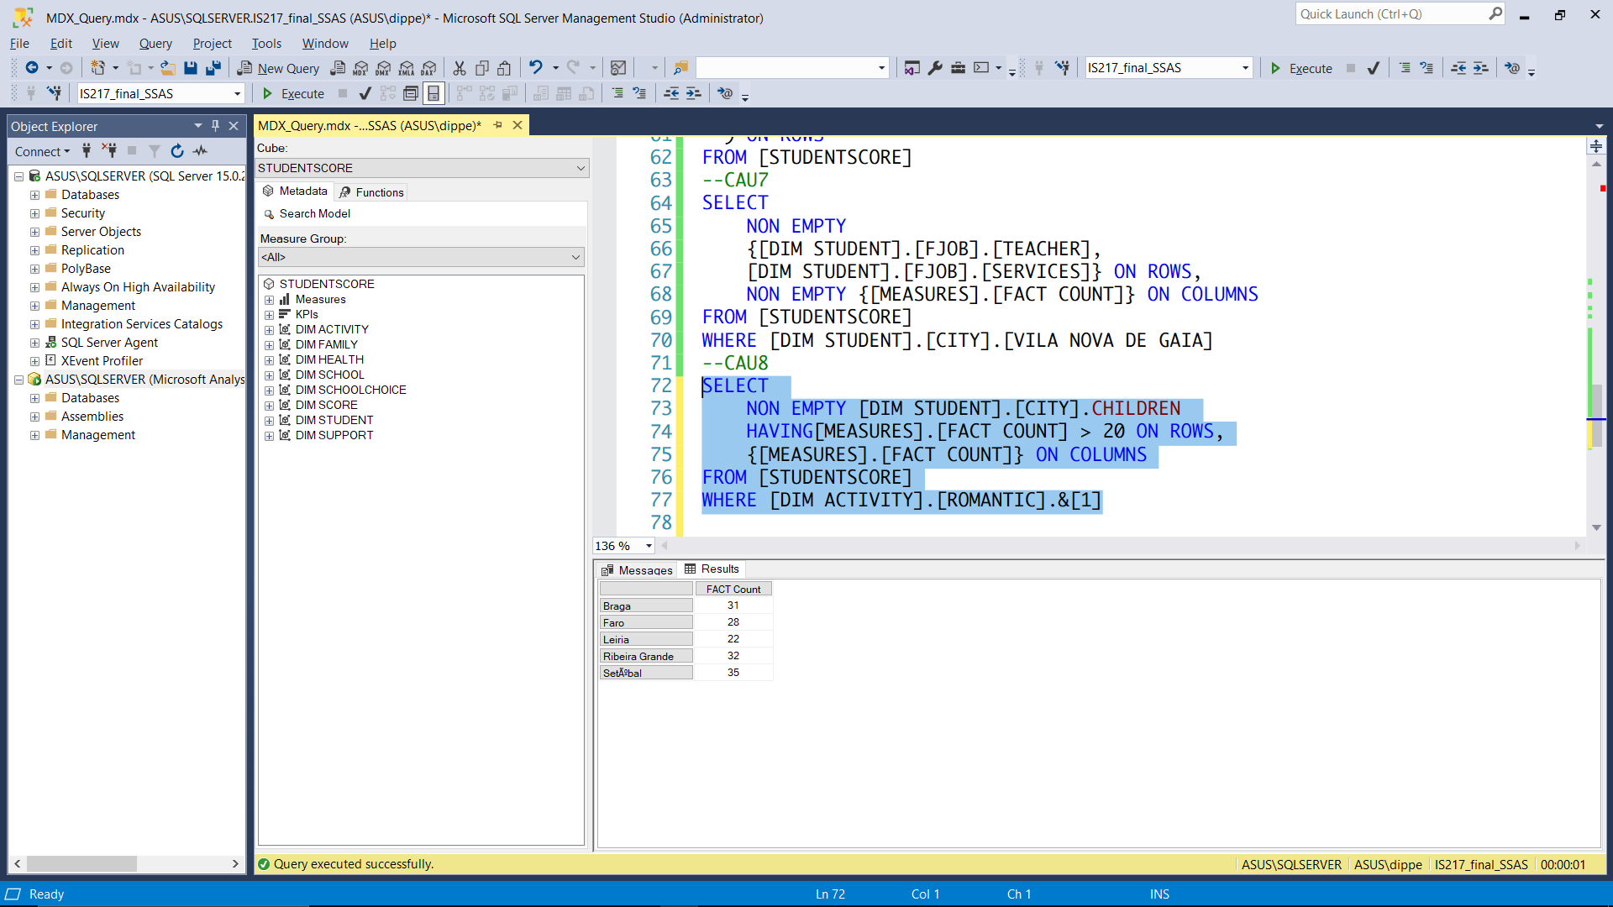

* Excel pivot table

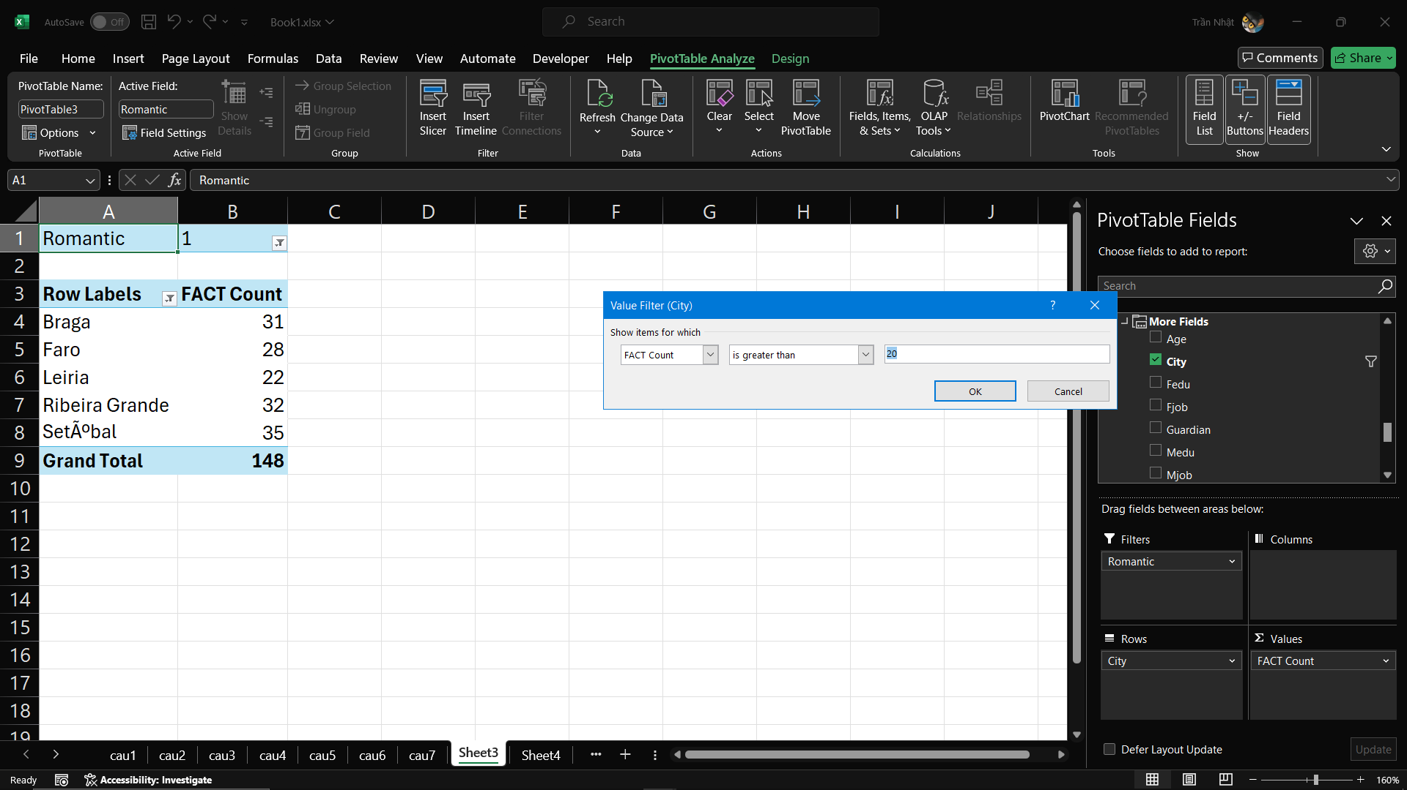

* Power BI

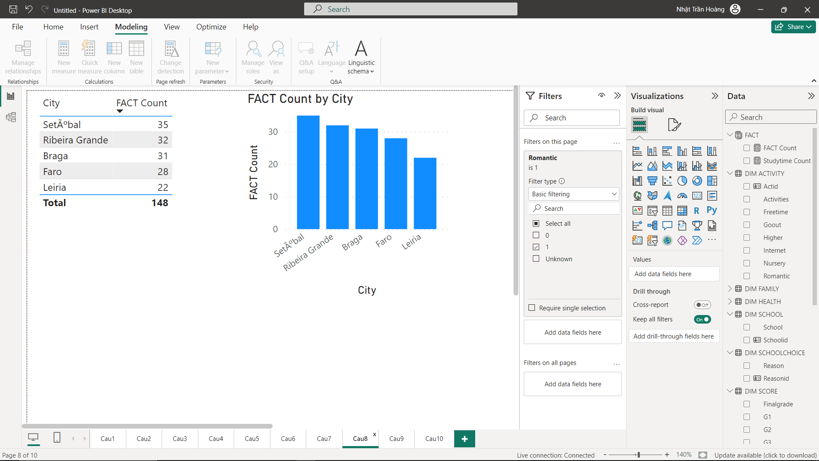

### 4.5.9. Thống kê số lượng học sinh trong từng khu vực và theo từng giới tính

* SSAS

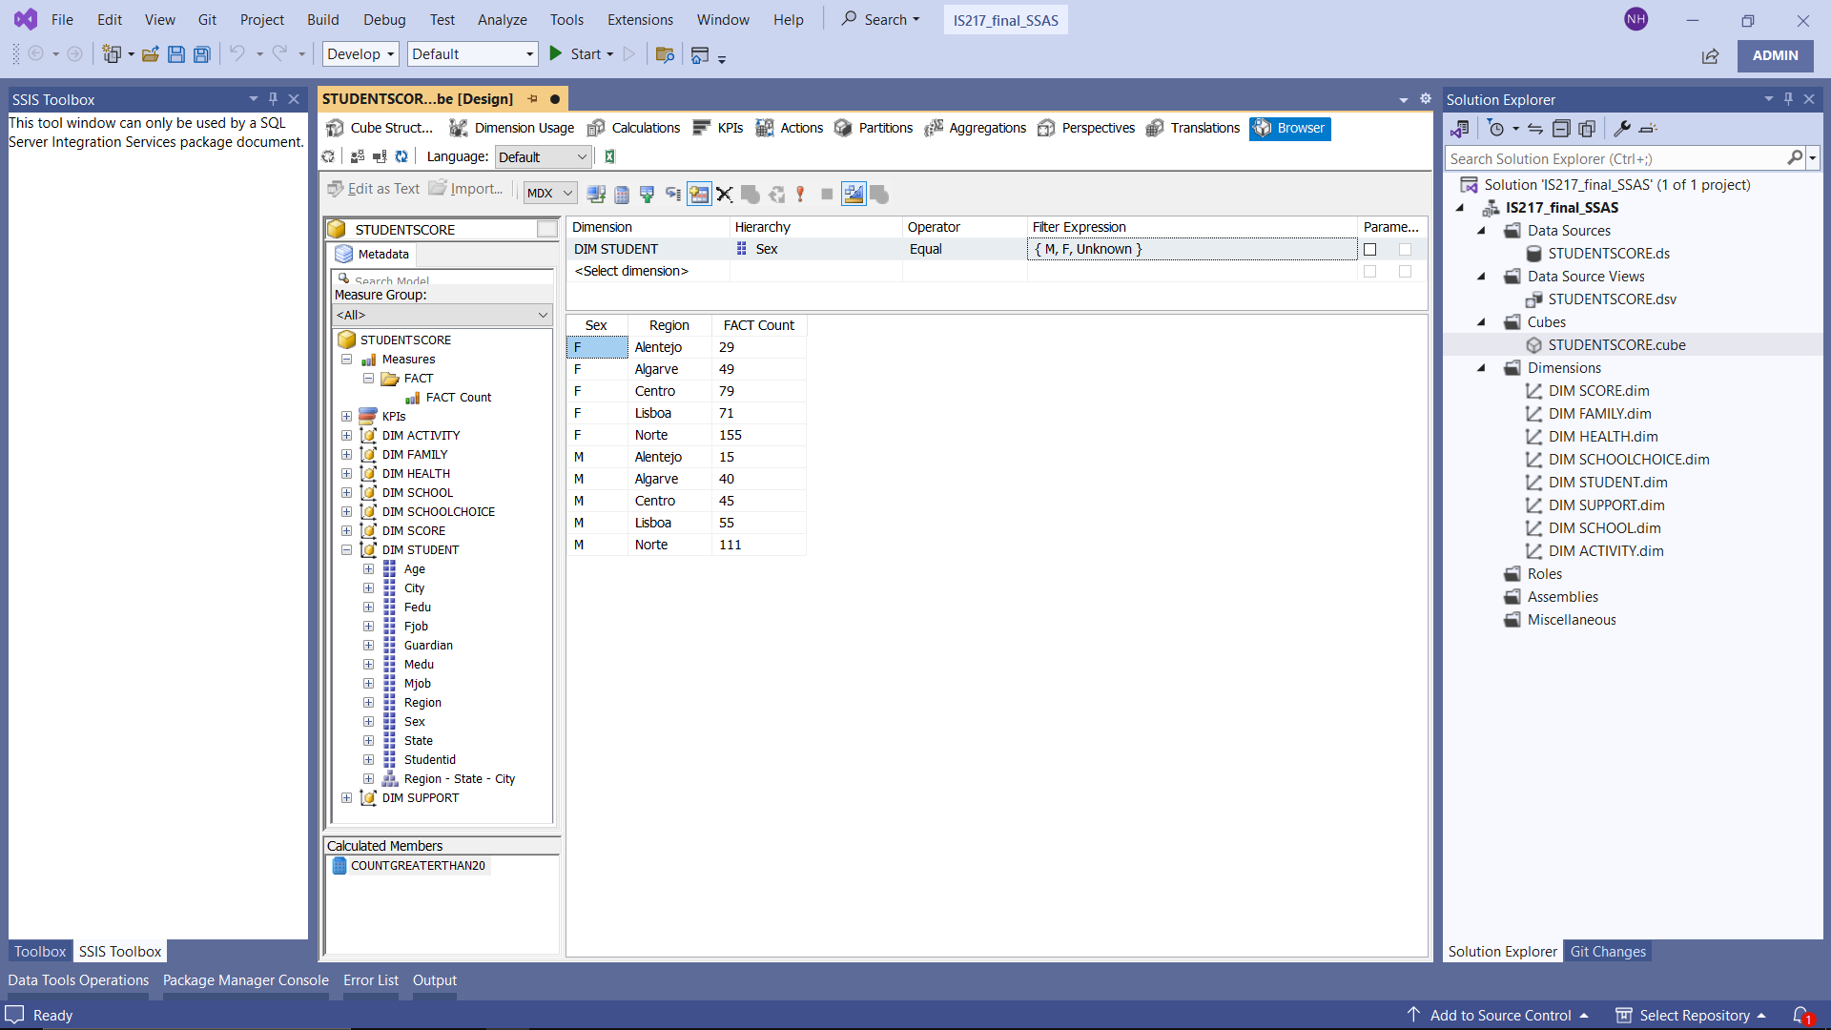

* MDX

SELECT

[DIM STUDENT].[SEX].CHILDREN ON COLUMNS,

[DIM STUDENT].[REGION].CHILDREN ON ROWS

FROM [STUDENTSCORE]

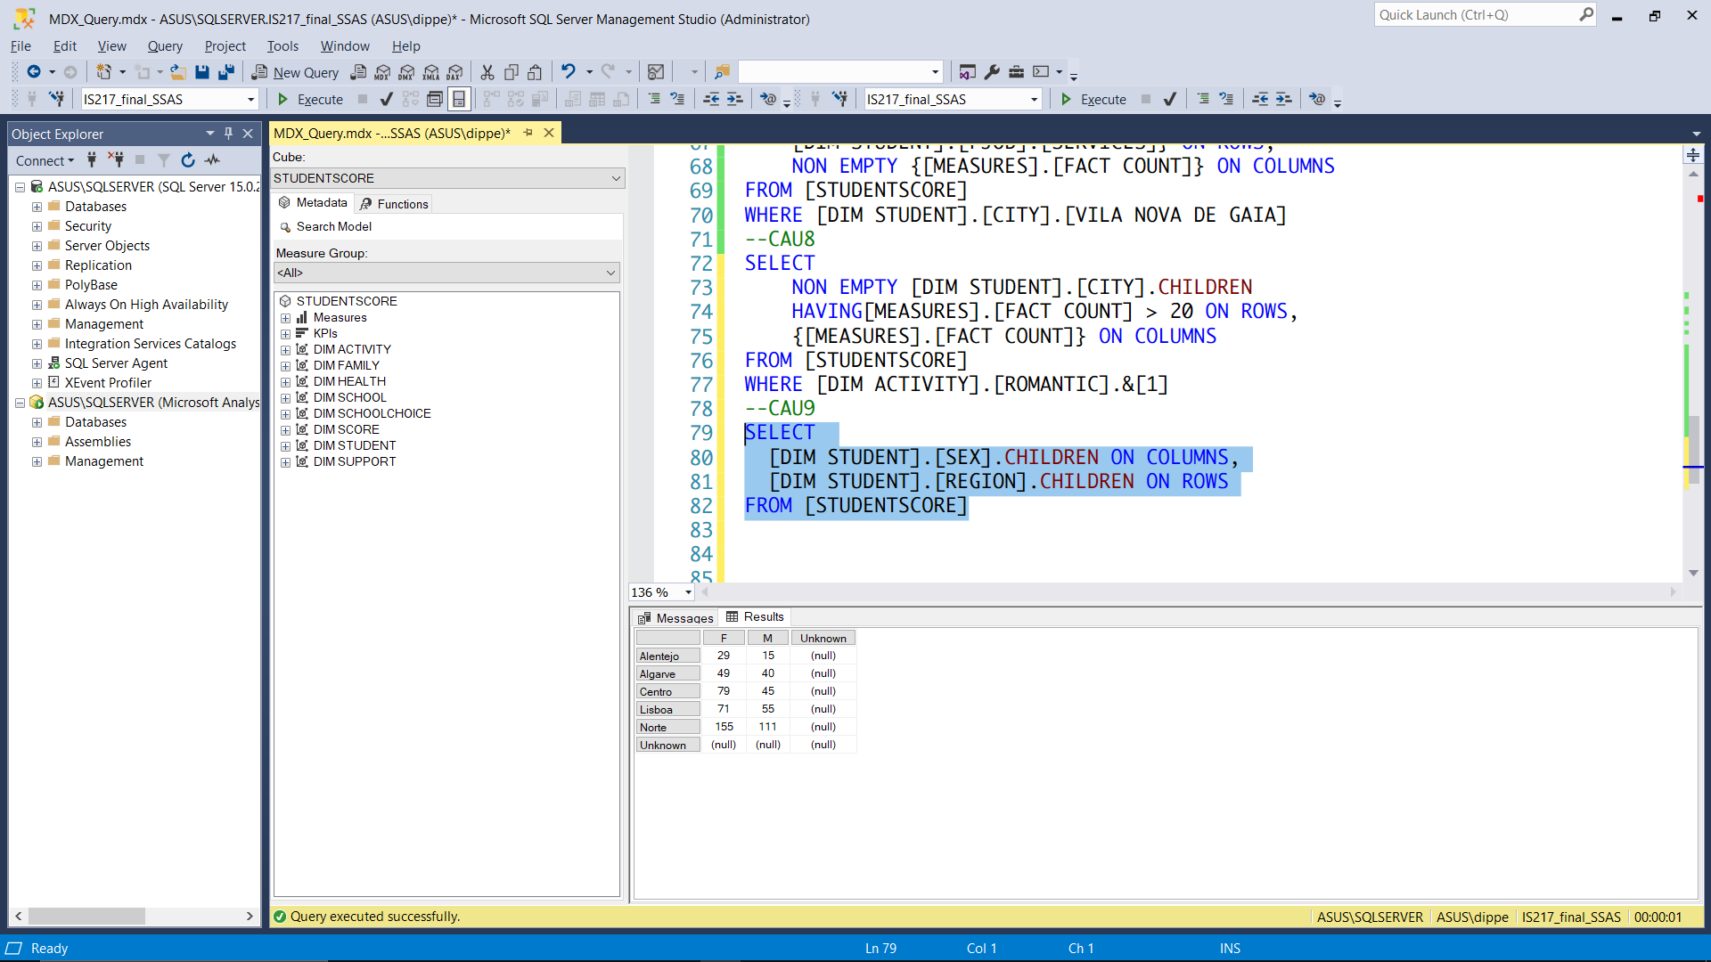

* Excel pivot table

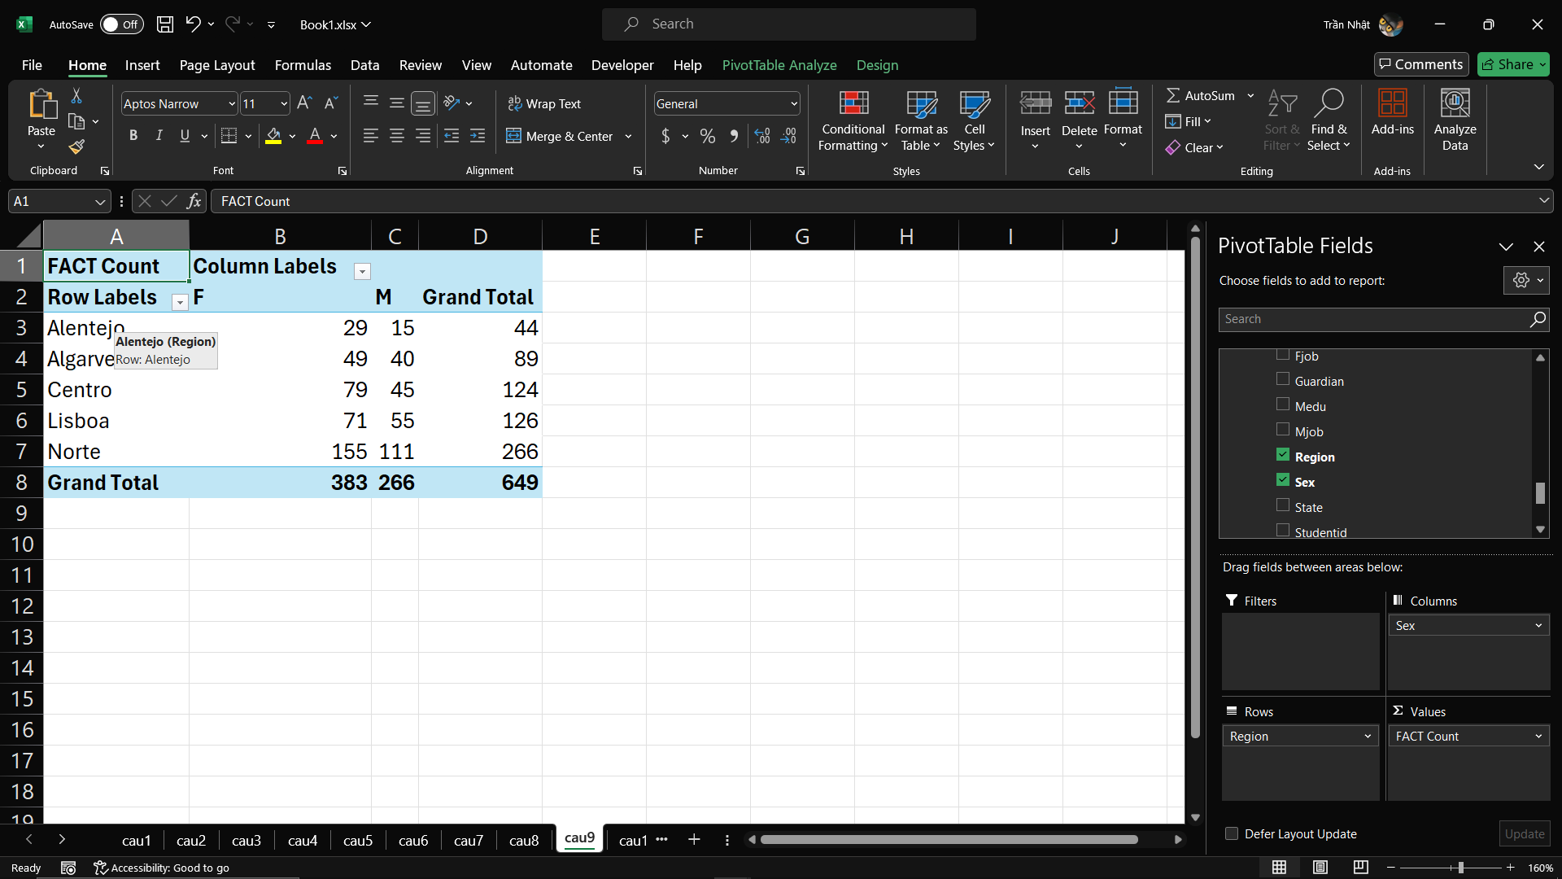

* Power BI

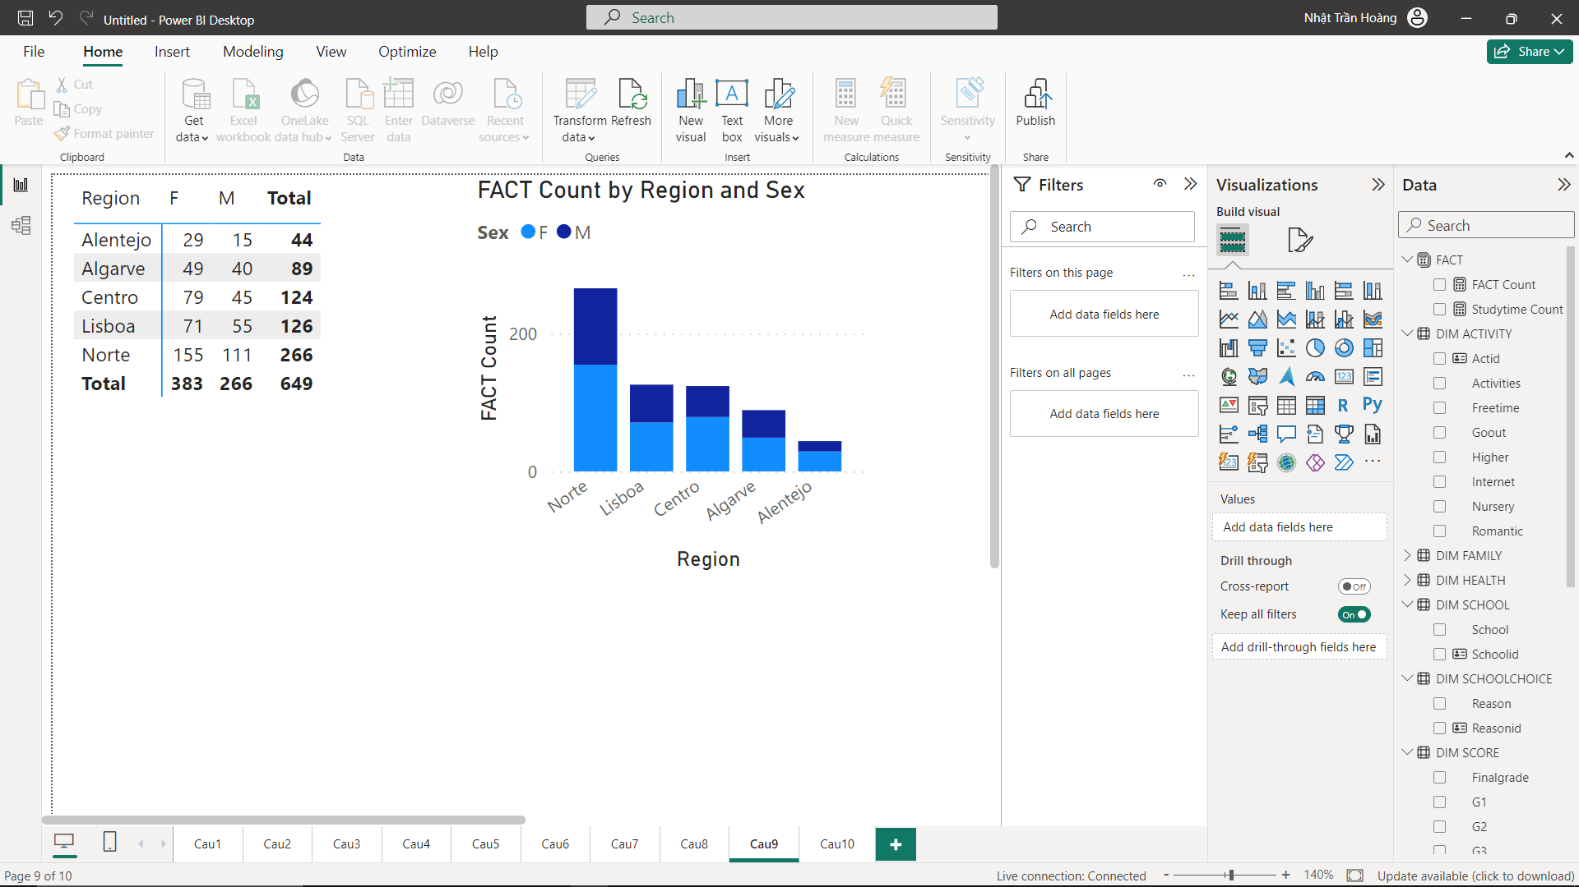

### 4.5.10. Thống kê với mỗi khu vực có số lượng học sinh lớn hơn 100, xuất ra số lượng học sinh theo từng thành phố

* SSAS

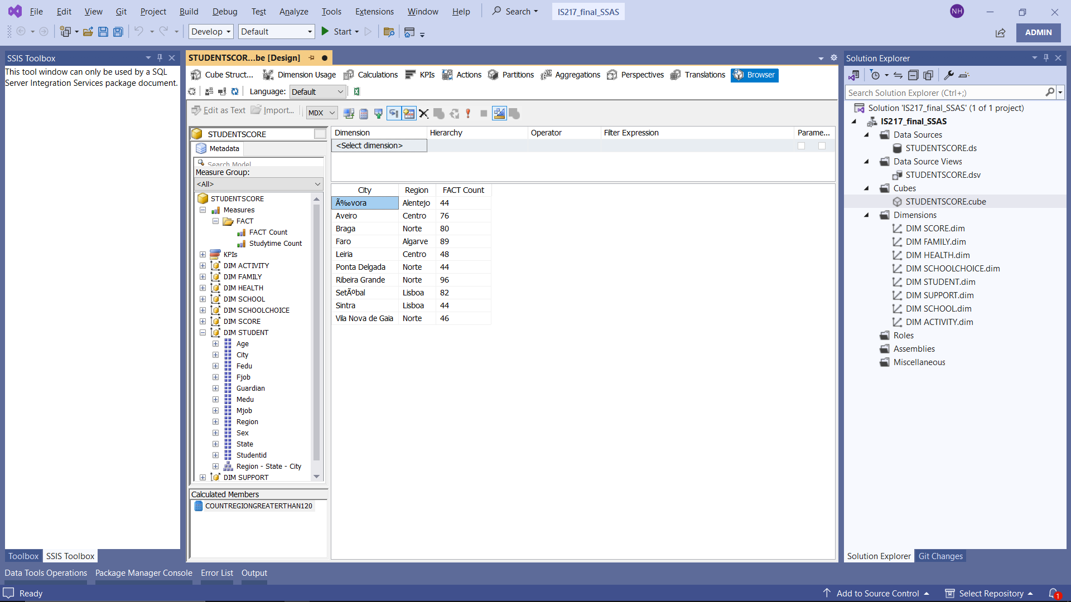

* MDX

SELECT

[DIM STUDENT].[CITY].[CITY].MEMBERS ON ROWS,

[Measures].[FACT COUNT] ON COLUMNS

FROM [STUDENTSCORE]

WHERE (

FILTER(

[DIM STUDENT].[REGION].[REGION].MEMBERS,

[Measures].[FACT COUNT] > 120

)

)

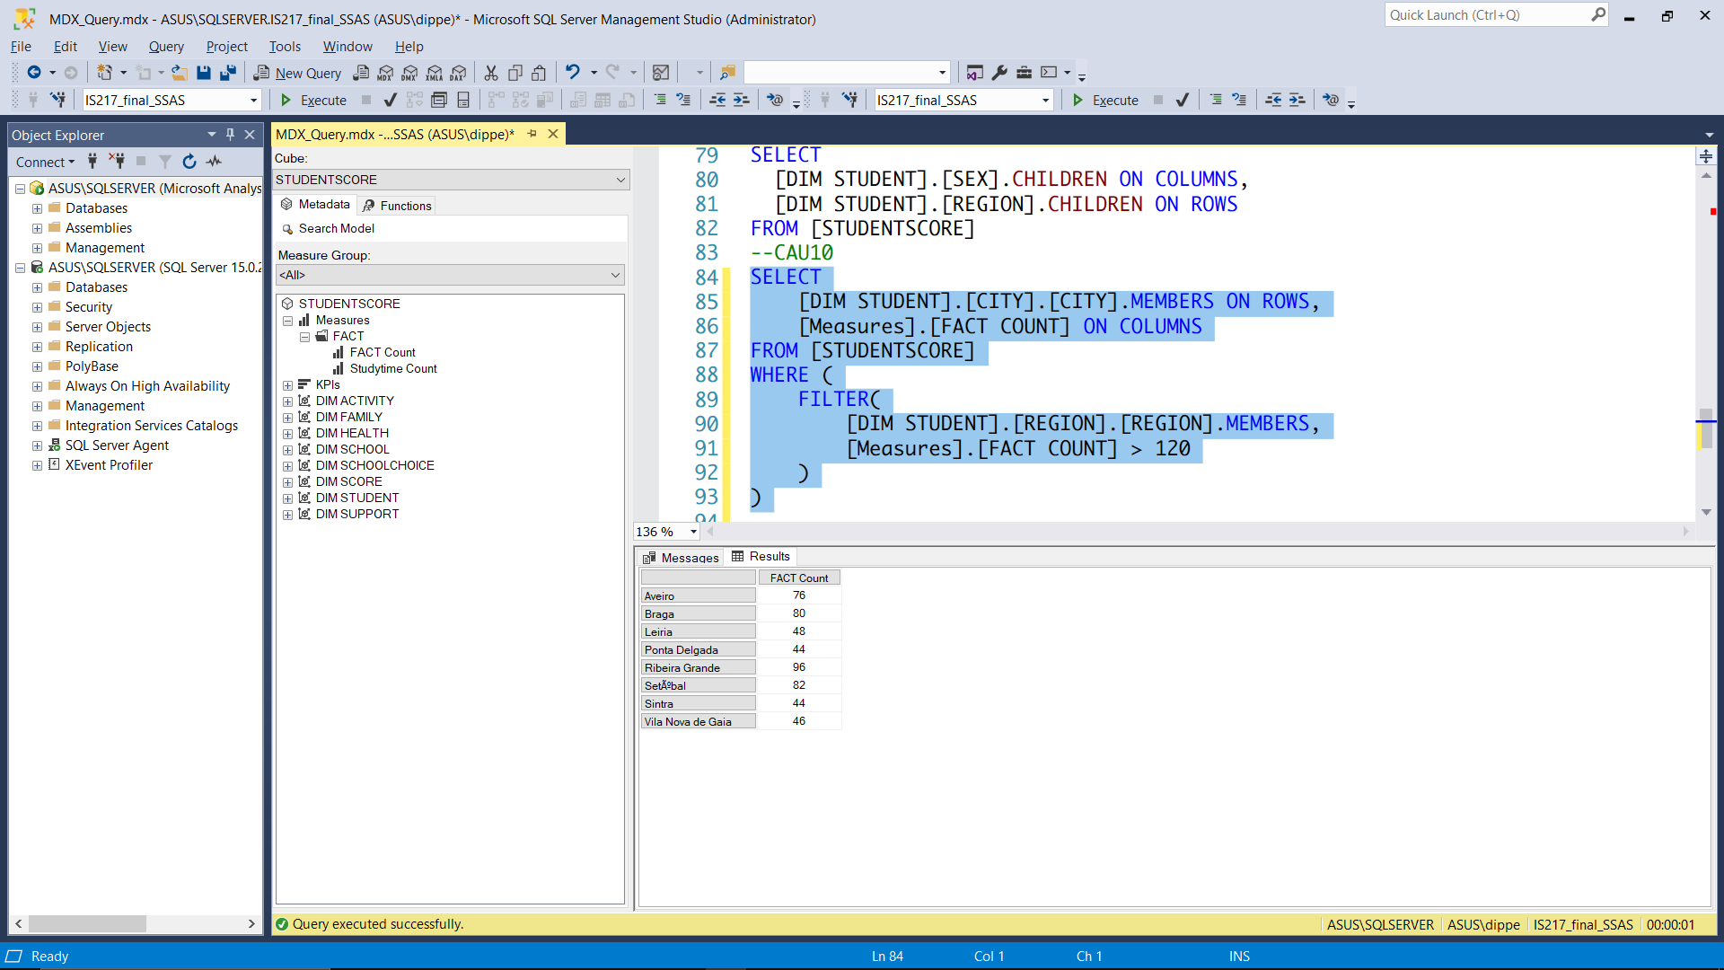

* Excel pivot table

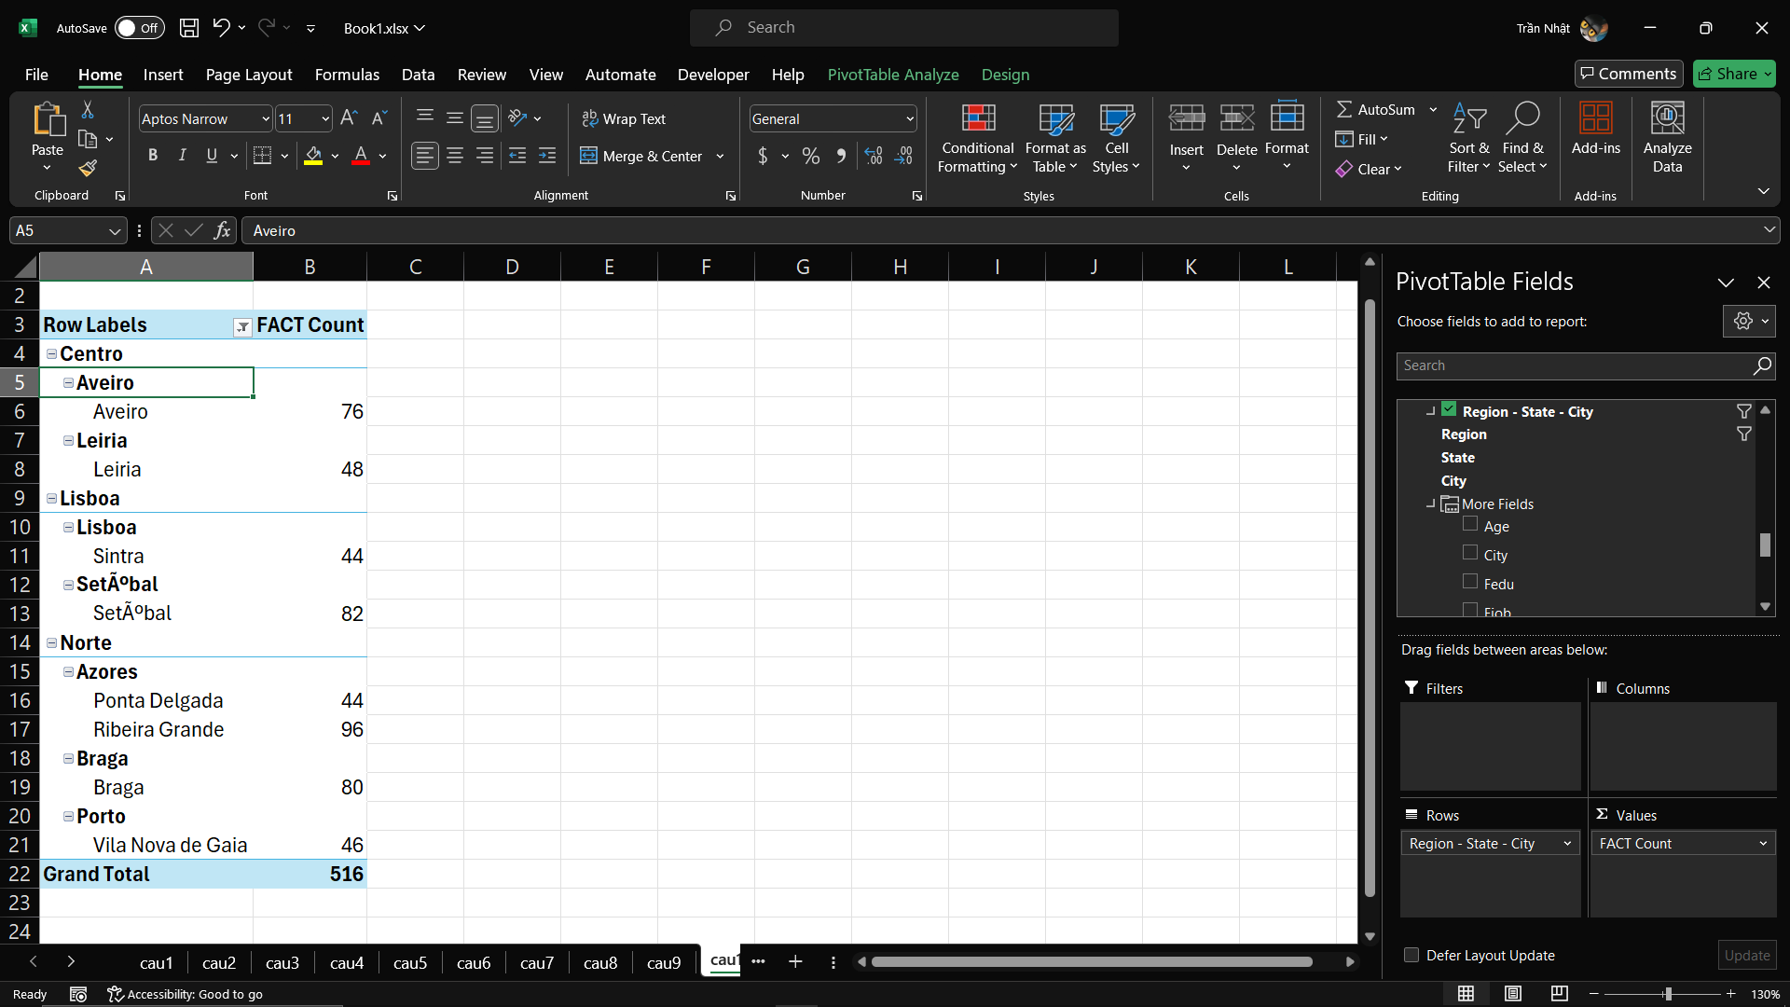

# **CHƯƠNG V. DATA MINING**

## **5.1. Đặt vấn đề**

Mục tiêu của quá trình data mining trong đồ án này là xây dựng các mô hình machine learning để dự đoán khả năng học sinh có đậu môn học hay không dựa trên các thông tin có sẵn trong dataset. Các mô hình sẽ được đánh giá và so sánh về độ chính xác để chọn ra mô hình tốt nhất.

Các phương pháp được sử dụng trong quá trình data mining:

* Tìm features: phương pháp Permutation Feature Importance
* Mô hình machine learning: DecisionTree và XGBoost
* Đánh giá mô hình: sử dụng chỉ số R-squared

Kích thước tập train và tập test: dataset sẽ được chia theo tỷ lệ 7:3, trong đó 70% dữ liệu dùng để huấn luyện mô hình (train) và 30% dữ liệu dùng để kiểm tra mô hình (test).

## **5.2. Quy trình thực hiện**

### 5.2.1. Tìm đặc trưng (features)

* Bước 1: Tính toán chỉ số importance cho các thuộc tính



* Bước 2: Trực quan hóa chỉ số importance

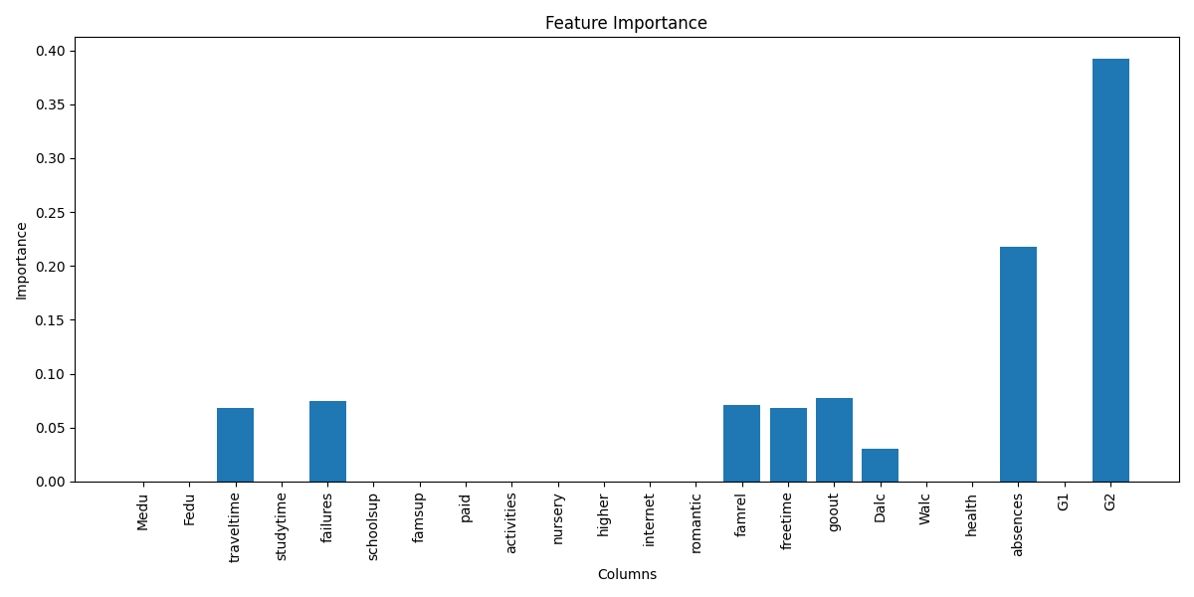

Từ biểu đồ trên, ta kết luận có 2 thuộc tính ảnh hưởng rất nhiều đến mô hình dự đoán là **absences** (số lượng vắng học) có giá trị là 0.21 và **G2** (điểm đợt 2) có giá trị là 0.39.

### 5.2.2. DecisionTree

* Bước 1: Chọn features phù hợp, chia tập train và tập test theo tỷ lệ 7:3, gọi model DecisionTree và huấn luyện mô hình

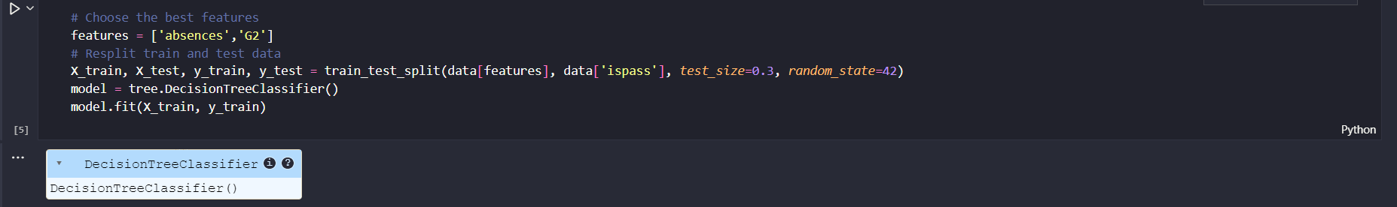

* Bước 2: Dự đoán giá trị tập test và đánh giá độ chính xác của mô hình

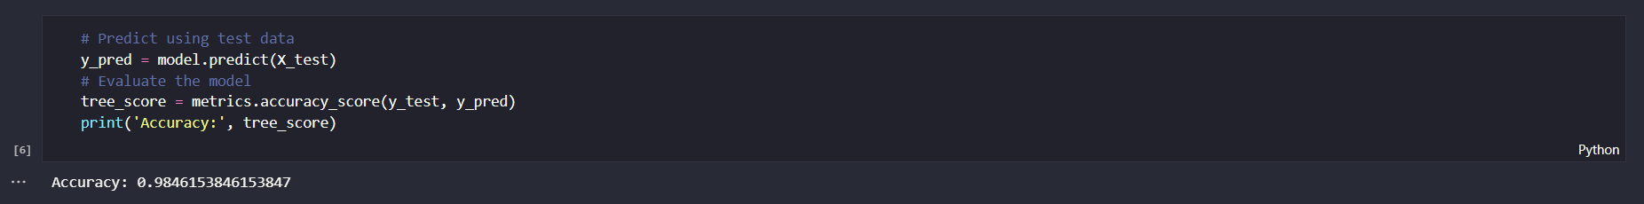

* Bước 3: Kiểm tra ma trận nhầm lẫn

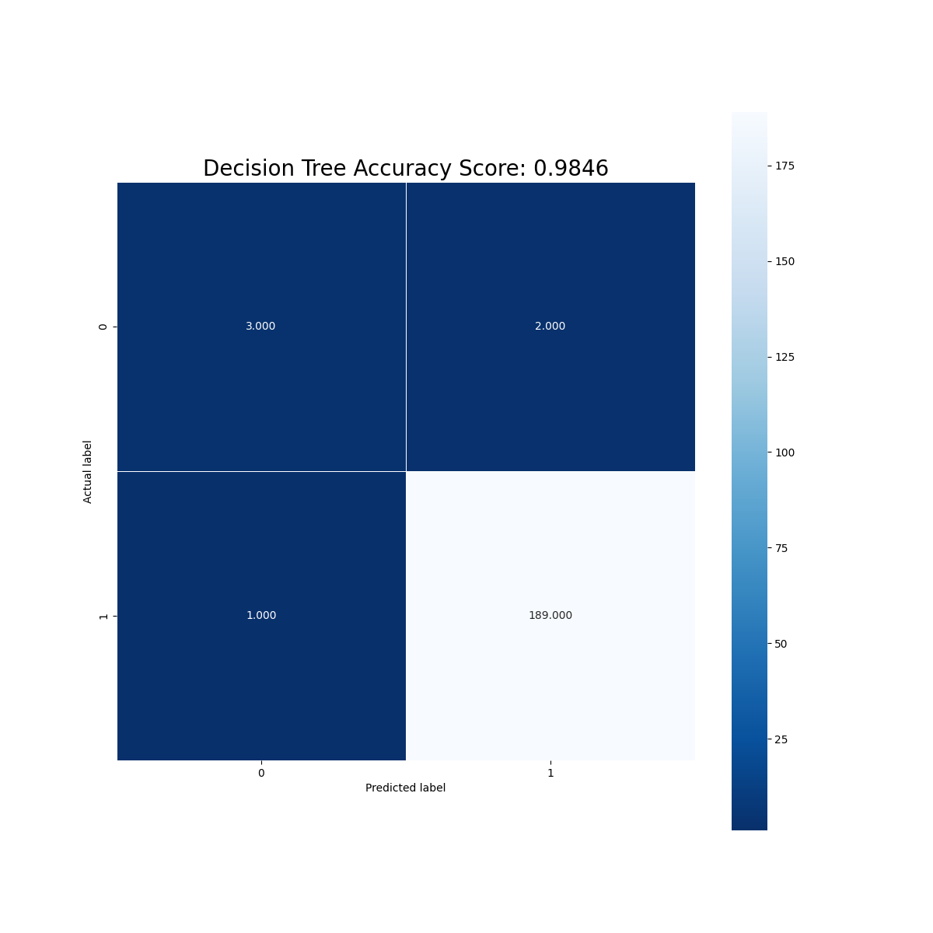

Từ ma trận có thể thấy được có đến 189 dự đoán sai lầm được gán nhãn là “yes” trong khi chỉ có 3 dự đoán chính xác là “no”. Điều này chứng tỏ rằng số lượng các dòng có giá trị là “no” là rất ít, đa phần sẽ là “yes” => Áp dụng phương pháp upsampling the minority class để nhân bản các dòng có giá trị là “no” sao cho số lượng các dòng “yes” và “no” là bằng nhau.

* Bước 4: Chạy lại mô hình và xuất ra lại ma trận nhầm lẫn

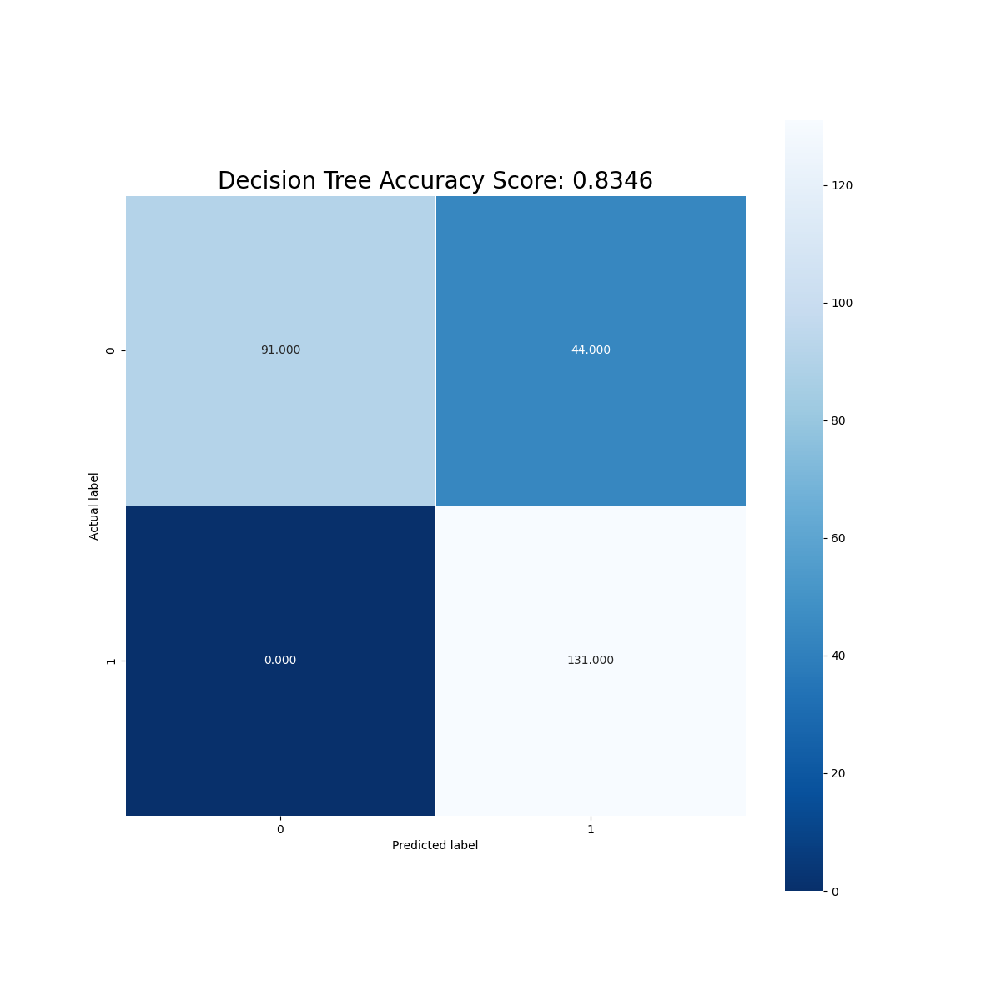

### 5.2.3. XGBoost

* Bước 1: Gọi model XGBoostClassifier và huấn luyện mô hình

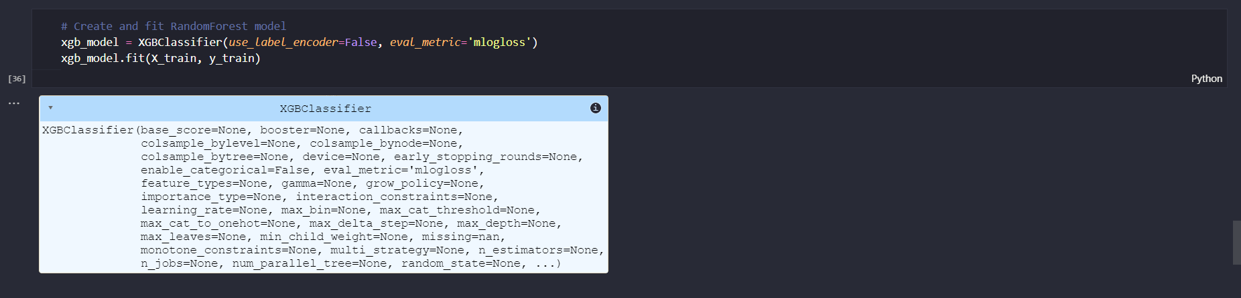

* Bước 2: Dự đoán giá trị tập test và đánh giá độ chính xác của mô hình

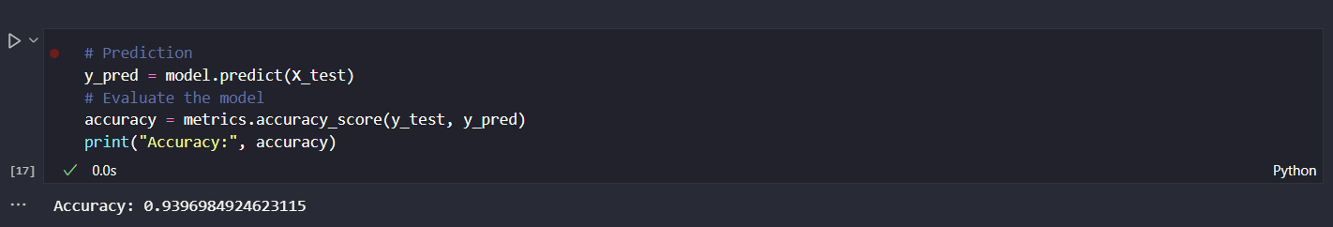

## **5.3. Giải thích kết quả**

### 5.3.1. DecisionTree

* Ma trận nhầm lẫn



* Độ chính xác của mô hình là 83,46%.
* Màu trong ma trận nhầm lẫn đại diện cho mức độ tương quan giữa các giá trị trong ô. Màu càng đậm thì mức độ tương quan càng cao.
* Mô hình dự đoán đúng 91 trường hợp là “No”, 44 trường hợp bị nhầm lẫn 2 trường hợp “No” thành “Yes” và 189 trường hợp “Yes”
* Cây ID3

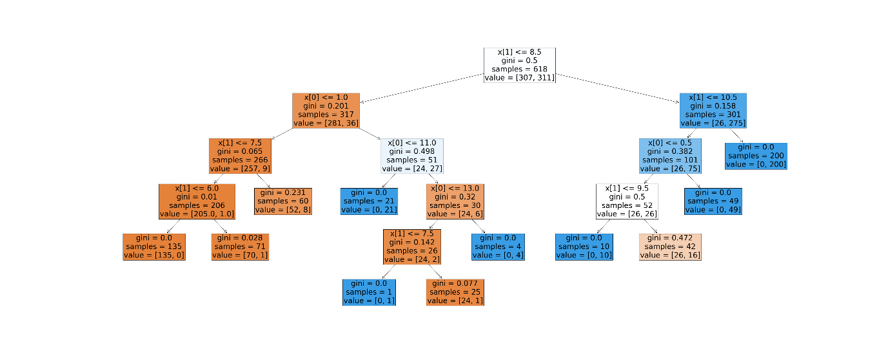

* Tập luật

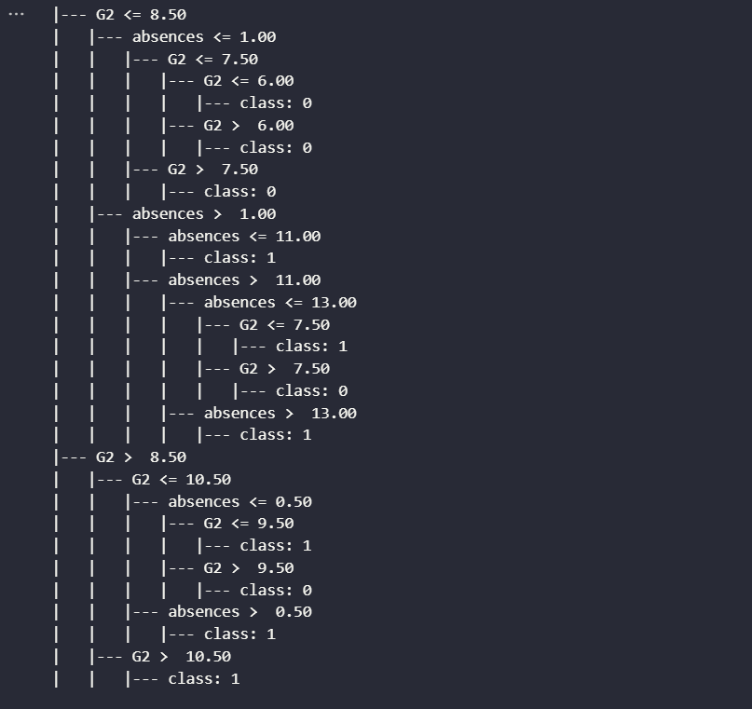

Tập luật có thể được giải thích như sau:

* Nếu G2 <= 6, absences <= 1 thì kết quả dự đoán là “No”.
* Tương tự với các trường hợp còn lại.

### 5.3.2. XGBoost

* Ma trận nhầm lẫn

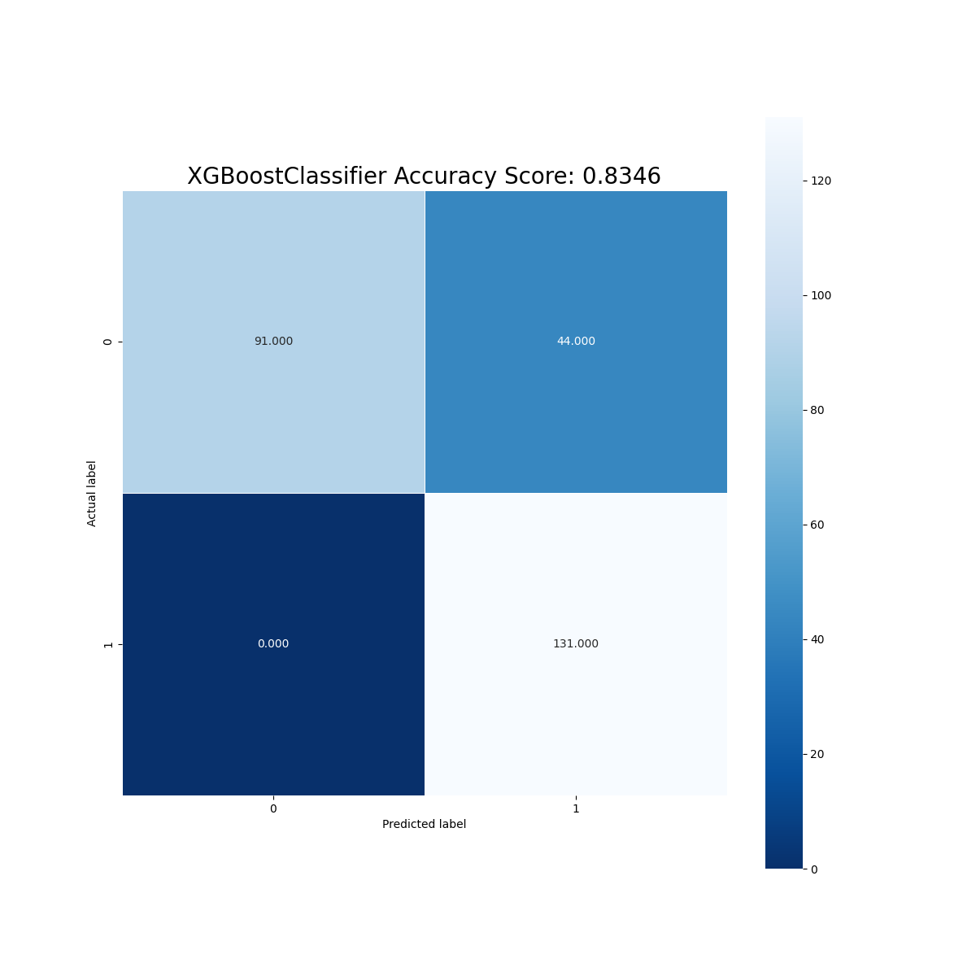

* Cây ID3

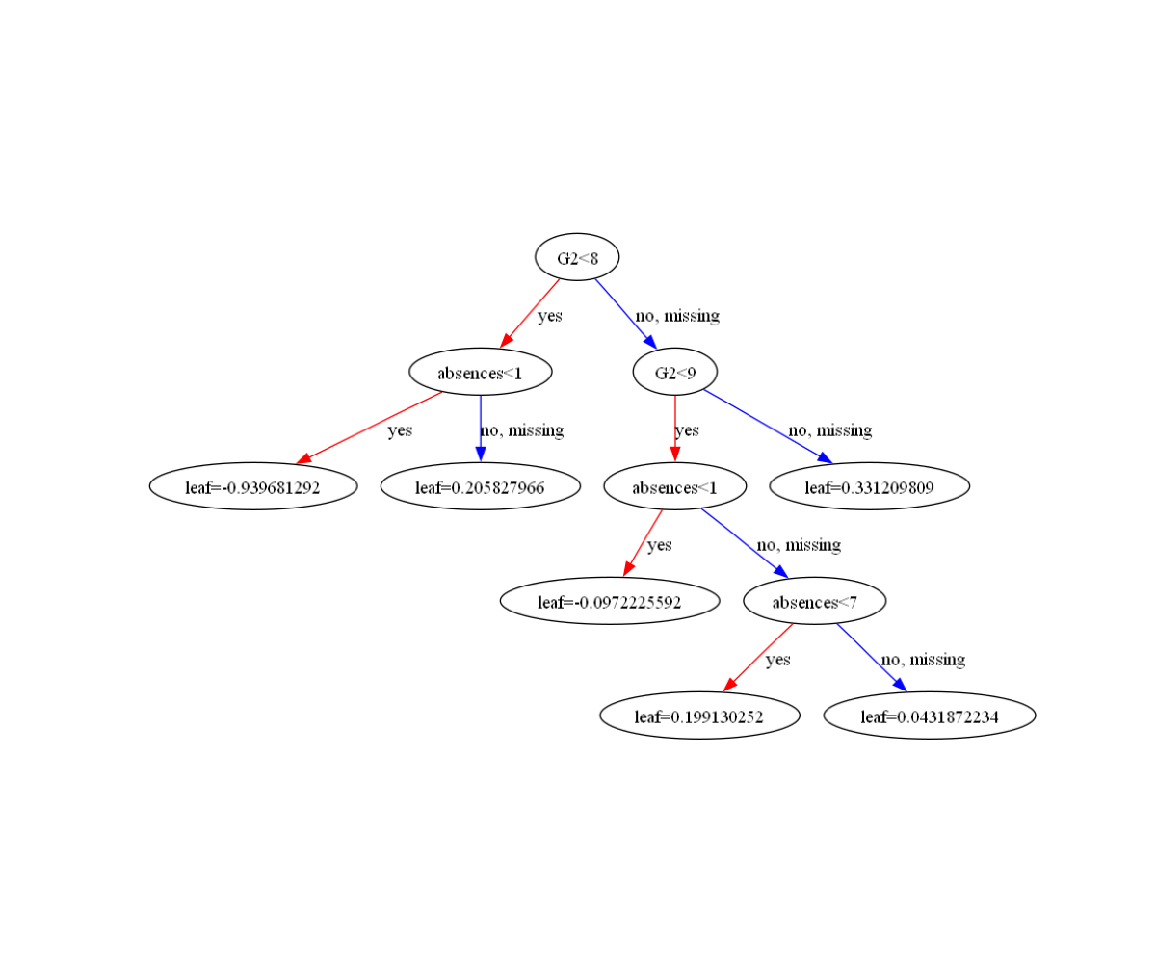

* Kết luận
* Mô hình XGBoost cũng có độ chính xác là 83,46% so với Decision Tree.
* XGBoost là phương pháp hiệu quả trong việc dự đoán khả năng học sinh có đậu môn học hay không.

## **5.4. Kết luận chung**

* Quá trình Data Mining đã sử dụng các phương pháp tiên tiến để xác định các thuộc tính quan trọng và xây dựng các mô hình dự đoán chính xác.
* Có thể sử dụng cả 2 mô hình Decision Tree và XGBoost để dự đoán.

# TÀI LIỆU THAM KHẢO

[1] Dataset Student Performance

[UCI Machine Learning Repository](https://archive.ics.uci.edu/dataset/320/student+performance)

[2] Mô hình Decision Tree Classifier

[DecisionTreeClassifier — scikit-learn 1.5.0 documentation](https://scikit-learn.org/stable/modules/generated/sklearn.tree.DecisionTreeClassifier.html)

[3] XGBoost Model Documentation

[XGBoost Documentation — xgboost 2.0.3 documentation](https://xgboost.readthedocs.io/en/stable/)

[4] Cách xử lý imbalance data

[How to Deal with Imbalanced Data. A Step-by-Step Guide to handling… | by Numal Jayawardena | Towards Data Science](https://towardsdatascience.com/how-to-deal-with-imbalanced-data-34ab7db9b100)

[5] Cách tìm feature importance

[How to Calculate Feature Importance With Python - MachineLearningMastery.com](https://machinelearningmastery.com/calculate-feature-importance-with-python/)